# Vue学习网站

vue.js官网中文（官网很详细的）：<http://doc.vue-js.com/v2/guide/>

菜鸟学习：<http://www.runoob.com/vue2/vue-tutorial.html>

原版视频学习网站：<https://coding.imooc.com/class/chapter/203.html#Anchor>

**自学视频**：百度网盘和

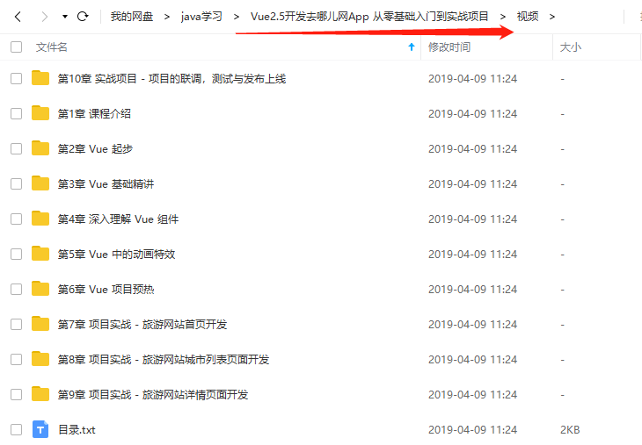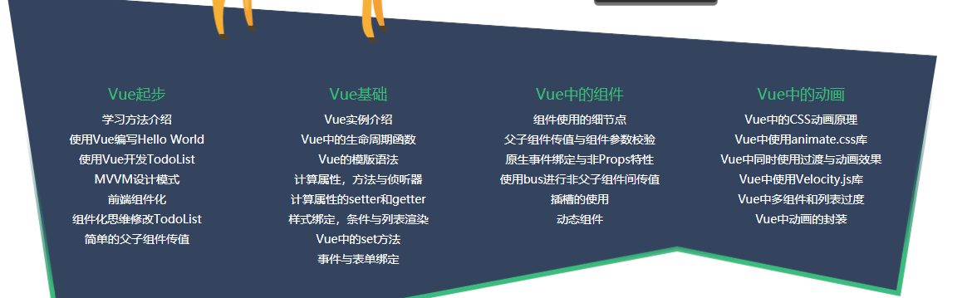

# Vue介绍

**Vue是面向数据的编程，而不是传统的面向dom的编程。**

Vue.js（读音 /vjuː/, 类似于 view） 是一套构建用户界面的 渐进式框架。与其他重量级框架不同的是，Vue 采用自底向上增量开发的设计。Vue 的核心库只关注视图层，并且非常容易学习，非常容易与其它库或已有项目整合。另一方面，Vue 完全有能力驱动采用**[单文件组件](http://doc.vue-js.com/v2/guide/single-file-components.html)**和**[Vue生态系统支持的库](http://github.com/vuejs/awesome-vue" \l "libraries--plugins)**开发的复杂单页应用。

Vue.js 的目标是通过尽可能简单的 API 实现响应的数据绑定和组合的视图组件。

如果你是有经验的前端开发者，想知道 Vue.js 与其它库/框架的区别，查看**[对比其它框架](http://doc.vue-js.com/v2/guide/comparison.html)**。

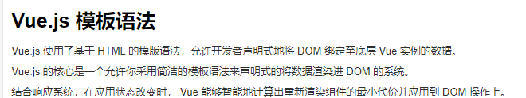

# Vue与JQuery对比

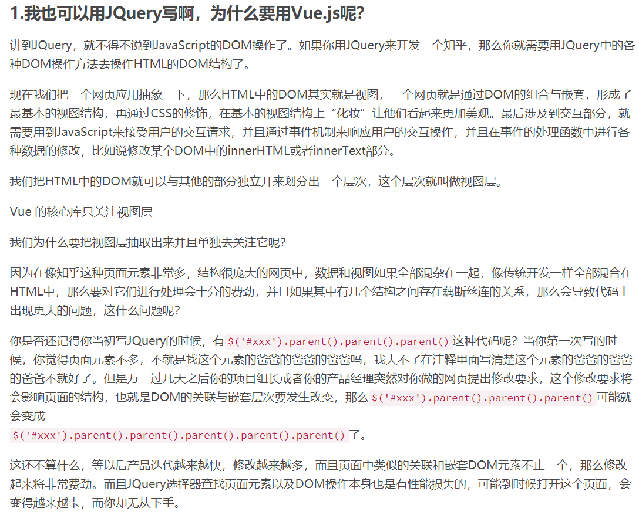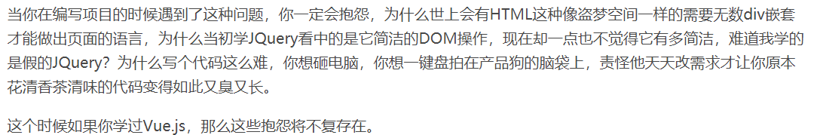

# Vue学习顺序

学习网站：<https://coding.imooc.com/class/chapter/203.html#Anchor>



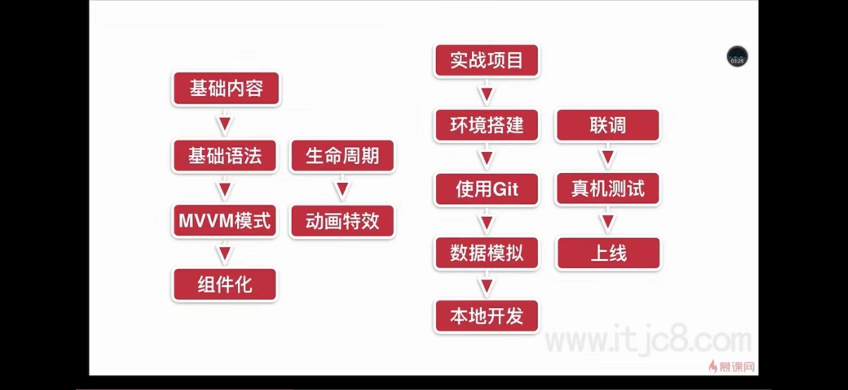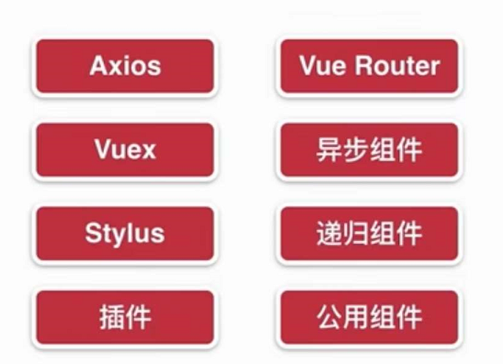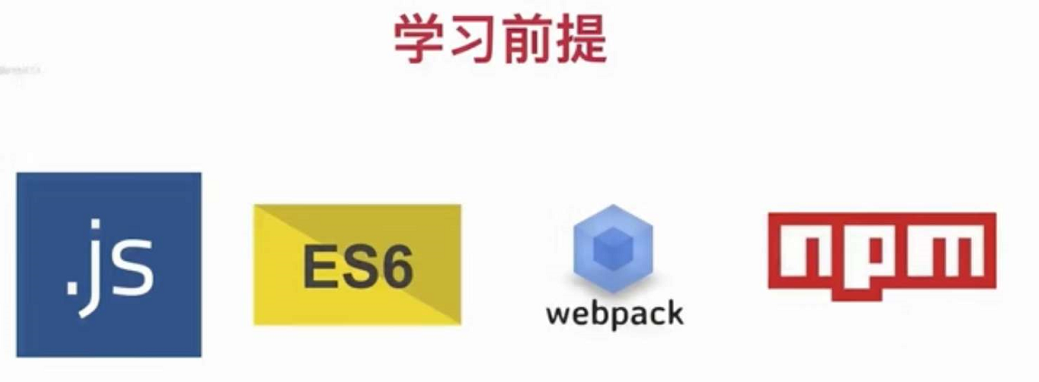

# Vue编程工具WebStorm

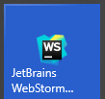 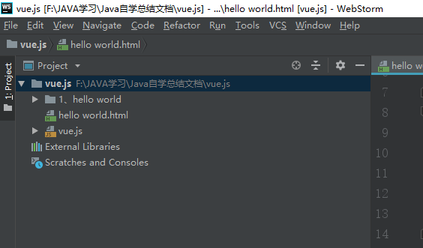

# Console输出不同颜色

console.log() 这个应该是最常用的

console.error() 输出错误信息 会以红色显示

console.assert(bool,”info”) 如果bool为false 打印出info 否则不打印

console.warn() 打印警告信息 会以黄色显示

console.info() 打印一般信息

# ★Vue UI组件库（Element ui bootstrap-vue，cube-ui）

<https://www.jianshu.com/p/398a3b2e535f>

**Element UI组件库（pc）**

Element，一套为开发者、设计师和产品经理准备的基于 Vue 2.0 的桌面端组件库。Element是饿了么前端开源维护的Vue UI组件库，更新频率还是很高的，基本一周到半个月都会发布一个新版本。组件齐全，基本涵盖后台所需的所有组件，文档讲解详细，例子也很丰富。没有实际使用过，网上的Element教程和文章比较多。Element应该是一个质量比较高的Vue UI组件库。

Element官网：<http://element.eleme.io/#/zh-CN>

**mint-ui（移动端）**

Mint UI 由饿了么前端团队推出的 Mint UI 是一个基于 Vue.js 的移动端组件库。

官网：<https://mint-ui.github.io/#!/zh-c>

**Vant（移动端）**

是有赞前端团队基于有赞统一的规范实现的 Vue 组件库，提供了一整套 UI 基础组件和业务组件。

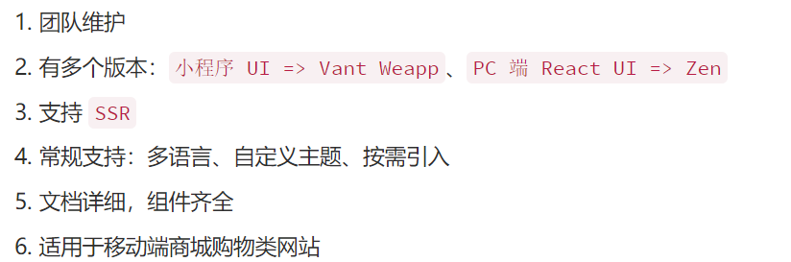

缺点：没有cube的表单校验

官网：<https://youzan.github.io/vant/#/zh-CN/intro>

Github: https://github.com/youzan/vant

**Bootstrap-Vue UI组件库**

Bootstrap-VUE提供了基于vue2的Bootstrap V4组件和网格系统的实现，完成了广泛和自动化的WAI ARA可访问性标记。Bootstrap 4是最新发布的版本，与 Bootstrap3 相比拥有了更多的具体的类以及把一些有关的部分变成了相关的组件。同时 Bootstrap.min.css 的体积减少了40%以上。Bootstrap4 放弃了对 IE8 以及 iOS 6 的支持，现在仅仅支持 IE9 以上 以及 iOS 7 以上版本的浏览器。想当初刚流行响应式网站的时候，Bootstrap是世界上最受欢迎的建立移动优先网站的框架，Bootstrap可以说风靡全球。就算放在现在很多企业网站都是采用Bootstrap做的响应式。Bootstrap-Vue可以让你在Vue中也实现Bootstrap的效果。

Bootstrap-Vue官网：https://bootstrap-vue.js.org/

**cube-ui UI组件库（移动端）**

cube-ui 是基于 Vue.js 实现的精致移动端组件库。由滴滴内部组件库精简提炼而来，经历了业务一年多的考验，并且每个组件都有充分单元测试，为后续集成提供保障。在交互体验方面追求极致。遵循统一的设计交互标准，高度还原设计效果；接口标准化，统一规范使用方式，开发更加简单高效。支持按需引入和后编译，轻量灵活；扩展性强，可以方便地基于现有组件实现二次开发。

cube-ui官网：<https://didi.github.io/cube-ui/#/zh-CN>

**NutUI UI组件库（移动端）**

京东的，似乎能直接转小程序代码

官网：<https://nutui.jd.com/#/intro>

**Vuetifyjs（pc）**

官网：<https://vuetifyjs.com>

# ★图标下载iconfont

效果：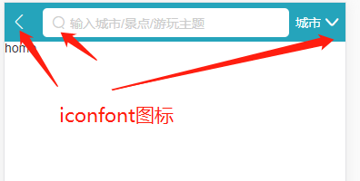

视频学习：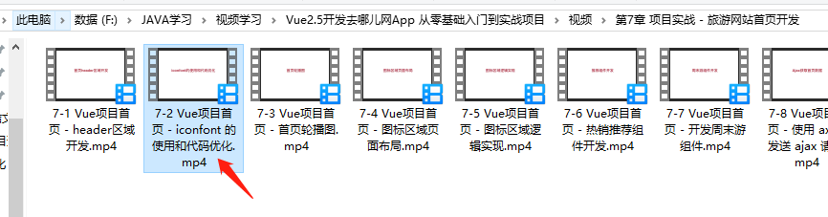

第一步：进入iconfont官网https://www.iconfont.cn

第二步：登录，可以使用github账号

第三步：选择iconfont图标，将需要的图标放入购物车

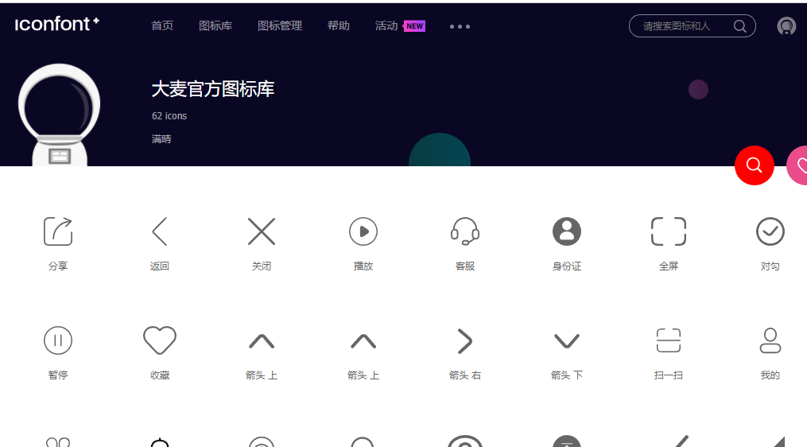 

第四步：点击购物车下载icon图标

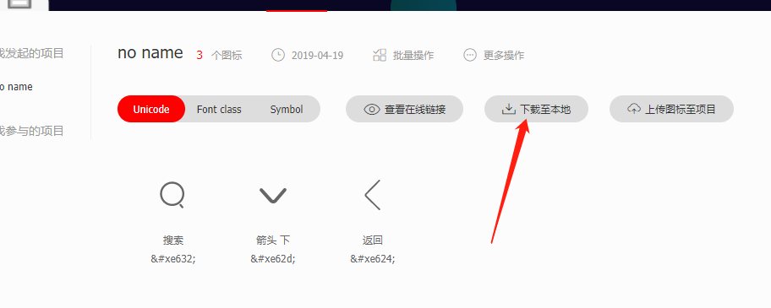

第五步：解压缩下载的文件，并放入到项目中

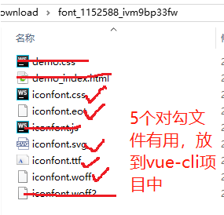 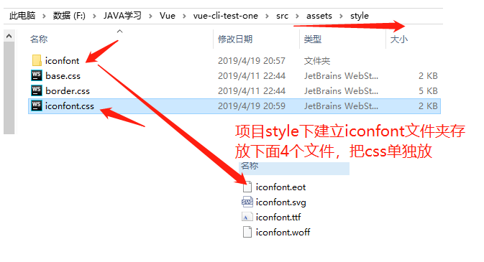

第六步：修改iconfont.css对应另外4个文件的路径

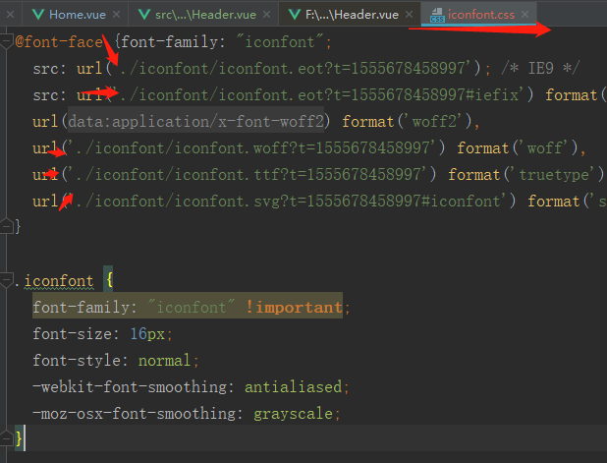

第七步：引入iconfont.css

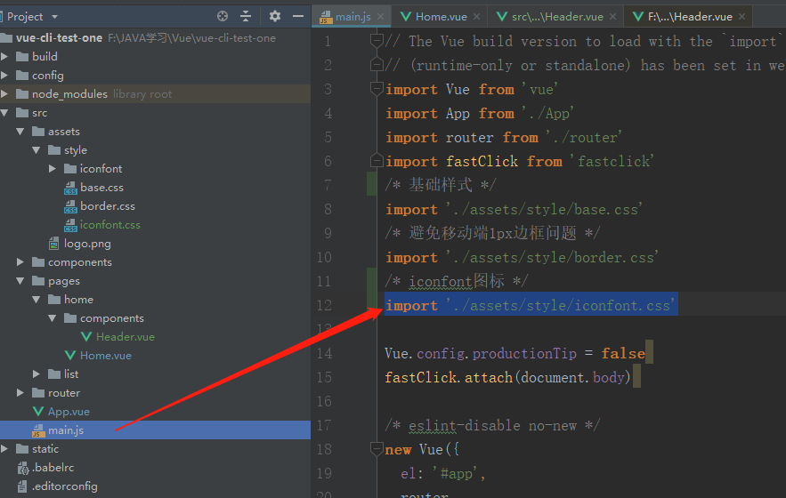

第八步：使用iconfont

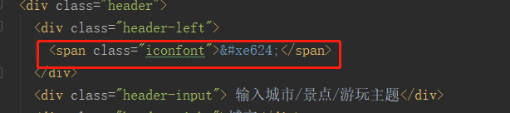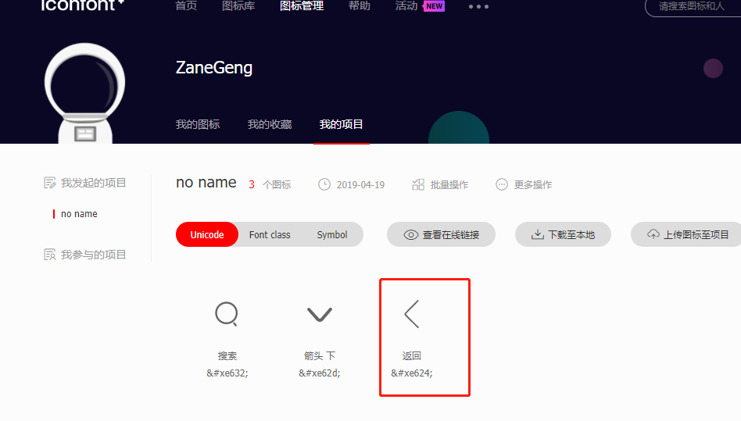

效果：

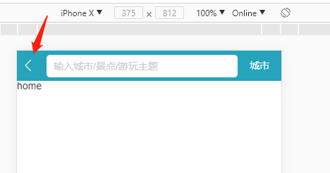

# 安装谷歌浏览器Vue.devtools

1：翻墙，使用自由门，打开软件运行即可。

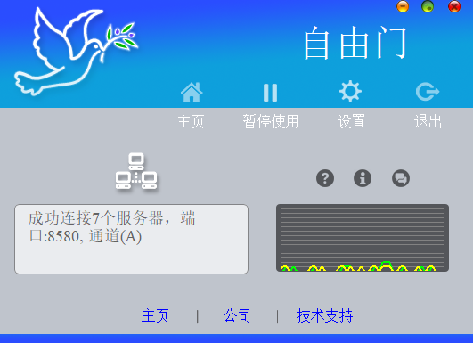

2：打开谷歌浏览器，进入商店（必须先翻墙)

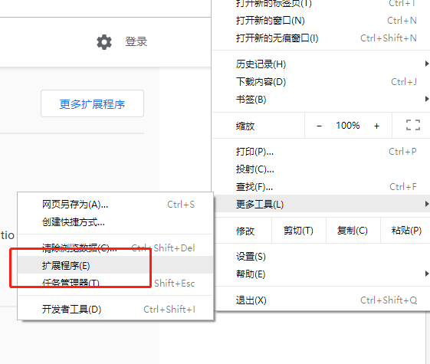

3：找到vue.devtools插件

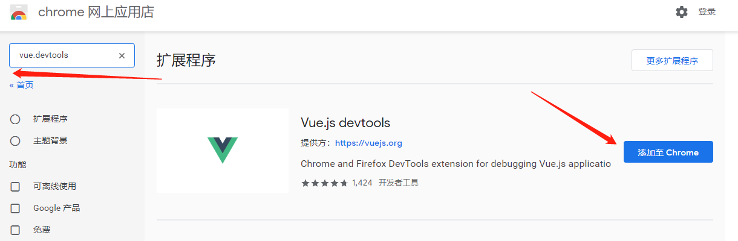

4：可以查看vue的信息了

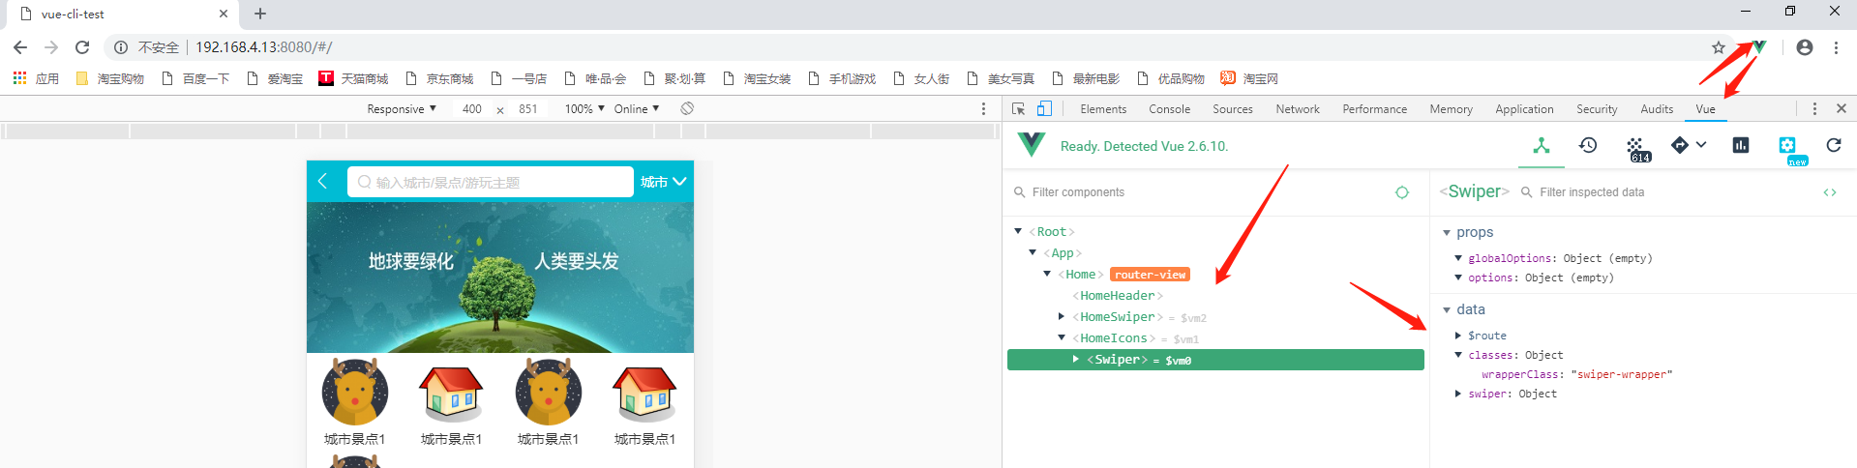

# ★Js对象、数组、字符串、数值

## 1、对象{}

用Object来判断对象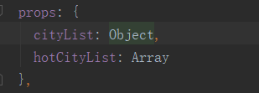

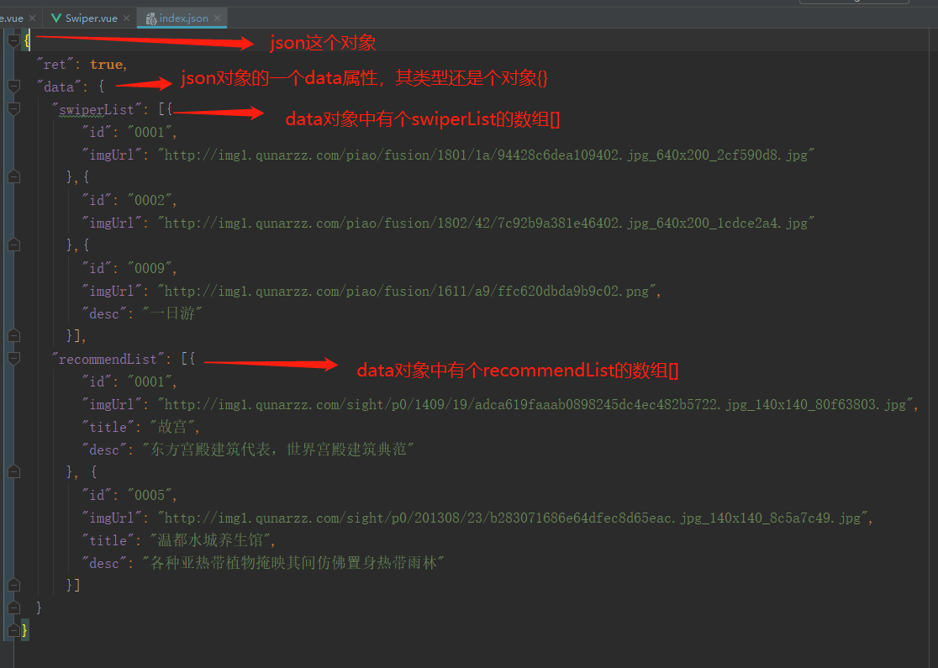

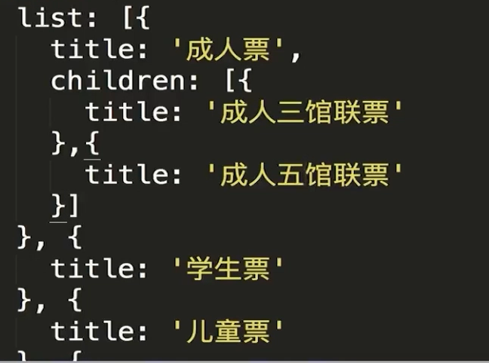

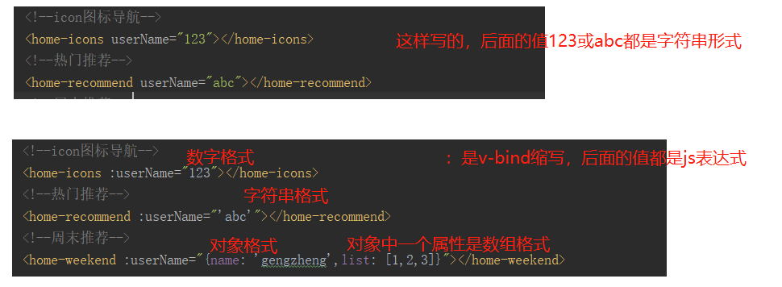

**v-for循环输出对象**

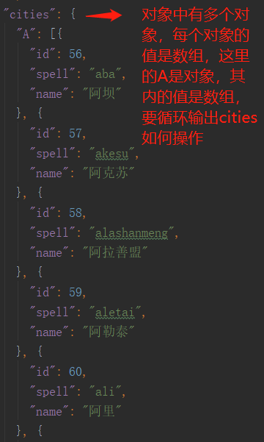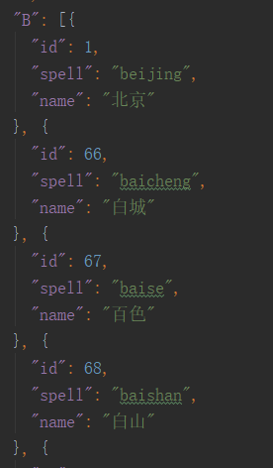

对象也可以用v-for输出

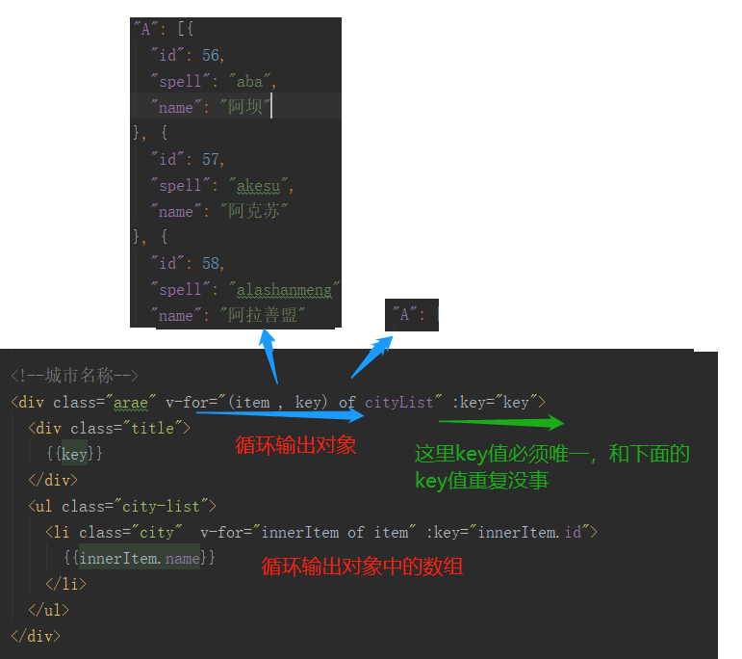

**Js对象中可以包含js数组**

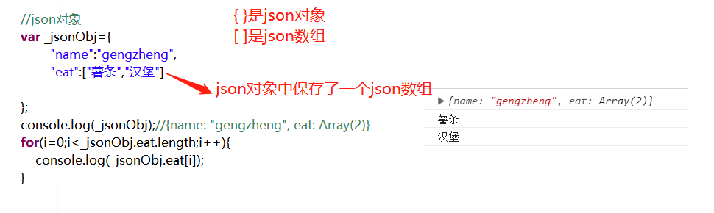

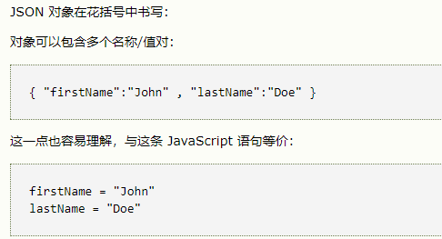

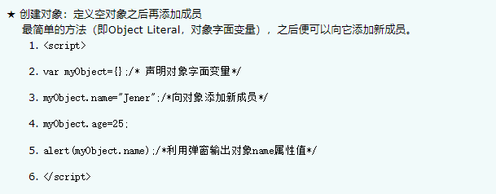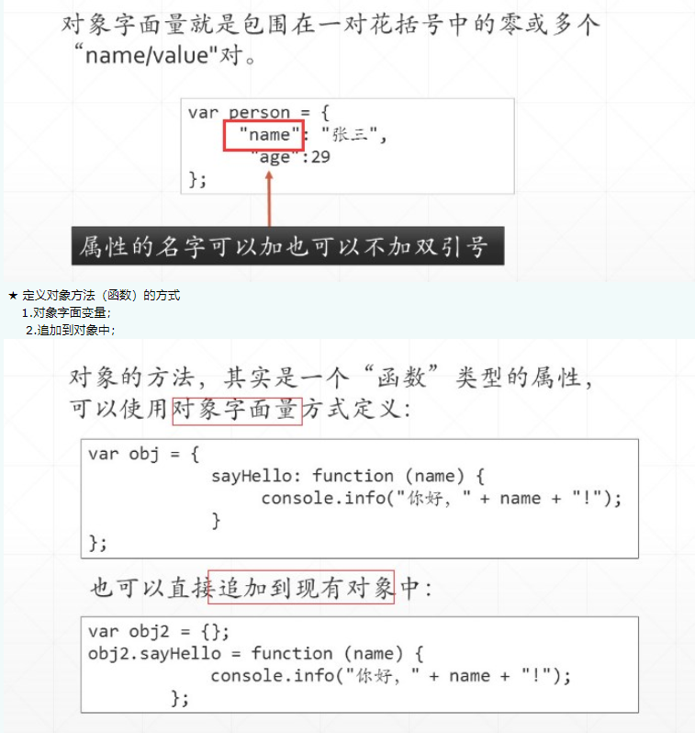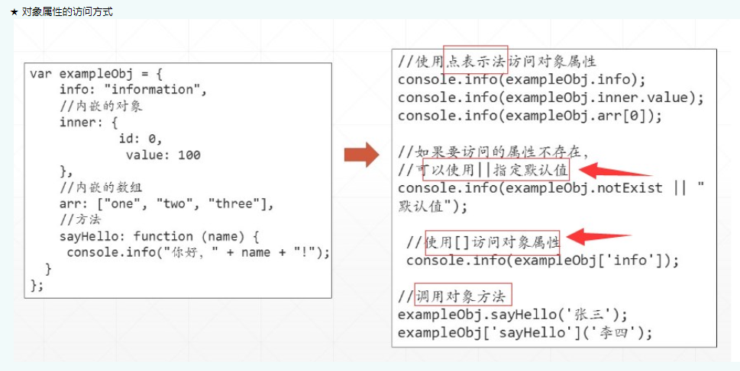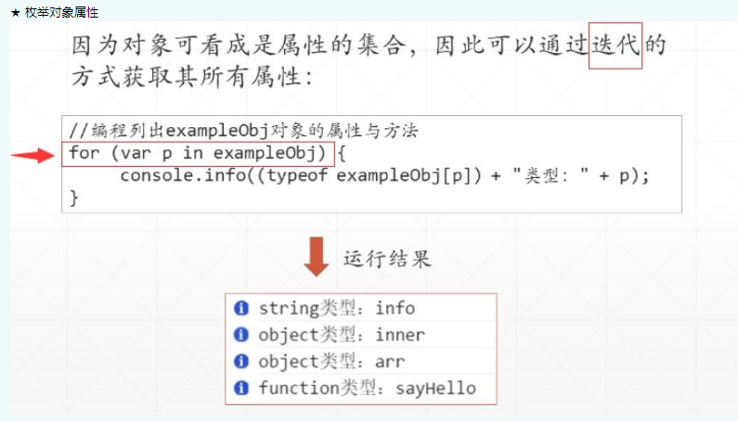

## 2、数组[]

用Array来判断js数组



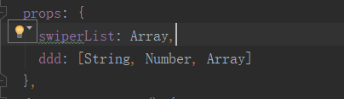



**v-for循环输出对象和期内数组**



对象也可以用v-for输出

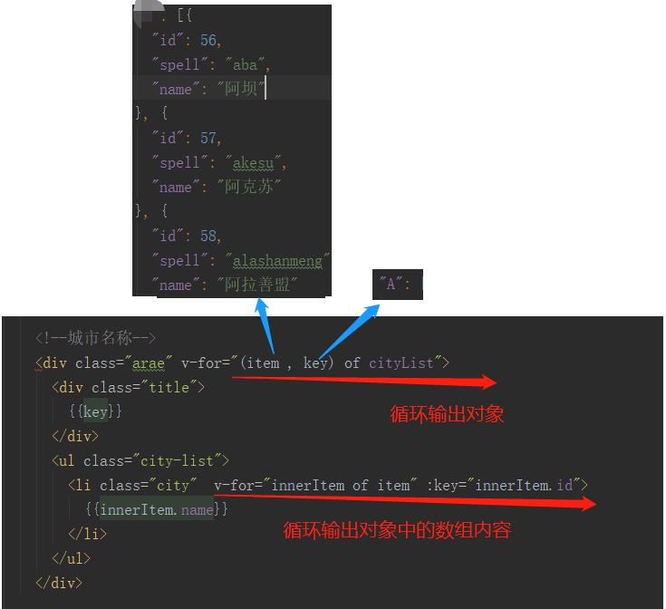

**Js对象中可以包含js数组**



**数组提高**

https://www.cnblogs.com/platycoden/p/5204362.html

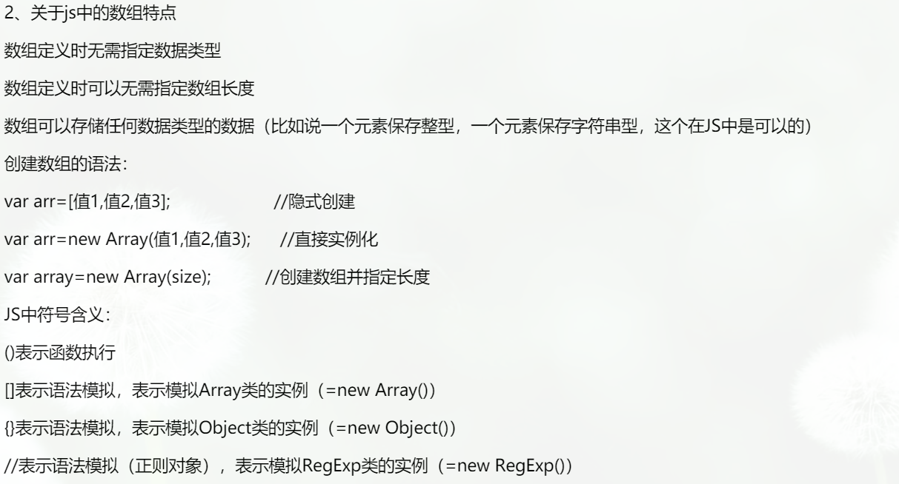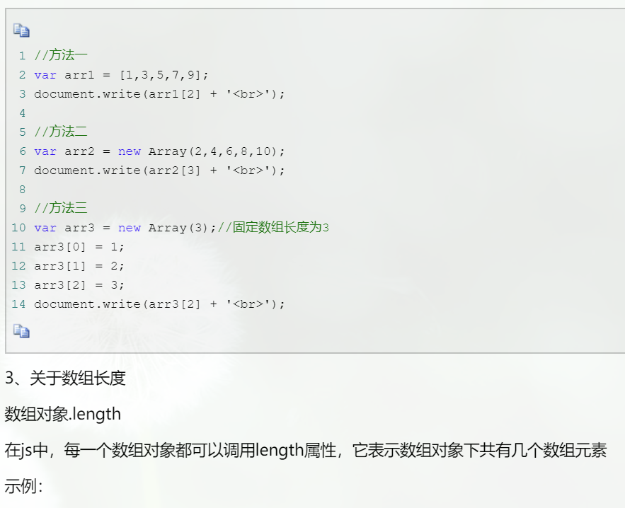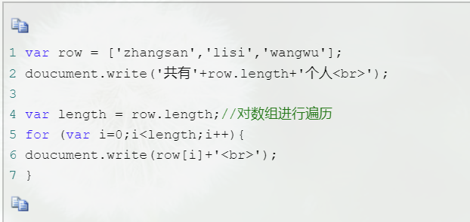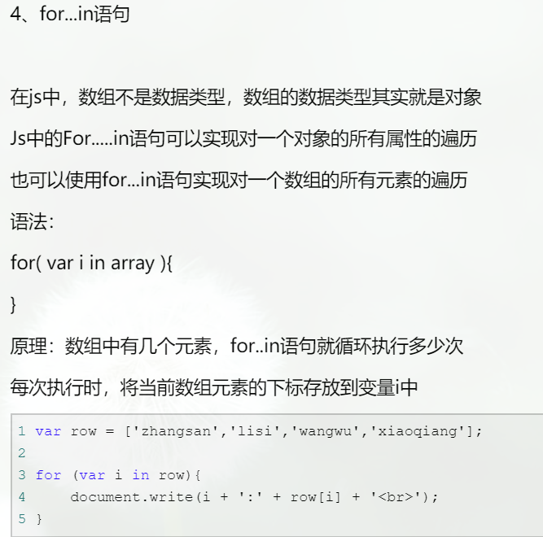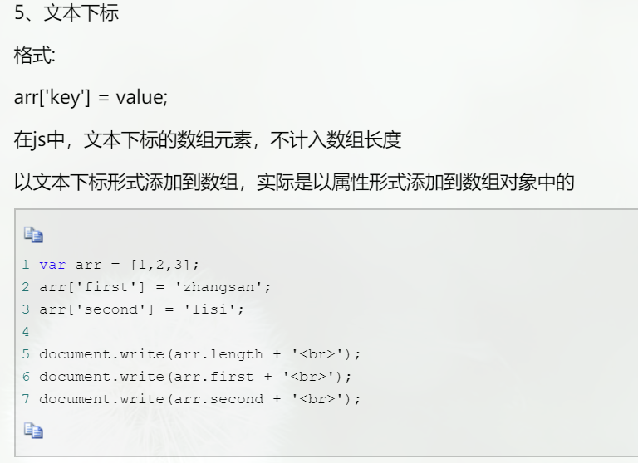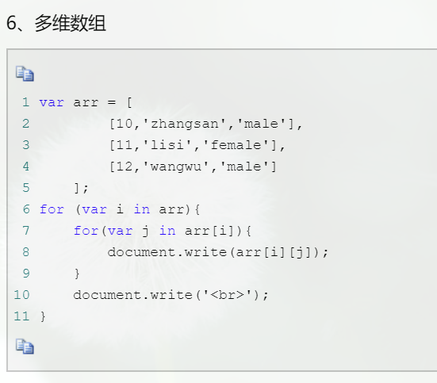

7判断是否在数组中

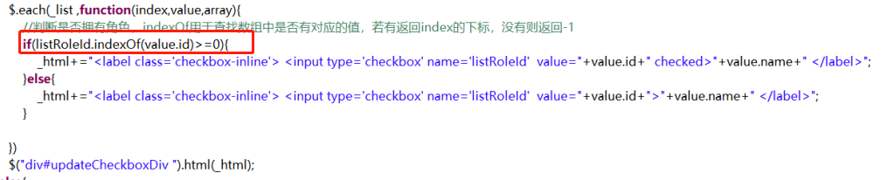

<!DOCTYPE html>

<html>

<head>

<meta charset=*"UTF-8"*>

<title>Insert title here</title>

</head>

<body>

<script>

//数组，查看变量类型

**var** arr=**new** Array();

alert(**typeof** arr);//显示object，数组属于object类型

//声明数组(1)（传统方式）

**var** box=**new** Array();//创建数组

**var** box=**new** Array('耿正',28,'男人');//创建并分配好元素的数组

alert(box);//显示”耿正，28，男人“。隐式调用了alert(box.toString())转换

alert(box[1]);//得到28

**var** arr=**new** Array(10);//创建包含10个元素的数组

alert(arr);//显示,,,,,,,,,预留了10个位置

arr[2]='gz';

arr[8]=99;

alert(arr);//显示,,gz,,,,,99,,

//声明数组(2)（字面量方法）

**var** box=[1,2,3];

alert(box);//显示1,2,3,隐式调用了alert(box.toString())转换

alert(box.toString());//显示1，2,3,默认写的alert（box）就等于执行这个了。

//声明数组（3）（字面量+键名）

**var** arr=[1,2,3];

arr['name']='gz';

arr['sex']='男人';

arr['age']='28';

alert(arr['name']);//耿正

alert(arr['sex']);//男人

alert(arr.name);//用对象的方法提取属性。如果键值是非数字，则就变成了对象的感觉了，因为数组也是对象嘛，整体输出是空，单独输出是可以的。

alert(arr);//1,2,3。 如果键值是非数字，则就变成了对象的感觉了，因为数组也是对象嘛，整体输出是空，单独输出是可以的。

alert(arr[0]);//1

**for**(**var** i=0;i<arr.length;i++){

alert(arr[i]);//1,2,3

}

//输出数组的3种方式

**var** box=[1,2,3,**new** Date()];//new date获取当前时间

document.write(box+"\n");//隐式调用了toString() 结果：1,2,3,Tue Jul 14 2015 12:12:29 GMT+0800 (中国标准时间)

document.write(box.toString()+"\n");//这个是底层的用法，上一行是缩略写法。 结果：1,2,3,Tue Jul 14 2015 12:12:29 GMT+0800 (中国标准时间)

document.write(box.toLocaleString()+"\n"); //本地操作，其他没变化就是如果有时间会不同：结果：1,2,3,2015年7月14日 下午12:12:29

//输出数组中的值（普通）

**var** box=['耿正','安晶','田妈'];

alert(box[1]);//安晶

//输出数组中的值和替换（特殊）

**var** box=[];

box['name']='耿正';

box['age']=30;

alert(box);//显示空。如果键值是非数字，则就变成了对象的感觉了，因为数组也是对象嘛，整体输出是空，单独输出是可以的。

alert(box.name);//耿正，单独输出是可以的

alert(box['age']);//30

box[0]='哈哈';

box[1]=900;

alert(box);//显示”哈哈，900“，这样的数字索引下标，是可以打印出的，上面的字符串只能单独打印，不能一起打印。

//输出全部数组内容，遍历数组1

**var** box=[1,2,3,4];

**for**(**var** i=0;i<box.length;i++){

alert(box[i]);//依次输出1,2,3,4

}

//输出全部数组内容，遍历数组2

**var** box=[1,2,3,4];

**var** i=0;

**while**(i<box.length){

alert(box[i]);

i++;

}

//数组复杂嵌套使用

**var** box=[

{

name:'数组box中第一个元素中的对象中的name属性值',

age:33,

run:**function** (){

**return** '这里是本对象中的run方法';

}

},

[1,2,3,**new** Object],

'box数组中第三个元素',

25+25,

];

document.write(box);//[object Object],1,2,3,[object Object],box数组中第三个元素,50 第一个box数组元素是对象，第二个元素是数组中又有个对象，第三个元素是普通的字符串，第四个元素是个计算

alert(box[0].name);//数组box中第一个元素中的对象中的name属性值。获取到box第一个元素对象中的属性name的值

//获取数组长度

**var** box=['gz','aj'];

alert(box.length);//2获取数组长度

//设置数组长度

**var** box=['gz','aj'];

box.length=10;

alert(box);//显示gz，aj，，，，，，，，

//读取指定的数组内容slice

**var** box = ['李炎恢', 28, '盐城',1]; //当前数组

**var** box2 = box.slice(1); //从第二位取值到最后。28, '盐城',1

**var** box3=box.slice(1,3);//从第一个位置取到第三个位置

**var** box4=box.slice(0,2);//从第一个位置取两个，和上面那个又不同了

alert(box2); //28，盐城 ，1;

alert(box3);//28, '盐城'

alert(box4);//李炎恢，28

//插入数组最后一位内容（方法1）

**var** box=[1,2,3];

box[box.length]=4;//获得的数组长度为3，所以插入box[3]=4

alert(box);//1,2,3,4

//插入数组最后一位内容push（方法2，推荐，这种方法可以在数组对位插入很多）

**var** box=['耿正',28];

alert(box);//耿正28

box.push('安晶',22);//向队尾加入内容

alert(box);//耿正28安晶22

alert(box.push('田妈',33));//6。push的功能：向队尾插入内容，并返回数组长度

alert(box);//耿正28安晶22田妈33

//插入数组最后一个新数组.concat

**var** box=['耿正',28];

**var** box2 = box.concat('1','2');//在28后重新加入一个

alert(box2);//耿正，28,1,2

alert(box);//耿正，28

//插入数组第一位元素

**var** box=['耿正',28];

alert(box.unshift('haha','又一个'));//显示4。从数组第一位插入haha和又一个两个元素，并且返回数组长度4

alert(box);//显示haha,又一个,耿正，28

//插入数组指定位置内容

**var** box=['耿正',28];

**var** box2=box.splice(1,0,'哈哈',333);

alert(box2);//空。原本splice是删除功能，这里是从1位置开始删除0个，所以没有删除，所以返回空，0后面是插入的内容，在第一位后插入

alert(box);//耿正，哈哈，3333,28

//删除数组最后一个元素

**var** box=['耿正',28];

alert(box.pop());//显示28。pop删除数组最后一位，并返回被删除的内容。

alert(box);//显示耿正

//删除数组第一个元素

**var** box=['耿正',28];

alert(box.shift());//显示耿正。pop删除数组第一位，并返回被删除的内容。

alert(box);//显示28

//删除数组中指定内容

**var** box=['耿正',28,'安晶',22];

**var** box2=box.splice(0,2);//从第0个位置，删除2个

alert(box2);//耿正，28 删除的内容

alert(box);//安晶,22 原数组被删除后剩下的内容

//修改数组中的值（简单的）

**var** box=['耿正',28,'安晶',22];

box[1]=100;

alert(box);//耿正',100,'安晶',22

//修改数组中的值（复杂的）

**var** box=['耿正',28,'安晶',22];

**var** box2=box.splice(1,1,'100');//删除第一位开始的1位，也就是这里的28，然后替换成100

alert(box2);//28。显示出被删除的值

alert(box);//耿正',100,'安晶',22

//替换数组默认的逗号输出

**var** box=[1,2,3,4];

alert(box.join('|'));//结果1|2|3|4

alert(box);//结果1,2,3,4

//数据排序方法：reverse() 逆向排序 ；sort() 从小到大排序

**var** box = [1,3,5,2,-6]; //数组

alert(box.reverse()); //-6,2,5,3,1逆向排序方法，返回排序后的数组

alert(box); //-6,2,5,3,1源数组也被逆向排序了，说明是引用修改，对原数组也修改了

**var** box = [4,1,7,3,9,2,-8]; //数组

alert(box.sort()); //-8,1,2,3,4,7,9从小到大排序，返回排序后的数组

alert(box); //-8,1,2,3,4,7,9 源数组也被从小到大排序了

//字符串切分后转成数组split（）

**var** str='耿正,安晶,田妈,耿保民';//alert(typeof str)得到string类型

**var** arr=str.split(',');//按照逗号，将字符串str分割并组合成数组arr

alert('split字符串后得到的是数组,类型为object:'+**typeof** arr);//得到数组类型是object，说明从string已经转成object了

alert(arr);//输出全部数组

ale

</script>

</body>

</html>

**[JS数组方法汇总](https://www.cnblogs.com/accumulater/p/6727300.html)**

1、数组的创建

var arrayObj = new Array();　//创建一个数组

var arrayObj = new Array([size]);　//创建一个数组并指定长度，注意不是上限，是长度

var arrayObj = new Array([element0[, element1[, ...[, elementN]]]]);　创建一个数组并赋值

    要说明的是，虽然第二种方法创建数组指定了长度，但实际上所有情况下数组都是变长的，也就是说即使指定了长度为5，仍然可以将元素存储在规定长度以外的，注意：这时长度会随之改变。

2、数组的元素的访问

var testGetArrValue=arrayObj[1]; //获取数组的元素值

arrayObj[1]= "这是新值"; //给数组元素赋予新的值

3、数组元素的添加

arrayObj. push([item1 [item2 [. . . [itemN ]]]]);// 将一个或多个新元素添加到数组结尾，并返回数组新长度

arrayObj.unshift([item1 [item2 [. . . [itemN ]]]]);// 将一个或多个新元素添加到数组开始，数组中的元素自动后移，返回数组新长度

arrayObj.splice(insertPos,0,[item1[, item2[, . . . [,itemN]]]]);//将一个或多个新元素插入到数组的指定位置，插入位置的元素自动后移，返回""。



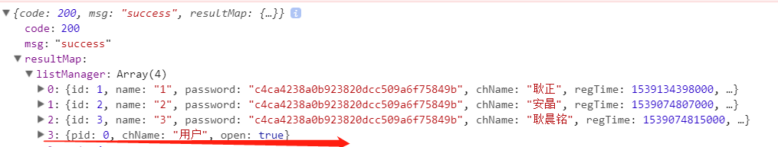

4、数组元素的删除

arrayObj.pop(); //移除最后一个元素并返回该元素值

arrayObj.shift(); //移除最前一个元素并返回该元素值，数组中元素自动前移

arrayObj.splice(deletePos,deleteCount); //删除从指定位置deletePos开始的指定数量deleteCount的元素，数组形式返回所移除的元素

5、数组的截取和合并

arrayObj.slice(start, [end]); //以数组的形式返回数组的一部分，注意不包括 end 对应的元素，如果省略 end 将复制 start 之后的所有元素

arrayObj.concat([item1[, item2[, . . . [,itemN]]]]); //将多个数组（也可以是字符串，或者是数组和字符串的混合）连接为一个数组，返回连接好的新的数组

6、数组的拷贝

arrayObj.slice(0); //返回数组的拷贝数组，注意是一个新的数组，不是指向

arrayObj.concat(); //返回数组的拷贝数组，注意是一个新的数组，不是指向

7、数组元素的排序

arrayObj.reverse(); //反转元素（最前的排到最后、最后的排到最前），返回数组地址

arrayObj.sort(); //对数组元素排序，返回数组地址

8、数组元素的字符串化

arrayObj.join(separator); //返回字符串，这个字符串将数组的每一个元素值连接在一起，中间用 separator 隔开。

toLocaleString 、toString 、valueOf：可以看作是join的特殊用法，不常用

9、判断是否在数组中indexOF

**var** str="c";

**var** arr=["a","b","c"];

**if**(arr.indexOf(str)>=0){

alert("在数组中，返回的下标值是：" + arr.indexOf(str));//在数组中，返回的下标值是：2

}

**二、数组对象的3个属性**

1、length 属性

    Length属性表示数组的长度，即其中元素的个数。因为数组的索引总是由0开始，所以一个数组的上下限分别是：0和length-1。和其他大多数语言不同的是，JavaScript数组的length属性是可变的，这一点需要特别注意。当length属性被设置得更大时，整个数组的状态事实上不会发生变化，仅仅是length属性变大；当length属性被设置得比原来小时，则原先数组中索引大于或等于length的元素的值全部被丢失。下面是演示改变length属性的例子：

var arr=[12,23,5,3,25,98,76,54,56,76];

//定义了一个包含10个数字的数组

alert(arr.length); //显示数组的长度10

arr.length=12; //增大数组的长度

alert(arr.length); //显示数组的长度已经变为12

alert(arr[8]); //显示第9个元素的值，为56

arr.length=5; //将数组的长度减少到5，索引等于或超过5的元素被丢弃

alert(arr[8]); //显示第9个元素已经变为"undefined"

arr.length=10; //将数组长度恢复为10

alert(arr[8]); //虽然长度被恢复为10，但第9个元素却无法收回，显示"undefined"

    由上面的代码我们可以清楚的看到length属性的性质。但length对象不仅可以显式的设置，它也有可能被隐式修改。JavaScript中可以使用一个未声明过的变量，同样，也可以使用一个未定义的数组元素（指索引超过或等于length的元素），这时，length属性的值将被设置为所使用元素索引的值加1。例如下面的代码：

var arr=[12,23,5,3,25,98,76,54,56,76];

alert(arr.length);

arr[15]=34;

alert(arr.length);

    代码中同样是先定义了一个包含10个数字的数组，通过alert语句可以看出其长度为10。随后使用了索引为15的元素，将其赋值为15，即arr[15]=34，这时再用alert语句输出数组的长度，得到的是16。无论如何，对于习惯于强类型编程的开发人员来说，这是一个很令人惊讶的特性。事实上，使用new Array()形式创建的数组，其初始长度就是为0，正是对其中未定义元素的操作，才使数组的长度发生变化。

    由上面的介绍可以看到，length属性是如此的神奇，利用它可以方便的增加或者减少数组的容量。因此对length属性的深入了解，有助于在开发过程中灵活运用。

2、prototype 属性

返回对象类型原型的引用。prototype 属性是 object 共有的。

objectName.prototype

objectName 参数是object对象的名称。

说明：用 prototype 属性提供对象的类的一组基本功能。 对象的新实例“继承”赋予该对象原型的操作。

    对于数组对象，以以下例子说明prototype 属性的用途。

    给数组对象添加返回数组中最大元素值的方法。要完成这一点，声明一个函数，将它加入 Array.prototype， 并使用它。

function array_max( )

{

   var i, max = this[0];

   for (i = 1; i < this.length; i++)

   {

   if (max < this[i])

   max = this[i];

   }

   return max;

}

Array.prototype.max = array_max;

var x = new Array(1, 2, 3, 4, 5, 6);

var y = x.max( );

该代码执行后，y 保存数组 x 中的最大值，或说 6。

3、constructor 属性

表示创建对象的函数。

object.constructor //object是对象或函数的名称。

说明：constructor 属性是所有具有 prototype 的对象的成员。它们包括除 Global 和 Math 对象以外的所有 JScript 固有对象。constructor 属性保存了对构造特定对象实例的函数的引用。

例如：

x = new String("Hi");

if (x.constructor == String) // 进行处理（条件为真）。

或

function MyFunc {

// 函数体。

}

y = new MyFunc;

if (y.constructor == MyFunc) // 进行处理（条件为真）。

对于数组来说：

y = new Array();

返回一个元素已经进行了排序的   Array   对象。    
     
  arrayobj.sort(sortfunction)      
  参数    
  arrayObj      
  必选项。任意   Array   对象。      
  sortFunction      
  可选项。是用来确定元素顺序的函数的名称。如果这个参数被省略，那么元素将按照   ASCII   字符顺序进行升序排列。      
  说明    
  sort   方法将   Array   对象进行适当的排序；在执行过程中并不会创建新的   Array   对象。    
     
  如果为   sortfunction   参数提供了一个函数，那么该函数必须返回下列值之一：      
     
  负值，如果所传递的第一个参数比第二个参数小。      
  零，如果两个参数相等。      
  正值，如果第一个参数比第二个参数大。      
  示例    
  下面这个例子说明了   sort   方法的用法：      
     
  function   SortDemo(){    
        var   a,   l;                                               //   声明变量。    
        a   =   new   Array("X"   ,"y"   ,"d",   "Z",   "v","m","r");    
        l   =   a.sort();                                       //   排序数组。    
        return(l);                                             //   返回排序的数组。    
  }

<BODY>      
  <div   id=div1></div><BR>      
  <button   onclick=mysort(0)>sortByCol-1</button>      
  <button   onclick=mysort(1)>sortByCol-2</button>      
  <button   onclick=mysort(2)>sortByCol-3</button>      
  <button   onclick=mysort(3)>sortByCol-4</button>      
  <SCRIPT   LANGUAGE="JavaScript">      
  <!--      
  var   ar=[[75,86,95,64],[66,88,77,99],[86,45,76,85],[94,65,86,70]]      
  div1.innerHTML   =   ar.join("<br>")      
       
  var   col=0;      
  function   cmp(a,b){      
  return   a[col]-b[col];      
  }      
  function   mysort(i){      
  col   =   i;      
  ar   =   ar.sort(cmp);      
  div1.innerHTML   =   ar.join("<br>")      
  }      
  //-->      
  </SCRIPT>      
  </BODY>      
字符:   
字符的时候sortFunction中的项目不能像数字一样直接相减，需要调用   
str1.localeCompare( str2 )方法来作比较，从而满足返回值。以下是多维数组的第1，2列作排序的情况。   
function sortFunction(array) ...{   
return array.sort( function(x, y) ...{   
 return (x[0]==y[0])?(x[1].localeCompare(y[1])):(x[0].localeCompare(y[0]))   
 });   
 }   
 因此arrayObject.sort( sortFunction )的排序功能还是很强大的，终于能够实现了SQL语句中的ORDER BY 一样的功能。

/JS数组方法汇总  
shift：删除原数组第一项，并返回删除元素的值；如果数组为空则返回undefined  
var a = [1,2,3,4,5];  
var b = a.shift(); //a：[2,3,4,5]  b：1

unshift：将参数添加到原数组开头，并返回数组的长度  
var a = [1,2,3,4,5];  
var b = a.unshift(-2,-1); //a：[-2,-1,1,2,3,4,5]  b：7  
注：在IE6.0下测试返回值总为undefined，FF2.0下测试返回值为7，所以这个方法的返回值不可靠，需要用返回值时可用splice代替本方法来使用。

pop：删除原数组最后一项，并返回删除元素的值；如果数组为空则返回undefined  
var a = [1,2,3,4,5];  
var b = a.pop(); //a：[1,2,3,4]  b：5

push：将参数添加到原数组末尾，并返回数组的长度  
var a = [1,2,3,4,5];  
var b = a.push(6,7); //a：[1,2,3,4,5,6,7]  b：7

concat：返回一个新数组，是将参数添加到原数组中构成的  
var a = [1,2,3,4,5];  
var b = a.concat(6,7); //a：[1,2,3,4,5]  b：[1,2,3,4,5,6,7]

splice(start,deleteCount,val1,val2,...)：从start位置开始删除deleteCount项，并从该位置起插入val1,val2,...  
var a = [1,2,3,4,5];  
var b = a.splice(2,2,7,8,9); //a：[1,2,7,8,9,5]  b：[3,4]  
var b = a.splice(0,1); //同shift  
a.splice(0,0,-2,-1); var b = a.length; //同unshift  
var b = a.splice(a.length-1,1); //同pop  
a.splice(a.length,0,6,7); var b = a.length; //同push

reverse：将数组反序  
var a = [1,2,3,4,5];  
var b = a.reverse(); //a：[5,4,3,2,1]  b：[5,4,3,2,1]  
sort(orderfunction)：按指定的参数对数组进行排序  
var a = [1,2,3,4,5];  
var b = a.sort(); //a：[1,2,3,4,5]  b：[1,2,3,4,5]  
slice(start,end)：返回从原数组中指定开始下标到结束下标之间的项组成的新数组  
var a = [1,2,3,4,5];  
var b = a.slice(2,5); //a：[1,2,3,4,5]  b：[3,4,5]

join(separator)：将数组的元素组起一个字符串，以separator为分隔符，省略的话则用默认用逗号为分隔符  
var a = [1,2,3,4,5];  
var b = a.join("|"); //a：[1,2,3,4,5]  b："1|2|3|4|5"

这么做好处就，每当我们去请求时就不用每次还要调用一个方法去翻译那个乱码问题，也就是说我只要输入一段Js代码就可以了。  
<div id="out"></div> 定义个 Div 显示输出的结果。  
<script type="text/javascript">  
<!--  
var array = ["asp",  
    [  
     ["asp.net","50,000,000 结果","0"],  
     ["asp教程","817,000 结果","1"],  
     ["asp源码","1,370,000 结果","2"],  
     ["aspire one","24,100,000 结果","3"],  
     ["asp.net教程","702,000 结果","4"],  
     ["asp空间","817,000 结果","5"],  
     ["asp.net ajax","10,300,000 结果","6"],  
     ["asp 源代码","1,350,000 结果","7"],  
     ["asp文件如何打开","570,000 结果","8"],  
     ["asp.net mvc","1,480,000 结果","9"]  
    ]  
   ]  
var StringBuing = new String;  // 示例化一个字符串对象。  
var arr = eval_r(array);       // 用Eval返回数组对象。  
for(var i=0,g;i<arr[1].length;i++)  
{  
 g = arr[1][i];  
 StringBuing += "<div>"+g[0]+"</div>";  
}  
document.getElementByIdx_x_x("out").innerText = StringBuing;  
// g：应该表示一个对象吧，这样做我们也就不用写 arr[1][i][0] 看起来好像有复杂是的，如果从新定义一个内部对象这样看起就简单多了，如：g = arr[1][i];如果要有多处应该到，这样可以不用反复写重复代码。  
// g[0] 应该表示当前行的第一列，数据模式我们都应该知道，他就像一个网页中的表格一样，有行有列。如下显示输出结果，我只输出的 g[0] 的第列。  
// 输入结果如下：  
// <div>asp.net</div>  
// <div>asp教程</div>  
// <div>asp源码</div>  
// <div>aspire one</div>  
// <div>asp.net教程</div>  
// <div>asp空间</div>  
// <div>asp.net ajax</div>  
// <div>asp 源代码</div>  
// <div>asp文件如何打开</div>  
// <div>asp.net mvc</div>  
//-->  
</script>

js 多维数组展开为一维数组  
2009-08-01 10:21  
function parseArray(arr, ret){  
    for(var i=0;i<arr.length;i++){  
        if(arr[i].constructor == Array)  
            parseArray(arr[i],ret);  
        else  
            ret.push(arr[i]);  
    }  
        return ret;  
}

var a=[1,2,3,[4,5,[6,7,8,[9,10],[11]]]];  
parseArray(a,[]);

## 3、字符串””

3.1、用String来判断js字符串



3.2、两种情况



3.3、特殊字符串`` 1的左边，帮助字符串拼接写html代码

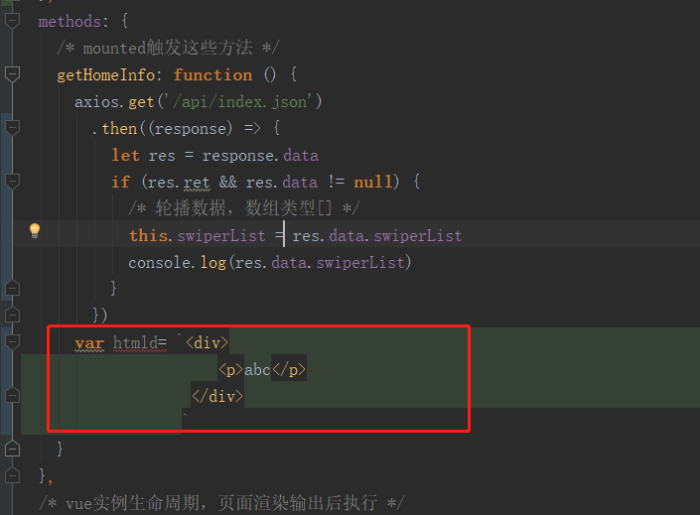

## 4、数字

用Number来判断数字





## ★数组与对象互用

练习1:简单对象和数组使用

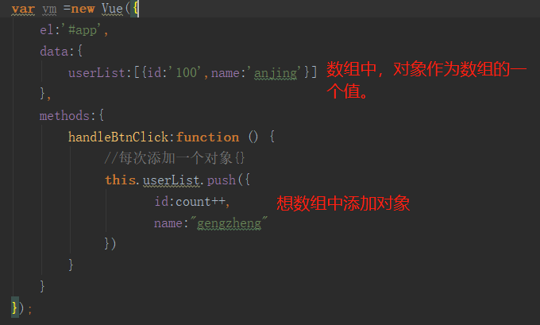

练习2：循环输出并添加入新数组形成二维数组

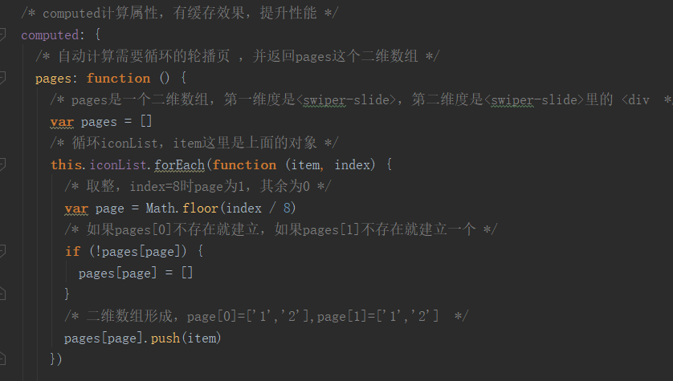

练习3：json写法，数组与对象相互嵌套



练习4：循环输出对象和数组

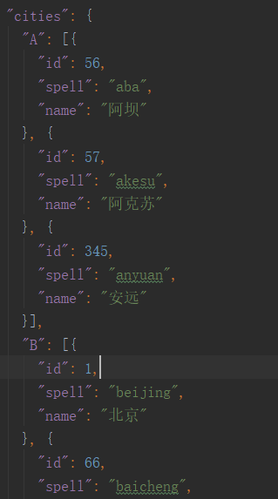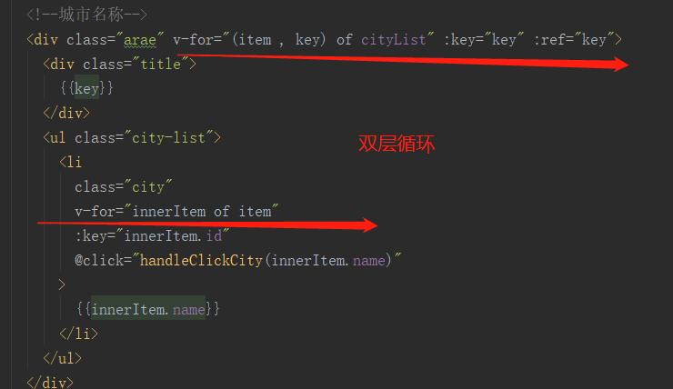

先循环输出对象，然后循环对象中的数组

效果：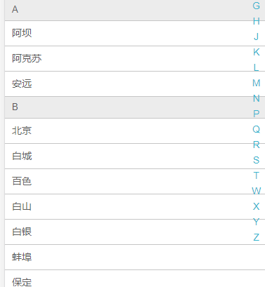

## ★★更多for和foreach参考列表渲染

点击跳转

# 第一个程序hello world

第一步：下载vue.js文件

<http://doc.vue-js.com/v2/guide/installation.html>

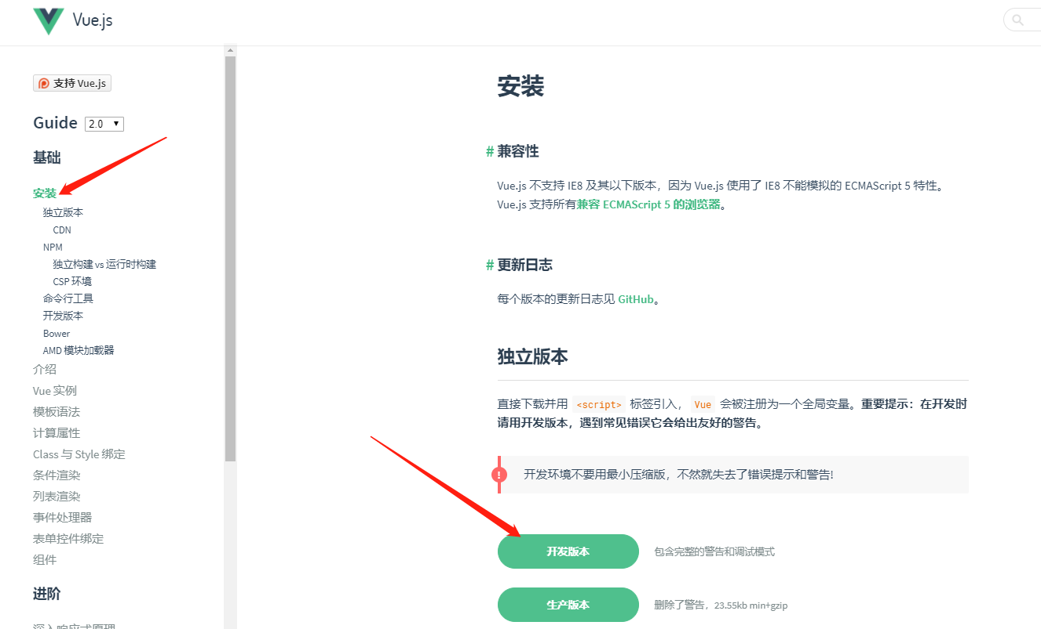

第二步：对比js和vue使用区别

<!DOCTYPE html>  
<html lang="en">  
<head>  
 <meta charset="UTF-8">  
 <title>Title</title>  
 <script src="vue.js"></script>  
</head>  
<body>  
 <!--js写法-->  
 <div id="app">原始js写法，使用dom节点的方式</div>  
   
 <!--Vue写法-->  
 <div id="app2">{{content}}</div>  
</body>  
  
<script>  
 //原始js写法  
 **var** dom = document.getElementById("app");  
 dom.innerText="Hello World";  
  
 //vue.js写法  
 **var** app = **new** Vue({  
 el:'#app2',  
 data:{  
 content:'Hello World Vue'  
 }  
 });  
</script>  
</html>

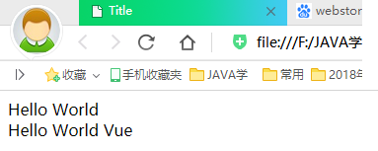

解释：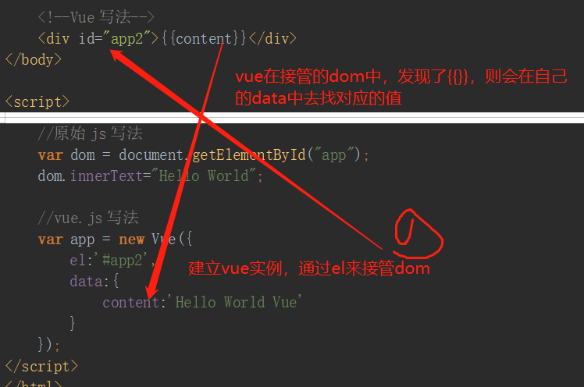

**第三步：解释**

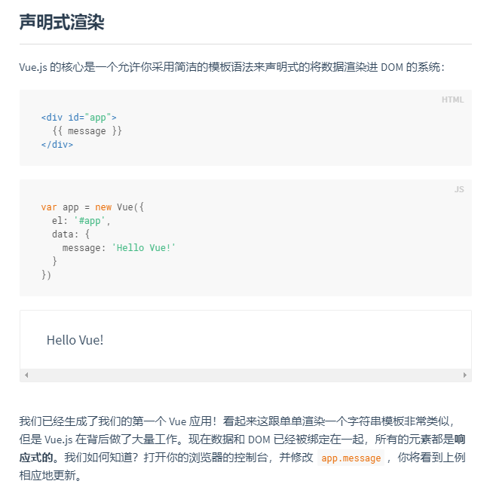

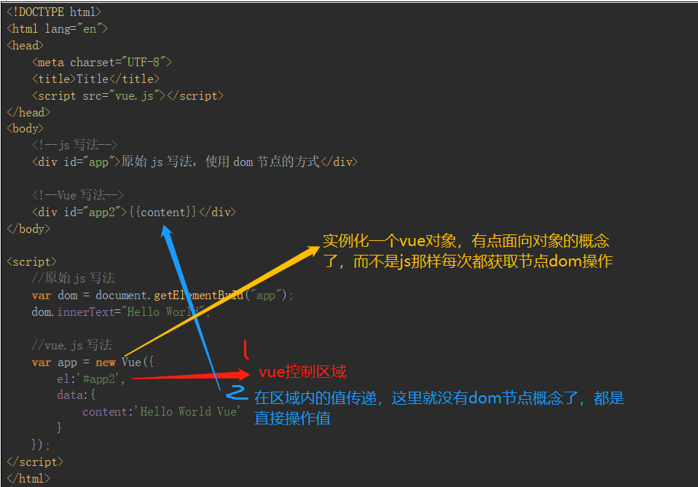

**定时执行setTimeOut**

<!DOCTYPE html>  
<html lang="en">  
<head>  
 <meta charset="UTF-8">  
 <title>Title</title>  
 <script src="vue.js"></script>  
</head>  
<body>  
 <!--js写法-->  
 <div id="app">原始js写法，使用dom节点的方式</div>  
  
 <!--Vue写法-->  
 <div id="app2">{{content}}</div>  
</body>  
  
<script>  
  
 //原始js写法  
 **var** dom = document.getElementById("app");  
 dom.innerText="Hello World";  
 setTimeout(**function** (){  
 dom.innerText="my name is javascript" ;  
 },1500)  
  
 //vue.js写法  
 **var** app = **new** Vue({  
 el:'#app2',  
 data:{  
 content:'Hello World Vue'  
 }  
 });  
  
 setTimeout(**function** (){  
 app.$data.content="my name is Vue" ;  
 },1500)  
</script>  
</html>

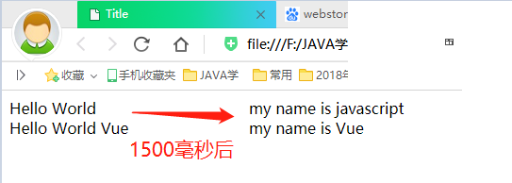

# MVVM模式

视频教学：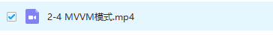

过去JQuery使用mvc模式，而Vue使用MVVM模式。

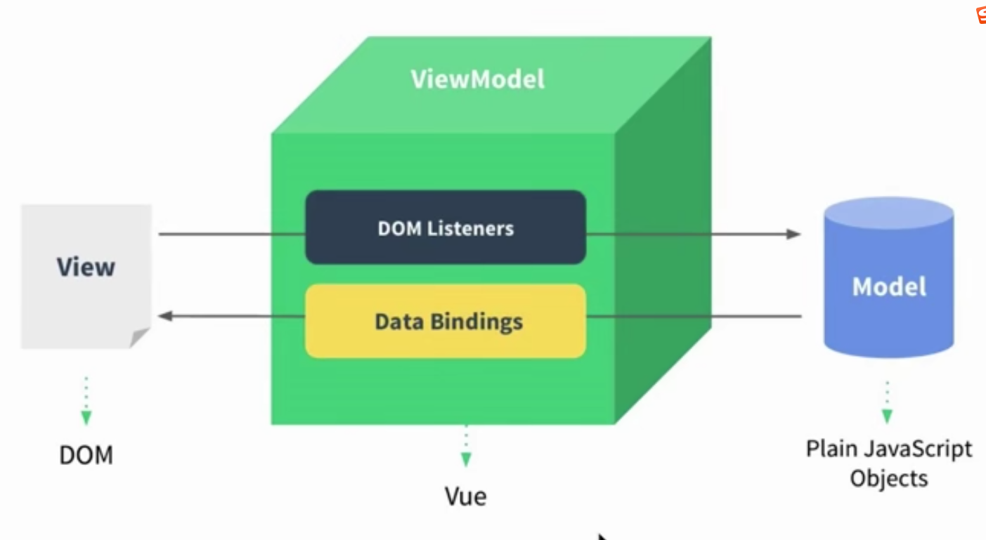

# Vue实例

文字说明：<http://doc.vue-js.com/v2/guide/instance.html>

## 1、new构造器

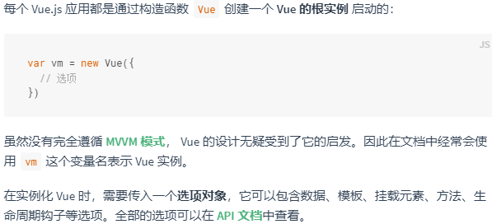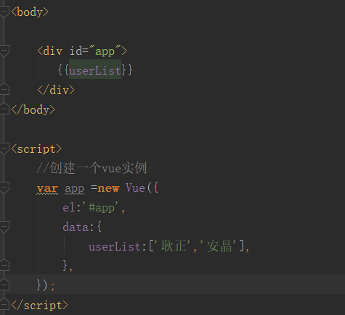

## 2、属性与方法（$,$el)

使用$来通过vue实例获取其内的属性。

**$el**用来获取实例el所代理的dom节点所有内容。

<body>  
 <div id="app">  
 {{userList}} ,{{data}}  
 </div>  
</body>  
  
<script>  
 //声明一个对象  
 **var** haha={  
 a:1  
 };  
  
 //创建一个vue实例  
 **var** app =**new** Vue({  
 el:'#app',  
 data:{  
 userList:['耿正','安晶'],  
 data:haha  
 },  
 });  
 //$el获取el代理的dom节点内容，这里获取 <div id="app"></div>和其中的内容  
 console.log(app.$el);  
  
 //获取实例属性，使用$  
 console.log(app.$data.userList);  
</script>

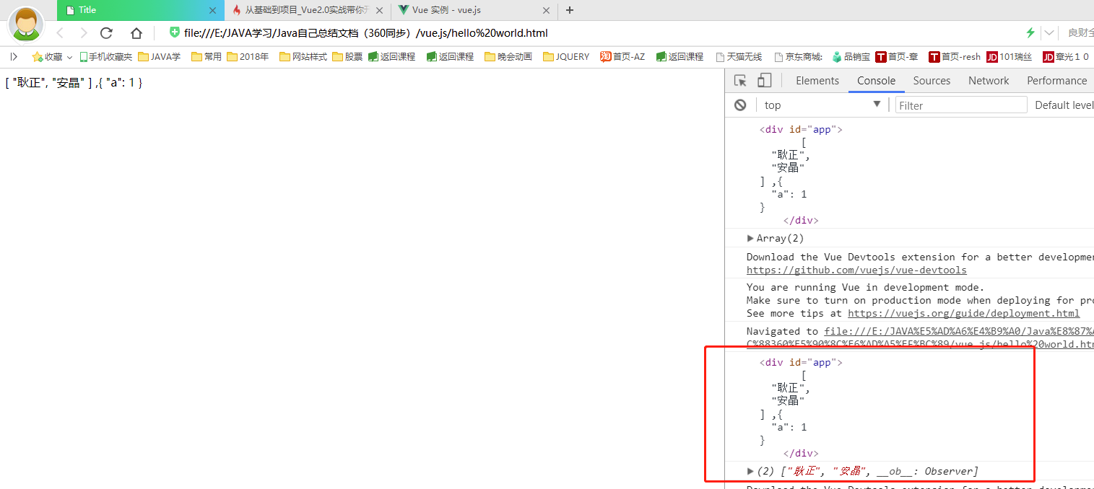

## ★3、this获取不到data和Vue实例

问题【错误】：

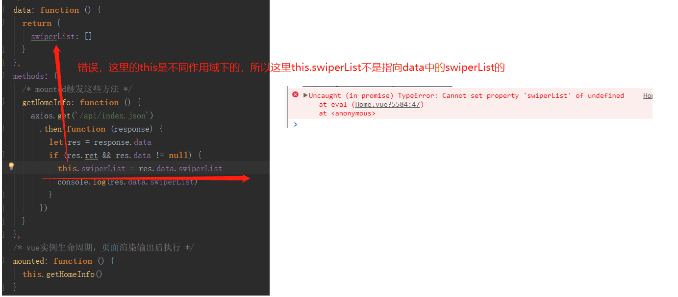

在做vue项目时用到了axios，但是发现axios请求之后的回调函数里this并不指向当前vue实例，导致浏览器报错。

正确写法一【**正确**】，没有方法二便捷，推荐方法二

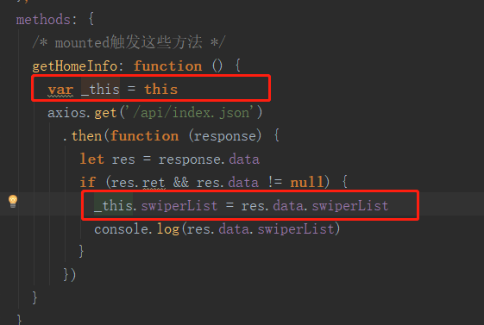

var定义this也就是当前vue实例了（var app= new Vue,这个_this就是代表app这个vue实例了）

正确写法二【**正确，推荐**】

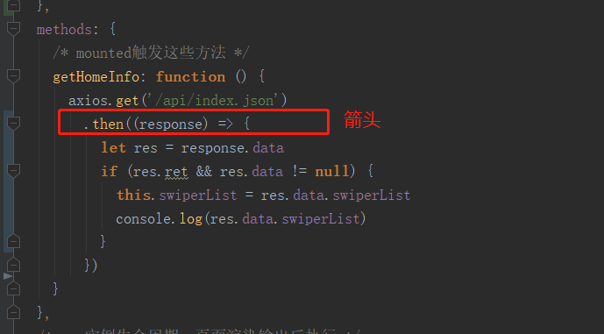

ES6的箭头函数相当于匿名函数，并且简化了函数定义。看上去是匿名函数的一种简写，但实际上，箭头函数和匿名函数有个明显的区别：箭头函数内部的this是词法作用域，由上下文确定。此时this在箭头函数中已经按照词法作用域绑定了。很明显，使用箭头函数之后，箭头函数指向的函数内部的this已经绑定了外部的vue实例了。

## ★4、实例生命周期

**生命周期函数就是vue实例在某一个时间点会自动执行的函数。**

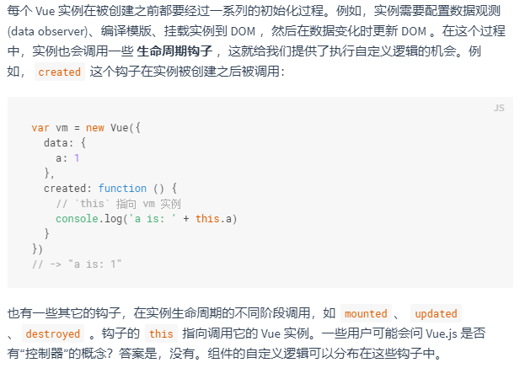

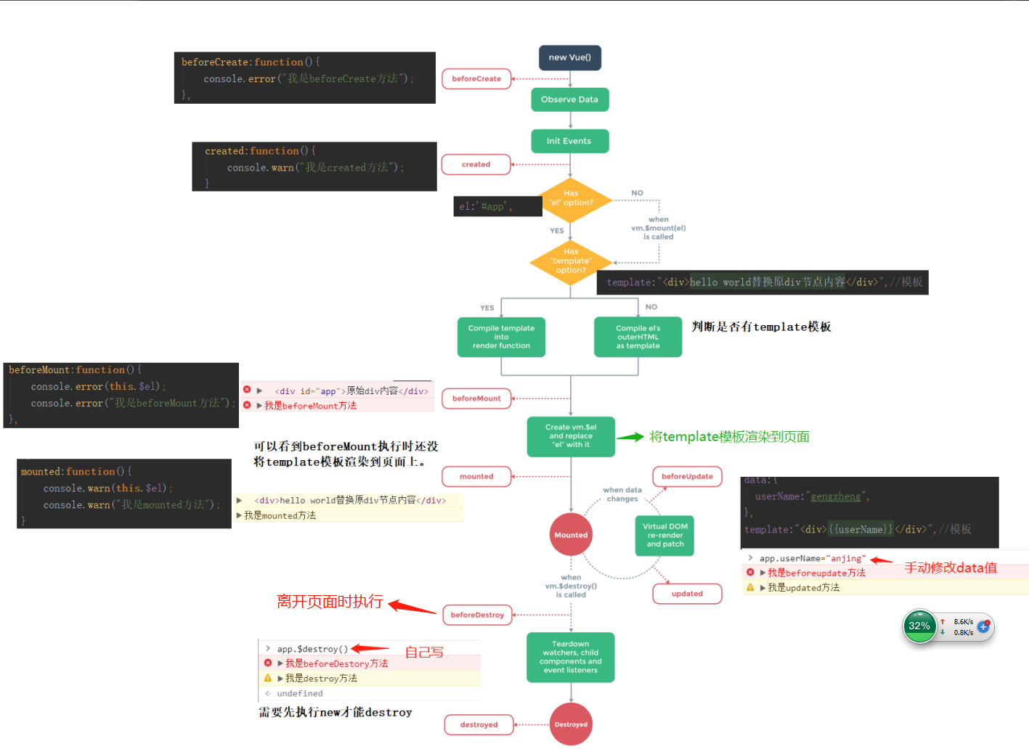

在使用<keep-alive>后，增加生命周期**actived**（类似mounted在渲染输出页面时执行） 和 **deactivated**（类似beforeDestroy在离开页面时执行）

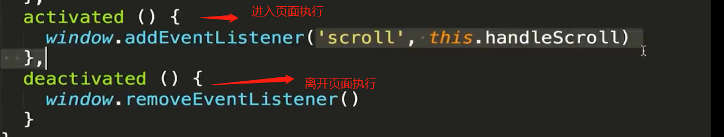

<!DOCTYPE html>  
<html lang="en">  
<head>  
 <meta charset="UTF-8">  
 <title>Title</title>  
 <script src="vue.js"></script>  
</head>  
<body>  
 <div id="app">原始div内容</div>  
</body>  
  
<script>  
 //创建一个vue实例  
 **var** app =**new** Vue({  
 el:'#app',  
 data:{  
 userName:"gengzheng",  
 },  
 template:"<div>{{userName}}</div>",//模板  
  
 beforeCreate:**function**(){  
 console.error("我是beforeCreate方法");  
 },  
 created:**function**() {  
 console.warn("我是created方法");  
 },  
 beforeMount:**function**(){  
 console.error(**this**.$el);  
 console.error("我是beforeMount方法");  
 },  
 mounted:**function**(){  
 console.warn(**this**.$el);  
 console.warn("我是mounted方法");  
 },  
 beforeUpdate:**function**(){  
 console.error("我是beforeupdate方法");  
 },  
 updated:**function**(){  
 console.warn("我是updated方法");  
 },  
 beforeDestroy:**function**(){  
 console.error("我是beforeDestory方法");  
 },  
 destroyed:**function**(){  
 console.warn("我是destroy方法");  
 }  
 });  
  
</script>  
</html>

# Js常用功能

## 1、获取input焦点

<input type="test" ref="input" />

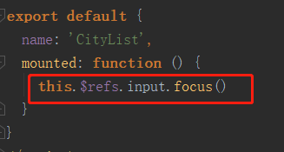

## 2、跳转到dom节点，模拟锚点操作

点击查看

## 3、滚动页面事件

案例：当拉动页面向下的时候，根据拉动距离顶部的距离，来 执行方法，比如下图，拉动向下渐变显示顶部景点详情行

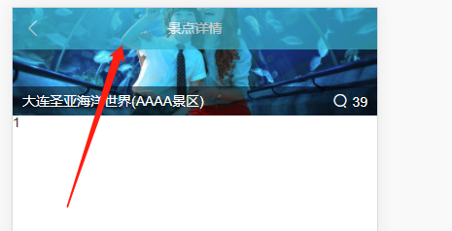===》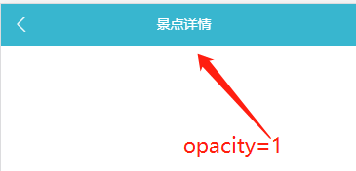

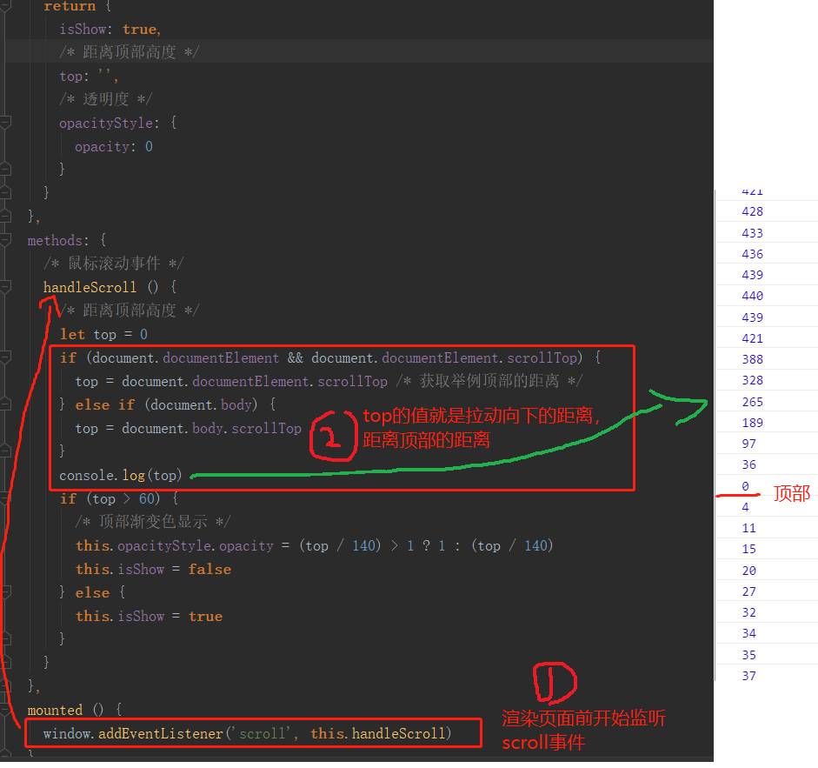

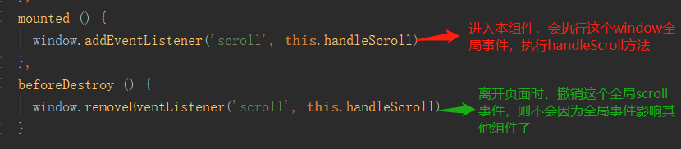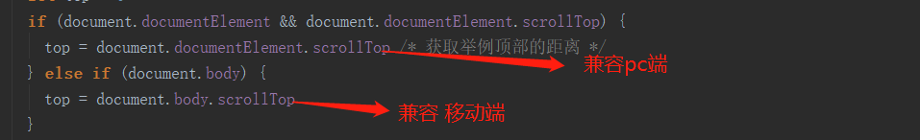

Ps：这里的是全局组件，避免全局组件bug，需要添加beforeDestroy在离开页面是撤销这个全局事件，点击查看

# Es6写法

## 1、方法的写法

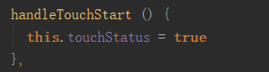左边是es6写法，右边是传统写法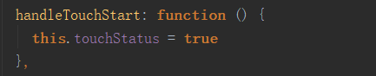

## 2、foreach循环，for循环

**练习1：**

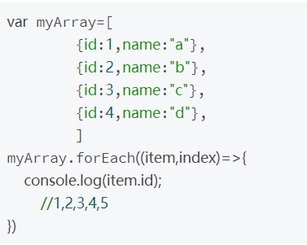

var myArray=[

{id:1,name:"a"},

{id:2,name:"b"},

{id:3,name:"c"},

{id:4,name:"d"},

]

myArray.forEach((item,index)=>{

console.log(item.id);

//1,2,3,4,5

})

**练习2：**

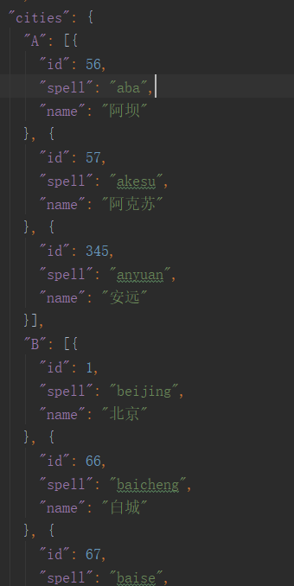 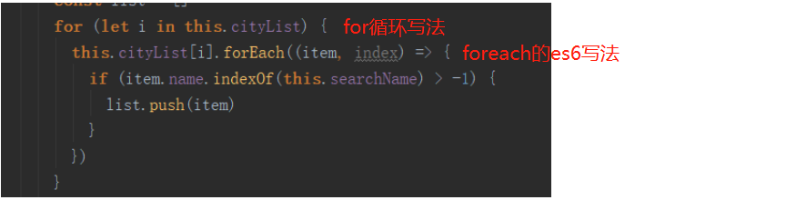

## 3、indexOf判断是否存在

3.1判断是否在数组中indexOF

**var** str="c";

**var** arr=["a","b","c"];

**if**(arr.indexOf(str)>=0){

alert("在数组中，返回的下标值是：" + arr.indexOf(str));//在数组中，返回的下标值是：2

}

3.2判断字符串中是否有对应的值

**var** str = 'abcdefg'  
**var** num = str.indexOf('c')  
alert(num)

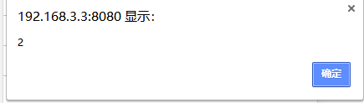

## ★4、js间拆分与引用export，import

主要使用es6的export和import实现js文件间调用

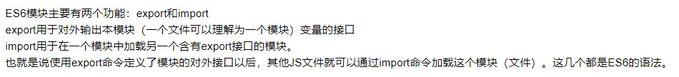

**练习题目**：将现有vuex代码进行拆分调用，实现高可用管理

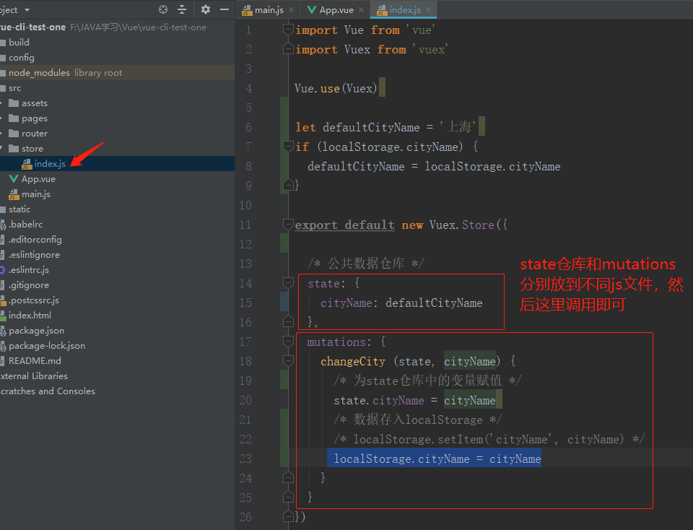

**第一步：建立state.js文件来存储state数据**

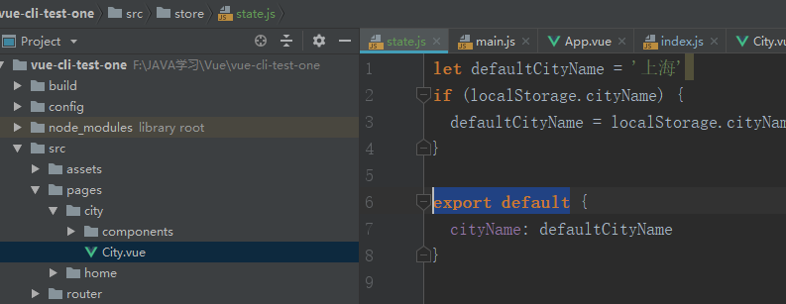

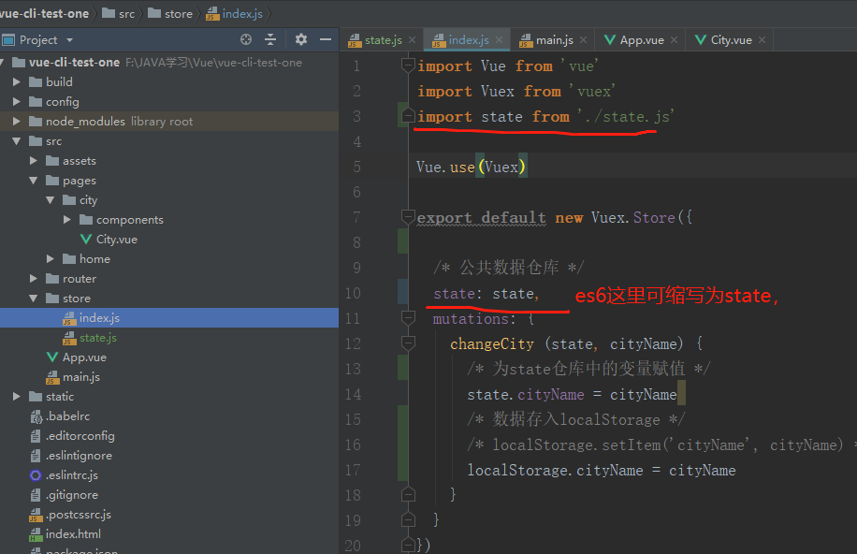

解释：export default是对外输出本模块，将state.js里default对象传递给index.js的state。

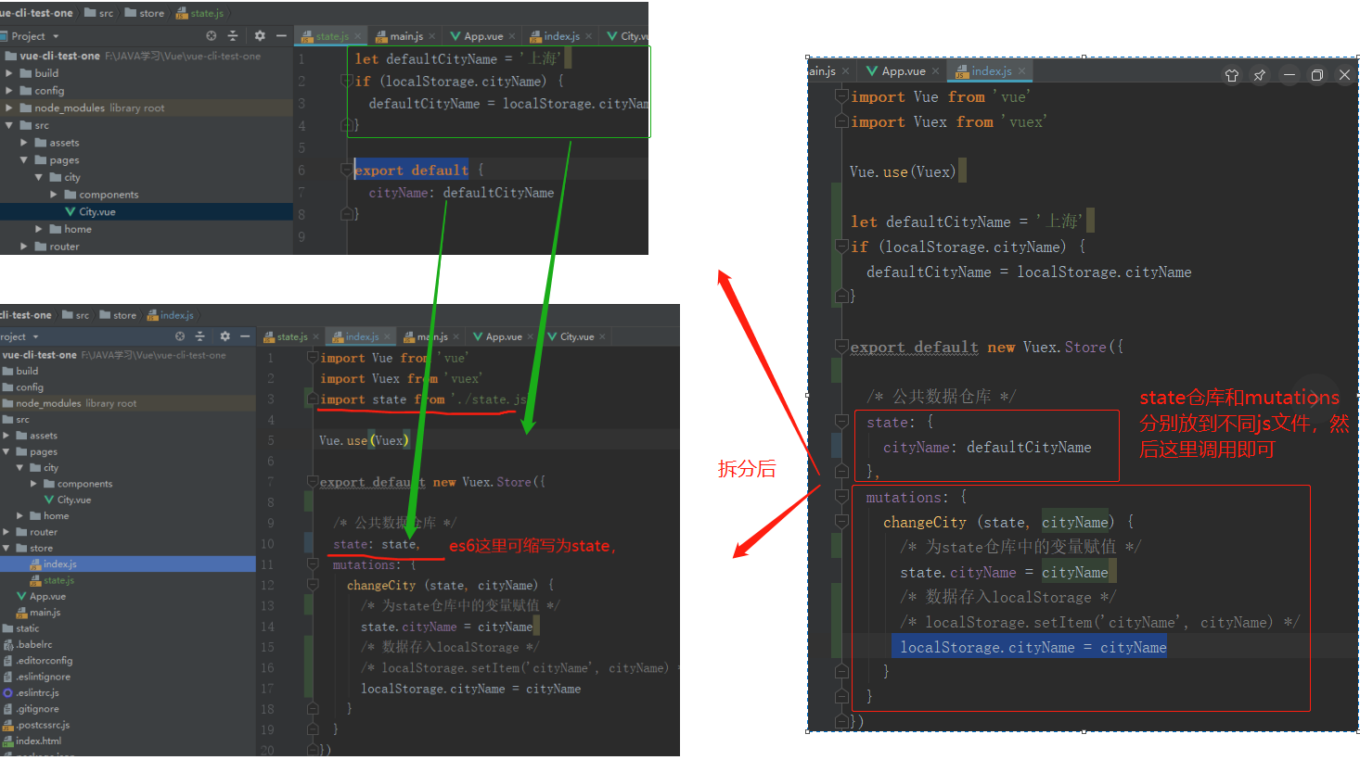

**第二步：建立mutations.js文件来存储mutations内容**

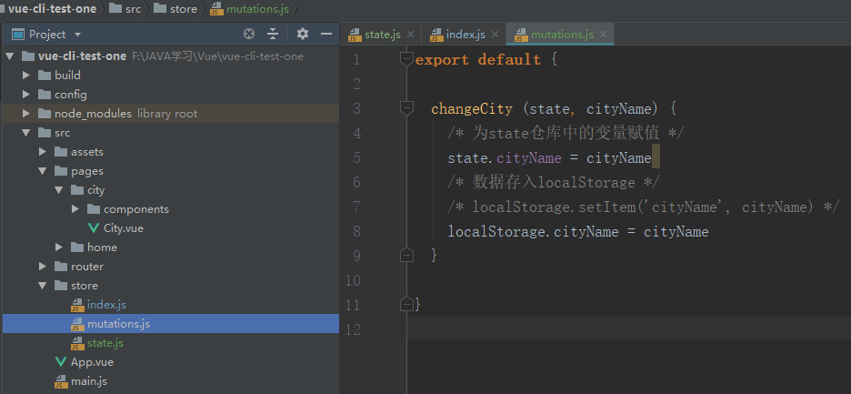

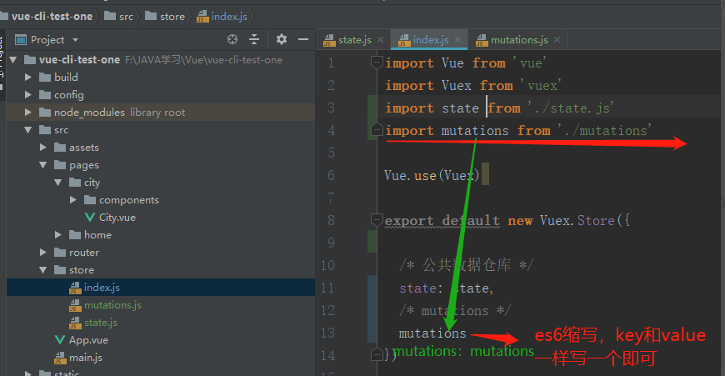

解释：export default是对外输出本模块，将mutations.js里default对象传递给index.js的mutations。

# 模版语法

官网教学：<http://doc.vue-js.com/v2/guide/syntax.html#插值>

Vue.js 使用了基于 **HTML 的模版语法**，允许开发者声明式地将 DOM 绑定至底层 Vue 实例的数据。所有 Vue.js 的模板都是合法的 HTML ，所以能被遵循规范的浏览器和 HTML 解析器解析。

在底层的实现上， Vue 将模板编译成虚拟 DOM 渲染函数。结合响应系统，在应用状态改变时， Vue 能够智能地计算出重新渲染组件的最小代价并应用到 DOM 操作上。

如果你熟悉虚拟 DOM 并且偏爱 JavaScript 的原始力量，你也可以不用模板，**[直接写渲染（render）函数](http://doc.vue-js.com/v2/guide/render-function.html)**，使用可选的 JSX 语法。

## 1、插值表达式{{}}、v-text、v-html

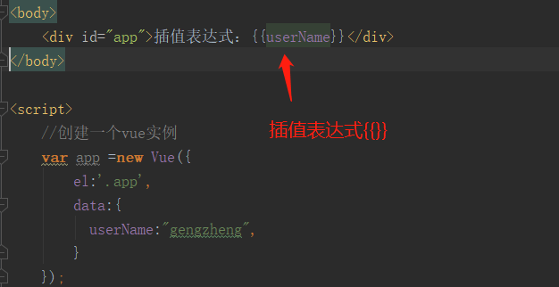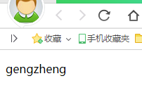

Mustache 标签将会被替代为对应数据对象上 msg 属性的值。无论何时，绑定的数据对象上 msg 属性发生了改变，插值处的内容都会更新。

**注意：使用v-后面跟的都是js表达式：**

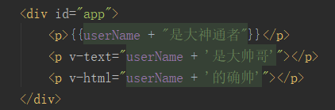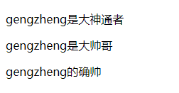

## 2、v-once

使用Mustache标签（插值表达式）获取变量时，变量改变{{}}内容随之改变，通过使用 [v-once 指令](http://doc.vue-js.com/v2/api/" \l "v-once)，你也能执行一次性地插值，当数据改变时，插值处的内容不会更新。但请留心这会影响到该节点上所有的数据绑定

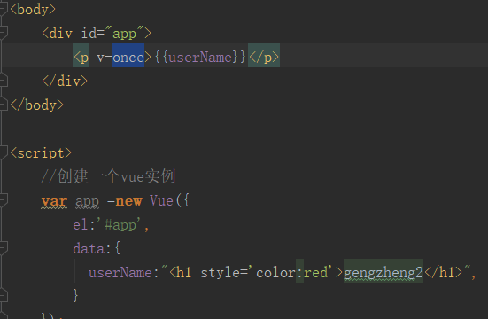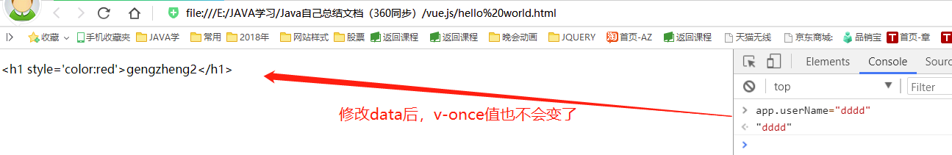

## ★3、属性

Mustache（插值表达式{{}}） 不能在 HTML 属性中使用，应使用 **[v-bind 指令](http://doc.vue-js.com/v2/api/" \l "v-bind)**：

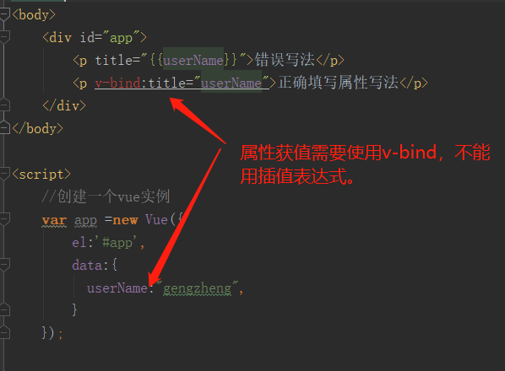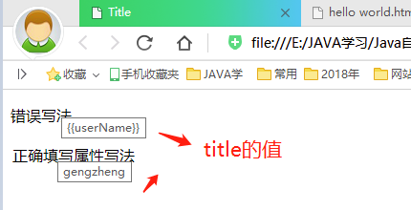

参考这里

## 4、参数

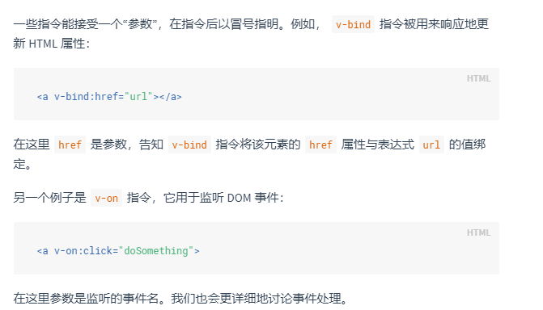

## 5、缩写

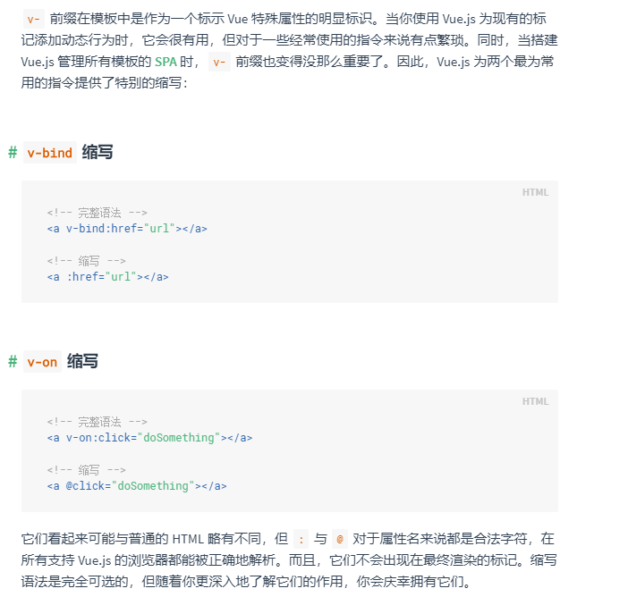

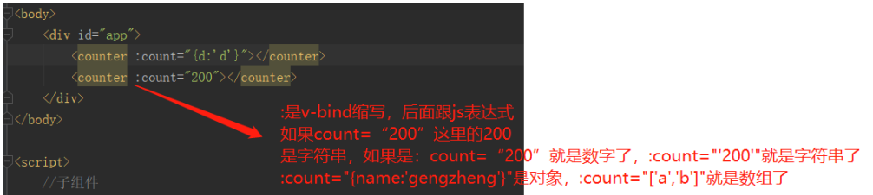

## 6、各种指令

## 7、使用javascript表达式

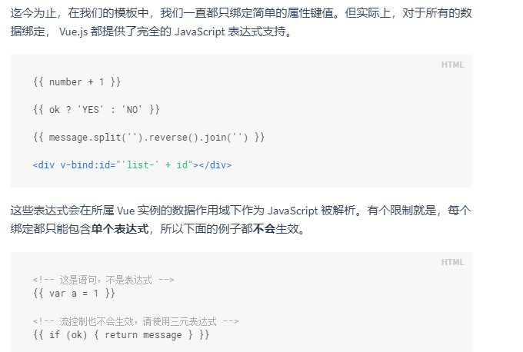

## 8、过滤器

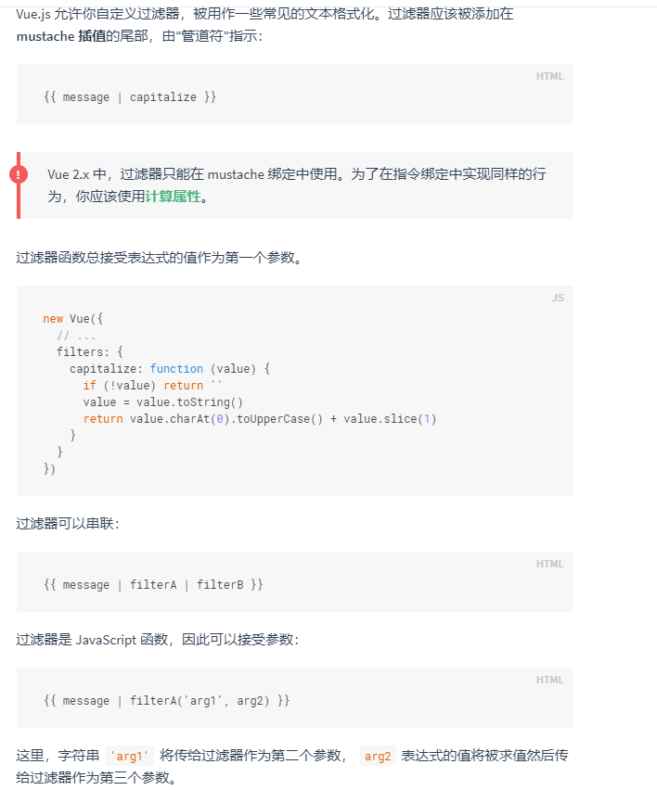

## 9、修饰符

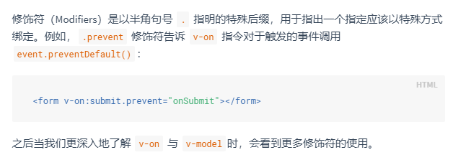

# ★计算属性、监听watch

官网教学：<http://doc.vue-js.com/v2/guide/computed.html>

## 1、为何使用计算属性

原因1：在模板中绑定表达式非常便利，但它们实际上只用于简单的操作。在模板中放入太多的逻辑会让模板过重且难以维护。

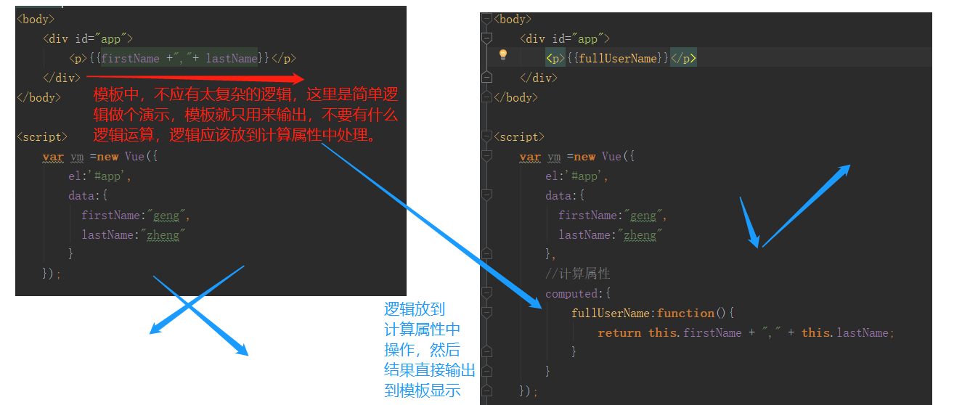

原因2：计算属性有【计算缓存】

**我们为什么需要缓存？**假设我们有一个重要的计算属性 A ，这个计算属性需要一个巨大的数组遍历和做大量的计算。然后我们可能有其他的计算属性依赖于 A 。如果没有缓存，我们将不可避免的多次执行 A 的 getter ！如果你不希望有缓存，请用 method 替代。

## 2、计算属性--计算缓存

计算属性是基于它的依赖**内置缓存**的，计算属性只有在它的相关依赖发生改变时才会重新取值。

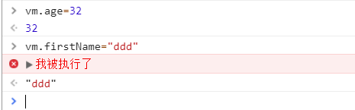

当修改计算属性中不依赖的值age时，计算属性不会执行，只有计算属性中的依赖firstName被修改时才会被执行，这样就说明了计算属性是内置缓存的，如果计算属性中的依赖不变，则直接读取缓存来提高效率。

下图是使用方法来模拟实现计算属性的结果，不过效率不如计算属性高，因为没有缓存。

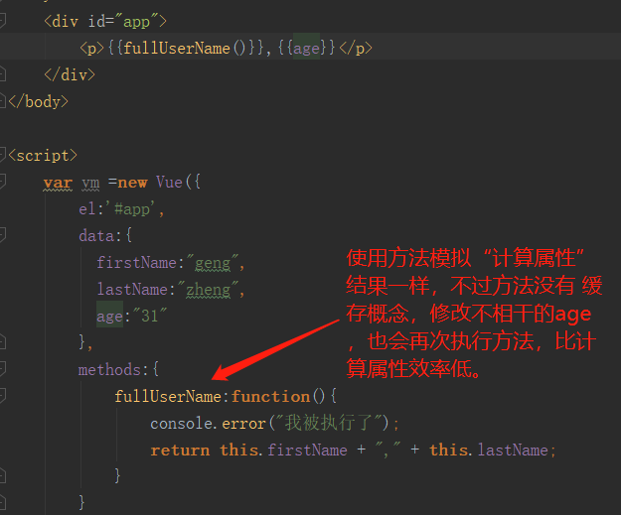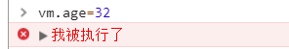

**我们为什么需要缓存？**假设我们有一个重要的计算属性 A ，这个计算属性需要一个巨大的数组遍历和做大量的计算。然后我们可能有其他的计算属性依赖于 A 。如果没有缓存，我们将不可避免的多次执行 A 的 getter ！如果你不希望有缓存，请用 method 替代。

## 3、简单实用计算属性

计算属性是基于它的依赖**内置缓存**的，计算属性只有在它的相关依赖发生改变时才会重新取值。

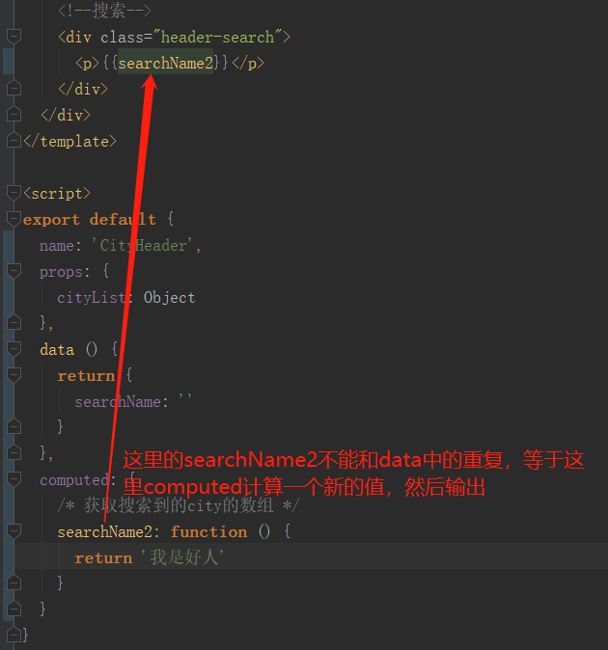

计算属性是基于它的依赖**内置缓存**的，计算属性只有在它的相关依赖发生改变时才会重新取值。

只有这里的input值的值有变化，才会执行computed中的内容

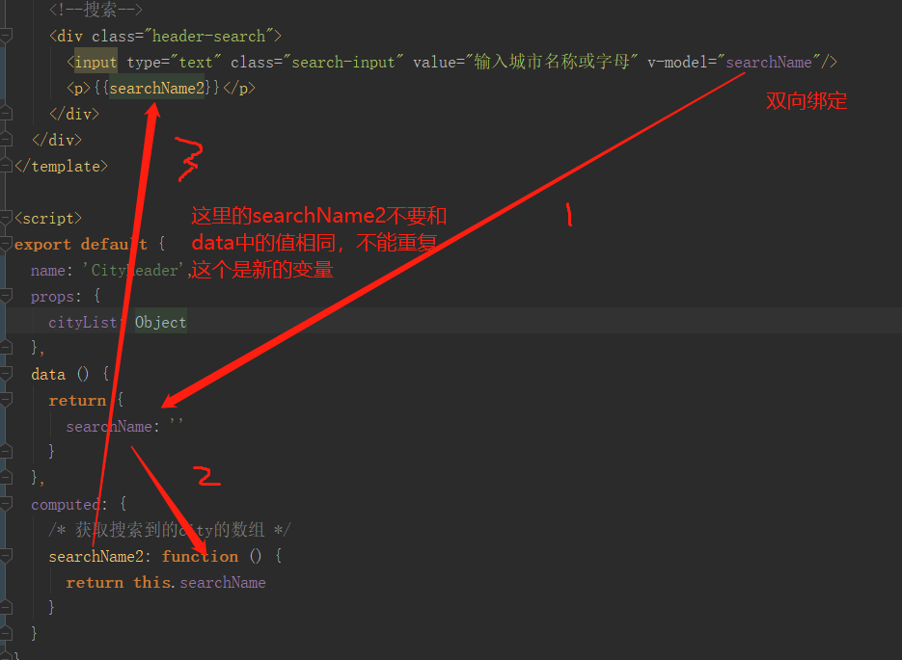

## ★4、计算属性的 getter 和 setter

计算属性默认只有 getter ，不过在需要时你也可以提供一个 setter.

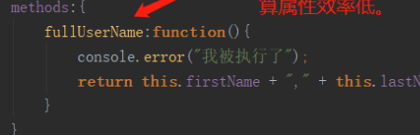默认写法，这里fullUserName使用的是默认getter方法。

Get获取，set设置，当set设置，get一起改变，因为依赖改变了，则计算属性的计算缓存会重新执行。

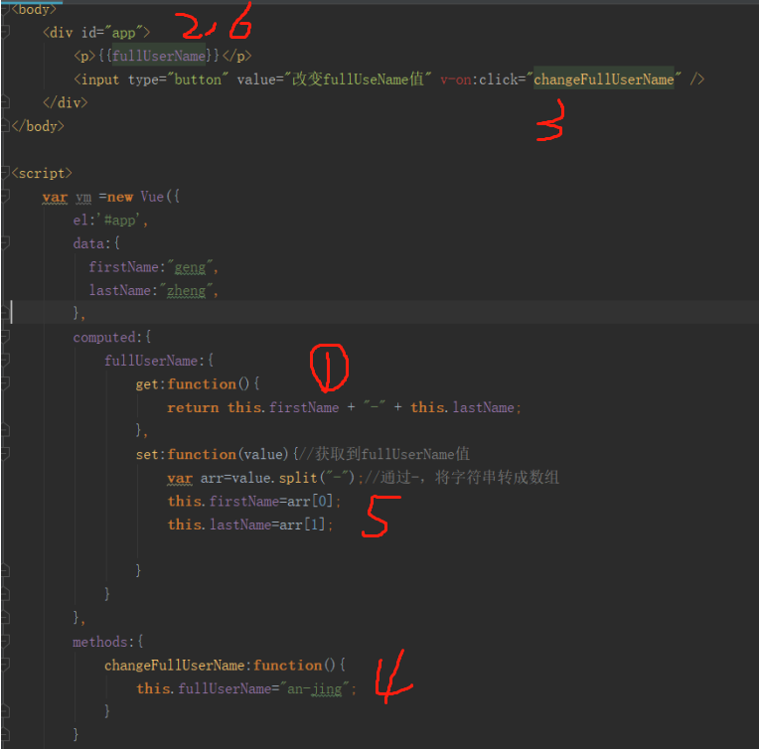

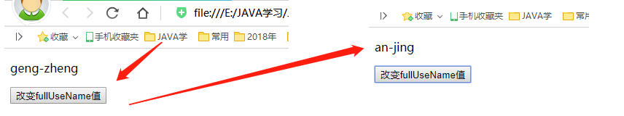

通过set还能同时修改除了自己fullUserName值，还能修改其他的值。

## 5、计算属性 VS 方法Methods

不经过计算属性，我们可以在 method 中定义一个相同的函数来替代它。对于最终的结果，两种方式确实是相同的。然而，不同的是计算属性是基于它的依赖缓存。计算属性只有在它的相关依赖发生改变时才会重新取值。

相比而言，每当重新渲染的时候，method 调用总会执行函数。

**我们为什么需要缓存？**假设我们有一个重要的计算属性 A ，这个计算属性需要一个巨大的数组遍历和做大量的计算。然后我们可能有其他的计算属性依赖于 A 。如果没有缓存，我们将不可避免的多次执行 A 的 getter ！如果你不希望有缓存，请用 method 替代。



## 6、计算属性 VS 监听Watch

Vue.js 提供了一个方法 $watch ，它用于观察 Vue 实例上的数据变动，当监听的数据变动时才会重新执行，不然读取缓存数据（和计算属性一样）。

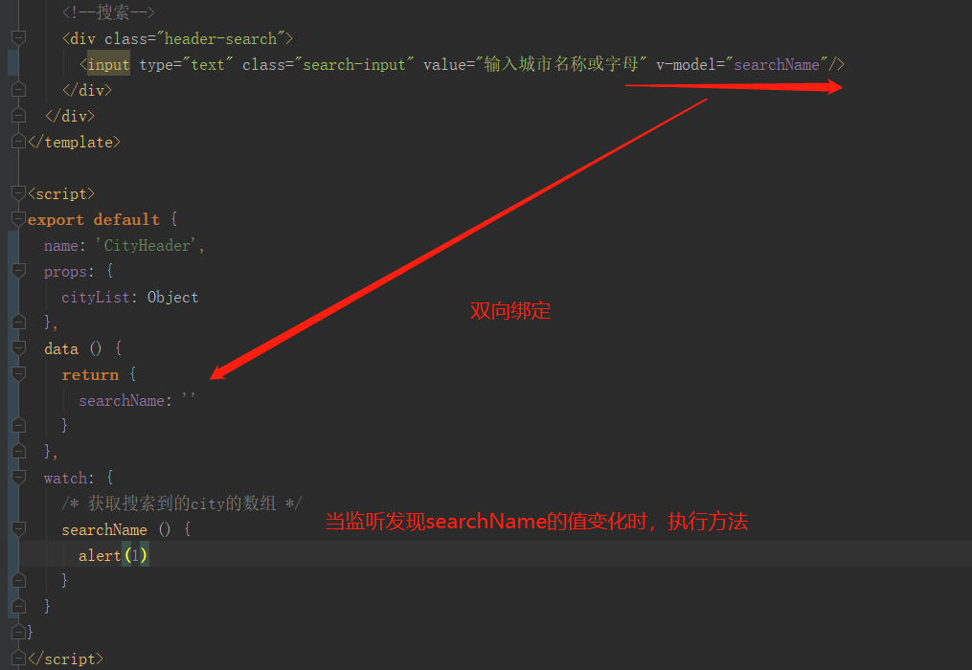

如果上图的watch变成computed后，修改input的值就不会触发方法了。

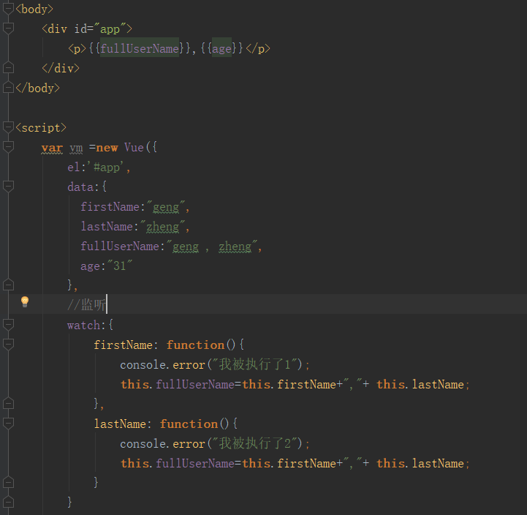

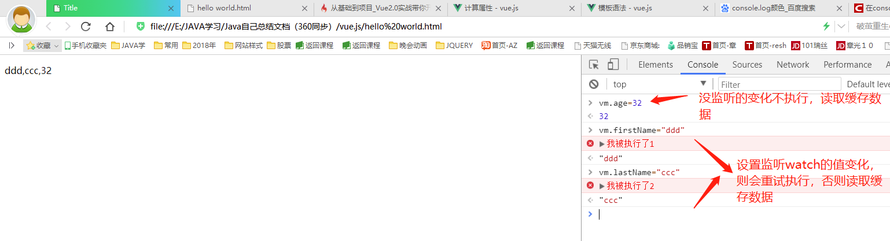

Computed不会自动触发，而watch会自动发现变化的值，然后执行方法。

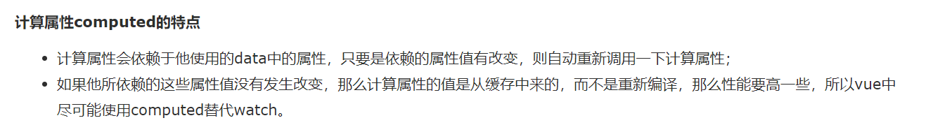

**Computed必须有retrun返回，可以返回空’’，或者空数组[]，空对象{}**

## 7、取舍

计算属性 **优于**  监听watch **优于** 方法method

以上是实现相同目的情况下的杜比，如果实现目的不同则没有可比性。

## 8、实战

点击这里

# ★样式与属性绑定

视频学习：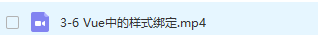

**样式指的：html模板的class属性，style样式。**

Ps：插值表达式{{}}不能用于属性中。

## 【对象方式】绑定样式

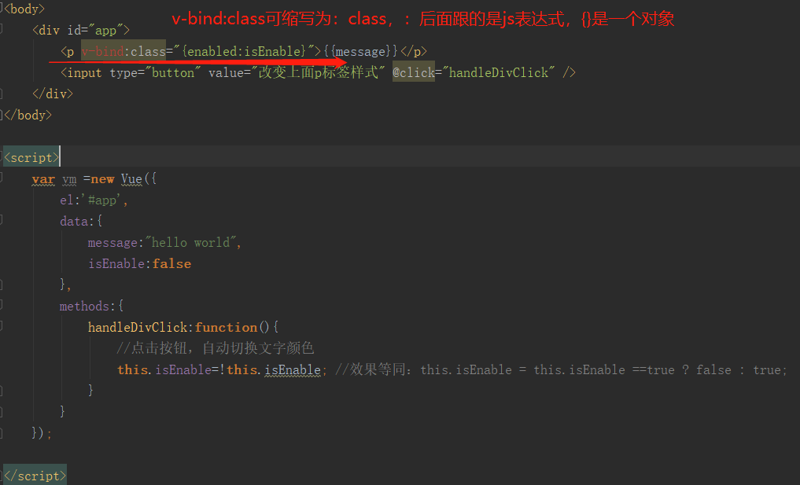

Class的对象绑定，v-bind双向绑定。

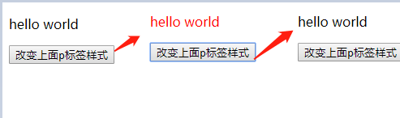

## 【数组方式】绑定样式

<!DOCTYPE html>  
<html lang="en">  
<head>  
 <meta charset="UTF-8">  
 <title>Title</title>  
 <script src="vue.js"></script>  
 <style>  
 .enabled{  
 color:red  
 }  
 .bigSize{  
 font-size: 30px;  
 }  
 </style>  
</head>  
<body>  
 <div id="app">  
 <p :class="[isEnable,bigSize]">{{message}}</p>  
 <p :style="[styleP,{background:'yellow'}]">{{message}}</p>  
 <input type="button" value="改变上面p标签样式" @click="handleDivClick" />  
 </div>  
</body>  
  
<script>  
 **var** vm =**new** Vue({  
 el:'#app',  
 data:{  
 message:"hello world",  
 isEnable:"",  
 bigSize:"",  
 styleP:{  
 color:"pink",  
 fontSize:"10px;"  
 }  
 },  
 methods:{  
 handleDivClick:**function**(){  
 //点击按钮，自动切换文字颜色  
 **this**.isEnable=  
 **this**.isEnable == "" ? "enabled" : "";  
 **this**.styleP.fontSize="30px";  
  
 //点击按钮，自动切换字体  
 **this**.bigSize=  
 **this**.bigSize == "" ? "bigSize" : "";  
 **this**.styleP.color="red";  
 }  
 }  
 });  
  
</script>  
</html>

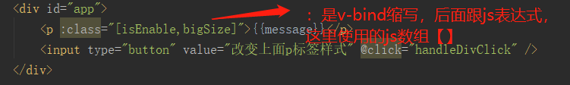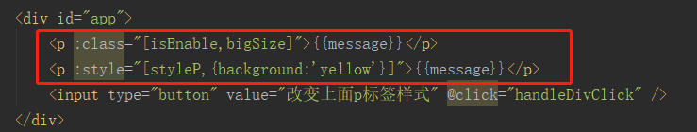

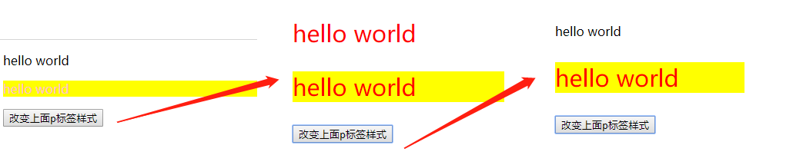

### 案例1：动态设置css透明度

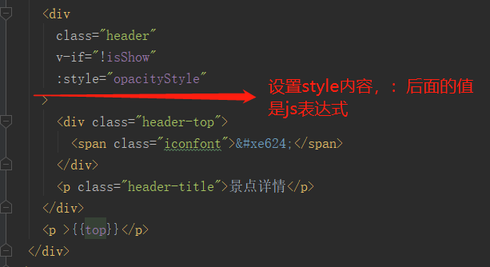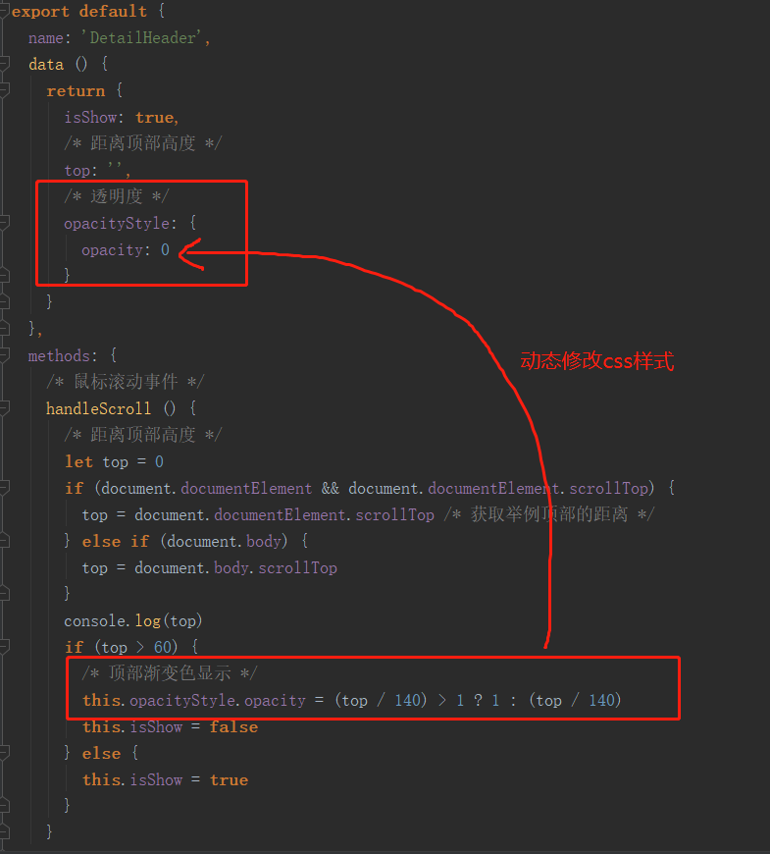

效果：

===》

# 

# 条件渲染

视频学习：

## v-if v-show 控制显示

v-if和v-show的值都是js表达式，可以是js对象{}，或是js数组[]。

v-if和v-show不同点：v-if判断false都不会添加dom节点，v-show会添加dom节点，但会设置为display：none。

**如果现实的内容总变化，一会现实一会隐藏，则使用v-show更加高效。**

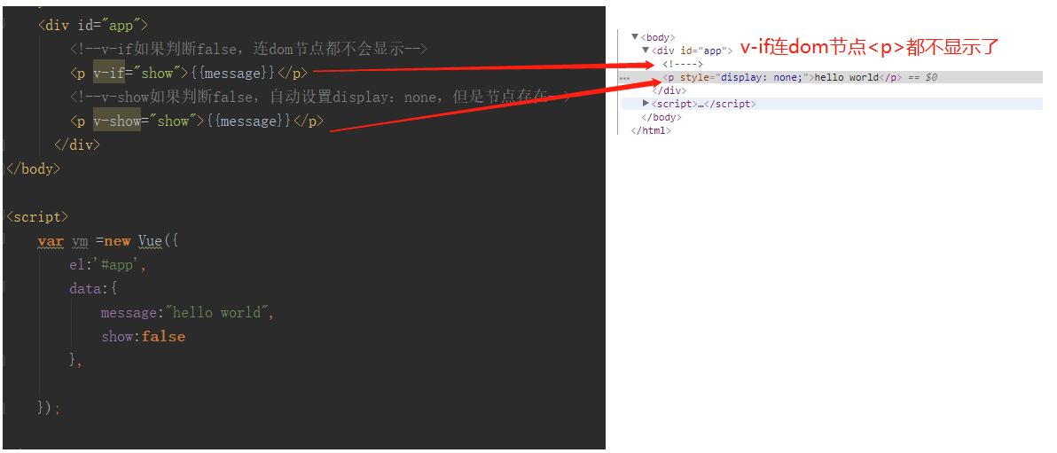

## if-else

<div id="app_if">  
  
 <p v-if="is_true">条件为true才会显示</p>  
 <p v-else-if="is_true==false">条件为false才会显示</p>  
 <p v-else>其他</p>  
  
 <p v-if="number==10">number是10</p>  
  
 <p>{{is_true ? '三目运算正确' : '三目运算错误'}}</p>  
  
 <p>计算结果：{{number + 1}}</p>  
  
 <p v-if="number+1>10">计算正确</p>  
  
 <p v-show="number">判断是否有这个number值</p>  
  
</div>

<script>  
  
 **var** app_if=**new** Vue({  
 el:'#app_if',  
 data: {  
 is_true:**false**,  
 number :10  
 }  
 });  
</script>

**注意：v-if和v-else必须挨着，中间不能有别的html代码，不然报错**

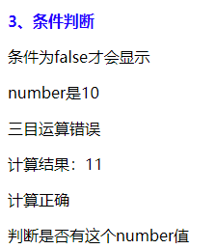

# ★列表渲染（v-for循环输出）

视频学习：

文字学习：<http://doc.vue-js.com/v2/guide/list.html>

我们用 v-for 指令根据一组数组的选项列表进行渲染。 v-for 指令需要以 item in items 形式的特殊语法， items 是源数据数组并且 item 是数组元素迭代的别名。

## ★★基础列表v-for

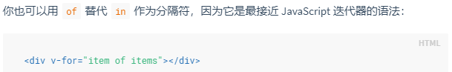

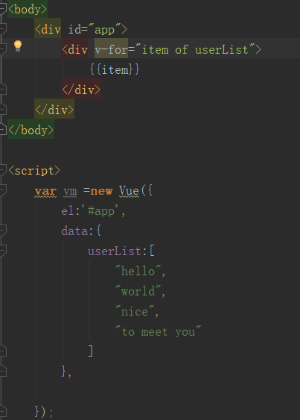 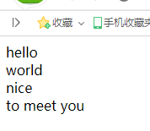

<div id="app_for">  
 <!--展现方式①，数组循环输出-->  
 <ul>  
 <li v-for="user in userList">  
 {{user}}  
 </li>  
 </ul><br />  
  
 <!--展现方式②，数组循环输出-->  
 <ul>  
 <template v-for="user in userList">  
 <li>{{user }}</li>  
 <li>--------------</li>  
 </template>  
 </ul><br />  
  
 <!--展现方式③，数组循环输出-->  
 <ul>  
 <li v-for="dealer in dealerList">  
 部门名称：{{ dealer.name}}，人数：{{dealer.count}}  
 </li>  
 </ul><br />  
  
 <!--展现方式④，对象循环输出-->  
 <ul>  
 <li v-for="value in person">  
 {{value}}  
 </li>  
 </ul>  
  
 <!--展现方式⑤，对象循环输出-->  
 <ul>  
 <li v-for="(value, key, index) in person">  
 序号：{{index}}，key:{{key}}，值:{{value}}  
 </li>  
 </ul>  
  
 <!--展现方式⑥-->  
 <ul>  
 <li v-for="n in 5">  
 {{n}}  
 </li>  
 </ul>  
  
</div>

/////////////////////////////  
//4、 v-for循环指令  
////////////////////////////  
**var** app_for=**new** Vue({  
 el:'#app_for',  
 data:{  
 userList:['耿正','安晶','耿晨铭'],  
  
 dealerList:[  
 {name:'信息部',count:'10'},  
 {name:'电商部',count:'20'}  
 ],  
  
 person:{  
 name:'章光101',  
 url:'www.zg101.com',  
 slogan:'滚犊子'  
 }  
 }  
});

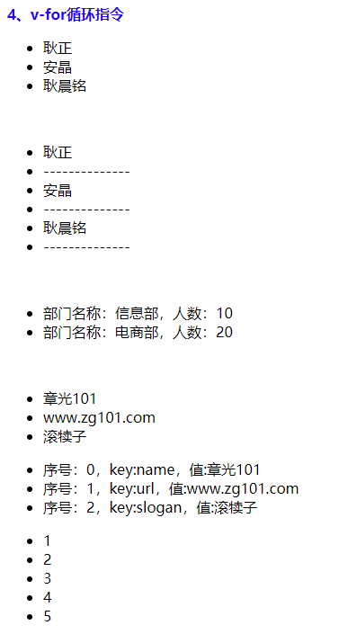

### ★【一维数组】循环输出

输出下面一维数组的内容[]

"hotCities": [{  
 "id": 1,  
 "spell": "beijing",  
 "name": "北京"  
}, {  
 "id": 3,  
 "spell": "shanghai",  
 "name": "上海"  
}, {  
 "id": 34,  
 "spell": "shanghai",  
 "name": "广东"  
 }, {  
 "id": 47,  
 "spell": "xian",  
 "name": "西安"  
}, {  
 "id": 125,  
 "spell": "guilin",  
 "name": "桂林"  
}]

v-for输出1：

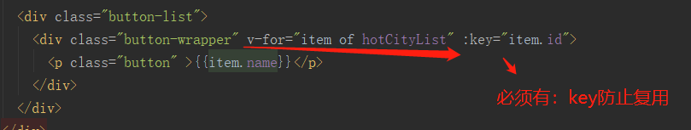

v-for输出2：

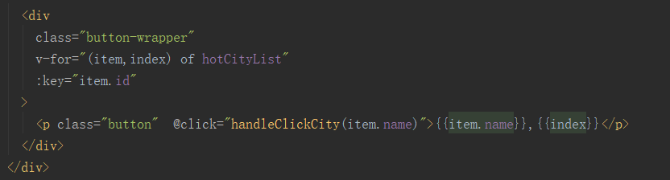

Js输出：for方式

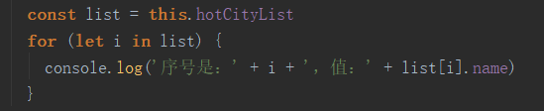 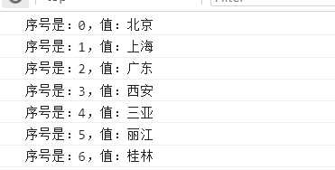

Js输出：foreach方式

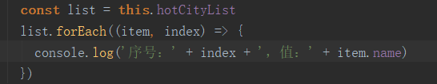

### ★【对象】循环输出



v-for输出：

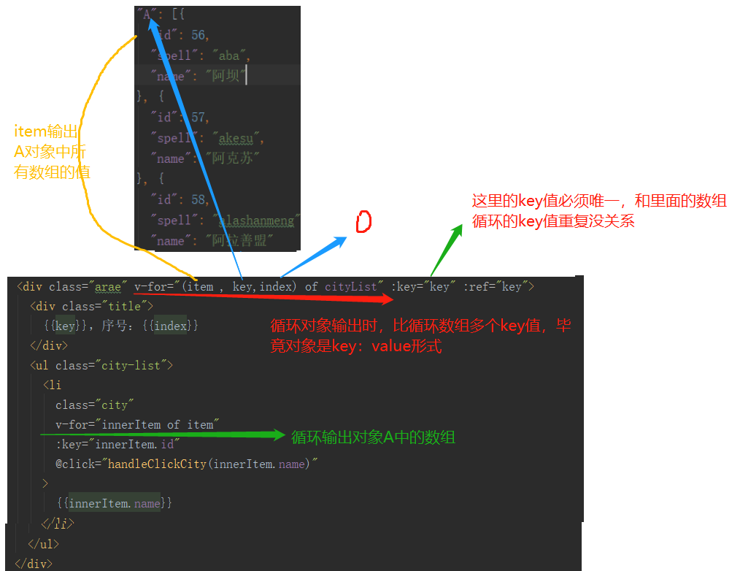

Js输出：for和foreach方式

 

### ★【对象和其内数组】循环输出



v-for输出：



Js输出：for和foreach方式

 

### ★【树形结构】vue递归组件

效果：树形结构自动形成

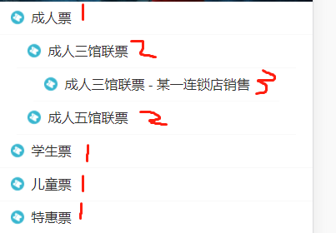 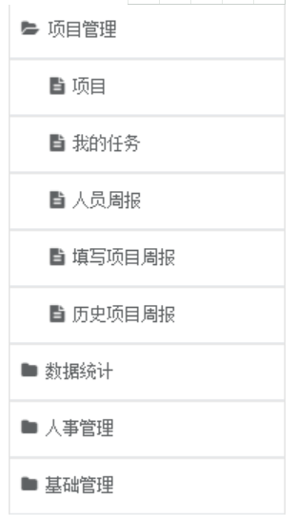

原理：使用vue自带的递归组件来实现树形结构，组件在它的模板内可以递归地调用自己，只有当它有 name 选项时才可以。

**实现**：

**Json数据**

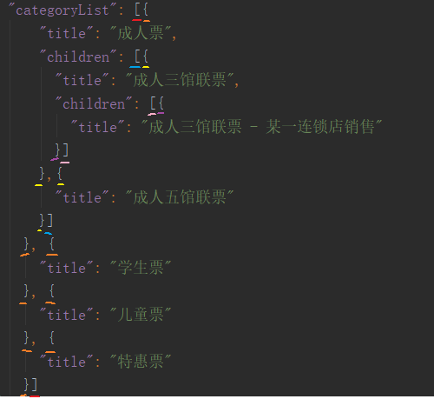

categoryList是一个总数组，里面存储了4个对象（成人票，学生票，儿童票，特惠票）；

成人票对象中有children数组（成人三观联票），这个数组中还有个数组children，最终形成树形结构。

**Vue递归组件使用**

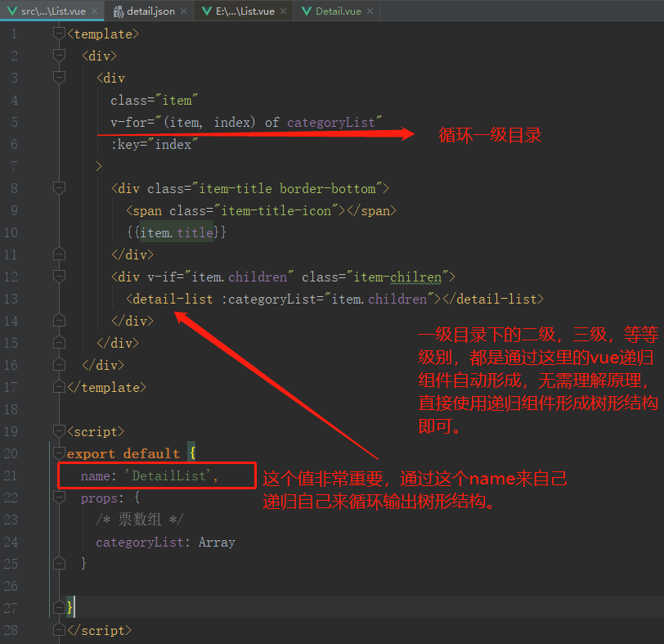

**效果：**



## <template> 标签渲染多个元素块

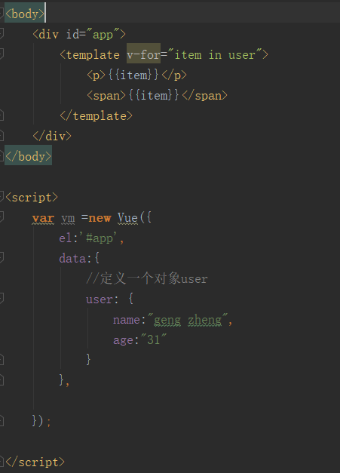 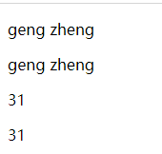

## 整数迭代

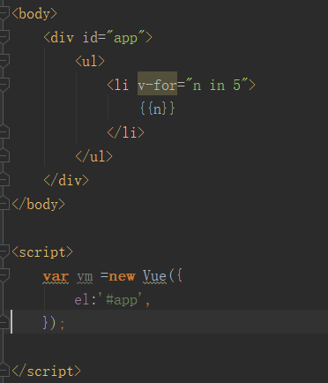 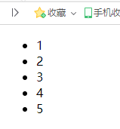

## ★列表操作

Vue 包含一组观察数组的变异方法，所以它们也将会触发视图更新。这些方法如下：

**push()** 方法可向数组的末尾添加一个或多个元素，并返回新的长度。

**pop()** 方法用于删除并返回数组的最后一个元素。

**shift()** 方法用于把数组的第一个元素从其中删除，并返回第一个元素的值。

**unshift()** 方法可向数组的开头添加一个或更多元素，并返回新的长度。

**splice()** 方法向/从数组中添加/删除项目，然后返回被删除的项目。

**sort()** 方法用于对数组的元素进行排序。

**reverse()** 方法用于颠倒数组中元素的顺序。

**split()** 方法用于把一个字符串分割成字符串数组。

**filter()** 方法创建一个新的数组，新数组中的元素是通过检查指定数组中符合条件的所有元素。

**concat()** 方法用于连接两个或多个数组。

**slice()** 方法可从已有的数组中返回选定的元素。

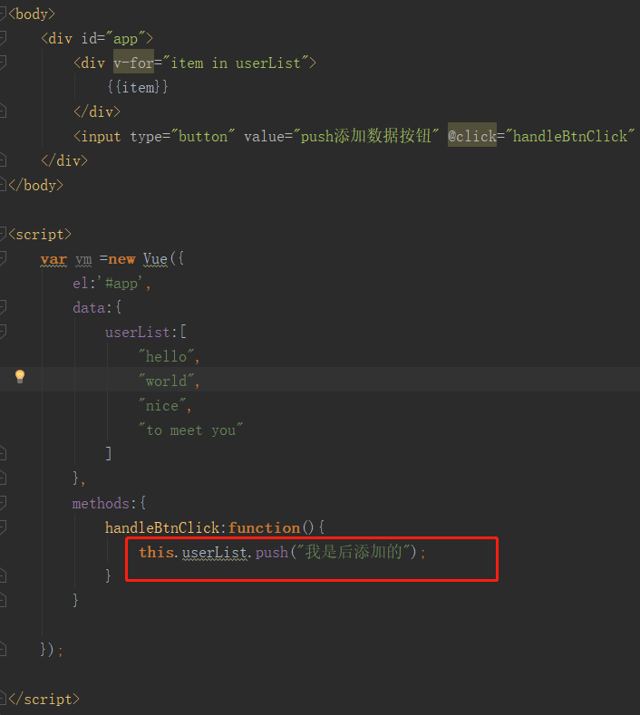 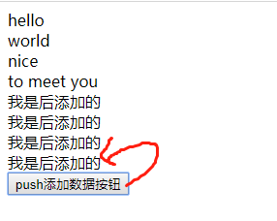

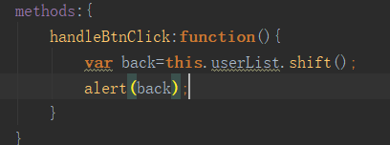

## ★组件配合列表

<!DOCTYPE html>  
<html lang="en">  
<head>  
 <meta charset="UTF-8">  
 <title>Title</title>  
 <script src="vue.js"></script>  
</head>  
<body>  
 <div id="todo-list-example">  
 <input  
 v-model="newTodoText"  
 v-on:keyup.enter="addNewTodo"  
 placeholder="Add a todo"  
 >  
 <ul>  
 <li is="todo-item"  
 v-for="(todo, index) in todos"  
 v-bind:title="todo"  
 v-on:remove="todos.splice(index, 1)"  
 ></li>  
 </ul>  
 </div>  
</body>  
  
<script>  
 Vue.component('todo-item', {  
 template: '\  
 <li>\  
 {{ title }}\  
 <button v-on:click="$emit(\'remove\')">X</button>\  
 </li>\  
 ',  
 props: ['title']  
 })  
 **new** Vue({  
 el: '#todo-list-example',  
 data: {  
 newTodoText: '',  
 todos: [  
 'Do the dishes',  
 'Take out the trash',  
 'Mow the lawn'  
 ]  
 },  
 methods: {  
 addNewTodo: **function** () {  
 **this**.todos.push(**this**.newTodoText)  
 **this**.newTodoText = ''  
 }  
 }  
 })  
  
</script>  
</html>

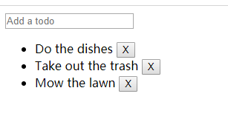

## Key阻止复用

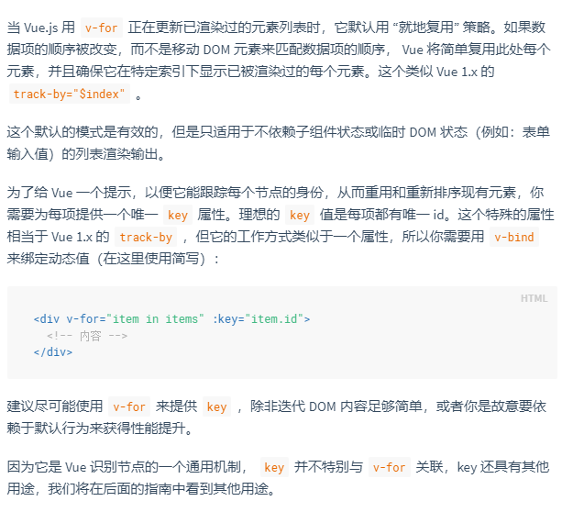

案例1

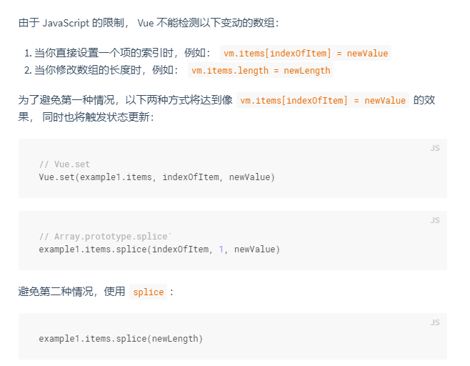

## 循环输出foreach

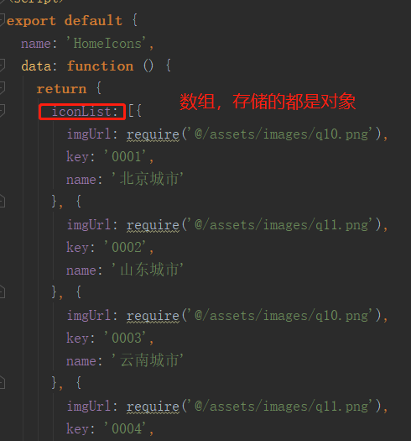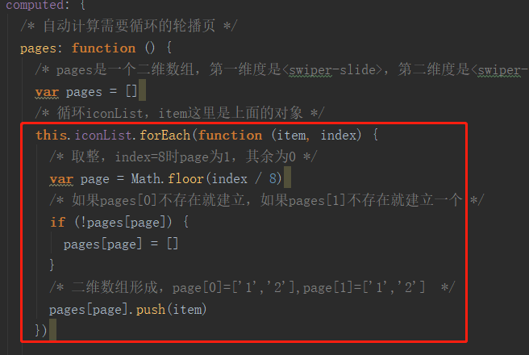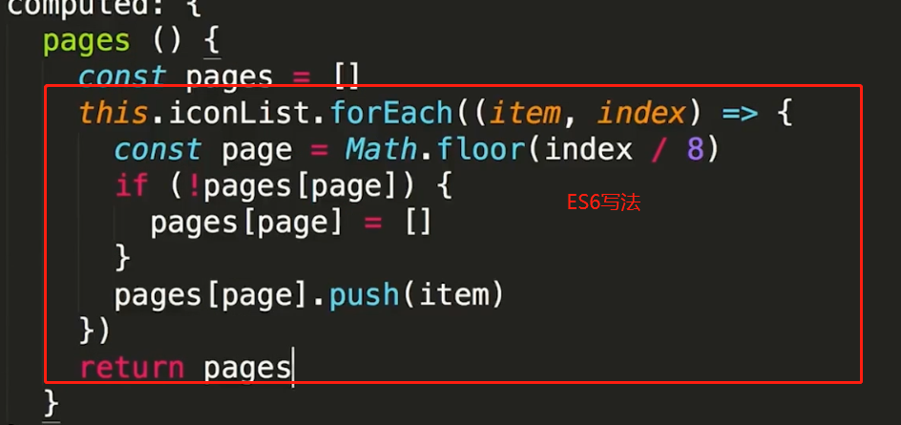

# ★DOM节点操作

虽然vue使用的MVVM方式来操作，但有时也需要如jquery一样获取dom节点来进行操作，比如动画。

## 1、简单dom操作

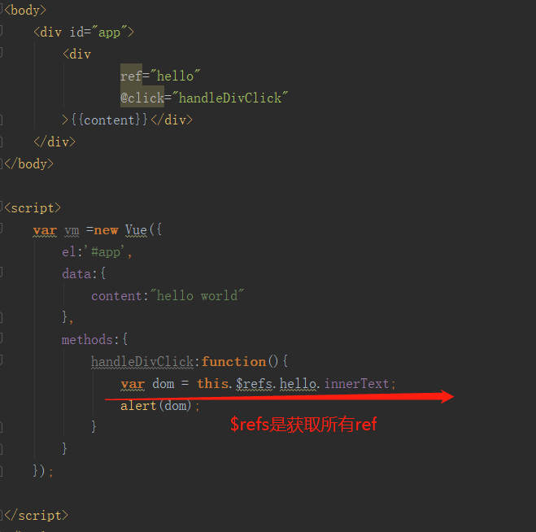 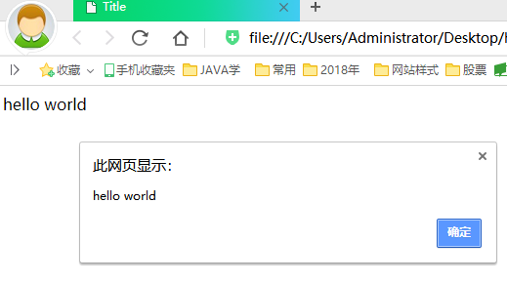

## 2、组件dom操作

<!DOCTYPE html>  
<html lang="en">  
<head>  
 <meta charset="UTF-8">  
 <title>Title</title>  
 <script src="vue.js"></script>  
</head>  
<body>  
 <div id="app">  
  
 <counter @change_number="handleChange" ref="one"></counter>  
 <counter @change_number="handleChange" ref="two"></counter>  
 <div>总值是：{{total}}</div>  
  
 </div>  
</body>  
  
<script>  
 //子组件  
 Vue.component('counter',{  
 template:"<div @click='handleClick'>{{number}}</div>",  
 //子组件的data必须是函数，这里返回个对象，对象{}，对象中有个属性number  
 data:**function**(){  
 **return** {  
 number:0  
 }  
 },  
 methods:{  
 handleClick:**function**(){  
 **this**.number ++;  
 //子组件返回一个方法，告知父组件触发事件  
 **this**.$emit("change_number");  
 }  
 }  
 })  
 **var** vm =**new** Vue({  
 el:'#app',  
 data:{  
 total:0  
 },  
 methods:{  
 handleChange:**function**(){  
 //console.error(this.$refs.one)  
 **this**.total = **this**.$refs.one.number + **this**.$refs.two.number;//number是ref获取到的子组件的number的data值  
 }  
 }  
 });  
  
</script>  
</html>

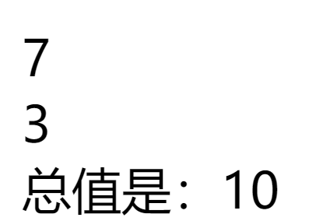

解释：

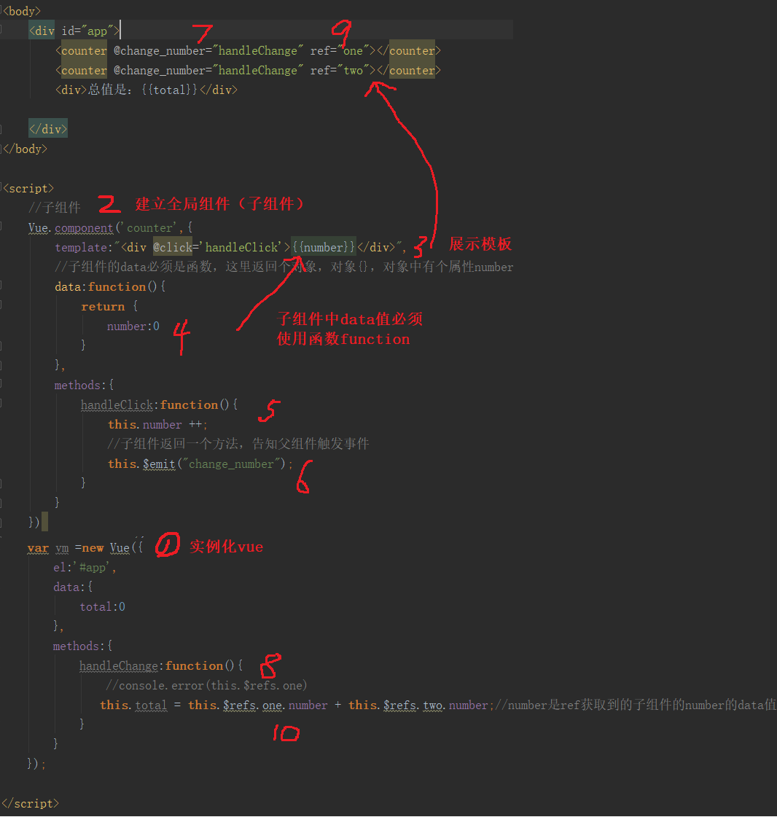

## 3、click获取dom节点内容

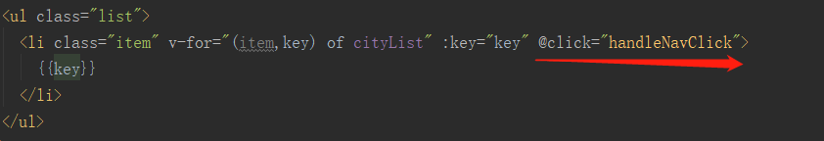

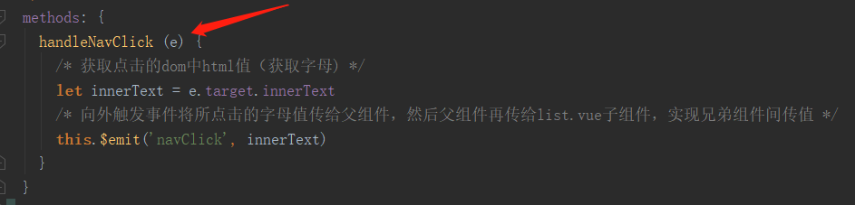

通过es6写法的方法function可以直接获取到li这个dom节点的所有内容。

## 4、跳转到dom节点，模拟锚点操作

点击查看

# ★★组件

文字教学：<http://www.runoob.com/vue2/vue-component.html>

视频教学：

组件（Component）是 Vue.js 最强大的功能之一。

组件可以扩展 HTML 元素，封装可重用的代码。

组件系统让我们可以用独立可复用的小组件来构建大型应用，几乎任意类型的应用的界面都可以抽象为一个组件树：

**组件就是将一个页面拆分成多个组件来操作，将一个整体拆分为多个部分。**

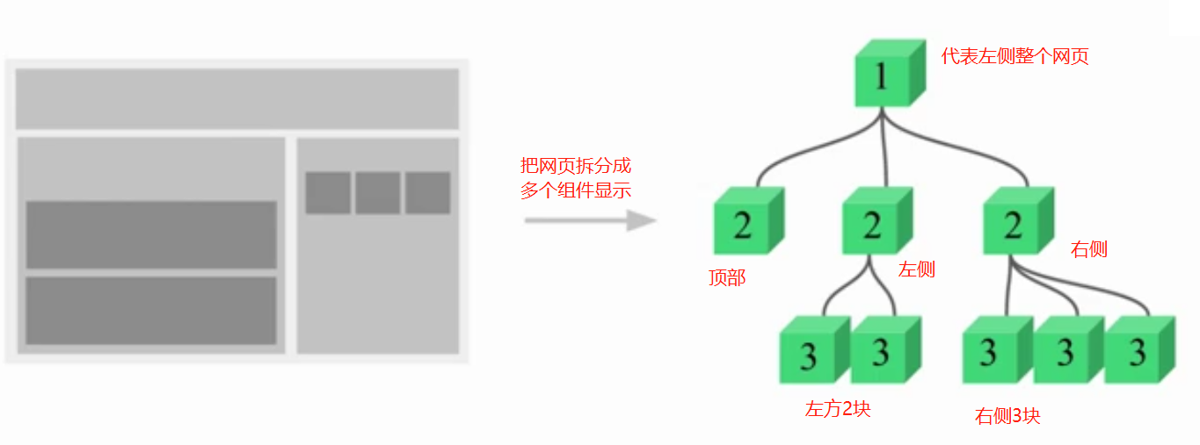

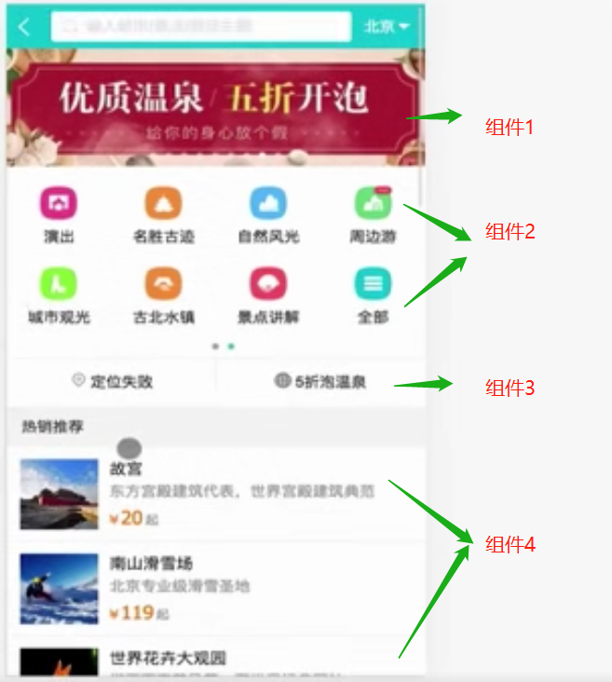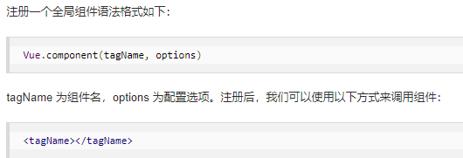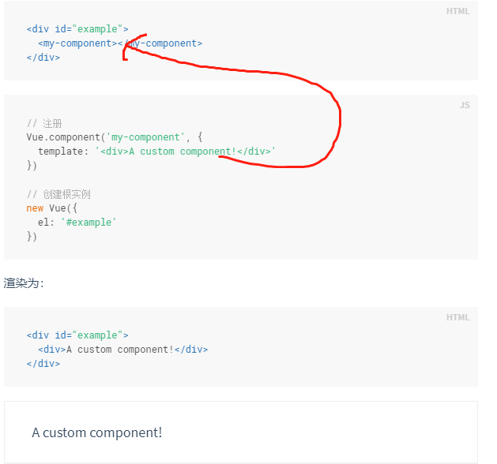



## 全局组件

**所有实例都能用全局组件**

**<http://www.runoob.com/vue2/vue-component.html>**

注册一个userItem全局组件（放到网页模板中就必须改成user-item了，不能驼峰），然后使用一个vue实例来使用它。

<body>  
 <h1 style="color:red">表单与双向绑定</h1>  
  
 <div id="app">  
 <ul>  
 <user-item></user-item>  
 </ul>  
 </div>  
</body>  
  
<script>  
 //创建全局组件  
Vue.component("UserItem",{  
 template:"<li>todo lislt</li>"  
})  
//创建实例  
**var** app =**new** Vue({  
 el:'#app',  
  
});

</script>

解释：实例可以使用全局组件，创建一个<user-item>组件，里面填充 template指定的内容。

当使用el接管dom区域后，这个公用的全局组件才会生效。

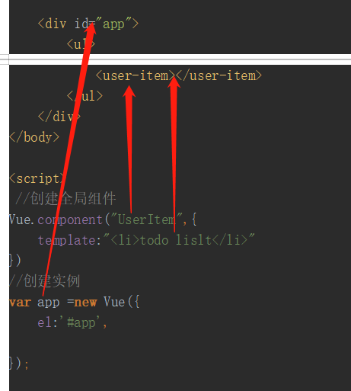

**提高：**

<!DOCTYPE html>  
<html lang="en">  
<head>  
 <meta charset="UTF-8">  
 <title>Title</title>  
 <script src="vue.js"></script>  
</head>  
<body>  
 <h1 style="color:red">表单与双向绑定</h1>  
  
 <div id="app">  
 <input type="text" v-model="userInputValue" />  
 <input type="button" v-on:click="addUser" value="添加" />  
 <ul>  
 <!--<li v-for="value in userList">-->  
 <!--{{value}}-->  
 <!--</li>-->  
 <user-item v-bind:user_name="value" v-for="value in userList"></user-item>  
 </ul>  
  
 </div>  
</body>  
  
<script>  
 //全局组件，被各实例使用  
 Vue.component("userItem",{  
 props:['user_name'],  
 template:"<li>{{user_name}}</li>"  
 })  
 //创建一个vue实例  
 **var** app =**new** Vue({  
 el:'#app',  
 data:{  
 userList:['耿正','安晶'],  
 userInputValue:''  
 },  
 methods:{  
 addUser:**function**(){  
 //alert("点击了添加按钮，准备增加内容");  
 **this**.userList.push(**this**.userInputValue);  
 **this**.userInputValue='';//清空 文本框  
 }  
 }  
 });  
</script>  
</html>

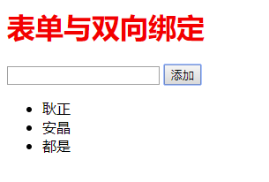输入内容点击添加，会出现在下面

解释：v-bind用来绑定，获取到循环的value值，然后通过props获取到外部传来的值。

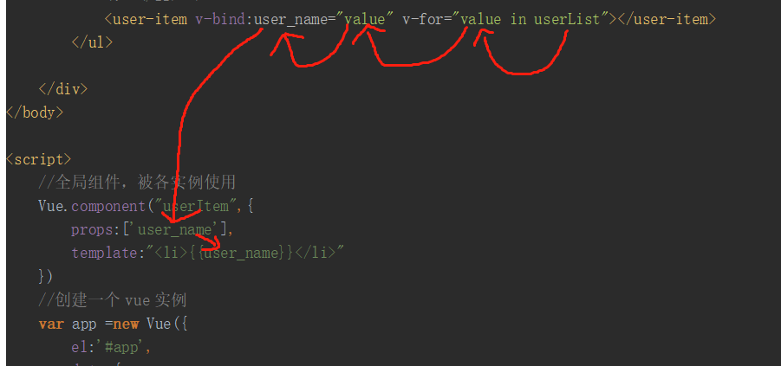

注意：这里的v-bind:这里的值不能用驼峰法，比如：v-bind:userName就获取不到了。

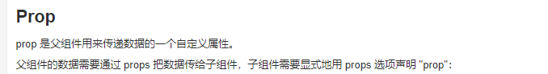

## 局部组件

文字教学：<http://www.runoob.com/vue2/vue-component.html>

我们也可以在实例选项中注册局部组件，这样组件只能在这个实例中使用。

**局部组件第一种写法：**

<!DOCTYPE html>  
<html lang="en">  
<head>  
 <meta charset="UTF-8">  
 <title>Title</title>  
 <script src="vue.js"></script>  
</head>  
<body>  
 <h1 style="color:red">局部绑定【基础】</h1>  
  
 <div id="app">  
 <user-item></user-item>  
 </div>  
</body>  
  
<script>  
 //局部组件，只能被使用的实例使用  
 **var** child={  
 template:'<h2>我是局部组件</h2>'  
 }  
 //创建一个vue实例  
 **var** app =**new** Vue({  
 el:'#app',  
 //使用局部组件  
 components:{  
 'user-item':child  
 }  
 });  
</script>  
</html>

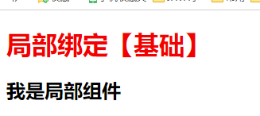

解释：

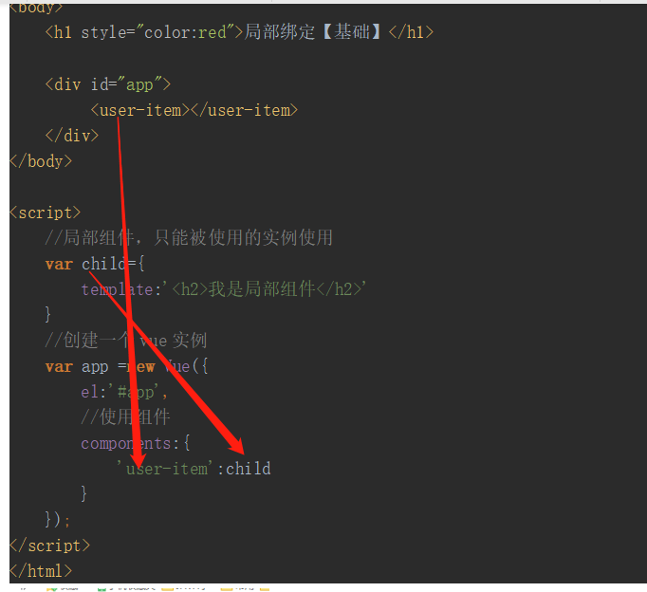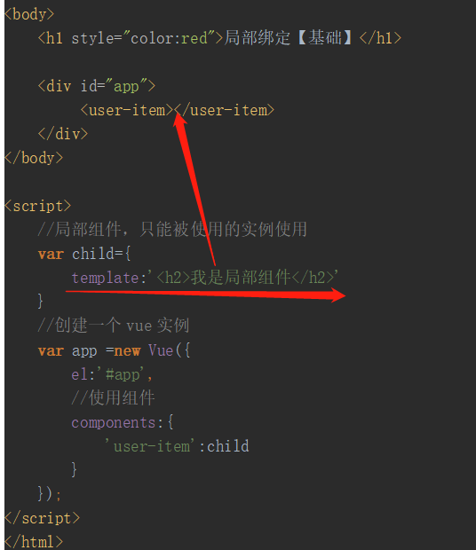

**Ps：如果key和value值一样，则直接简写一个值即可**

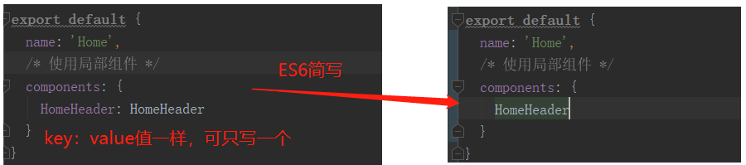

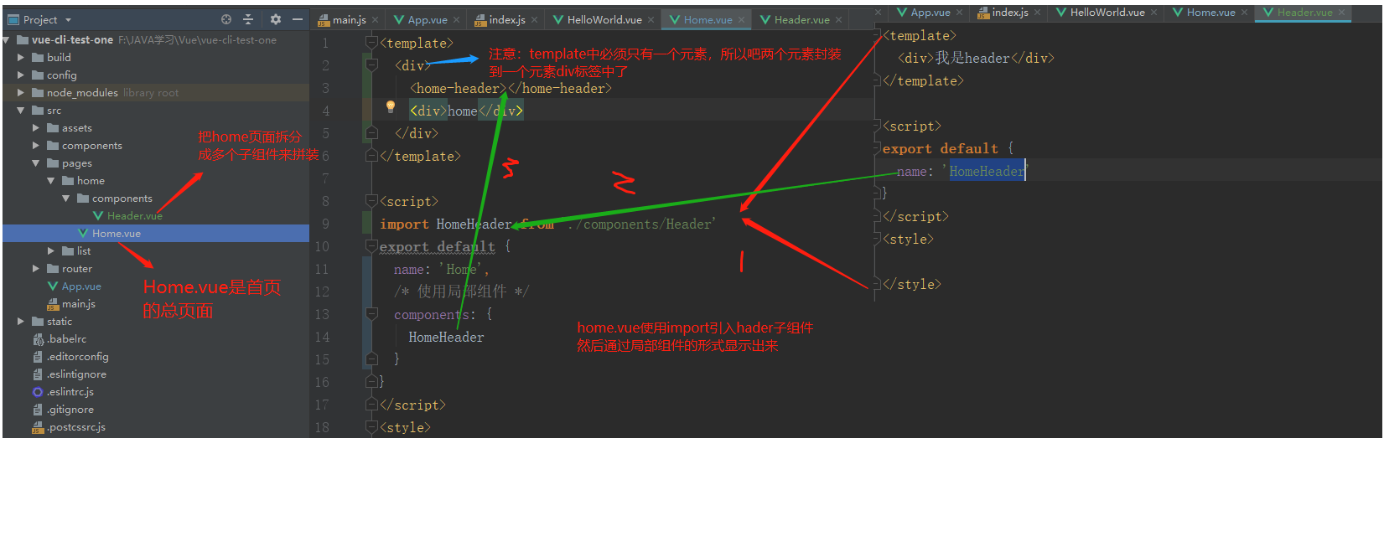

**提高：**

<!DOCTYPE html>  
<html lang="en">  
<head>  
 <meta charset="UTF-8">  
 <title>Title</title>  
 <script src="vue.js"></script>  
</head>  
<body>  
 <h1 style="color:red">局部绑定【提高】</h1>  
  
 <div id="app">  
 <input type="text" v-model="userInputValue" />  
 <input type="button" v-on:click="addUser" value="添加" />  
 <ul>  
 <user-item v-bind:user_name="value" v-for="value in userList"></user-item>  
 </ul>  
  
 </div>  
</body>  
  
<script>  
 //局部组件，被实例使用  
 **var** child={  
 props:['user_name'],  
 template: '<li>{{user_name}}</li>'  
 }  
  
 //创建一个vue实例  
 **var** app =**new** Vue({  
 el:'#app',  
 data:{  
 userList:['耿正','安晶'],  
 userInputValue:''  
 },  
 components:{  
 'user-item':child  
 },  
 methods:{  
 addUser:**function**(){  
 //alert("点击了添加按钮，准备增加内容");  
 **this**.userList.push(**this**.userInputValue);  
 **this**.userInputValue='';//清空 文本框  
 }  
 }  
 });  
</script>  
</html>

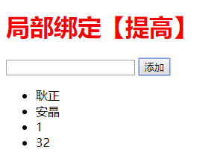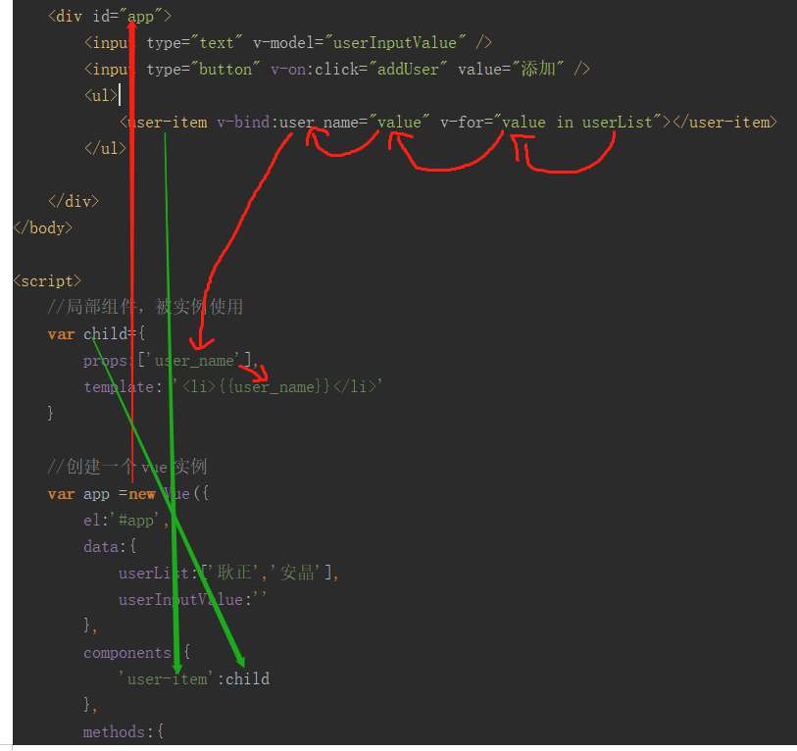

**局部组件第二种写法：**

<!DOCTYPE html>  
<html lang="en">  
<head>  
 <meta charset="UTF-8">  
 <title>Title</title>  
 <script src="vue.js"></script>  
</head>  
  
<body>  
<div id="app">  
 <button @click='toShow'>点击显示子组件</button>  
 <component v-bind:is="which_to_show"></component>  
</div>  
  
<script>  
  
 // 创建根实例  
 **new** Vue({  
 el: '#app',  
 data:{  
 which_to_show:'first'  
 },  
 methods:{  
 toShow:**function**(){  
 **var** arr = ["first","second","third"];  
 **var** index = arr.indexOf(**this**.which_to_show);//判断first在数组第几个  
 **if**(index<2){  
 **this**.which_to_show = arr[index+1];  
 }**else**{  
 **this**.which_to_show = arr[0];//大于3则从0重新计数  
 }  
 }  
 },

//局部组件

components:{  
 first:{  
 template:'<div>这是子组件1<div>'  
 },  
 second:{  
 template:'<div>这是子组件2<div>'  
 },  
 third:{  
 template:'<div>这是子组件3<div>'  
 },  
 }  
 })  
</script>  
</body>  
  
</html>

## Props

文字学习：<http://doc.vue-js.com/v2/guide/components.html>

Props 是父组件用来传递给子组件数据的一个自定义属性。

父组件的数据需要通过 Props 把数据传给子组件，子组件需要显式地用 Props 选项声明 "Props"：

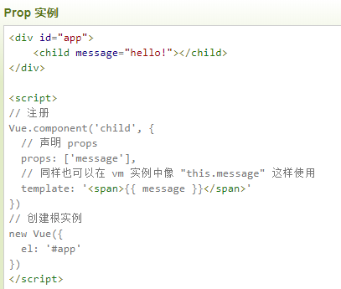

动态prop效果

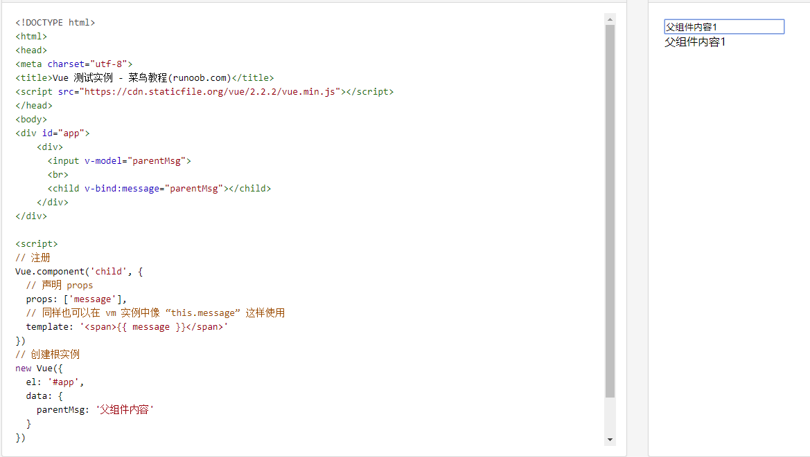

<http://www.runoob.com/try/try.php?filename=vue2-component4>

**注意: prop 是单向绑定的：当父组件的属性变化时，将传导给子组件，但是不会反过来。**

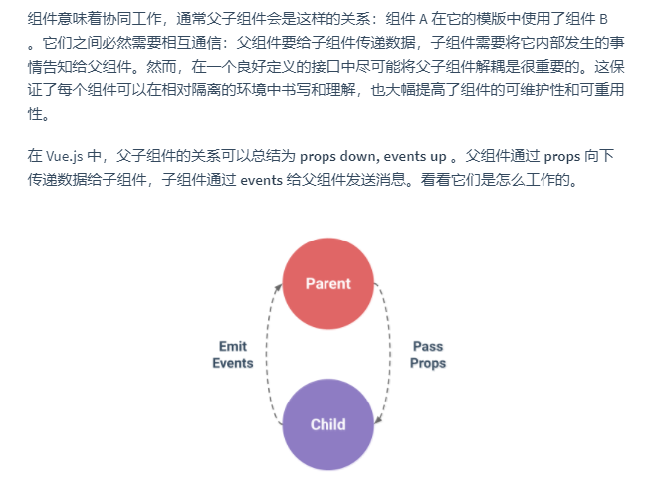

## ★父子组件间传值

视频教学：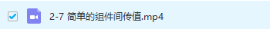

### 1、父子组件概念

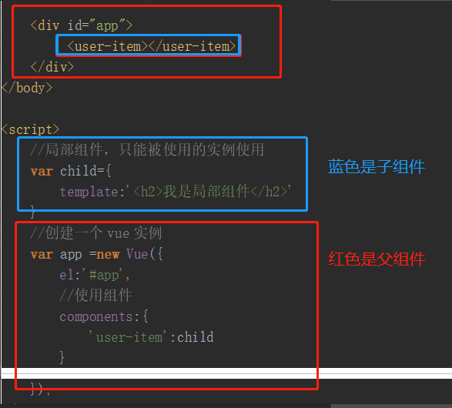

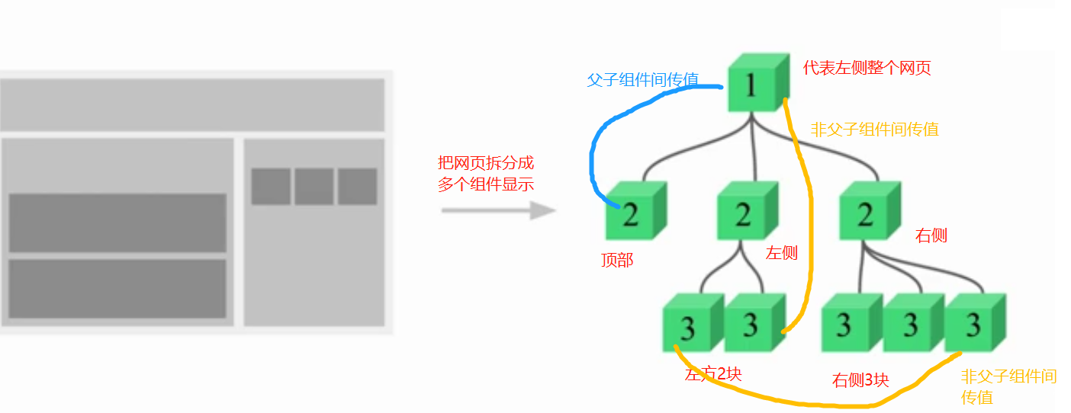

### 2、子组件中的data必须是函数，不能是对象

子组件使用data**错误**案例：

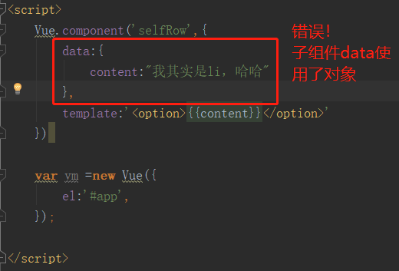

子组件使用data**正确**案例：

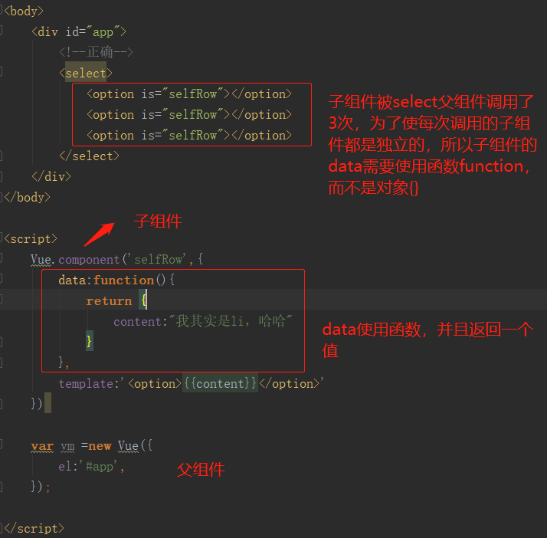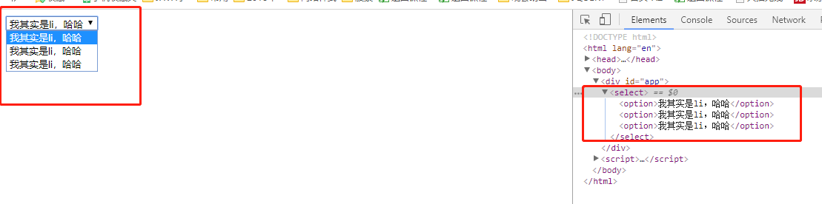

### 3、父组件向子组件传值

**方式一：直接通过属性传递，值为string类型**

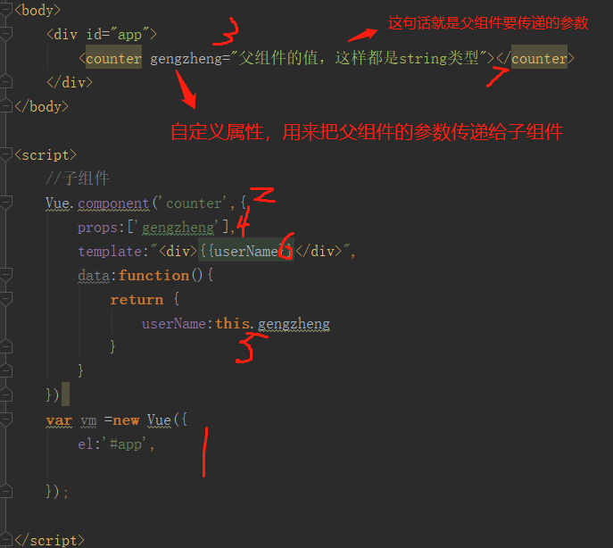

注意：gengzheng=“123”，这里的123也是字符串类型。

**方式二：通过v-bind（简写为：），通过在标签内，自己定义属性来传递，值为js表达式，配合props来实现**

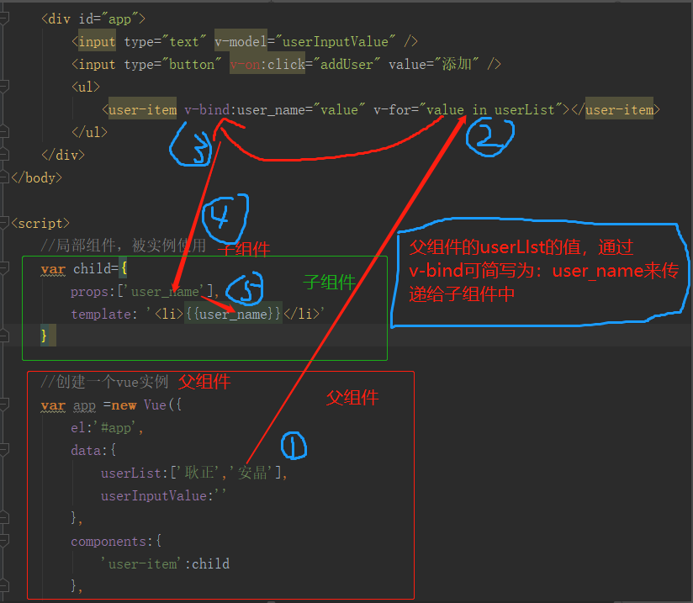

比如上图：我们自定义个属性user_name，来让父组件的值传递进子组件中。

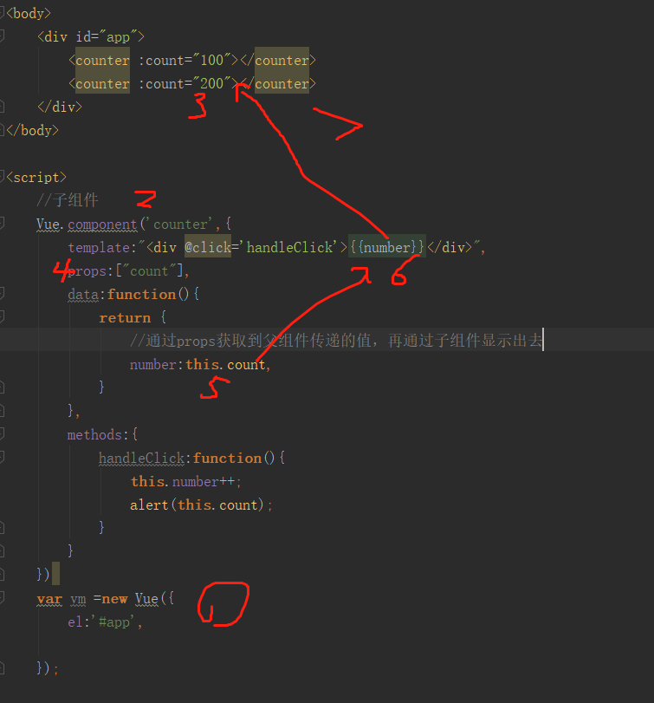 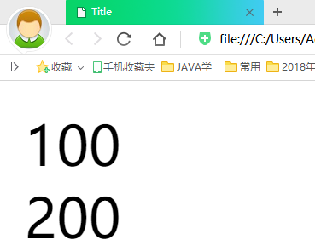



**实战《父组件向子组件传值》**

[点击跳转](#_第三步： 首页父子组组件间传值)

### 4、子组件向父组件传值

**通过$emit向外触发事件 配合 v-on（简写为@）监听 来实现**

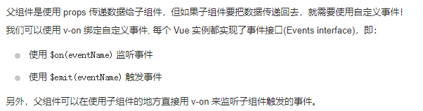

<!DOCTYPE html>  
<html lang="en">  
<head>  
 <meta charset="UTF-8">  
 <title>Title</title>  
 <script src="vue.js"></script>  
</head>  
<body>  
 <h1 style="color:red">局部绑定【提高】</h1>  
 <h2 style="color:blue">功能1：文本框填写内容，点击添加到列表【父组件向子组件传值演示】</h2>  
 <h2 style="color:blue">功能2：点击列表，点击哪个就删除哪个【子组件向父组件传值演示】</h2>  
  
 <div id="app">  
 <input type="text" v-model="userInputValue" />  
 <input type="button" v-on:click="addUser" value="添加" />  
 <ul>  
 <!--:是v-bind简写-->  
 <user-item v-bind:user_name="value"  
 :user_index="index"  
 v-for="(value,index) in userList"  
 @delete="fatherDelete"  
 ></user-item>  
 </ul>  
 </div>  
</body>  
  
<script>  
 //局部子组件，被实例使用  
 **var** child={  
 props:['user_name','user_index'],//获取父组件传来的值  
 template: '<li @click="deleteUserName">{{user_name}}</li>',  
 methods: {  
 deleteUserName:**function**(){  
 //alert(this.user_index);  
 **this**.$emit("delete",**this**.user_index);  
 }  
 }  
 }  
  
 //创建一个vue实例  
 **var** app =**new** Vue({  
 el:'#app',  
 data:{  
 userList:['耿正','安晶'],  
 userInputValue:''  
 },  
 components:{  
 'user-item':child  
 },  
 methods:{  
 addUser:**function**(){  
 //alert("点击了添加按钮，准备增加内容");  
 **this**.userList.push(**this**.userInputValue);  
 **this**.userInputValue='';//清空 文本框  
 },  
 fatherDelete:**function** (user_index) {  
 alert("list下标序号："+ user_index);  
 **this**.userList.splice(user_index,1);//splice从下标开始的1个，进行删除  
 }  
 }  
 });  
</script>  
</html>

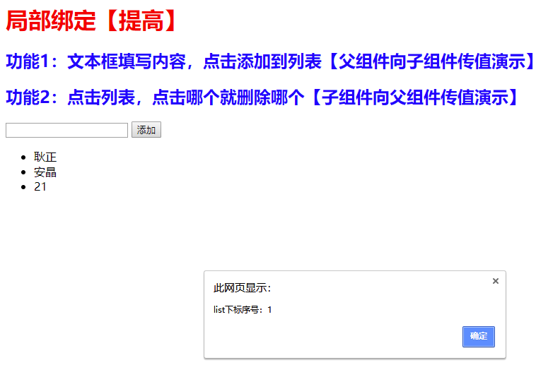

解释：

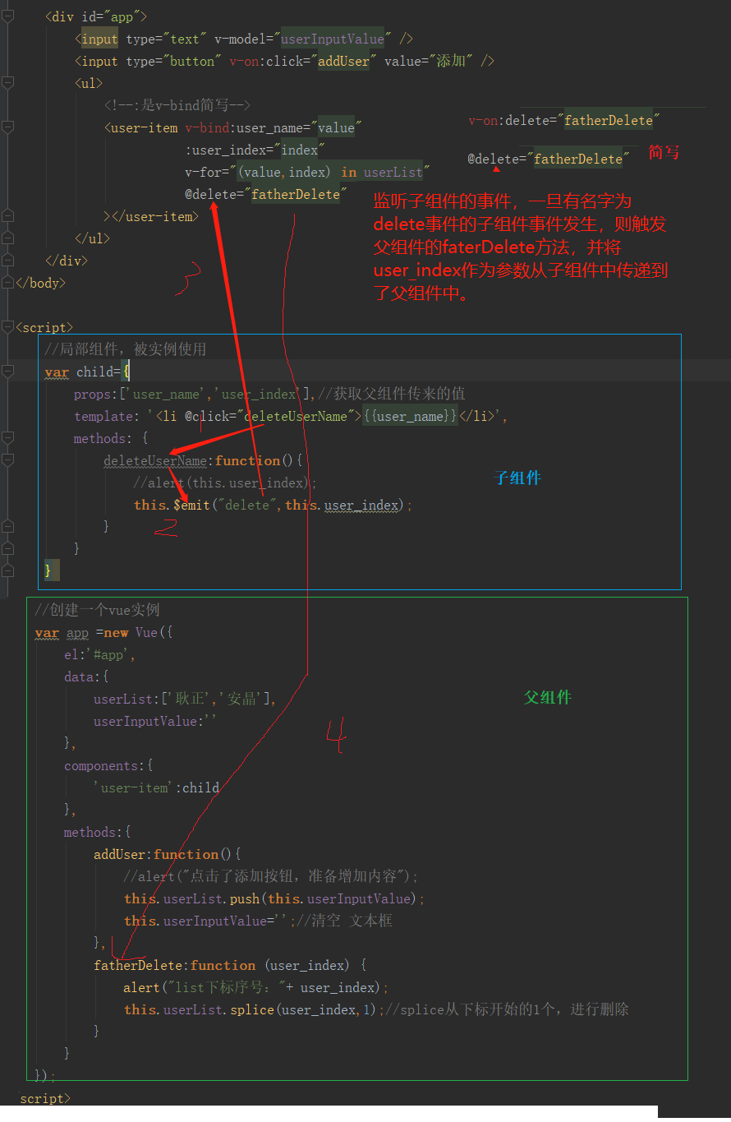

**提高：**

<!DOCTYPE html>  
<html>  
<head>  
 <meta charset="utf-8">  
 <title>Vue 测试实例 - 菜鸟教程(runoob.com)</title>  
 <script src="https://cdn.staticfile.org/vue/2.2.2/vue.min.js"></script>  
</head>  
<body>  
<div id="app">  
 <div id="counter-event-example">  
 <p>{{ total }}</p>  
 <button-counter v-on:increment="incrementTotal"></button-counter>  
 <button-counter v-on:increment="incrementTotal"></button-counter>  
 </div>  
</div>  
  
<script>  
 Vue.component('button-counter', {  
 template: '<button v-on:click="incrementHandler">{{ counter }}</button>',  
 data: **function** () {  
 **return** {  
 counter: 0  
 }  
 },  
 methods: {  
 incrementHandler: **function** () {  
 **this**.counter += 1  
 **this**.$emit('increment')  
 }  
 },  
 })  
 **new** Vue({  
 el: '#counter-event-example',  
 data: {  
 total: 0  
 },  
 methods: {  
 incrementTotal: **function** () {  
 **this**.total += 1  
 }  
 }  
 })  
</script>  
</body>  
</html>

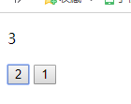

参考：http://www.runoob.com/vue2/vue-component.html

### 5、组件配合列表渲染（高级）

点击链接

### ★6、组件参数校验

视频学习：

#### 6.1、简单校验

**String字符串，Number数字，Array数组，Object对象**

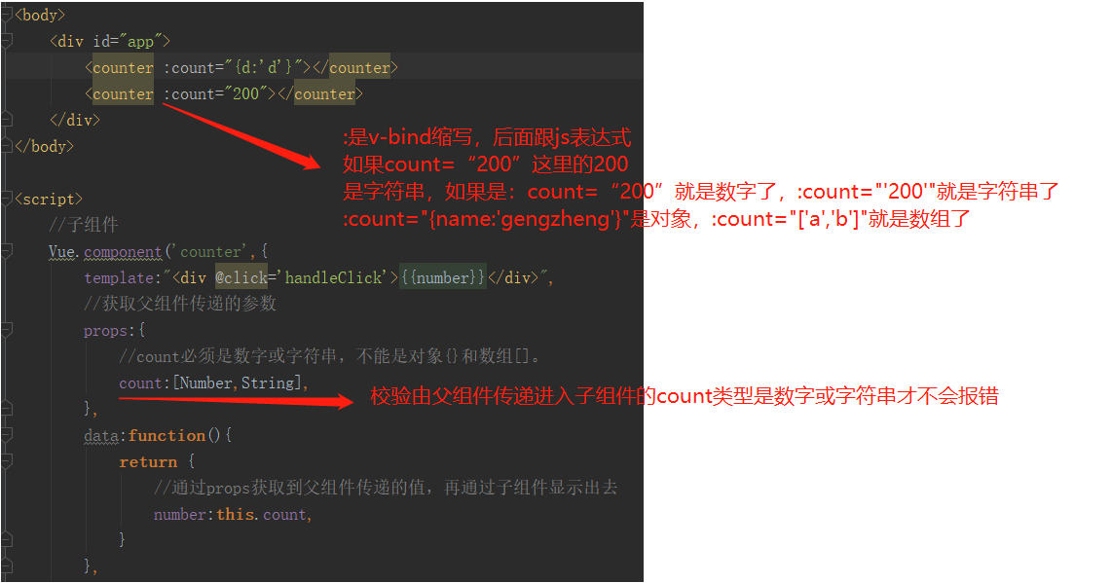

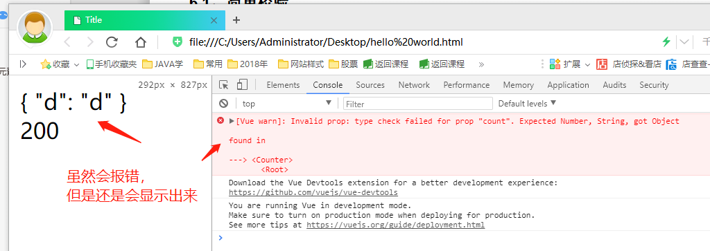

#### 6.2、复杂校验

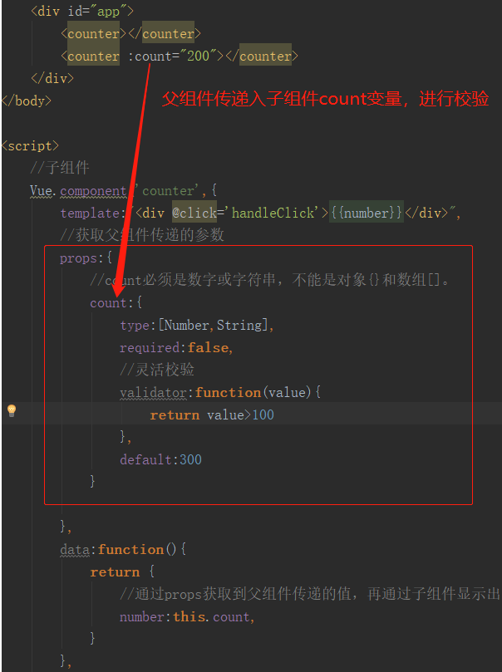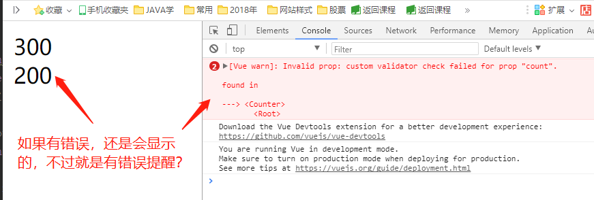

### 7、非props特性

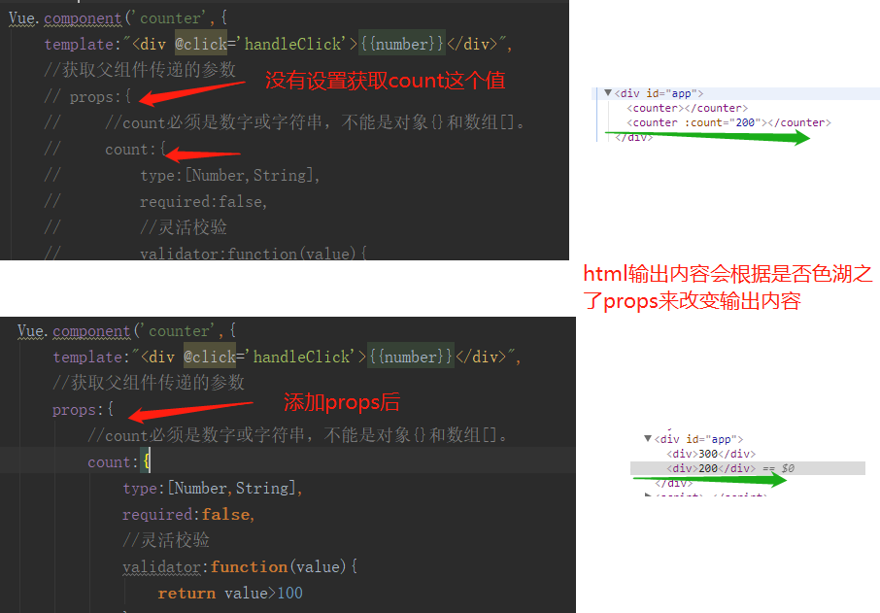

### 8、★组件绑定原生事件

视频学习：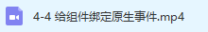

在父组件中使用原生事件，原始方法：

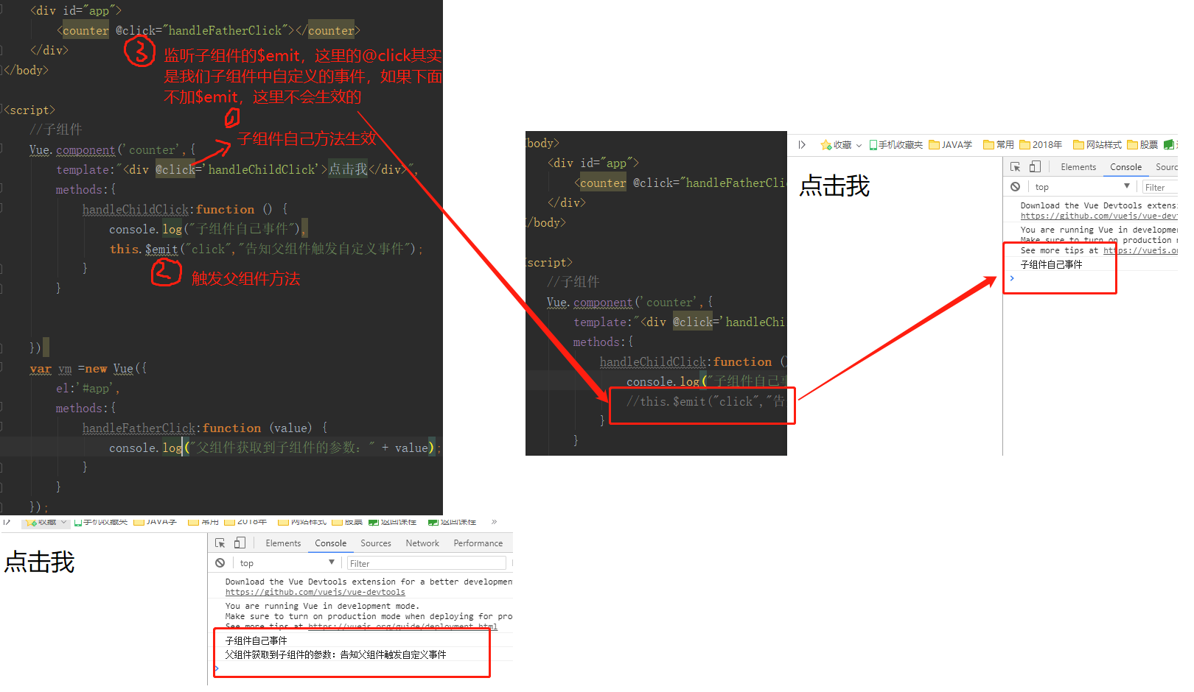

原始的方法比较麻烦，我就是想让点击父组件中子组件的@click自定义事件生效，做法如下：

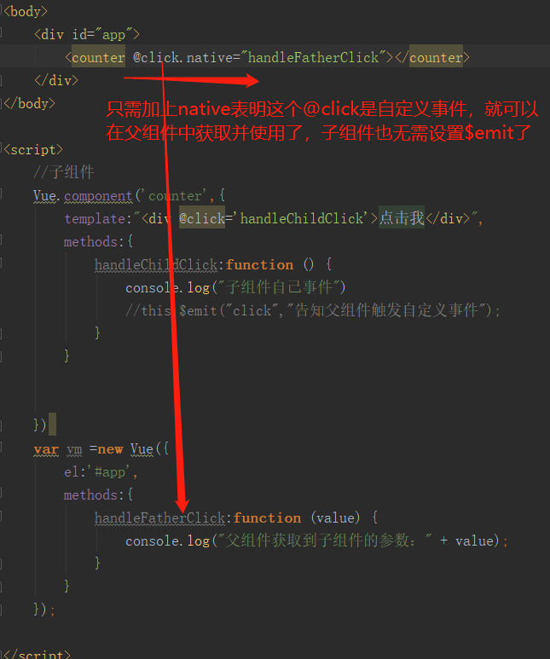这就是绑定原生事件的方法，加上native即可。这里指的是父组件在子组件中的自定义事件，如果是单独的就无所谓了。

### ★9、父子组件间传值实战

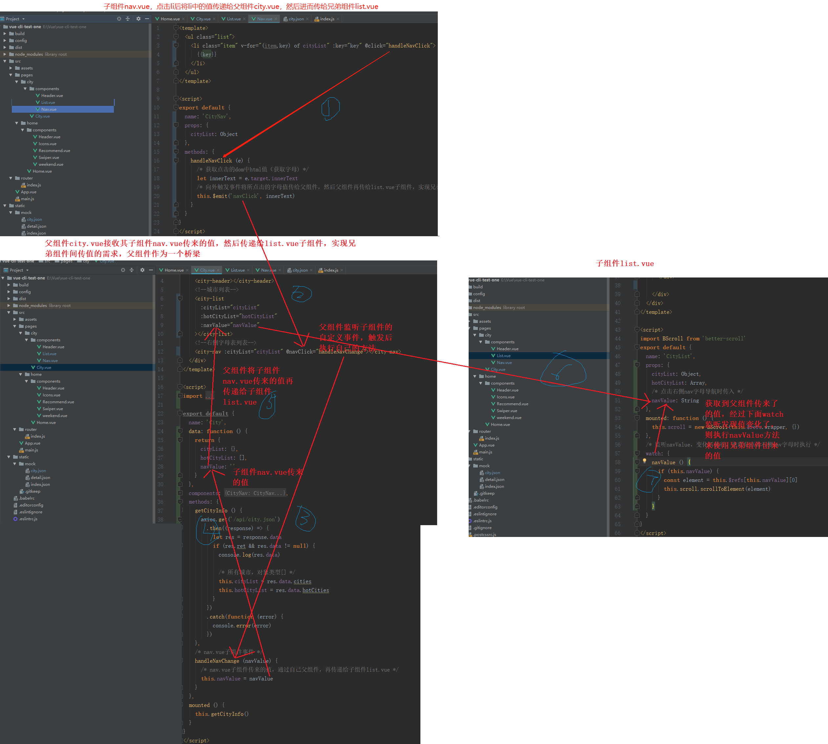

## ★非父子组件间传值

### 兄弟组件间传值通过父组件做桥梁

兄弟子组件必须在**同一个父组件**下，如下图，两个子组件在一个服务间city.vue下，所以情况比较简单，如果复杂组件关系，就要用后面的bus总线方式。

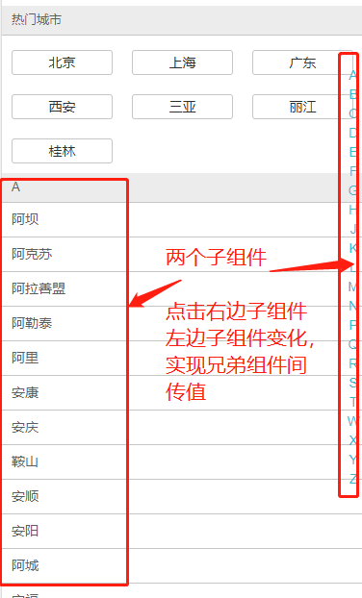

点击右侧导航字母，左侧显示对应的dom节点，原理：点击右边nav子组件然后获取到字母的值，然后传递个父组件进而传递个兄弟子组件list列表进而使用插件better-scroll插件显示对应的dom节点



视频学习：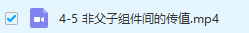

### 非父子组件间传值（bus总线）

可以是同一个父组件下的子组件间传值，可以是不同父组件间传值，不同父组件间的子组件传值。

**通过Bus总线（又叫发布订阅模式，又叫观察者模式）来实现非父子组件间传值问题。**



每个vue实例和组件都会挂载一个bus，因为bus又是vue实例，所有bus有$emit方法。

**练习：**父组件<div id="app">中使用两个子组件 <counter></counter>，点击其中一个子组件 <counter></counter>时，给另外一个子组件传值，使两者显示内容一致，这就是非父子组件间传值了。**Bus类似一个中间组件，来负责传值。**

<!DOCTYPE html>  
<html lang="en">  
<head>  
 <meta charset="UTF-8">  
 <title>Title</title>  
 <script src="vue.js"></script>  
</head>  
<body>  
 <div id="app">  
 <h3>点击下面任意子组件，都会把另一个变成相同内容</h3>  
 <counter gengzheng="大帅哥"></counter>  
 <counter gengzheng="大高个儿"></counter>  
 </div>  
</body>  
  
<script>  
 //总线bus，用于共享  
 Vue.prototype.bus=**new** Vue();  
  
  
 //子组件  
 Vue.component('counter',{  
 props:{  
 gengzheng:[String],//校验  
 },  
 template:"<div @click='handleClick'>{{userName}}</div>",  
 data:**function**(){  
 **return** {  
 userName:**this**.gengzheng  
 }  
 },  
 methods:{  
 handleClick:**function** () {  
 //alert(this.gengzheng);  
 **this**.bus.$emit('change_user_name',**this**.gengzheng);//向外触发事件  
 }  
 },  
 //组件监听bus的改变，生命周期钩子  
 mounted:**function** () {  
 //因为作用域不同，如果不保存this，直接写alert(msg);会弹出两次提醒框，因为两个子组件都监听到change_user_name变化执行了  
 **var** _this=**this**;  
 **this**.bus.$on("change_user_name",**function** (msg) {//监听  
 _this.userName=msg  
 })  
 }  
  
 })  
 **var** vm =**new** Vue({  
 el:'#app',  
  
 });  
</script>  
</html>

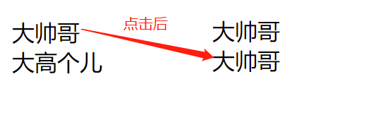两个子组件间相互作用，就是非父子组件传值了。

## ★组件dom节点操作

<!DOCTYPE html>  
<html lang="en">  
<head>  
 <meta charset="UTF-8">  
 <title>Title</title>  
 <script src="vue.js"></script>  
</head>  
<body>  
 <div id="app">  
  
 <counter @change_number="handleChange" ref="one"></counter>  
 <counter @change_number="handleChange" ref="two"></counter>  
 <div>总值是：{{total}}</div>  
  
 </div>  
</body>  
  
<script>  
 //子组件  
 Vue.component('counter',{  
 template:"<div @click='handleClick'>{{number}}</div>",  
 //子组件的data必须是函数，这里返回个对象，对象{}，对象中有个属性number  
 data:**function**(){  
 **return** {  
 number:0  
 }  
 },  
 methods:{  
 handleClick:**function**(){  
 **this**.number ++;  
 //子组件返回一个方法，告知父组件触发事件  
 **this**.$emit("change_number");  
 }  
 }  
 })  
 **var** vm =**new** Vue({  
 el:'#app',  
 data:{  
 total:0  
 },  
 methods:{  
 handleChange:**function**(){  
 //console.error(this.$refs.one)  
 **this**.total = **this**.$refs.one.number + **this**.$refs.two.number;//number是ref获取到的子组件的number的data值  
 }  
 }  
 });  
  
</script>  
</html>



解释：



## ★组件使用插槽

### 未使用插槽时父子组件传值的问题

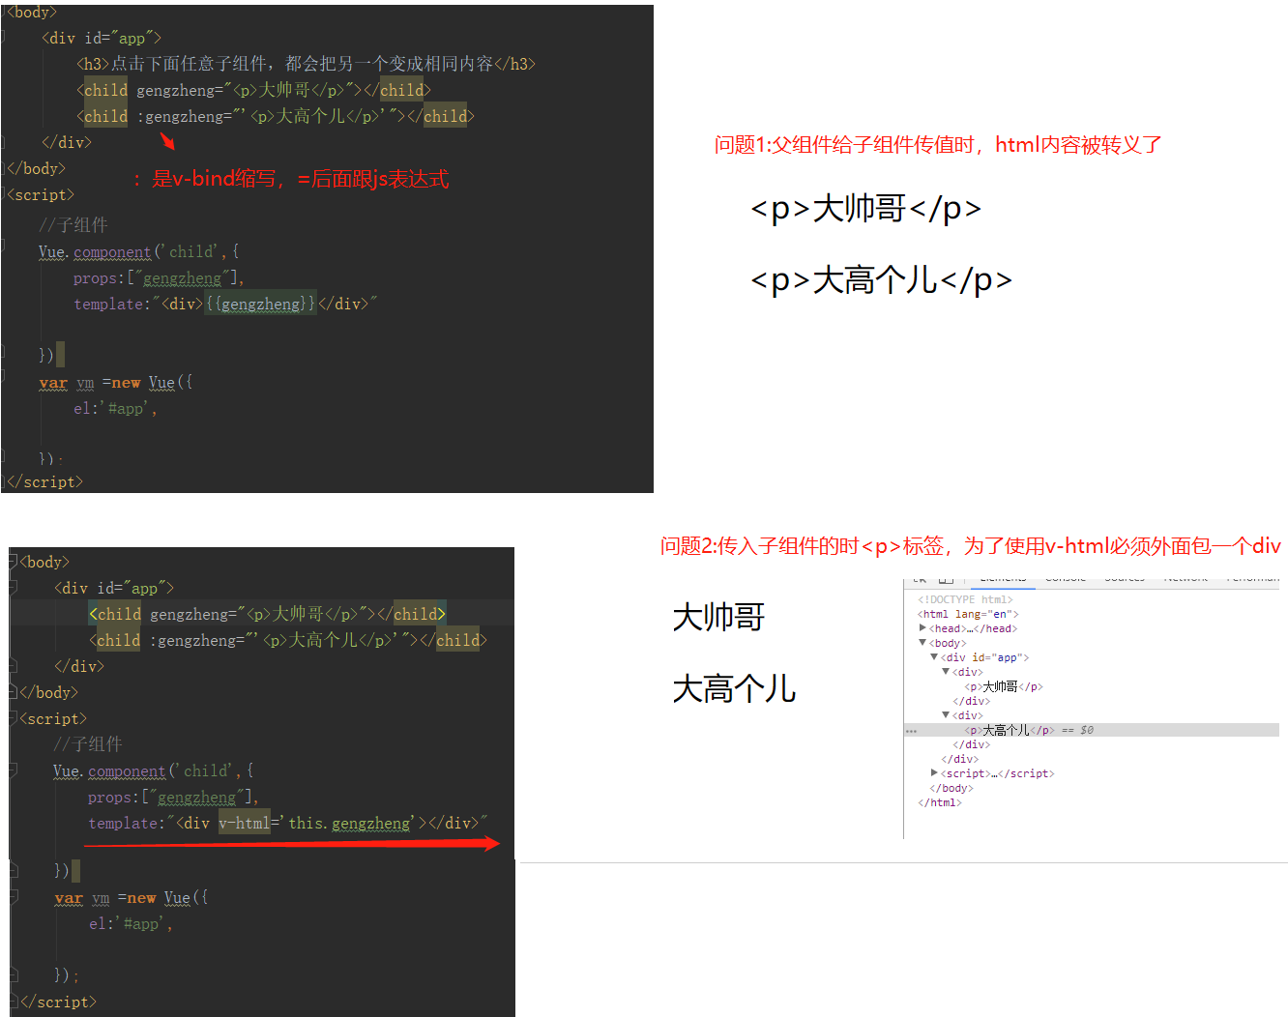

### 插槽简单使用

<!DOCTYPE html>  
<html lang="en">  
<head>  
 <meta charset="UTF-8">  
 <title>Title</title>  
 <script src="vue.js"></script>  
</head>  
<body>  
 <div id="app">  
 <child>  
 <!--子组件使用插槽，来获取父组件传入的<p>大帅哥</p>">值-->  
 <p>大帅哥</p>  
 </child>  
 </div>  
</body>  
<script>  
 //子组件  
 Vue.component('child',{  
 template:`<div>  
 <slot>默认值</slot>  
 </div>`  
  
 })  
 **var** vm =**new** Vue({  
 el:'#app',  
  
 });  
</script>  
</html>

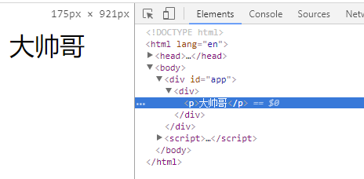解决了上面未使用插槽父给子组件传递html作为参数的2个问题

**提高（插槽配合过渡效果，实现过渡效果复用）：**

!DOCTYPE html>  
<html lang="en">  
<head>  
 <meta charset="UTF-8">  
 <title>Title</title>  
 <script src="vue.js"></script>  
 <style>  
 /*这里的.fade是transition中自己定义的name，如果不定义name，就使用默认的v，如v-enter-active*/  
 .v-enter-active, .v-leave-active {  
 transition: opacity 1000ms  
 }  
 .v-enter, .v-leave-active {  
 opacity: 0  
 }  
 </style>  
</head>  
<body>  
<div id="app">  
  
 <fade :show="isShow">  
 <p>我是大好人</p>  
 </fade>  
  
 <fade :show="isShow">  
 <p>我是公用fade子组件，实现复用过渡效果的</p>  
 </fade>  
  
 <input type="button" value="点击增加" @click="handleBtnClick"/>  
</div>  
</body>  
  
<script>  
 Vue.component("fade",{  
 props:["show"],  
 template:`  
 <transition>  
 <slot v-if='show'></slot>  
 </transition>  
 `  
 })  
  
 //实例，父组件  
 **var** vm =**new** Vue({  
 el:'#app',  
 data:{  
 isShow:**true** },  
 methods:{  
 handleBtnClick:**function** () {  
 **this**.isShow= !**this**.isShow  
 }  
 }  
  
 });  
  
</script>  
</html>

注意

1、父子组件间传值的名称不能一样，show和isShow要区分开。

2、这里使用了组件插槽的功能，在子组件要显示的内容由父组件决定，但是在子组件中设置了css的过渡效果<transition>

### 具名插槽使用

<!DOCTYPE html>  
<html lang="en">  
<head>  
 <meta charset="UTF-8">  
 <title>Title</title>  
 <script src="vue.js"></script>  
</head>  
<body>  
 <div id="app">  
 <child>  
 <!--子组件使用插槽，来获取父组件传入的<p>大帅哥</p>">值-->  
 <div slot="header">我是顶部</div>  
 <div slot="footer">我是底部</div>  
 </child>  
 </div>  
</body>  
<script>  
 //子组件  
 Vue.component('child',{  
 template:`<div>  
 <slot name="header"></slot>  
 <div>详情页</div>  
 <slot name="haha">  
 <p>我没有值，使用默认的</p>  
 </slot>  
 <slot name="footer"></slot>  
 </div>`  
  
 })  
 **var** vm =**new** Vue({  
 el:'#app',  
  
 });  
</script>  
</html>

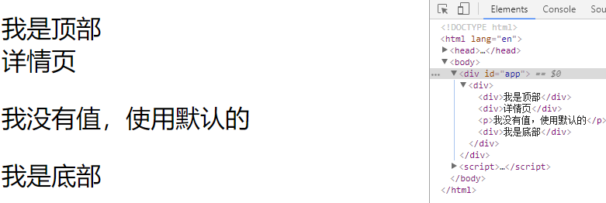

解释：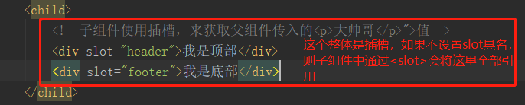

### 作用域插槽

视频学习：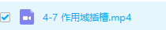

目的：子组件中的**dom结构**（比如是div还是p等标签）由父组件来决定，值还是由子组件决定，而后传递给父组件的插槽中。

<!DOCTYPE html>  
<html lang="en">  
<head>  
 <meta charset="UTF-8">  
 <title>Title</title>  
 <script src="vue.js"></script>  
</head>  
<body>  
 <div id="app">  
 <child>

<!--必须使用template，child子组件中就是插槽-->  
 <template slot-scope="props">  
 <!--父组件决定子组件的dom结构为li-->  
 <li>{{props.gengzheng}}</li>  
 </template>  
 </child>  
 <child>  
 <template slot-scope="props">  
 <!--父组件决定子组件的dom结构为p-->  
 <p>{{props.gengzheng}}</p>  
 </template>  
 </child>  
 </div>  
</body>  
  
<script>  
 //全局子组件  
 Vue.component('child',{  
 data:**function**(){  
 **return** {  
 list:[1,2,3,4,5]  
 }  
 },  
 template:`<div>  
 <ul>  
 <!-- <li v-for="item of list">{{item}}</li>-->  
 <slot v-for="item of list" :gengzheng="item"> </slot>  
 </ul>  
 </div>  
 `  
 })  
 //实例，父组件  
 **var** vm =**new** Vue({  
 el:'#app',  
  
 });  
  
</script>  
</html>

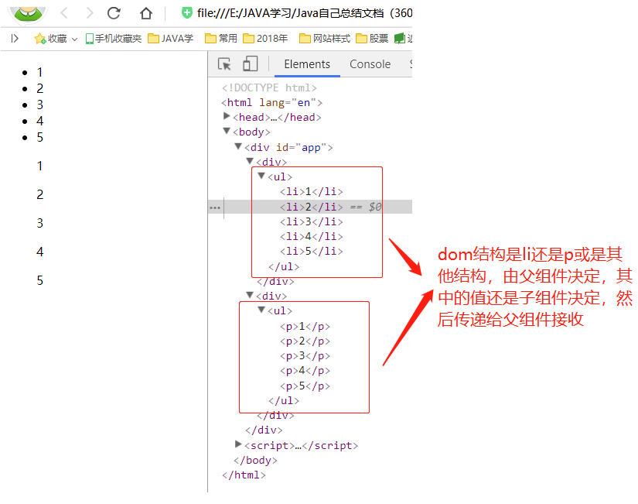

解释：

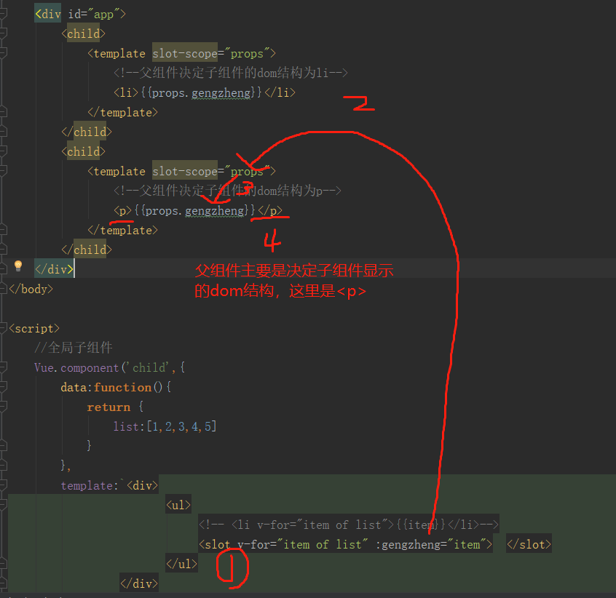

### ★插槽实战（配合动画使用）

**第一步：设置封装动画（设置插槽）**

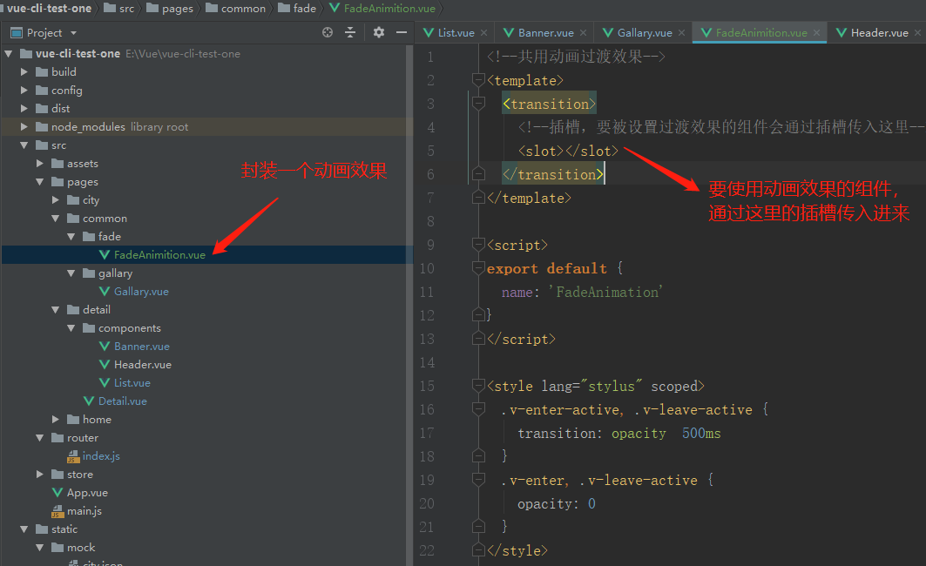

**第二步：设置组件实现动画效果**

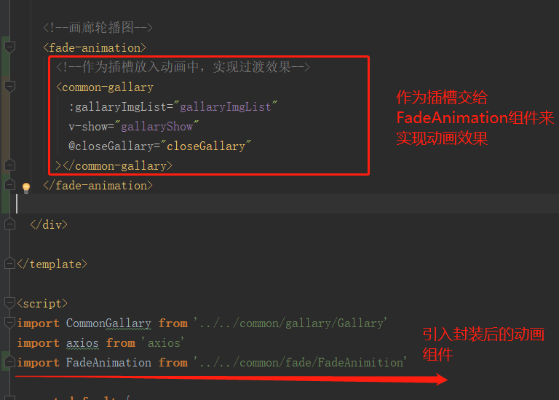

**原理：**

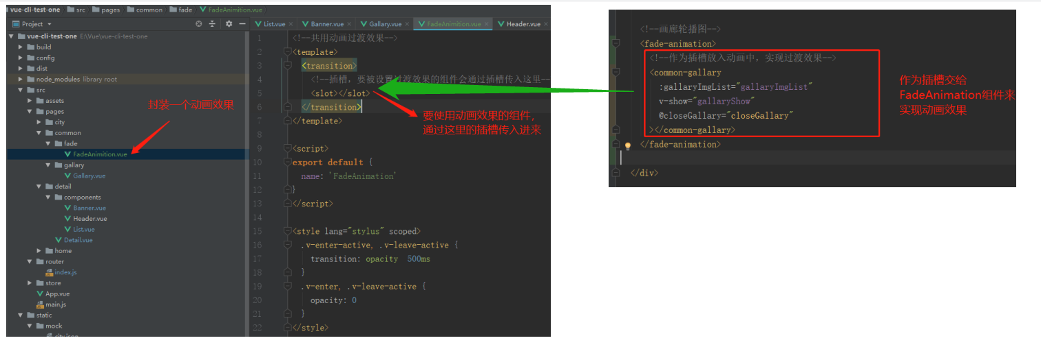效果：

## 动态组件

文字学习：<https://blog.csdn.net/m0_37479246/article/details/78915665>

通过使用保留的 <component> 元素，动态地绑定到它的 is 特性，我们让多个组件可以使用同一个挂载点，并动态切换。根据 v-bind:is="组件名" 中的组件名去自动匹配组件，如果匹配不到则不显示。

### 未使用动态组件时，切换组件显示的方法

<!DOCTYPE html>  
<html lang="en">  
<head>  
 <meta charset="UTF-8">  
 <title>Title</title>  
 <script src="vue.js"></script>  
</head>  
<body>  
 <div id="app">  
 <child-one v-show="show=='child-one'"></child-one>  
 <child-two v-show="show=='child-two'"></child-two>  
  
 <input type="button" value="点击切换子组件显示" @click="handleBtnClick" />  
 </div>  
</body>  
  
<script>  
 //全局子组件1  
 Vue.component('child-one',{  
 template:"<div>我是child-one</div>"  
  
 })  
 //全局子组件2  
 Vue.component('child-two',{  
 template:"<div>我是child-tow</div>"  
  
 })  
  
 //实例，父组件  
 **var** vm =**new** Vue({  
 el:'#app',  
 data:{  
 show:"child-one"  
 },  
 methods:{  
 handleBtnClick:**function** () {  
 **this**.show= (**this**.show=='child-one'? 'child-two':'child-one');  
 }  
 }  
  
 });  
  
</script>  
</html>

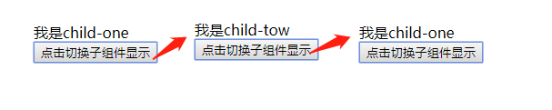

每次点击，都切换不同的子组件进行显示，这种做法的缺点是：优点麻烦。

### 使用动态组件时，切换组件显示的方法

<!DOCTYPE html>  
<html lang="en">  
<head>  
 <meta charset="UTF-8">  
 <title>Title</title>  
 <script src="vue.js"></script>  
</head>  
<body>  
 <div id="app">  
 <!--动态组件，使用componet实现，根据is的值动态加载要显示的子组件-->  
 <componet v-bind:is="show"></componet>  
  
 <input type="button" value="点击切换子组件显示" @click="handleBtnClick" />  
 </div>  
</body>  
  
<script>  
 //全局子组件1  
 Vue.component('child-one',{  
 template:"<div>我是child-one</div>"  
  
 })  
 //全局子组件2  
 Vue.component('child-two',{  
 template:"<div>我是child-tow</div>"  
  
 })  
  
 //实例，父组件  
 **var** vm =**new** Vue({  
 el:'#app',  
 data:{  
 show:"child-one"  
 },  
 methods:{  
 handleBtnClick:**function** () {  
 **this**.show= (**this**.show=='child-one'? 'child-two':'child-one');  
 }  
 }  
  
 });  
  
</script>  
</html>

**原理：**当v-bind:is发现值改变后，会将不显示的组件销毁，然后创建要显示的组件，这样效率较低，可以配合v-once来实现创建的组件放到内存中，切换显示时直接读取内存而无需重建，不过v-once只对于静态不变的资源有用，别的就不能用了。

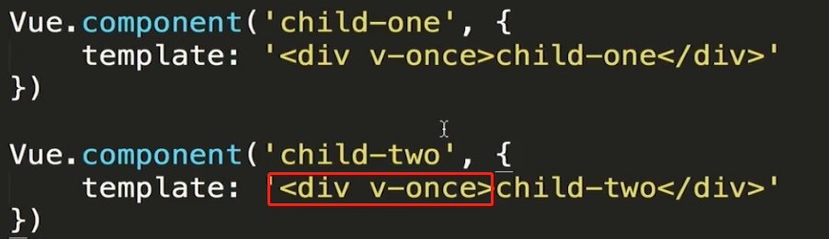

**动态组件练习：**

<!DOCTYPE html>  
<html lang="en">  
<head>  
 <meta charset="UTF-8">  
 <title>Title</title>  
 <script src="vue.js"></script>  
</head>  
  
<body>  
<div id="app">  
 <button @click='toShow'>点击显示子组件</button>  
 <component v-bind:is="which_to_show"></component>  
</div>  
  
<script>  
  
 // 创建根实例  
 **new** Vue({  
 el: '#app',  
 data:{  
 which_to_show:'first'  
 },  
 methods:{  
 toShow:**function**(){  
 **var** arr = ["first","second","third"];  
 **var** index = arr.indexOf(**this**.which_to_show);//判断first在数组第几个  
 **if**(index<2){  
 **this**.which_to_show = arr[index+1];  
 }**else**{  
 **this**.which_to_show = arr[0];//大于3则从0重新计数  
 }  
 }  
 },

//局部组件

components:{  
 first:{  
 template:'<div>这是子组件1<div>'  
 },  
 second:{  
 template:'<div>这是子组件2<div>'  
 },  
 third:{  
 template:'<div>这是子组件3<div>'  
 },  
 }  
 })  
</script>  
</body>  
  
</html>

上面的案例是动态切换掉的组件（非当前显示的组件）是被移除掉了，如果把切换出去的组件保留在内存中，可以保留它的状态或避免重新渲染。为此可以添加一个**keep-alive**指令参数：

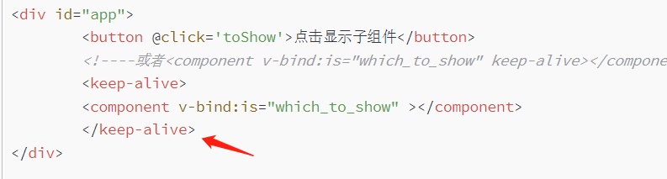

## ★is解决组件显示bug

在使用组件的时候，网页html代码需要符合h5规范，比如说<ul></ul>中应该使用<li></li>标签，如果用了组件换成了组件标签有些浏览器就会出错了。

**比如：**

<ul><li></li></ul>中的li不能换成模板标签，用is代替。

<select><option></option></select>中的option不能换成模板标签，用is代替。

<tbody><tr><td></td></tr></tbody>中的tr不能换成模板标签，用is代替。

<!DOCTYPE html>  
<html lang="en">  
<head>  
 <meta charset="UTF-8">  
 <title>Title</title>  
 <script src="vue.js"></script>  
</head>  
<body>  
 <div id="app">  
 <!--错误写法，有bug，破坏了h5规则-->  
 <select>  
 <self-row></self-row>  
 <self-row></self-row>  
 <self-row></self-row>  
 </select>  
 <br /> <br /> <br />  
 <!--正确-->  
 <select>  
 <option is="selfRow"></option>  
 <option is="selfRow"></option>  
 <option is="selfRow"></option>  
 </select>  
 </div>  
</body>  
  
<script>  
 Vue.component('selfRow',{  
 template:'<option>我其实是li，哈哈</option>'  
 })  
  
 **var** vm =**new** Vue({  
 el:'#app',  
 });  
  
</script>  
</html>

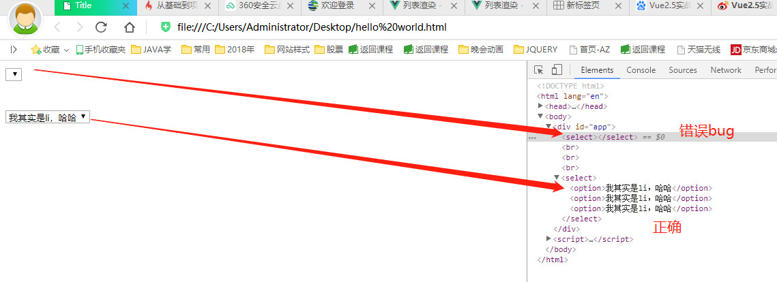

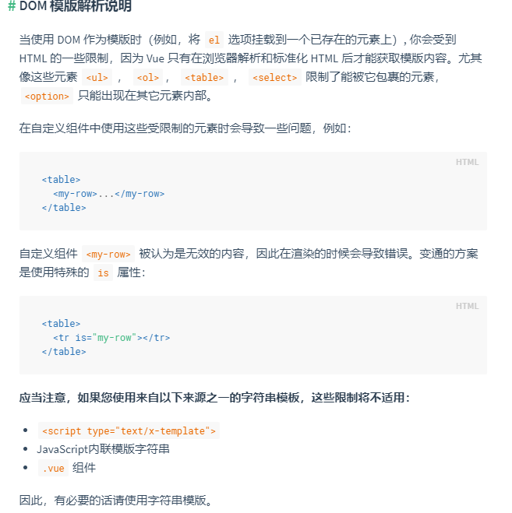

## ★拼接字符串：`(1左边的符号）代替单引号’，`是es6的语法 ,用于

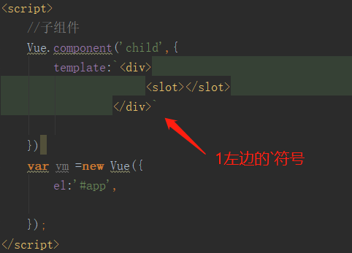

## 注意事项：

### 1、符号错误

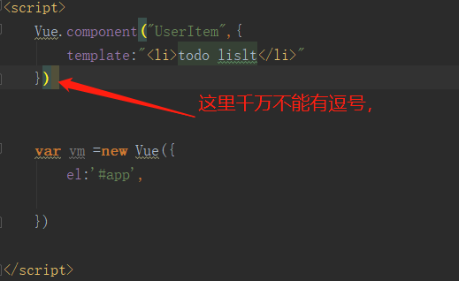

### 2、命名错误

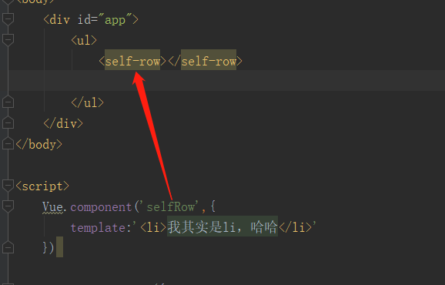

### 3、子组件中的data必须是函数

vue.js:634 [Vue warn]: Property or method "content" is not defined on the instance but referenced during render. Make sure that this property is reactive, either in the data option, or for class-based components, by initializing the property. See: <https://vuejs.org/v2/guide/reactivity.html#Declaring-Reactive-Properties.>

解决：点击跳转

### 4、父子组件传值的变量不能一样

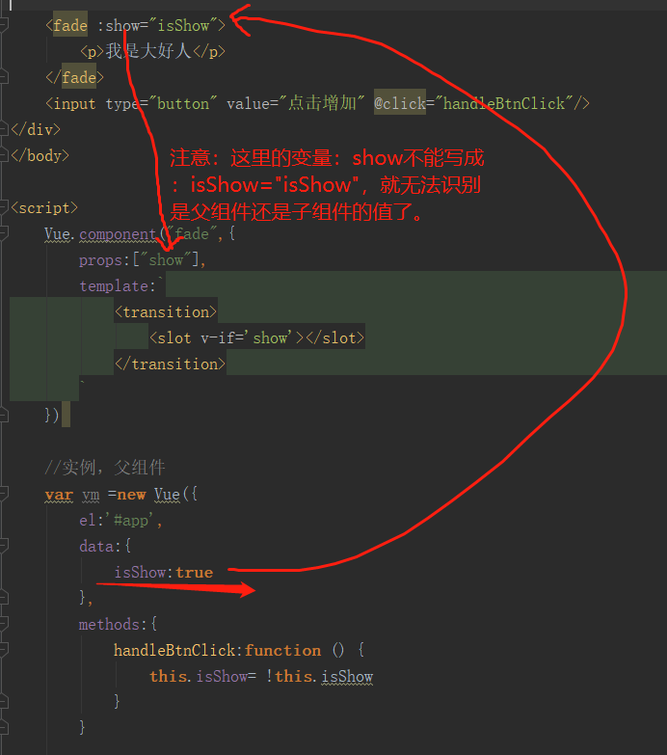

# **★★表单输入绑定v-mode**

**v-mode实现双向绑定功能，一边变另一边也改变。**

**官网学习（看这里学就够了）：<https://cn.vuejs.org/v2/guide/forms.html>**

## 文本框、多行文本

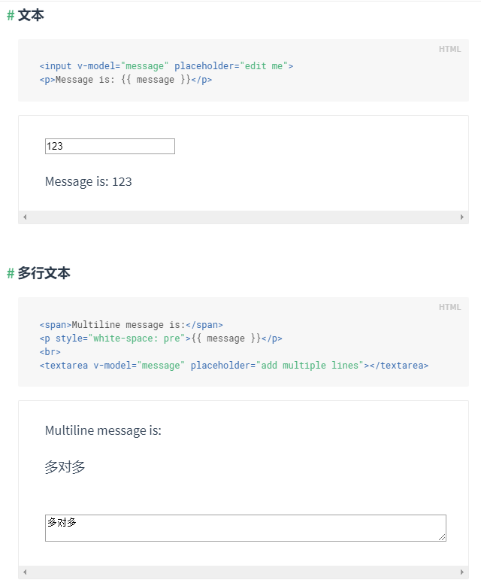

## 复选框、单选框

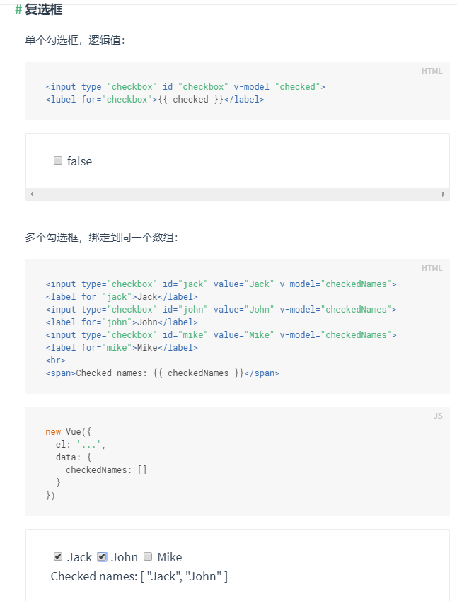 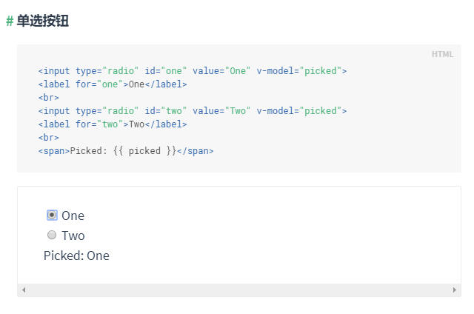

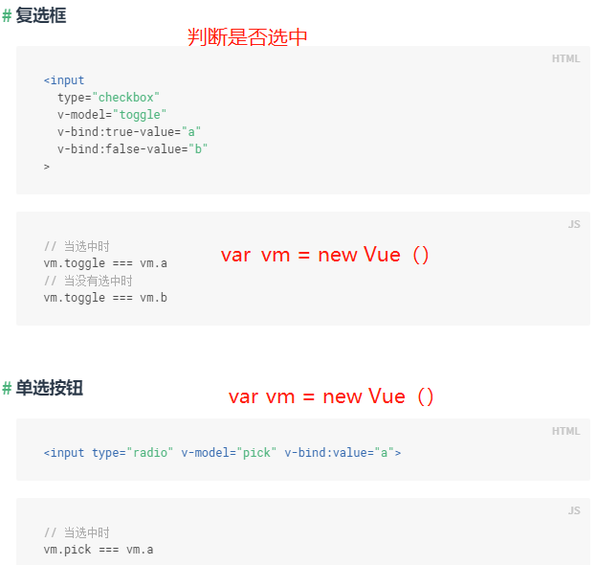

## 下拉框

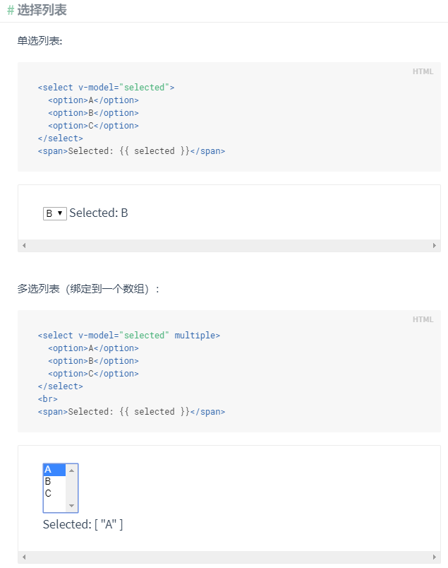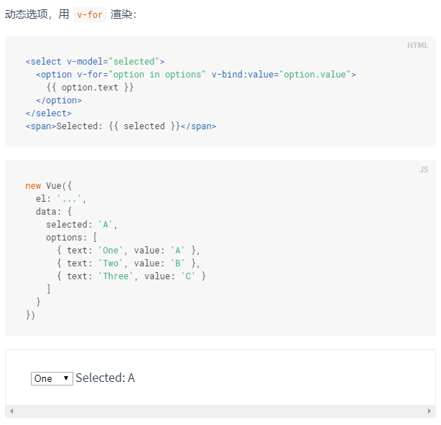

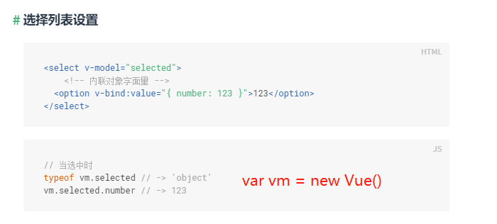判断是否选中

## 修饰符（trim，lazy，number）

# 

# 动画特效

## 过度效果

文字学习：<http://doc.vue-js.com/v2/guide/transitions.html>

Vue 在**插入、更新或者移除 DOM 时**，提供多种不同方式的应用**过渡效果**。  
包括以下工具：

* 在 CSS 过渡和动画中自动应用 class
* 可以配合使用第三方 CSS 动画库，如 Animate.css
* 在过渡钩子函数中使用 JavaScript 直接操作 DOM
* 可以配合使用第三方 JavaScript 动画库，如 Velocity.js

Vue 提供了**transition**的封装组件，在下列情形中，可以给任何元素和组件添加 entering/leaving 过渡。

### ★css显示与隐藏过渡

**原理：使用transition 这个css3来实现的。**

<!DOCTYPE html>  
<html lang="en">  
<head>  
 <meta charset="UTF-8">  
 <title>Title</title>  
 <script src="vue.js"></script>  
 <style>  
 /*这里的.fade是transition中自己定义的name，如果不定义name，就使用默认的v，如v-enter-active*/  
 .fade-enter-active, .fade-leave-active {  
 transition: opacity 300ms  
 }  
 .fade-enter, .fade-leave-active {  
 opacity: 0  
 }  
 </style>  
</head>  
<body>  
 <div id="app">  
 <transition name="fade">  
 <p v-show="isShow">我是耿正，无敌了哥！</p>  
 </transition>  
  
 <input type="button" value="点击 切换显示" @click="isShow=!isShow"/>  
 </div>  
</body>  
  
<script>  
  
 //实例，父组件  
 **var** vm =**new** Vue({  
 el:'#app',  
 data:{  
 isShow:**true** }  
 });  
  
</script>  
</html>

解释：首先设置css属性，然后设置transition，然后设置方法，在显示和隐藏的时候，会自动添加css属性来实现过渡效果，如下图解释：

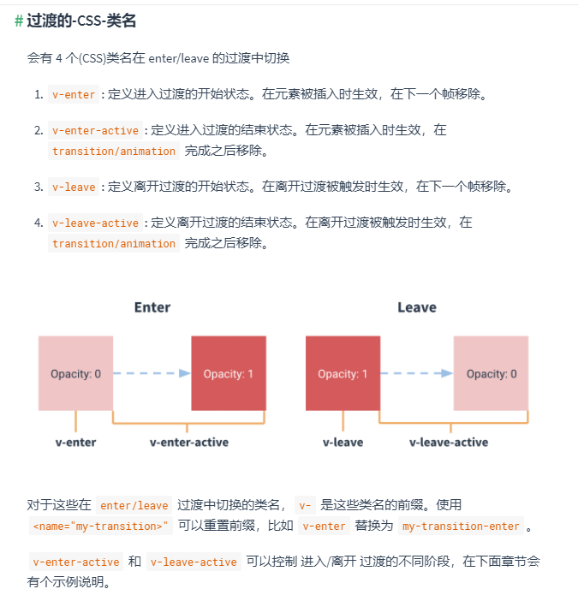

### ★js显示与隐藏过渡

点击

### ★元素间切换过度效果

<!DOCTYPE html>  
<html lang="en">  
<head>  
 <meta charset="UTF-8">  
 <title>Title</title>  
 <script src="vue.js"></script>  
 <style>  
 /*这里的.fade是transition中自己定义的name，如果不定义name，就使用默认的v，如v-enter-active*/  
 .fade-enter-active, .fade-leave-active {  
 transition: opacity 1000ms  
 }  
 .fade-enter, .fade-leave-active {  
 opacity: 0  
 }  
 </style>  
</head>  
<body>  
<div id="app">  
 <transition name="fade" mode="out-in">  
 <p v-if="isShow" key="hello">我是耿正，无敌了哥！</p>  
 <p v-else key="byebye">真的吗？</p>  
 </transition>  
  
 <input type="button" value="点击 切换显示" @click="isShow=!isShow"/>  
</div>  
</body>  
  
<script>  
  
 //实例，父组件  
 **var** vm =**new** Vue({  
 el:'#app',  
 data:{  
 isShow:**true** }  
 });  
  
</script>  
</html>

解释：

1、现在在transition标签中有两个<p>元素，他们间切换。

2、为了防止复用，过度没有效果，需要为每个元素p添加key来区分

3、mode="out-in" 表示先隐藏组件，再显示另一个组件，对应的是in-out

### ★组件间切换过度效果

<!DOCTYPE html>  
<html lang="en">  
<head>  
 <meta charset="UTF-8">  
 <title>Title</title>  
 <script src="vue.js"></script>  
 <style>  
 /*这里的.fade是transition中自己定义的name，如果不定义name，就使用默认的v，如v-enter-active*/  
 .fade-enter-active, .fade-leave-active {  
 transition: opacity 1000ms  
 }  
 .fade-enter, .fade-leave-active {  
 opacity: 0  
 }  
 </style>  
</head>  
<body>  
<div id="app">  
 <transition name="fade" mode="out-in">  
 <component :is="isShow"></component>  
 </transition>  
  
 <input type="button" value="点击 切换显示" @click="handleBtnClick"/>  
</div>  
</body>  
  
<script>  
  
 Vue.component("child",{  
 template:`<div>我是好人</div>`  
 }),  
 Vue.component("child2",{  
 template:`<div>我是坏人</div>`  
 })  
  
 //实例，父组件  
 **var** vm =**new** Vue({  
 el:'#app',  
 data:{  
 isShow:"child"  
 },  
 methods:{  
 handleBtnClick:**function** () {  
 **this**.isShow= (**this**.isShow == 'child' ? 'child2' : 'child');  
 }  
 }  
 });  
  
</script>  
</html>

这里使用了动态组件来配合css过渡效果。

### ★列表过度效果

<!DOCTYPE html>  
<html lang="en">  
<head>  
 <meta charset="UTF-8">  
 <title>Title</title>  
 <script src="vue.js"></script>  
 <style>  
 /*这里的.fade是transition中自己定义的name，如果不定义name，就使用默认的v，如v-enter-active*/  
 .v-enter-active, .v-leave-active {  
 transition: opacity 1000ms  
 }  
 .v-enter, .v-leave-active {  
 opacity: 0  
 }  
 </style>  
</head>  
<body>  
<div id="app">  
 <transition-group>  
 <p v-for="item of userList" :key="item.id">{{item.name}}</p>  
 </transition-group>  
  
 <input type="button" value="点击增加" @click="handleBtnClick"/>  
</div>  
</body>  
  
<script>  
 **var** count=0;  
  
 //实例，父组件  
 **var** vm =**new** Vue({  
 el:'#app',  
 data:{  
 userList:[{id:100,name=’anjing’}]  
 },  
 methods:{  
 handleBtnClick:**function** () {  
 //每次添加一个对象{}  
 **this**.userList.push({  
 id:count++,  
 name:"gengzheng"  
 })  
 }  
 }  
 });  
  
</script>  
</html>

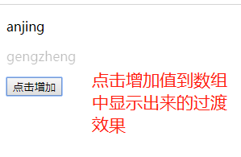

解释：

1、列表使用<transition-group>来实现过渡效果，通过这个标签会给每个循环出来的标签自动添加上<transition>来实现效果。

2、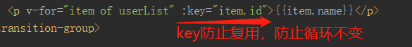

## Css动画效果

### ★Animate快速实现动画

演示下载地址：<https://daneden.github.io/animate.css/>

<!DOCTYPE html>  
<html lang="en">  
<head>  
 <meta charset="UTF-8">  
 <title>Title</title>  
 <script src="vue.js"></script>  
 <link rel="stylesheet" href="animate.css">  
</head>  
<body>  
 <div id="app">  
 <transition  
 name="fade"  
 enter-active-class="animated swing"  
 leave-active-class="animated swing"  
 >  
 <p v-show="isShow">我是耿正，无敌了哥!！</p>  
 </transition>  
  
 <input type="button" value="点击 切换显示" @click="isShow=!isShow"/>  
 </div>  
</body>  
  
<script>  
  
 //实例，父组件  
 **var** vm =**new** Vue({  
 el:'#app',  
 data:{  
 isShow:**true** }  
 });  
  
</script>  
</html>

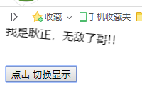每次v-show显示和隐藏的时候，分别执行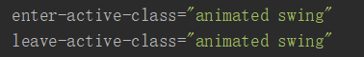这个animate提供的动画效果，这里了使用的是swing动画，关于动画种类，去<https://daneden.github.io/animate.css/>选择：

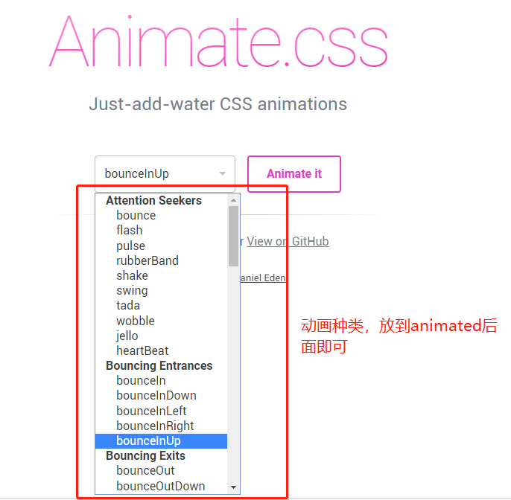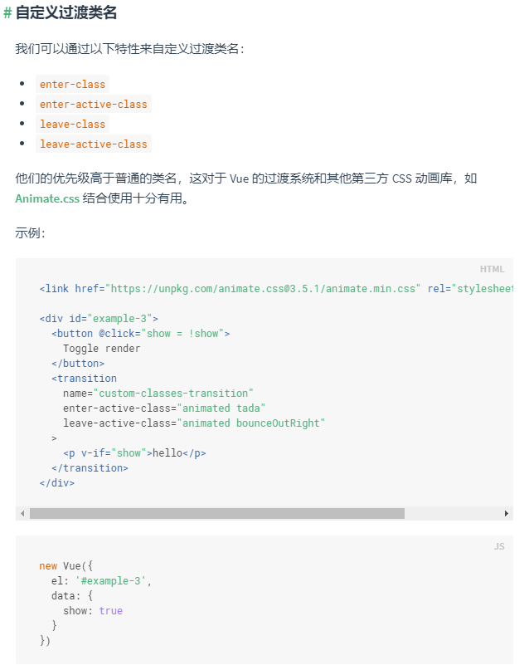

### ★动画配合淡入淡出过度效果

<!DOCTYPE html>  
<html lang="en">  
<head>  
 <meta charset="UTF-8">  
 <title>Title</title>  
 <script src="vue.js"></script>  
 <link rel="stylesheet" href="animate.css">  
 <style>  
 /*这里的.fade是transition中自己定义的name，如果不定义name，就使用默认的v，如v-enter-active*/  
 .fade-enter-active, .fade-leave-active {  
 transition: opacity 1000ms  
 }  
 .fade-enter, .fade-leave-active {  
 opacity: 0  
 }  
 </style>  
</head>  
<body>  
<div id="app">  
 <!--  
 name:决定css的名称，默认是v-enter-active  
 type:以谁的时间为准，transition或animated（可被:duration代替）  
 :duration="3000" 自定义动画时长，比type更灵活, 还可以更细定义动画时长 :duration="{enter:1000,leave:2000}"  
 appear:刷新页面进入时的动画  
 -->  
 <transition  
 name="fade"  
 :duration="1000"  
 :duration="{enter:1000,leave:2000}"  
 enter-active-class="animated swing fade-enter-active"  
 leave-active-class="animated swing fade-leave-active"  
 appear  
 appear-active-class="animated slideOutRight"  
 >  
 <p v-show="isShow">我是耿正，无敌了哥!！</p>  
 </transition>  
  
 <input type="button" value="点击 切换显示" @click="isShow=!isShow"/>  
</div>  
</body>  
  
<script>  
  
 //实例，父组件  
 **var** vm =**new** Vue({  
 el:'#app',  
 data:{  
 isShow:**true** }  
 });  
  
</script>  
</html>

## Js动画效果

### ★简单动画（自己写）

<!DOCTYPE html>  
<html lang="en">  
<head>  
 <meta charset="UTF-8">  
 <title>Title</title>  
 <script src="vue.js"></script>  
 <link rel="stylesheet" href="animate.css">  
 <style>  
 /*这里的.fade是transition中自己定义的name，如果不定义name，就使用默认的v，如v-enter-active*/  
 .fade-enter-active, .fade-leave-active {  
 transition: opacity 1000ms  
 }  
 .fade-enter, .fade-leave-active {  
 opacity: 0  
 }  
 </style>  
</head>  
<body>  
<div id="app">  
 <!--  
 动画生命周期钩子  
  
 进入js效果  
 @before-enter：即将进入显示执行的方法  
 @enter：当@before-enter触发结束后，正式运行动画效果时执行。  
 @after-enter：当执行了 @enter对应方法中done（）方法后执行。  
  
 离开js效果  
 @before-leave  
 @leave  
 @after-leave  
  
 -->  
 <transition  
 name="fade"  
  
 @before-enter="handleBeforeEnter"  
 @enter="handleEnter "  
 @after-enter="handleAfterEnter"  
  
 >  
 <p v-show="isShow">我是耿正，无敌了哥!！</p>  
 </transition>  
  
 <input type="button" value="点击 切换显示" @click="isShow=!isShow"/>  
</div>  
</body>  
  
<script>  
  
 //实例，父组件  
 **var** vm =**new** Vue({  
 el:'#app',  
 data:{  
 isShow:**true** },  
 methods:{  
  
 //el是获取的transition标签内的数据：<p v-show="isShow">我是耿正，无敌了哥!！</p>  
 handleBeforeEnter:**function**(el){  
 console.log(el)  
 el.style.color="red"//文字变成红色  
 },  
  
 //el是获取的transition标签内的数据：<p v-show="isShow">我是耿正，无敌了哥!！</p>  
 //done是回调函数  
 handleEnter:**function**(el,done){  
 setTimeout(**function** (){  
 el.style.fontSize="30px"  
 el.style.color="green"  
 },1500),  
  
 setTimeout(**function** (){  
 //手动执行done（）方法，然后才会触发@after-enter  
 done()  
 },3000)  
 },  
  
 //el是获取的transition标签内的数据：<p v-show="isShow">我是耿正，无敌了哥!！</p>  
 handleAfterEnter:**function**(el){  
 el.style.color="orange"  
 }  
 }  
 });  
  
</script>  
</html>

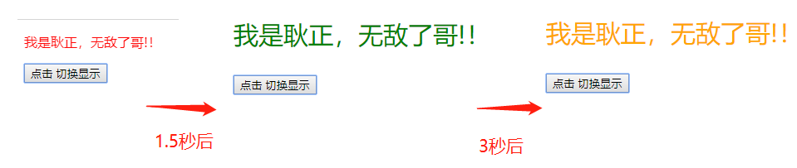

### ★Velocityjs快速实现js动画

Velocityjs下载地址：<http://velocityjs.org/>

模拟过度效果

<!DOCTYPE html>  
<html lang="en">  
<head>  
 <meta charset="UTF-8">  
 <title>Title</title>  
 <script src="vue.js"></script>  
 <script src="velocity.min.js"></script>  
</head>  
<body>  
<div id="app">  
 <!--  
 动画生命周期钩子  
  
 进入js效果  
 @before-enter：即将进入显示执行的方法  
 @enter：当@before-enter触发结束后，正式运行动画效果时执行。  
 @after-enter：当执行了 @enter对应方法中done（）方法后执行。  
  
 离开js效果  
 @before-leave  
 @leave  
 @after-leave  
  
 -->  
 <transition  
 name="fade"  
  
 @before-enter="handleBeforeEnter"  
 @enter="handleEnter "  
 @after-enter="handleAfterEnter"  
  
 >  
 <p v-show="isShow">我是耿正，无敌了哥!！</p>  
 </transition>  
  
 <input type="button" value="点击 切换显示" @click="isShow=!isShow"/>  
</div>  
</body>  
  
<script>  
  
 //实例，父组件  
 **var** vm =**new** Vue({  
 el:'#app',  
 data:{  
 isShow:**true** },  
 methods:{  
  
 //el是获取的transition标签内的数据：<p v-show="isShow">我是耿正，无敌了哥!！</p>  
 handleBeforeEnter:**function**(el){  
 console.log(el)  
 el.style.opacity="0"//文字变成红色  
 },  
  
 //el是获取的transition标签内的数据：<p v-show="isShow">我是耿正，无敌了哥!！</p>  
 //done是回调函数  
 handleEnter:**function**(el,done){  
 Velocity(el,{opacity:1},{duration:1000,complete:done})  
 },  
  
 //el是获取的transition标签内的数据：<p v-show="isShow">我是耿正，无敌了哥!！</p>  
 handleAfterEnter:**function**(el){  
 el.style.color="orange"  
 }  
 }  
 });  
  
</script>  
</html>

解释：使用Velocity过度效果，来实现和css一样的效果

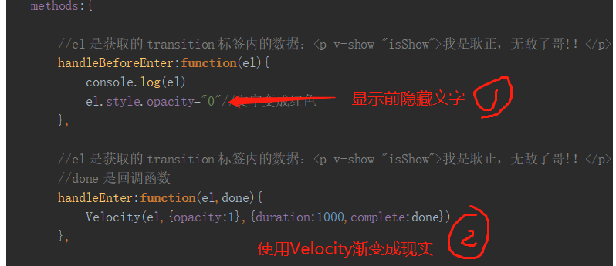

## ★★Vue动画封装（实战使用）

**第一步：设置封装动画**



**第二步：设置组件实现动画效果**



**原理：**



# ★事件

官方文档：<http://doc.vue-js.com/v2/guide/events.html>

## 监听事件

可以用 v-on 指令监听 DOM 事件来触发一些 JavaScript 代码。

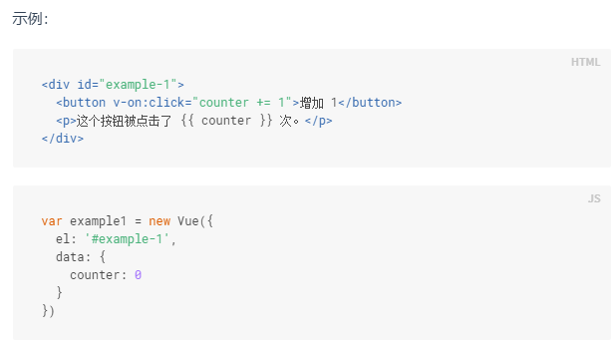

使用v-on监听了一个js原生的click事件，等号后是js表达式。

**把这些js的事件配合vue监听v-on来使用，v-on可以缩写为@，v-on:click等于@click。**

## Vue支持的事件

vue只是一个JS框架，v-on或者@这种写法只是提供了便捷的绑定事件方式，没有改变原生的JS事件，所以所有的原生JS事件都是支持的。官方文档不会事无巨细的把所有属性都列出来，如需要查看元素支持哪些事件，或者有哪些属性，可以通过console该DOM元素，然后翻看对象属性的方法去查找，这样比较准确。

Vue中v-on支持的事件很多，比如：click , mouseenter , mouseover , mouseleave等等，建议参考MDN事件类型一览表[https://developer.mozilla.org/zh-CN/docs/Web/Events](https://developer.mozilla.org/zh-CN/docs/Web/Events" \t "https://zhidao.baidu.com/question/_blank)

**把这些js的事件配合vue监听v-on来使用，v-on可以缩写为@，v-on:click等于@click。**

## 方法事件处理器（自定义方法）

许多事件处理的逻辑都很复杂，所以直接把 JavaScript 代码写在 v-on 指令中是不可行的。因此 v-on 可以接收一个定义的方法来调用。

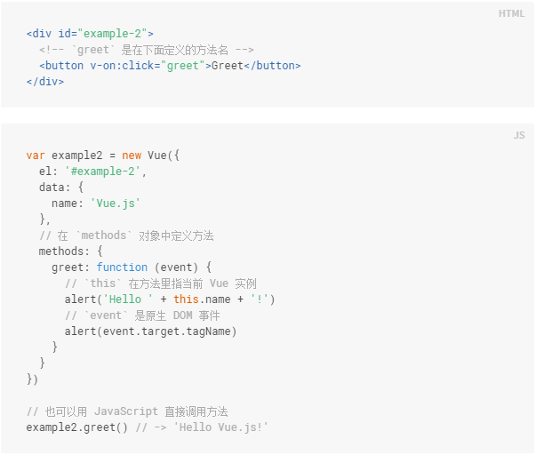

对比上面的《监听事件》这里自定义个方法来执行。

还可以**传递参数**实现内联处理器方法。

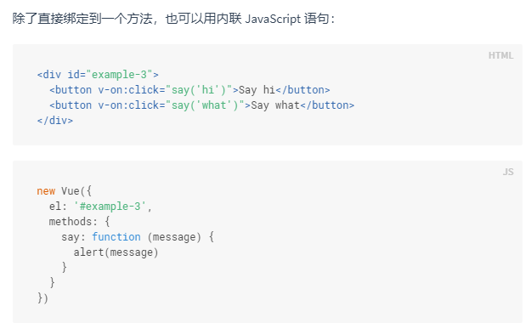

## 使用原生dom事件

有时也需要在内联语句处理器中访问**原生 DOM 事件**。可以用特殊变量 $event 把它传入方法：

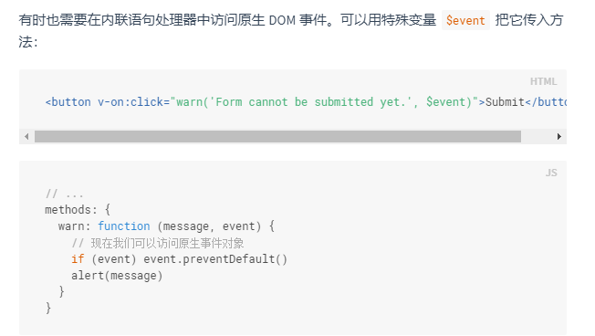

## 事件修饰符

在事件处理程序中调用 event.preventDefault() 或 event.stopPropagation() 是非常常见的需求。尽管我们可以在 methods 中轻松实现这点，但更好的方式是：methods 只有纯粹的数据逻辑，而不是去处理 DOM 事件细节。

为了解决这个问题， Vue.js 为 v-on 提供了 ****事件修饰符****。通过由点(.)表示的指令后缀来调用修饰符。

* .stop
* .prevent
* .capture
* .self

|  |
| --- |
| <!-- 阻止单击事件冒泡 -->  <a v-on:click.stop="doThis"></a>  <!-- 提交事件不再重载页面 -->  <form v-on:submit.prevent="onSubmit"></form>  <!-- 修饰符可以串联 -->  <a v-on:click.stop.prevent="doThat"></a>  <!-- 只有修饰符 -->  <form v-on:submit.prevent></form>  <!-- 添加事件侦听器时使用事件捕获模式 -->  <div v-on:click.capture="doThis">...</div>  <!-- 只当事件在该元素本身（而不是子元素）触发时触发回调 -->  <div v-on:click.self="doThat">...</div> |

## 按键修饰符（键盘事件）

在监听键盘事件时，我们经常需要监测常见的键值。 Vue 允许为 v-on 在监听键盘事件时添加按键修饰符：

|  |
| --- |
| <!-- 只有在 keyCode 是 13 时调用 vm.submit() -->  <input v-on:keyup.13="submit"> |

记住所有的 keyCode 比较困难，所以 Vue 为最常用的按键提供了别名：

|  |
| --- |
| <!-- 同上 -->  <input v-on:keyup.enter="submit">  <!-- 缩写语法 -->  <input @keyup.enter="submit"> |

全部的按键别名：

* enter
* tab
* delete (捕获 “删除” 和 “退格” 键)
* esc
* space
* up
* down
* left
* right

可以通过全局 config.keyCodes 对象**[自定义按键修饰符别名](http://doc.vue-js.com/v2/api/" \l "keyCodes)**：

|  |
| --- |
| // 可以使用 v-on:keyup.f1  Vue.config.keyCodes.f1 = 112 |

## ★监听事件watch

Vue.js 提供了一个方法 $watch ，它用于观察 Vue 实例上的数据变动，当监听的数据变动时才会重新执行，不然读取缓存数据（和计算属性一样）。





## ▲全局事件bug

视频学习：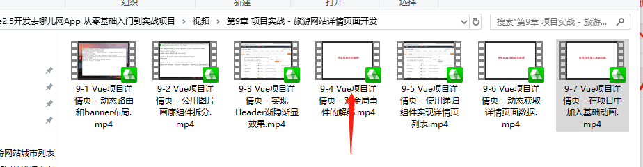

**1、局部事件：**

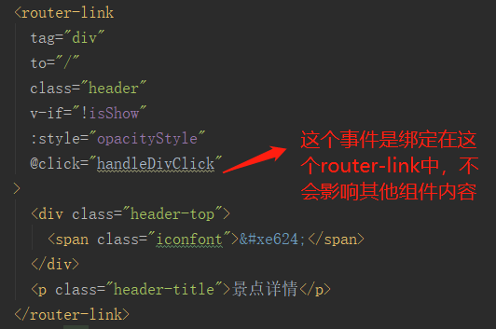

**2、全局事件（有bug，按这里修复）**

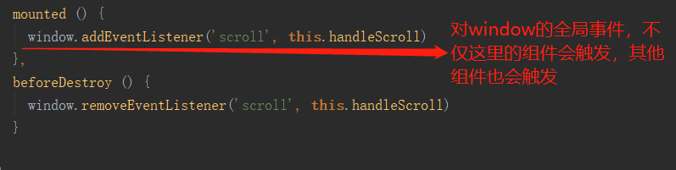

Bug问题发生：

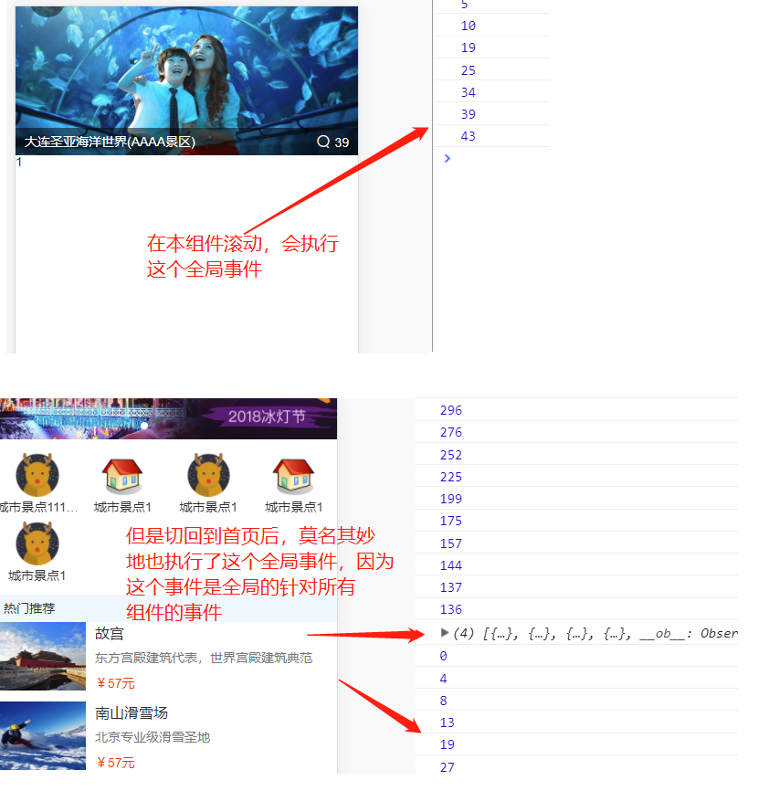

解决bug问题：

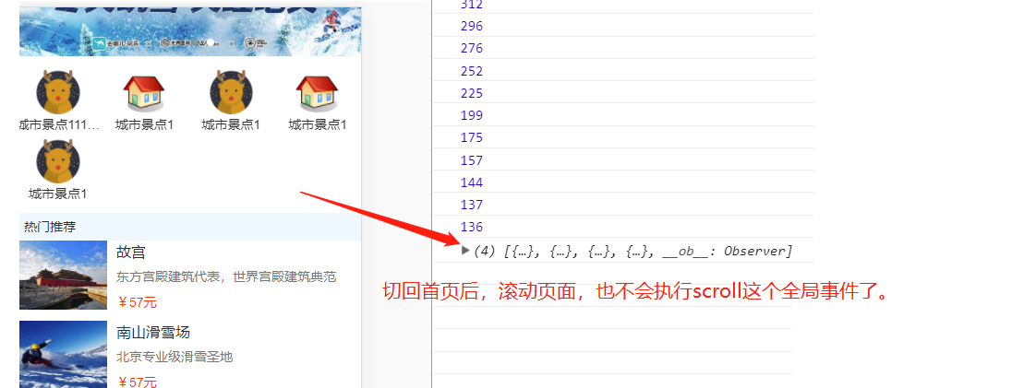

## 常用事件

### 1、@click点击事件

### 2、滚动事件

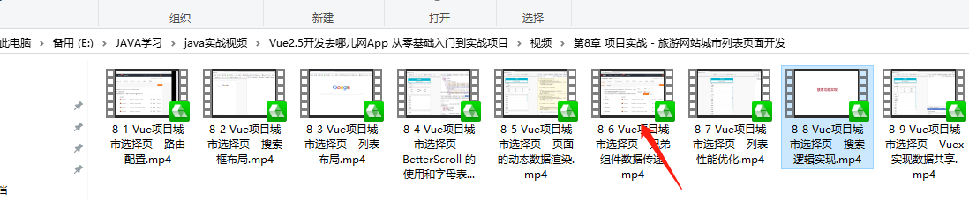

@[touchstart](https://developer.mozilla.org/zh-CN/docs/Web/Reference/Events/touchstart" \o "/zh-CN/docs/Web/Reference/Events/touchstart)

@[touchmove](https://developer.mozilla.org/zh-CN/docs/Web/Reference/Events/touchmove" \o "/zh-CN/docs/Web/Reference/Events/touchmove)

@[touchend](https://developer.mozilla.org/zh-CN/docs/Web/Reference/Events/touchend" \o "/zh-CN/docs/Web/Reference/Events/touchend)

设置一个data值：touchStatus ： false，在touchstart时设置为true，touchend时设置为false，touchmove在touchstatus=true时执行核心代码。

### 99、v-model双向绑定指令

会根据控件类型自动选取正确的方法来更新元素。

文字教学：<http://www.runoob.com/vue2/vue-forms.html>

<!DOCTYPE html>  
<html lang="en">  
<head>  
 <meta charset="UTF-8">  
 <title>Title</title>  
 <script src="vue.js"></script>  
</head>  
<body>  
 <h1 style="color:red">表单与双向绑定</h1>  
  
 <div id="app">  
 <input type="text" v-model="userInputValue" />  
 <input type="button" v-on:click="addUser" value="添加" />  
 <ul>  
 <li v-for="value in userList">  
 {{value}}  
 </li>  
 </ul>  
  
 </div>  
</body>  
  
<script>  
 **var** app =**new** Vue({  
 el:'#app',  
 data:{  
 userList:['耿正','安晶'],  
 userInputValue:''  
 },  
 methods:{  
 addUser:**function**(){  
 alert("点击了添加按钮，准备增加内容");  
 **this**.userList.push(**this**.userInputValue);  
 **this**.userInputValue='';//清空 文本框  
 }  
 }  
 });  
</script>  
</html>

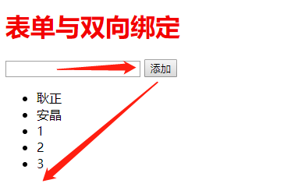

**解释：**

通过v-model与data中的userInputValue双向绑定，改其中任一值，另一个也会改变。

**This**直接指向data中的值。

# 指令

官网：<http://doc.vue-js.com/v2/api/#指令>

## 使用v-后面跟的都是js表达式：





## 1、v-bind 绑定指令

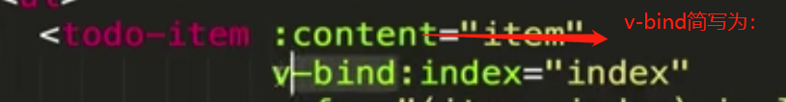

<div id="app2" v-bind:title="content">{{content}}</div>

**var** app = **new** Vue({  
 el:'#app2',  
 data:{  
 content:'Hello World Vue'  
 }  
});

将title属性通过v-bind指令与content值绑定，结果和使用{{content}}一样。

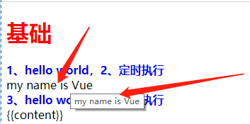



## 2、条件判断

### v-if

<div id="app_if">  
  
 <p v-if="is_true">条件为true才会显示</p>  
 <p v-else-if="is_true==false">条件为false才会显示</p>  
 <p v-else>其他</p>  
  
 <p v-if="number==10">number是10</p>  
  
 <p>{{is_true ? '三目运算正确' : '三目运算错误'}}</p>  
  
 <p>计算结果：{{number + 1}}</p>  
  
 <p v-if="number+1>10">计算正确</p>  
  
 <p v-show="number">判断是否有这个number值</p>  
  
</div>

<script>  
  
 **var** app_if=**new** Vue({  
 el:'#app_if',  
 data: {  
 is_true:**false**,  
 number :10  
 }  
 });  
</script>

**注意：v-if和v-else必须挨着，中间不能有别的html代码，不然报错**



### v-show

点击

## 3、v-for循环指令

<http://www.runoob.com/vue2/vue-loop.html>

<div id="app_for">  
 <!--展现方式①-->  
 <ul>  
 <li v-for="user in userList">  
 {{user}}  
 </li>  
 </ul><br />  
  
 <!--展现方式②-->  
 <ul>  
 <template v-for="user in userList">  
 <li>{{user }}</li>  
 <li>--------------</li>  
 </template>  
 </ul><br />  
  
 <!--展现方式③-->  
 <ul>  
 <li v-for="dealer in dealerList">  
 部门名称：{{ dealer.name}}，人数：{{dealer.count}}  
 </li>  
 </ul><br />  
  
 <!--展现方式④-->  
 <ul>  
 <li v-for="value in person">  
 {{value}}  
 </li>  
 </ul>  
  
 <!--展现方式⑤-->  
 <ul>  
 <li v-for="(value, key, index) in person">  
 序号：{{index}}，key:{{key}}，值:{{value}}  
 </li>  
 </ul>  
  
 <!--展现方式⑥-->  
 <ul>  
 <li v-for="n in 5">  
 {{n}}  
 </li>  
 </ul>  
  
</div>

/////////////////////////////  
//4、 v-for循环指令  
////////////////////////////  
**var** app_for=**new** Vue({  
 el:'#app_for',  
 data:{  
 userList:['耿正','安晶','耿晨铭'],  
  
 dealerList:[  
 {name:'信息部',count:'10'},  
 {name:'电商部',count:'20'}  
 ],  
  
 person:{  
 name:'章光101',  
 url:'www.zg101.com',  
 slogan:'滚犊子'  
 }  
 }  
});



## ★4、v-model双向绑定指令

会根据控件类型自动选取正确的方法来更新元素。

文字教学：<http://www.runoob.com/vue2/vue-forms.html>

<!DOCTYPE html>  
<html lang="en">  
<head>  
 <meta charset="UTF-8">  
 <title>Title</title>  
 <script src="vue.js"></script>  
</head>  
<body>  
 <h1 style="color:red">表单与双向绑定</h1>  
  
 <div id="app">  
 <input type="text" v-model="userInputValue" />  
 <input type="button" v-on:click="addUser" value="添加" />  
 <ul>  
 <li v-for="value in userList">  
 {{value}}  
 </li>  
 </ul>  
  
 </div>  
</body>  
  
<script>  
 **var** app =**new** Vue({  
 el:'#app',  
 data:{  
 userList:['耿正','安晶'],  
 userInputValue:''  
 },  
 methods:{  
 addUser:**function**(){  
 alert("点击了添加按钮，准备增加内容");  
 **this**.userList.push(**this**.userInputValue);  
 **this**.userInputValue='';//清空 文本框  
 }  
 }  
 });  
</script>  
</html>



**解释：**

通过v-model与data中的userInputValue双向绑定，改其中任一值，另一个也会改变。

**This**直接指向data中的值。

## 5、v-text，v-html，v-once

点击跳转

## ★6、v-on事件指令

V-on可简写为@

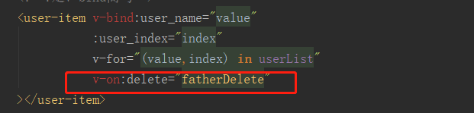 简写后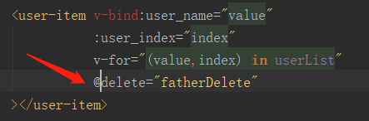

### v-on:click (可简写：@click=“addUser”）

**基础用法（被下面es6写法代替）**

<!DOCTYPE html>  
<html lang="en">  
<head>  
 <meta charset="UTF-8">  
 <title>Title</title>  
 <script src="vue.js"></script>  
</head>  
<body>  
 <h1 style="color:red">表单与双向绑定</h1>  
  
 <div id="app">  
 <input type="text" v-model="userInputValue" />  
 <input type="button" v-on:click="addUser" value="添加" />  
 <ul>  
 <li v-for="value in userList">  
 {{value}}  
 </li>  
 </ul>  
  
 </div>  
</body>  
  
<script>  
 **var** app =**new** Vue({  
 el:'#app',  
 data:{  
 userList:['耿正','安晶'],  
 userInputValue:''  
 },  
 methods:{  
 addUser:**function**(){  
 alert("点击了添加按钮，准备增加内容");  
 **this**.userList.push(**this**.userInputValue);  
 **this**.userInputValue='';//清空 文本框  
 }  
 }  
 });  
</script>  
</html>

**Es6用法（被下面es6写法代替）**

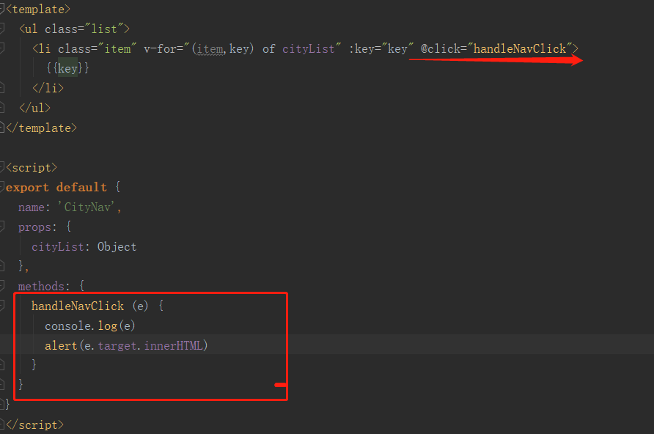

handleNavClick是es6写法，里面带的e参数，如果直接按照基础写法这里是获取不到dom节点参数的，通过e可以获取到li中的值。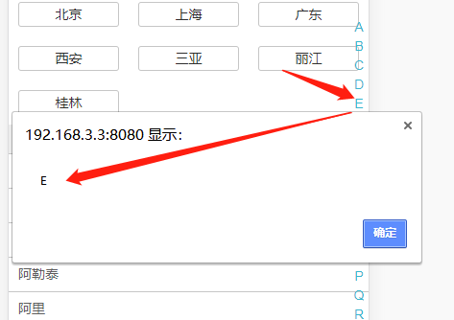

# Css

## flex移动端布局

**flex主要方便与移动端布局**

文字学习：<http://www.runoob.com/w3cnote/flex-grammar.html>

文字学习：<https://www.cnblogs.com/qcloud1001/p/9848619.html>

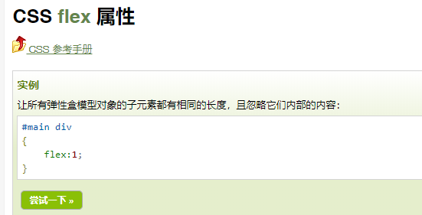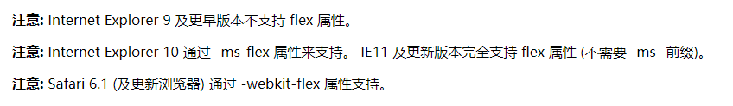

完整学习：<https://www.jb51.net/css/606296.html>

基础演示：<http://www.runoob.com/try/try.php?filename=trycss3_flex>

### 1、垂直居中

display: flex /* 垂直居中 */  
flex-direction : column /* 垂直居中 */  
justify-content : center /* 垂直居中 */

## >>>穿透

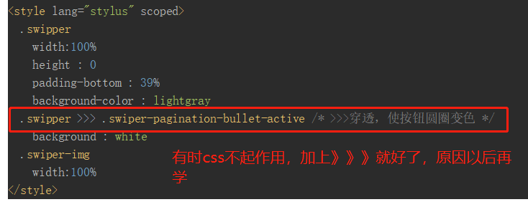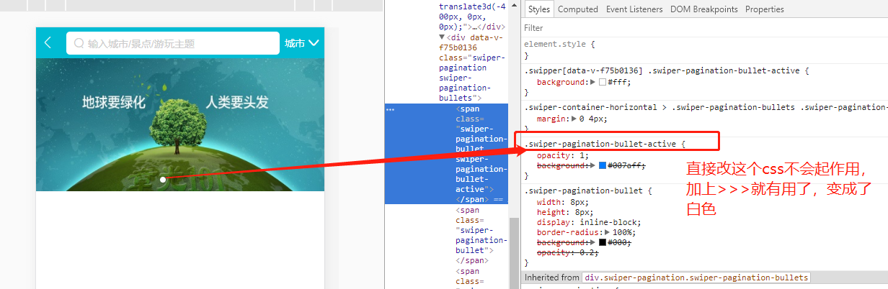

## 超出长度...代替

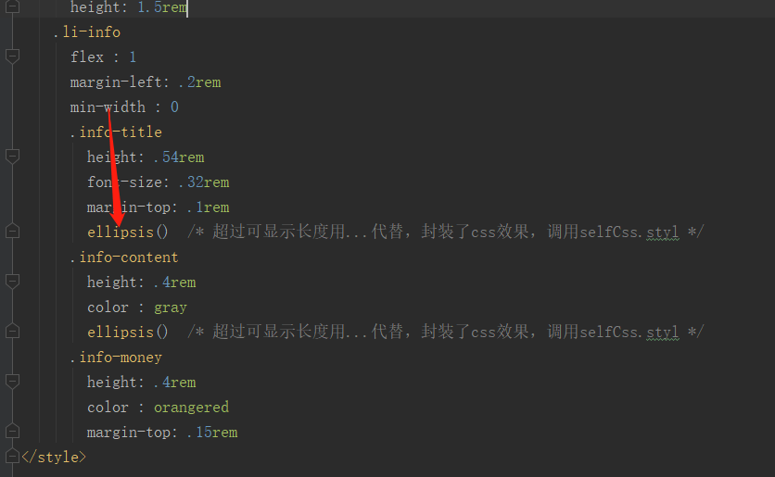

**ellipsis**()是下面的三个内容  
 overflow : hidden  
 white-space : nowrap  
 text-overflow : ellipsis

还要在他们外围添加min-width：0 不然没效果

## 没有效果css

因为使用了stylus，层级如果错误了，就出不来效果了。

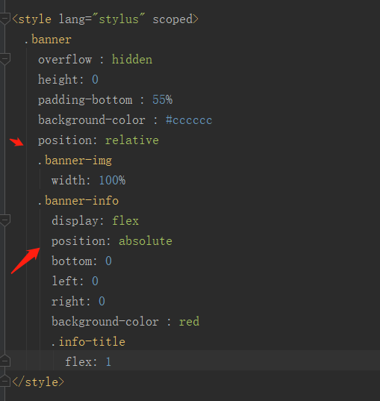

# ★★路由

## ★html页面间跳转路由

视频学习：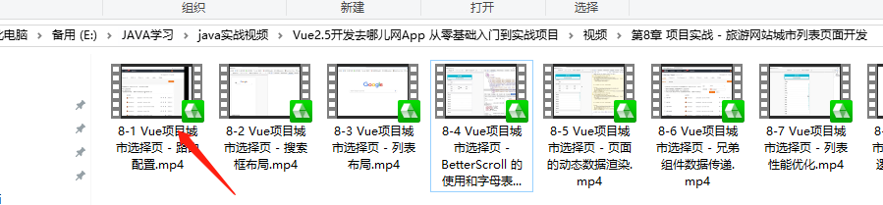

**第一步：设置路由**

写法1：

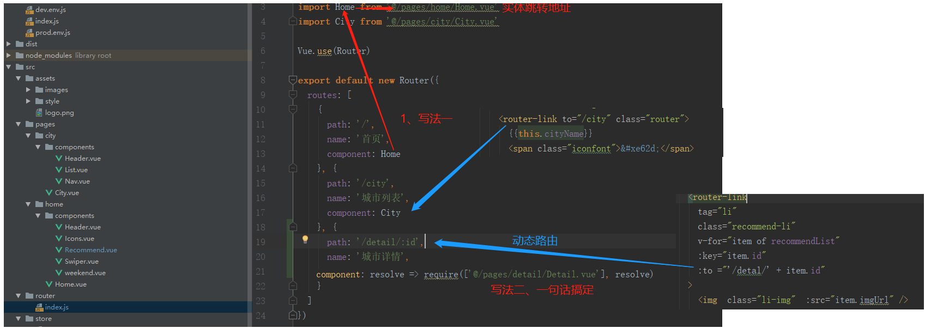

写法2：

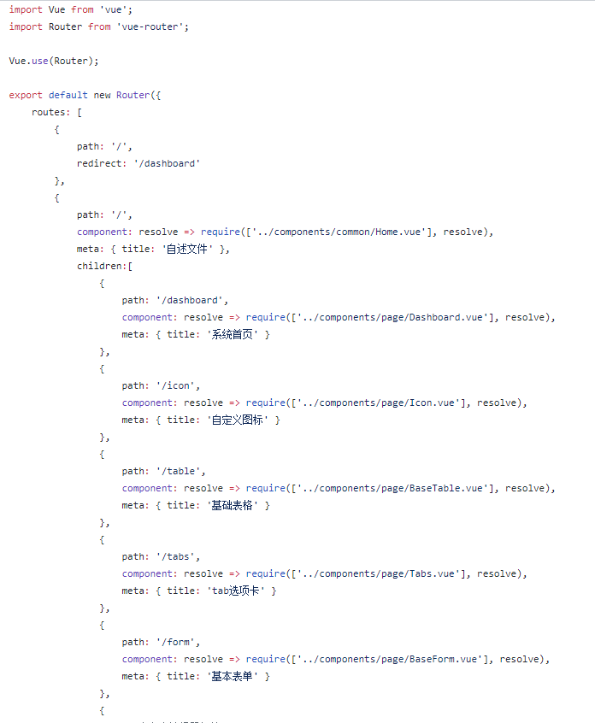

**第二步：配置路由跳转**

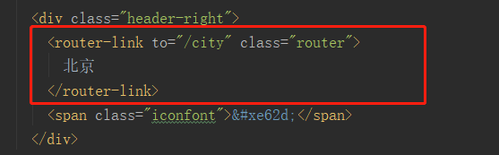

写法提高：

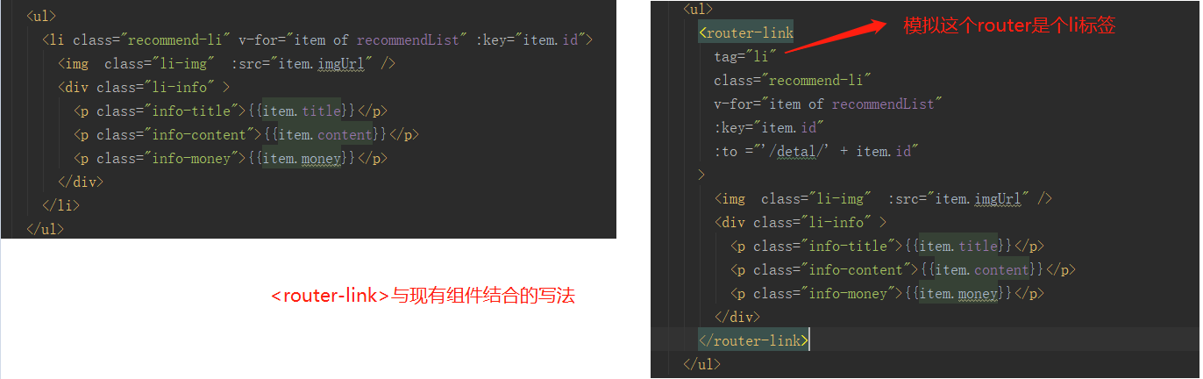

to的值对应router下index.js路由配置

**第三步：测试跳转**

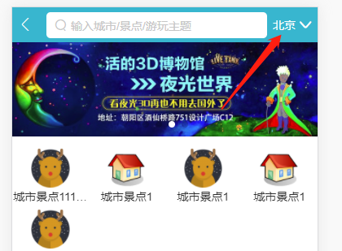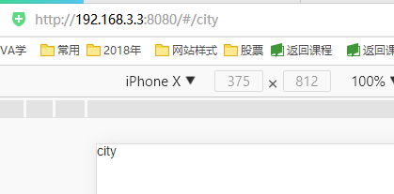跳转成功

## ★vue的js页面跳转路由

使用**vue-router**来实现。

官网：<https://router.vuejs.org/zh/>

作用：路由跳转。

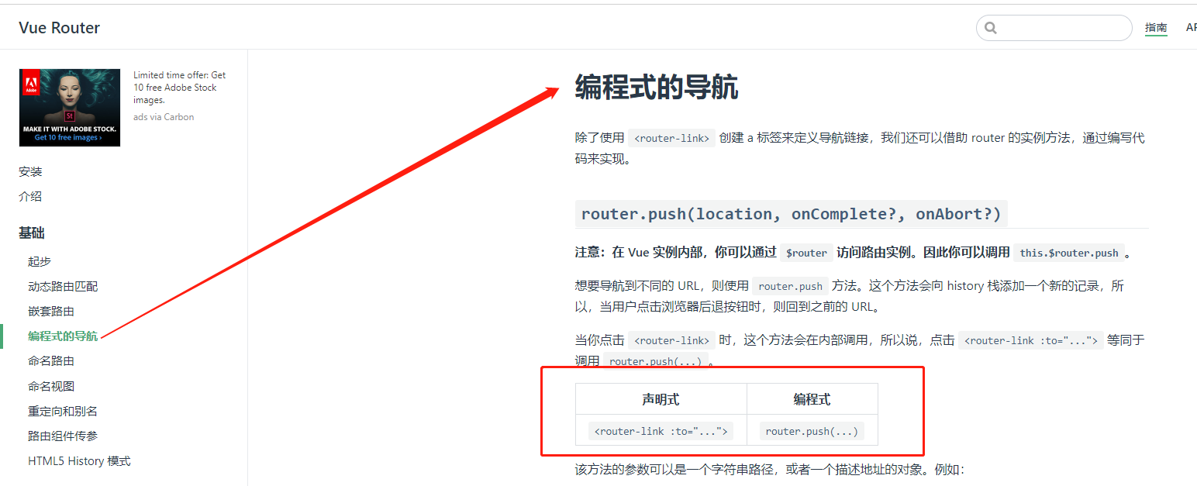

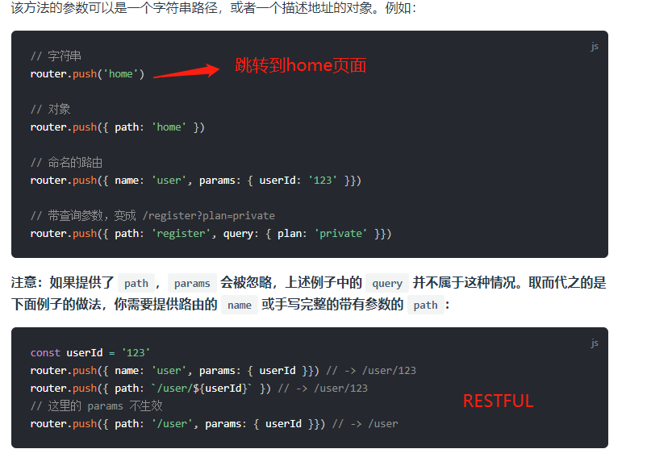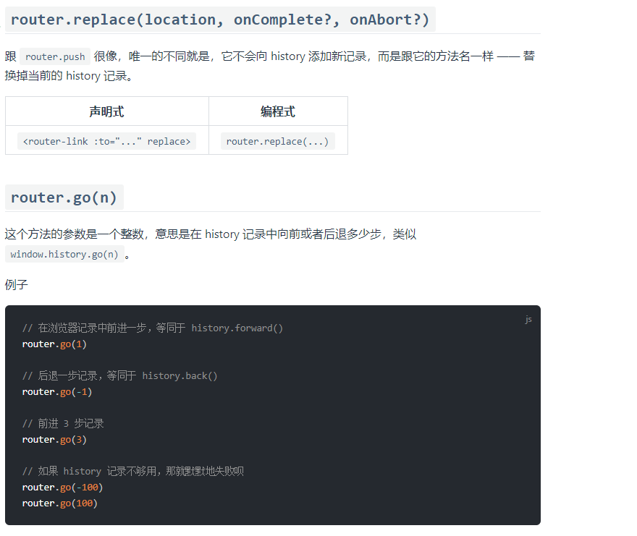

自己练习：

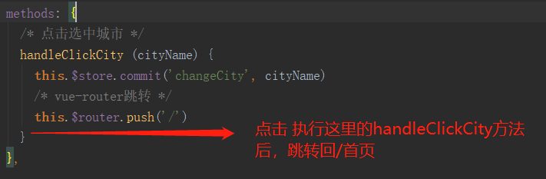

## 路由滚动bug解决

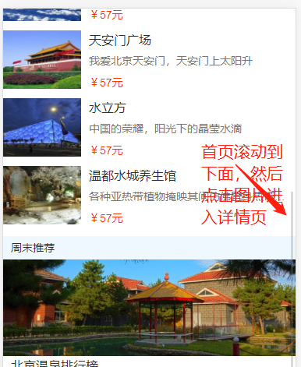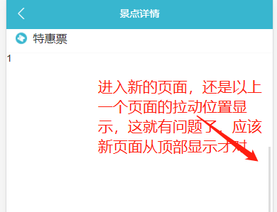

解决：

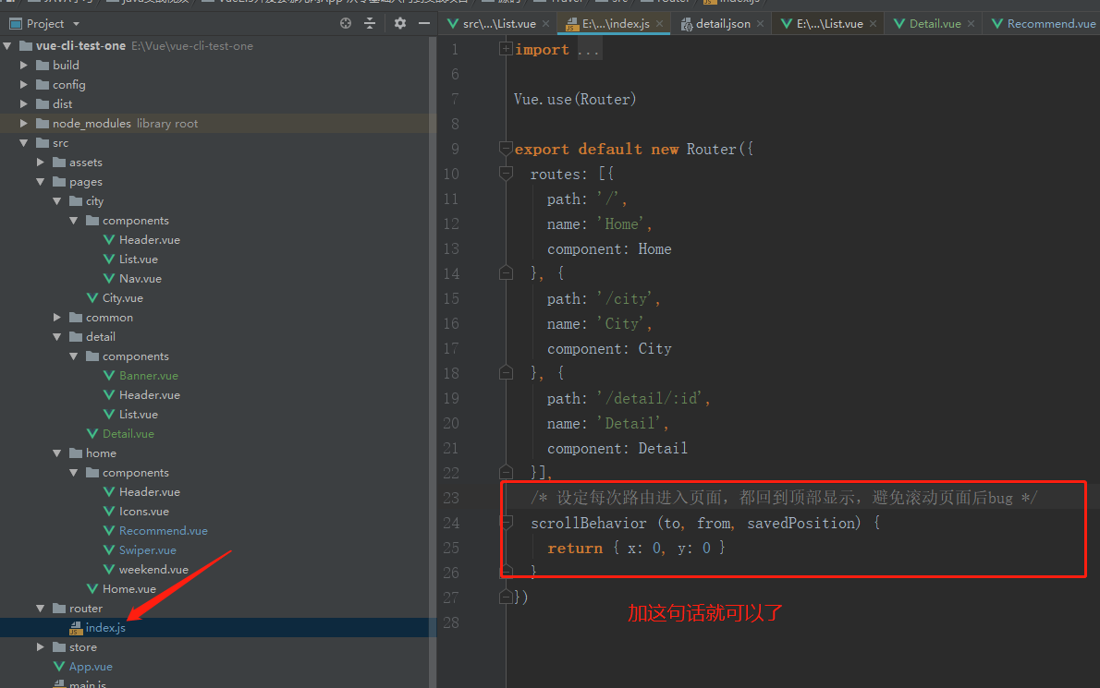

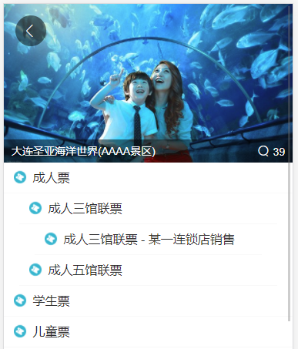打开详情就是从顶部开始显示了。

# ★★Axios

文字学习：<https://www.cnblogs.com/libin-1/p/6607945.html>

文字学习：<https://www.kancloud.cn/yunye/axios/234845>

axios 是一个基于Promise 用于浏览器和 nodejs 的 HTTP 客户端，它本身具有以下特征：

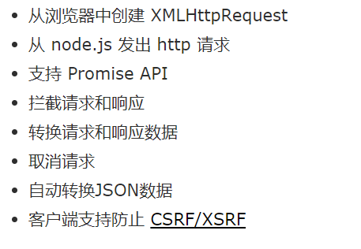

## 安装axios

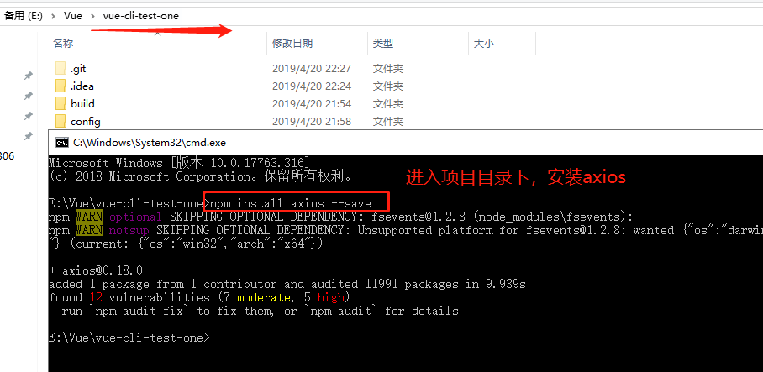

**npm install axios --save**

## 请求方法别名

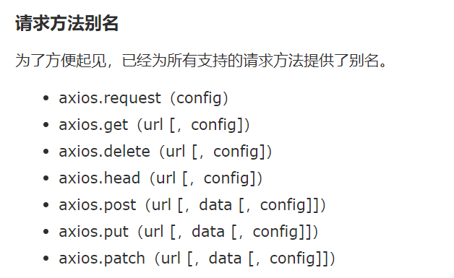restful风格

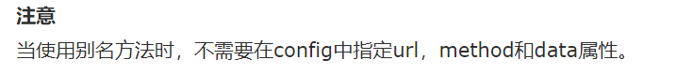

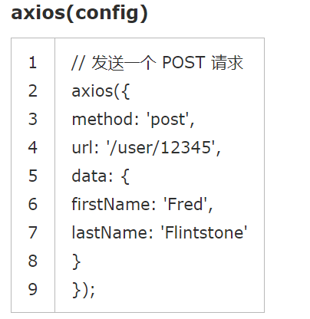左图是原始写法，可以改成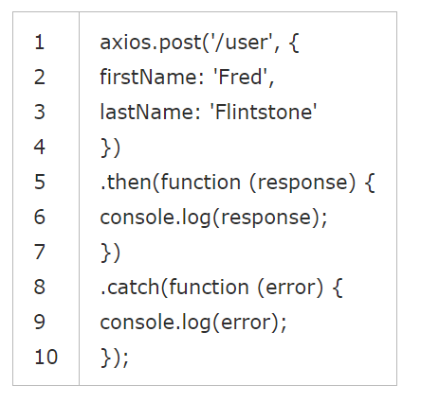

## 基础使用axios

**需要将模拟的json数据放到static文件夹下的内容，才可以通过网页url访问到：**

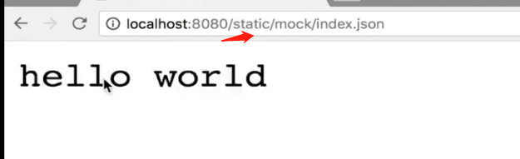

其他项目无法直接访问，会跳回首页



**方法一：直接使用url（被方法二代替）**

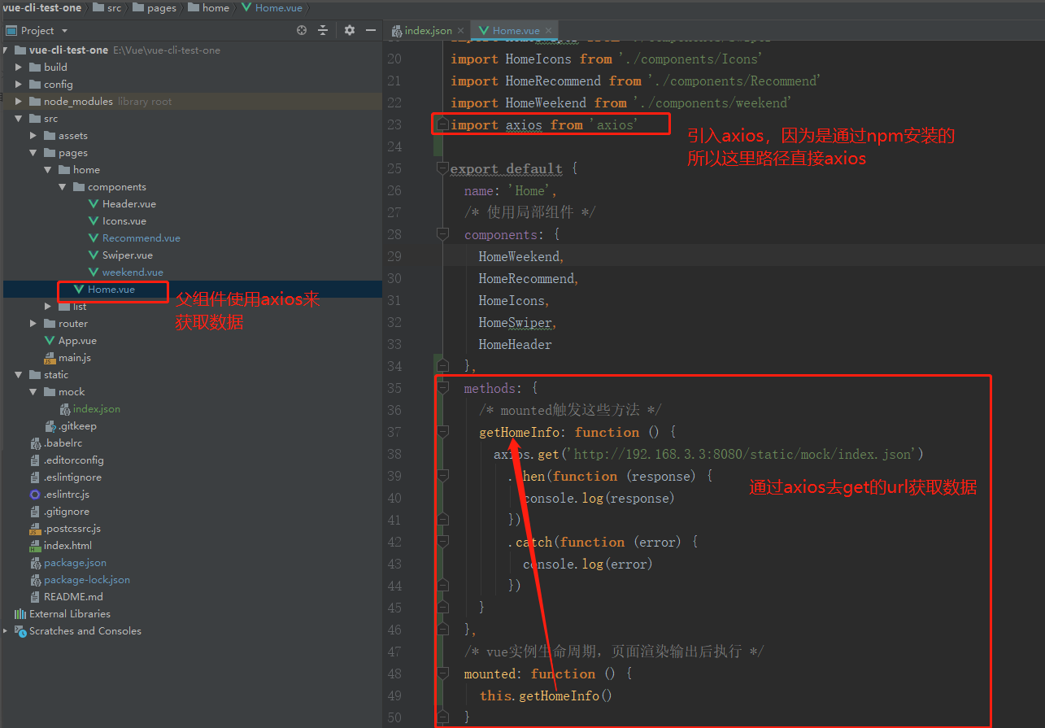

写法弊端：请求路径写死了。

注意这种写法，在then中this无法获取到data值（this不是指向当前vue实例）

上面只是演示了get请求，更多axios使用方式见：<https://www.cnblogs.com/libin-1/p/6607945.html>

**方法二：统一设置url前缀（被方法三代替）**

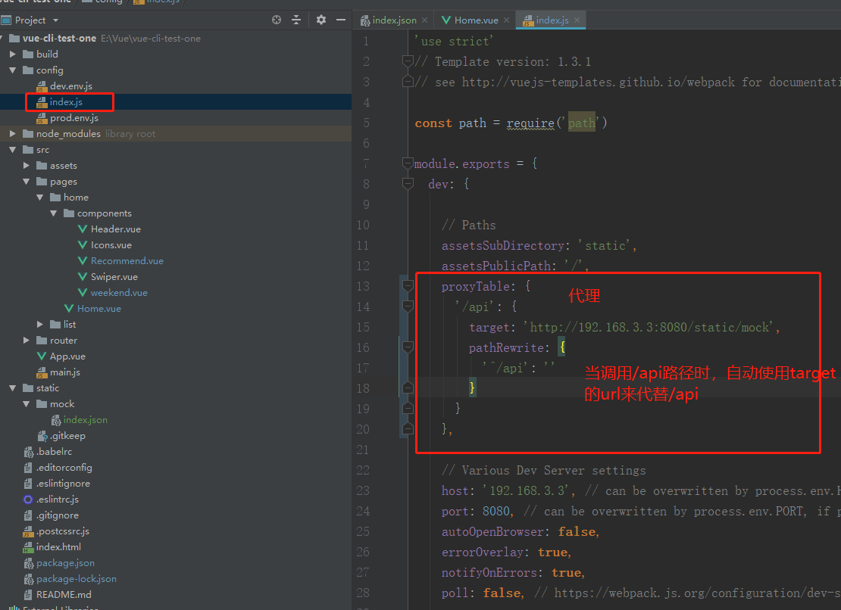

设置后需要重启项目才能生效。

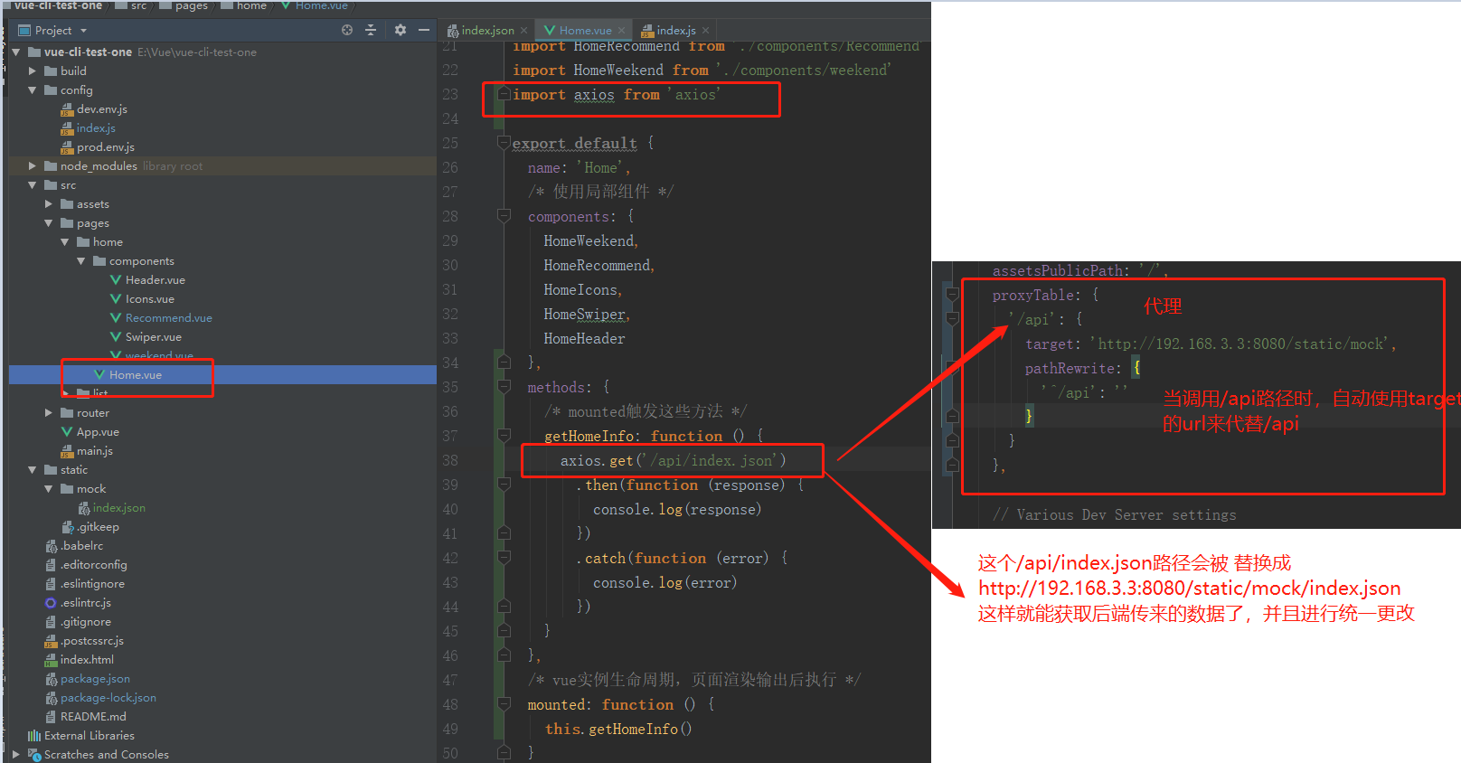

注意这种写法，在then中this无法获取到data值（this不是指向当前vue实例）

可以将设置成springcloud的zuul网关地址，然后页面填写api地址来获取数据。

**★方法三：在方法二基础上使用ES6箭头避免this获取不到值问题（推荐用这种方法）**



设置后需要重启项目才能生效。

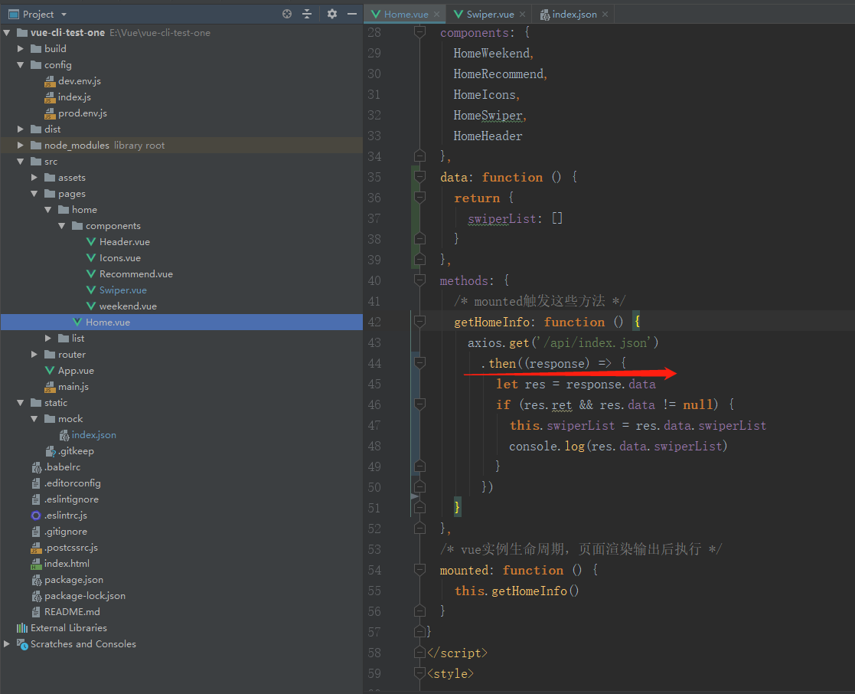

methods: {  
 /* mounted触发这些方法 */  
 getHomeInfo: **function** () {  
 axios.get('/api/index.json')  
 .then((response) => {  
 **let** res = response.data  
 **if** (res.ret && res.data != **null**) {  
 /* 轮播数据，数组类型[] */  
 **this**.swiperList = res.data.swiperList  
 console.log(res.data.swiperList)  
 }  
 })  
 .catch(**function** (error) {  
 console.error(error)  
 })  
 }  
},  
/* vue实例生命周期，页面渲染输出后执行 */  
mounted: **function** () {  
 **this**.getHomeInfo()  
}

这种写法，可以在then中使用this获取到data值（this指向了当前vue实例）

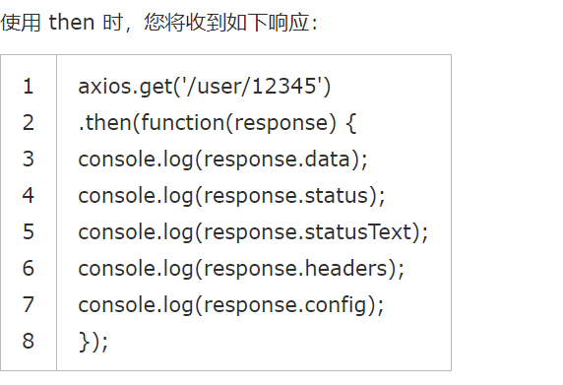

**mock的json文件中不要出现注解**

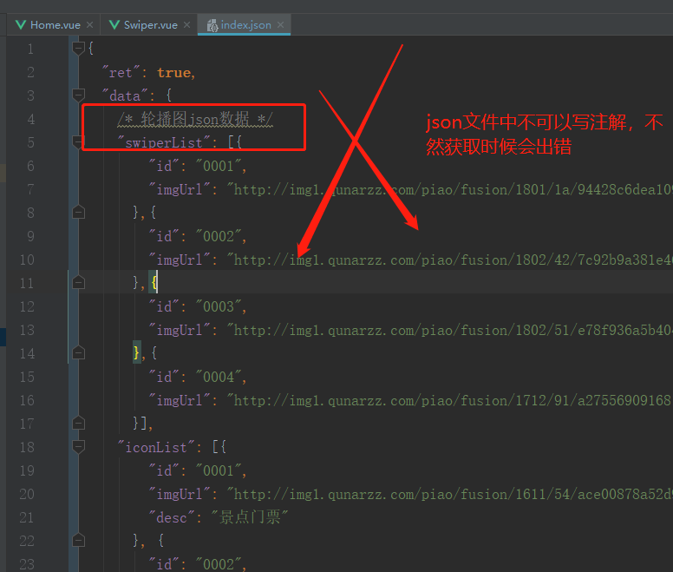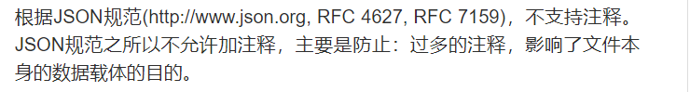

## ★执行get请求

比如axios请求get路径是：127.0.0.1/id 这样带参数的，写法如下：

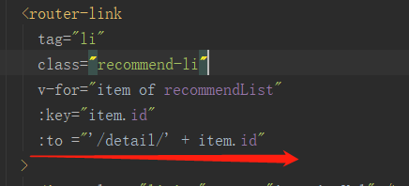

**第一步：设置路由index.js**

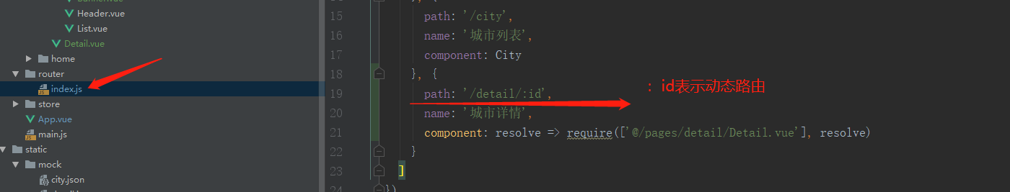

**第二步：设置axios写法，并传递id参数**

写法1：基础写法（不如2）

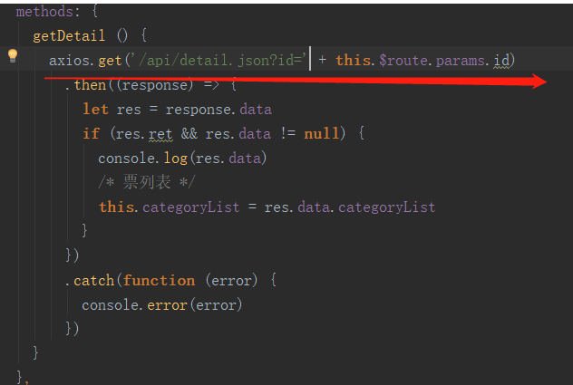

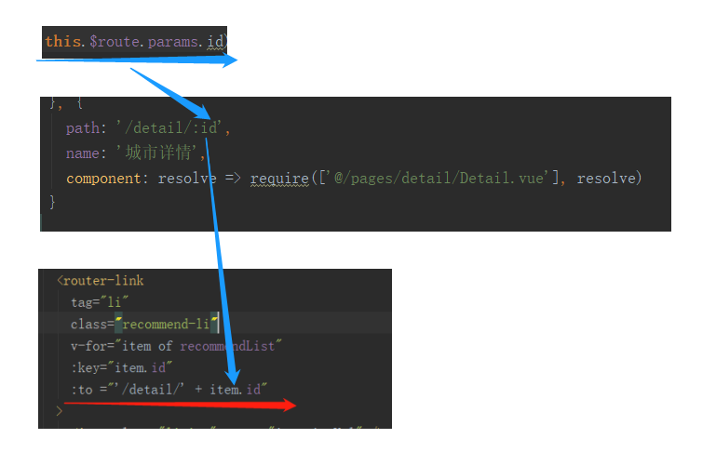

写法2：通过 params 对象传递参数**（推荐）**

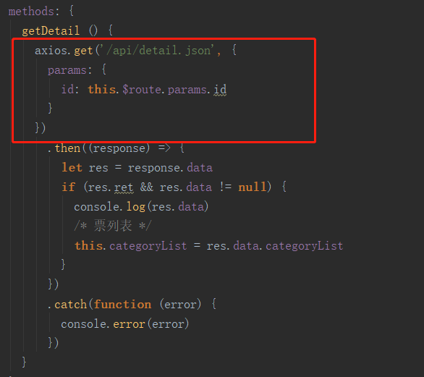

## ★执行post请求



## 执行多个并发请求

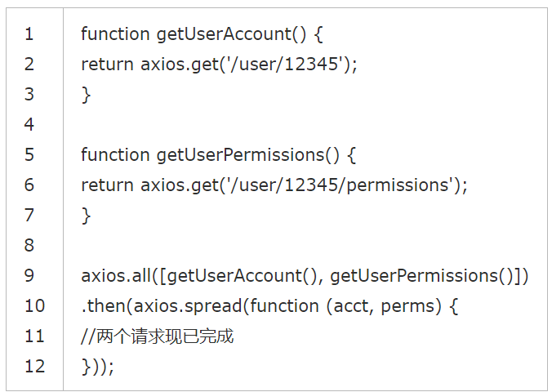

## ★查看axios请求内容 XHR

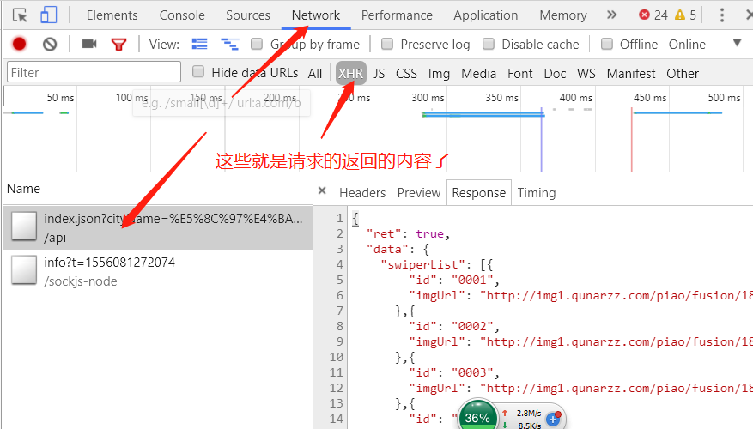

## 实战

### 1、父子组组件间传值

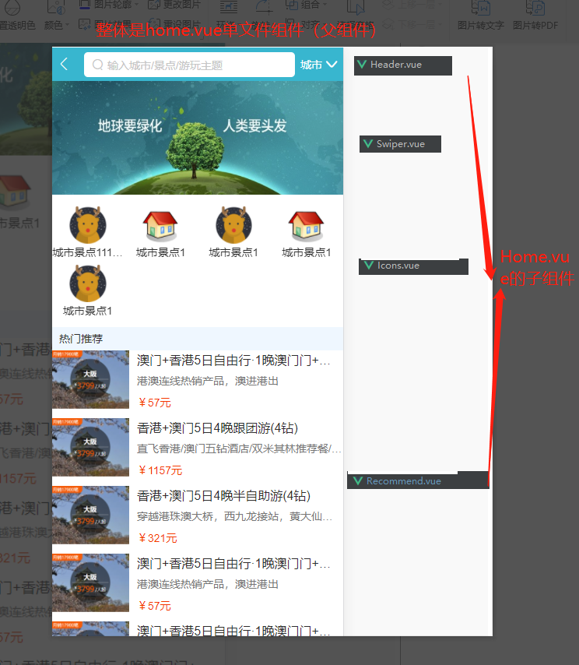

从父组件home.vue中使用axios获取到所有子组件的json数据，然后传递给各个子组件来接收数据（父组件向子组件传值），然后各个子组件使用接收的json数据显示出来，替换前面写死数据的方式。

#### 第①步：在项目static下建立mock文件夹下，存储模拟的json数据

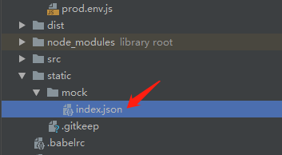

因为只有static文件夹下的内容，才可以通过网页url直接访问到：



其他项目无法直接访问，会跳回首页



**json文件中不要出现注解**



#### 第②步：在父组件Home.vue中使用axios获取json数据，并传入子组件中

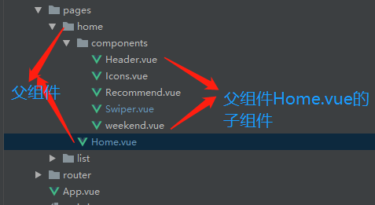

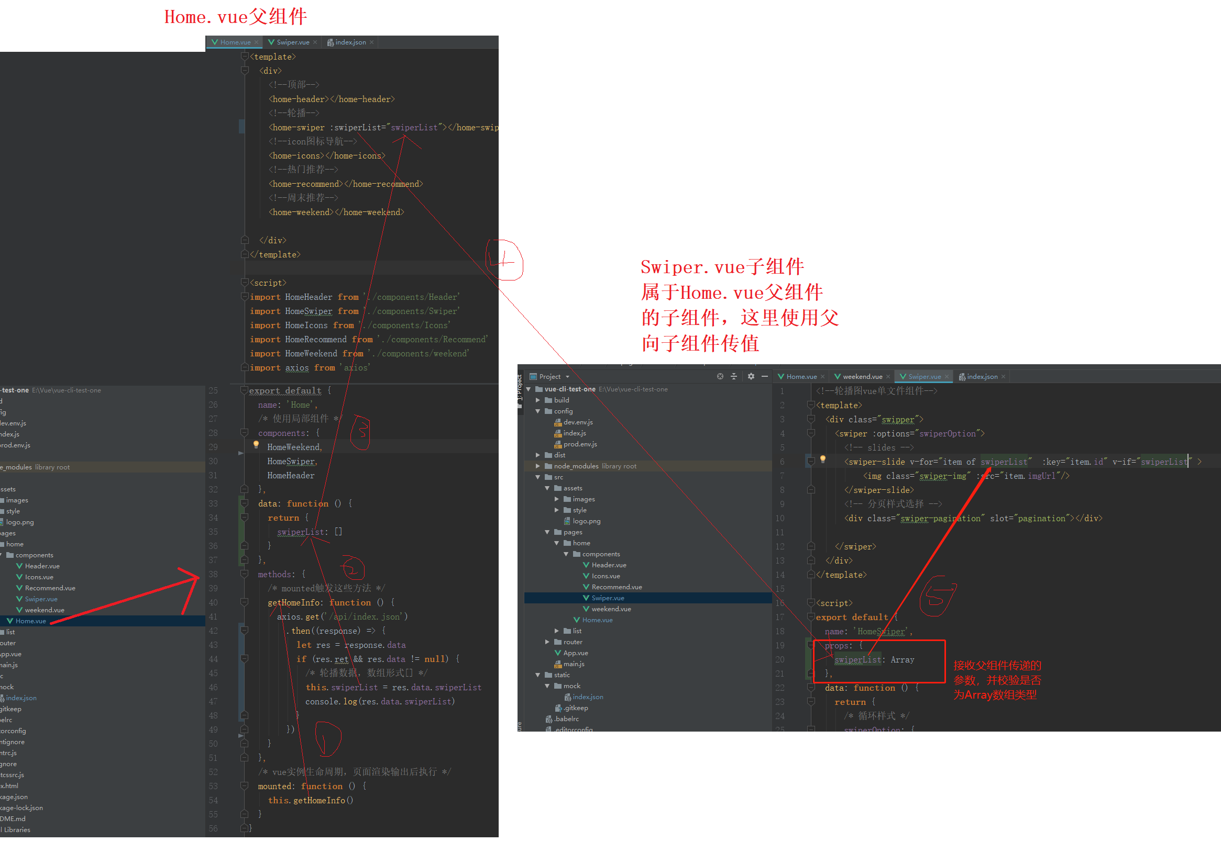

#### 第③步：查看子组件Swipper.vue使用json数据是否成功

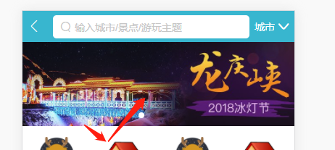没问题。

# ★Keep-alive缓存优化网页性能

视频学习：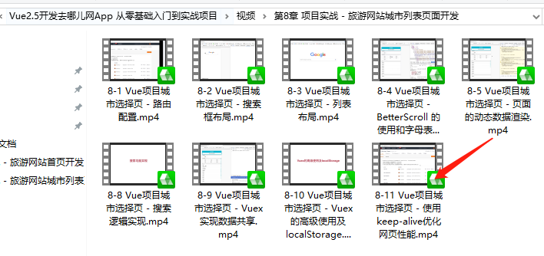

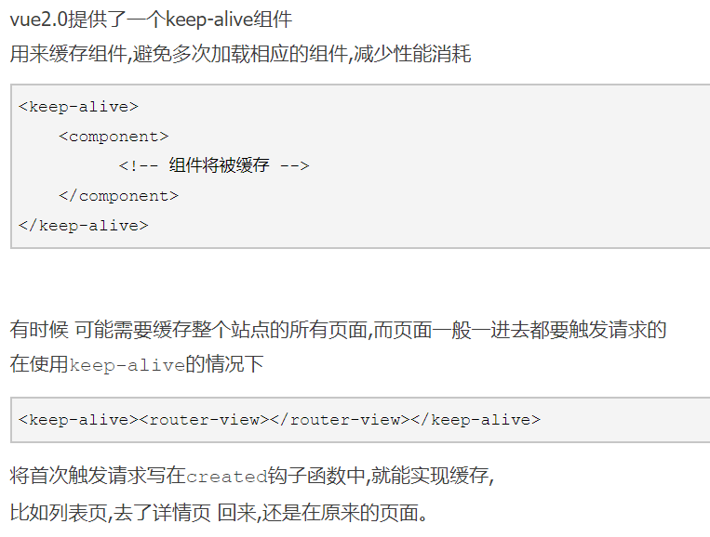

**待优化内容：**

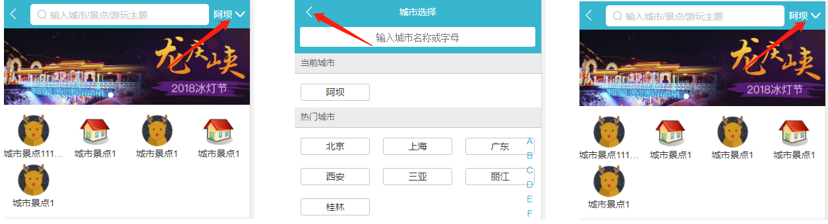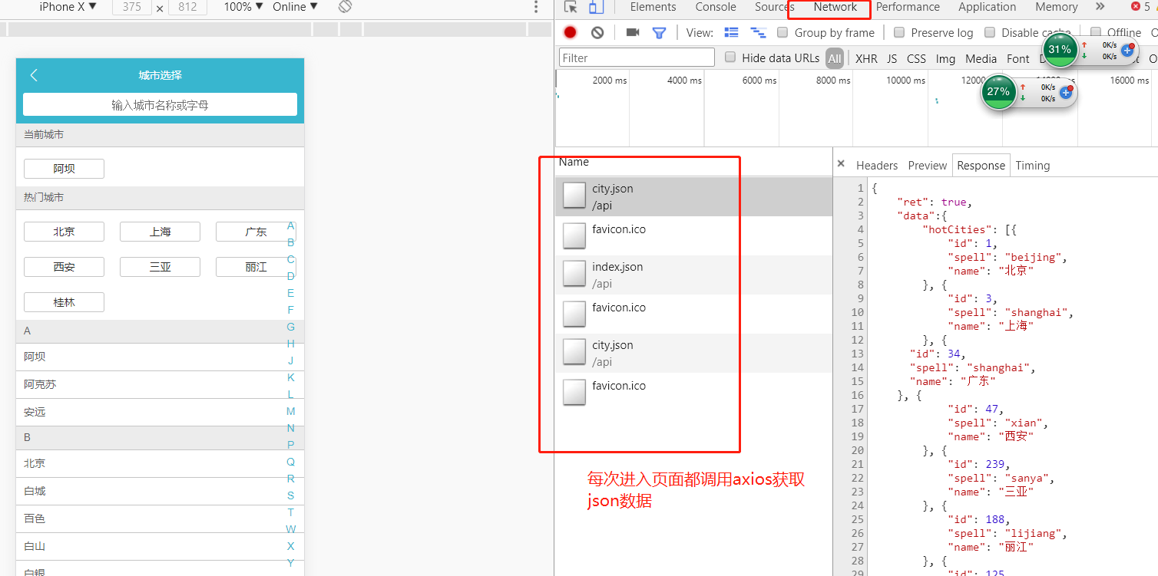

选择xhr查看请求和返回数据。

每次进入页面，都会执行vue生命周期中的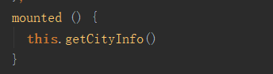来执行axios发送ajax请求获取数据，ajax的数据就在index.json和city.json文件中，每次进入页面都去调用axios获取数据，比较浪费资源，可以再需要修改时，比如城市改变的话，再去调用axios获取数据。

**Keep-alive解决问题**

只有第一次进入页面使用axios获取json数据，再城市不改变的情况下，不再请求json数据，再点击其他城市的时候，再重新调用json数据呈现出来。

**第一步：在app.vue这个项目入口组件添加<keep-alive>标签**

**原理：**让我的路由的内容被加载一次后，我就把这个路由显示的内容放到内存中，再次读取这个路由时，直接从内存拿出数据，而不会重新渲染，也就不会执行vue生命周期中的mounted钩子了。等于将页面放入缓存了。

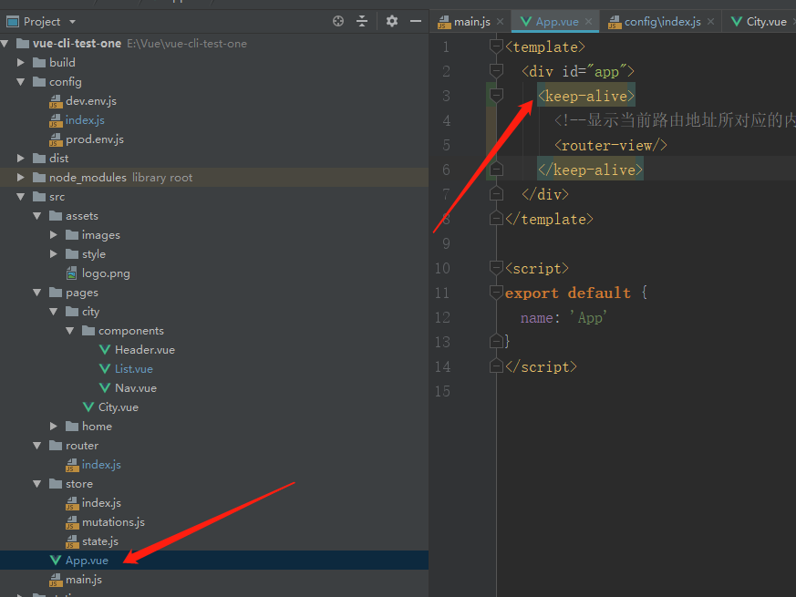

**第二步：查看效果，等于两个页面都缓存了**

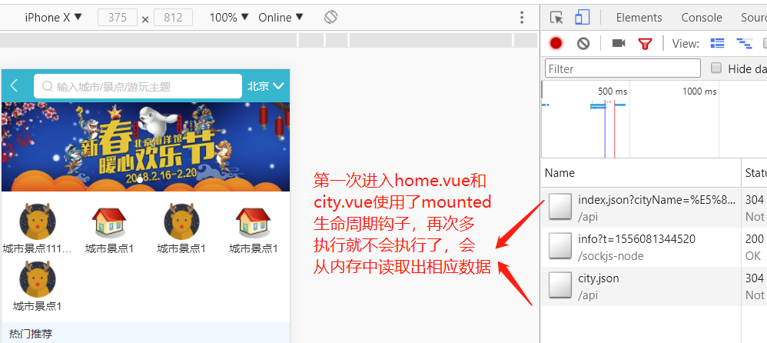

**第三步：如果修改了数据，要重新将页面放入缓存中**

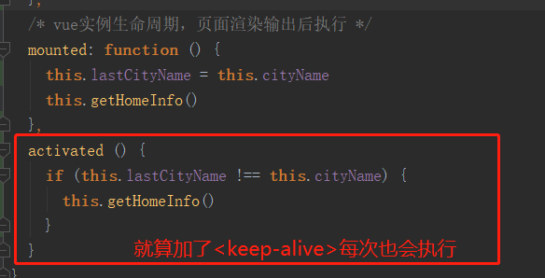

**activated无论是否加了keep-alive都会执行。**

判断如果城市选择改变了，则重新获取数据。避免因缓存keep-alive造成页面无法改变的问题。

**排除缓存组件**

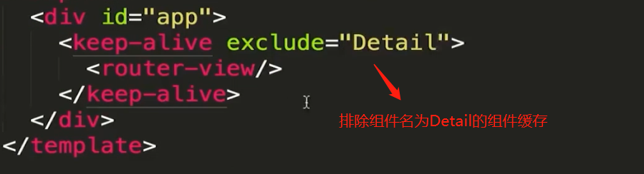

# Vue 命令行工具（CLI）

## ★Vue-cli书写规则

如果不按照书写规则写，则会报出错误

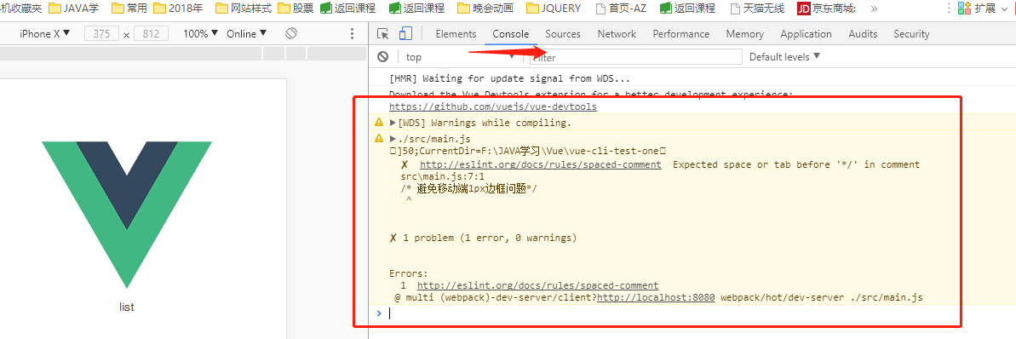

1、注释：/* 避免移动端1px边框问题 */ 在两个星星都有个空格。

2、所有逗号后面都要有个**空格**：

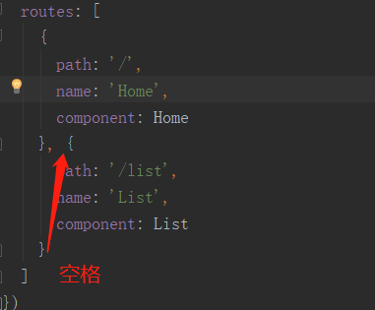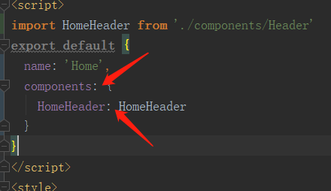

## 什么是vue命令行工具cli

官网中文学习：<http://doc.vue-js.com/v2/guide/installation.html#命令行工具>

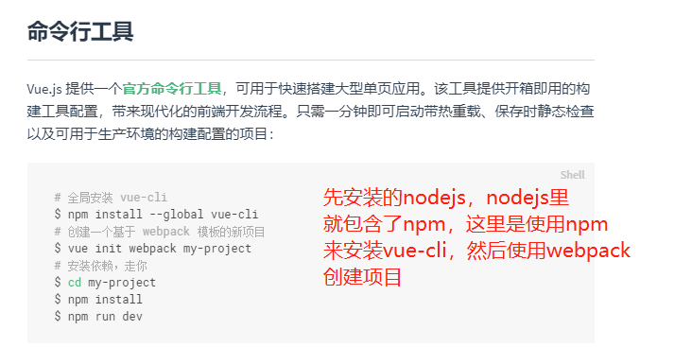

前面介绍的，使用vue.js方式，的确可以放入html文件直接执行，但是在做大型前端的时候，一个vue.js文件是不能满足的，这时就需要使用vue-cli3.0来完成了，但是vue-cli需要运行平台，和java的tomcat一样，vue.cli使用**nodejs**来运行，nodejs里好像包含了**npm**，使用**webpack**来构件vue项目。

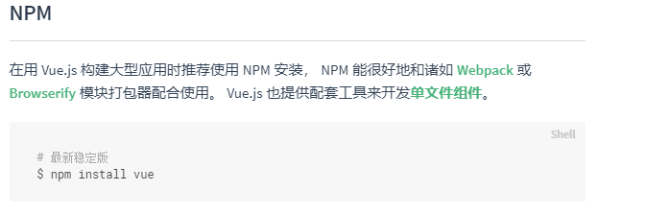

## 下载并运行nodejs

视频学习：

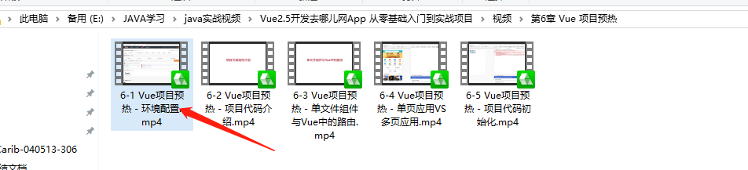

下载地址：<https://nodejs.org/en/>

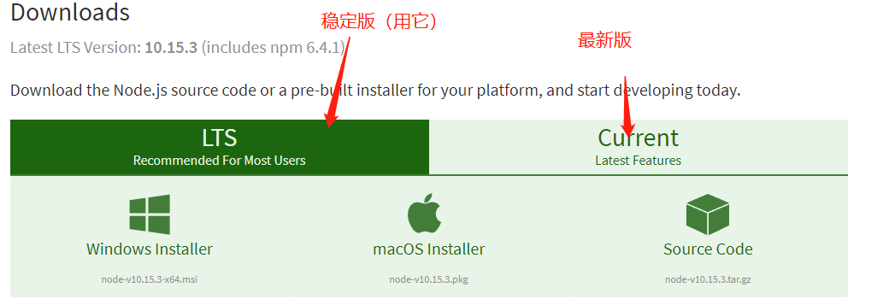

**Windows安装**

1、下载nodejs，然后下一步下一步安装完成。

2、cmd下，测试node和其内npm是否安装成功，**nodejs里包含了npm**

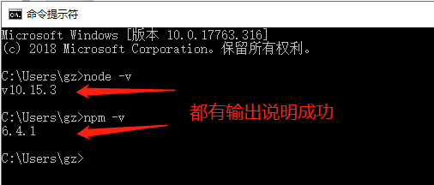

## ★搭建运行vue-cli项目



**第一步：安装vue-cli命令行工具**

**npm install --global vue-cli**

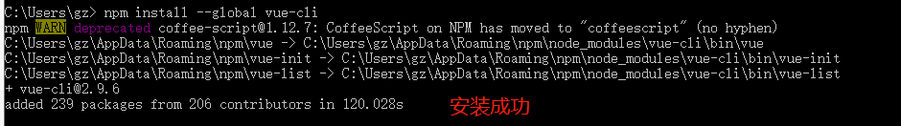

**第二步：创建一个基于webpack的vue-cli项目**

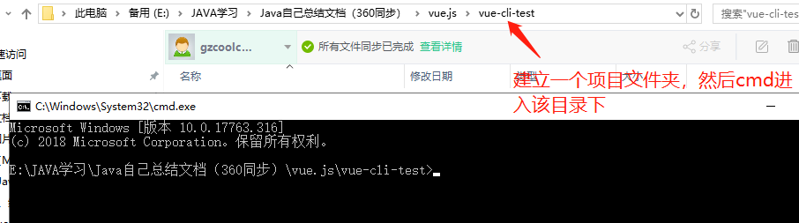

**vue init webpack my-project**

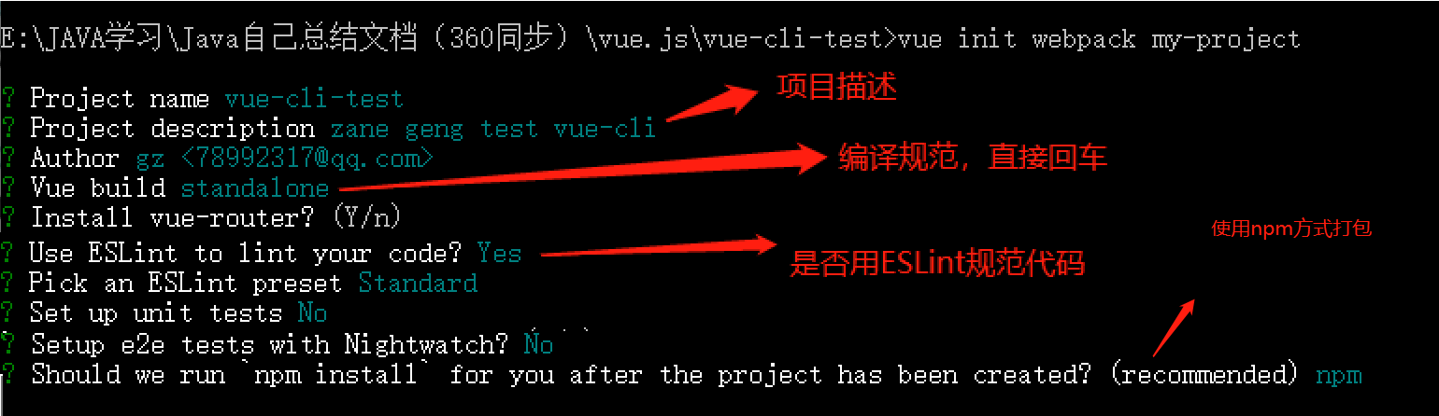

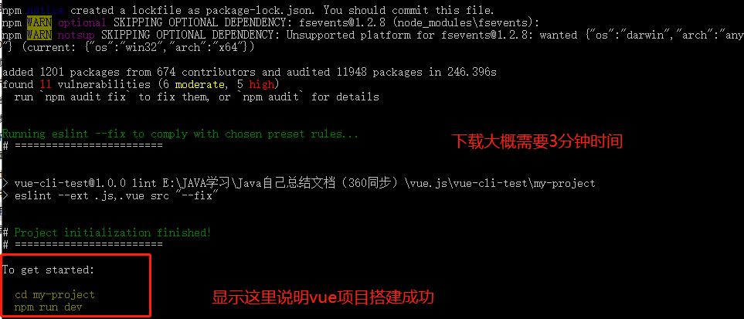

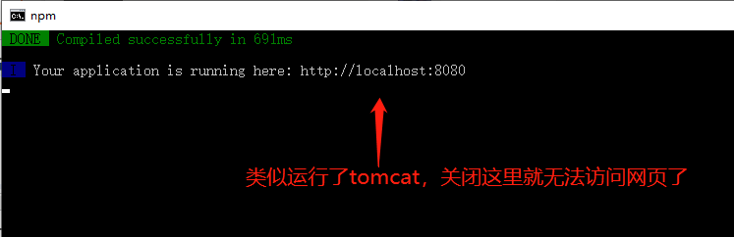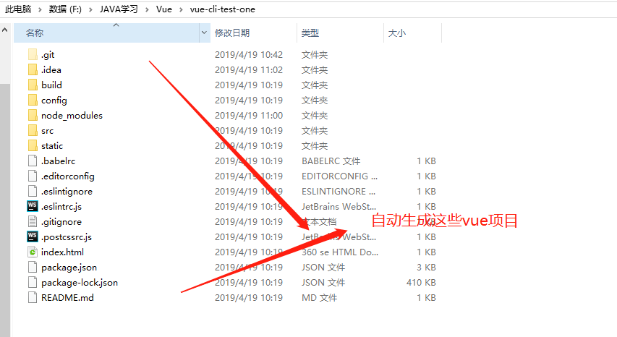

**第三步：进入自己的项目，安装依赖，并自动化打包**

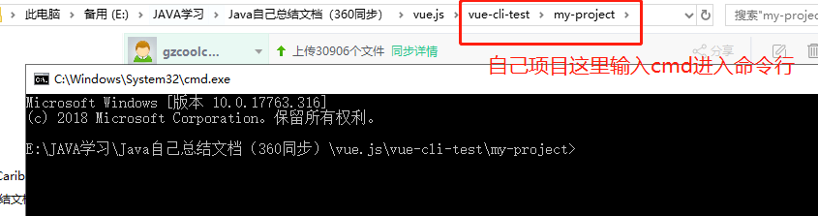

**npm install 安装npm插件**

**npm run dev 自动化打包，并运行vue-cli项目**

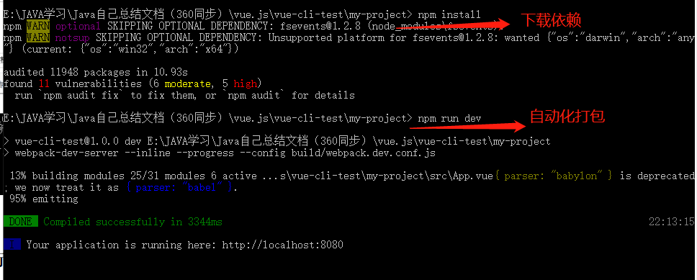

vue-cli项目搭建成功：

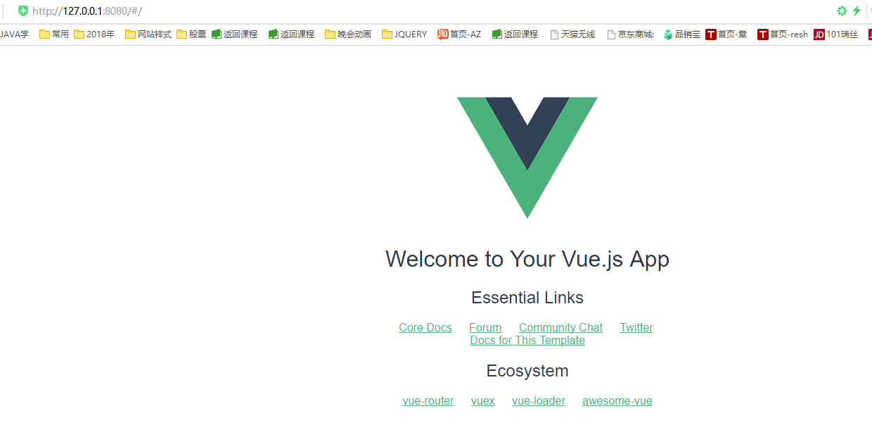

**如果将vue-cli项目拷贝到一个新电脑的操作**

**npm install --global vue-cli 安装vue-cli**

**npm install 安装npm依赖**

**进入项目， npm run dev（或者npm run start） 自动化打包，并运行vue-cli项目**

## 修改ip和端口号

默认使用npm run start是使用localhost：8080访问

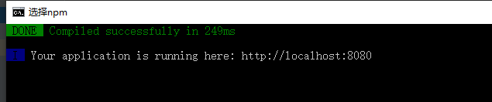

改成自己ip和端口号方法：

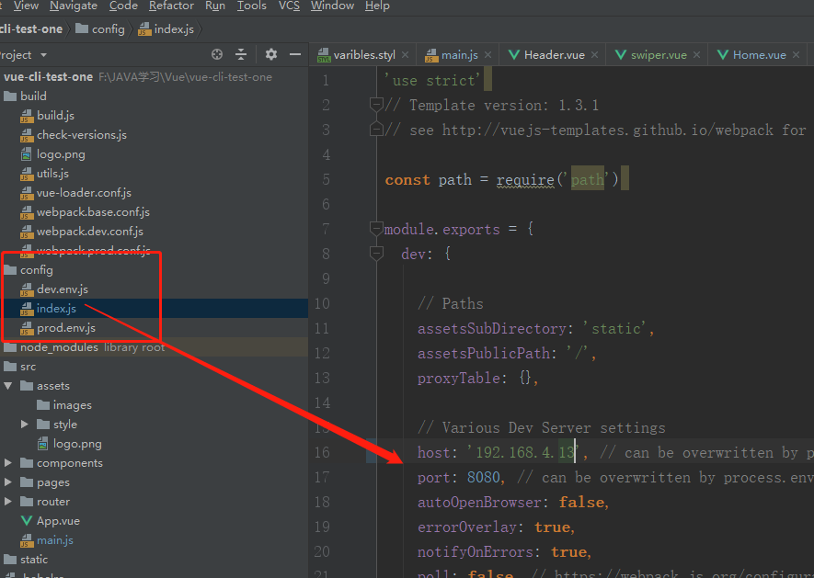

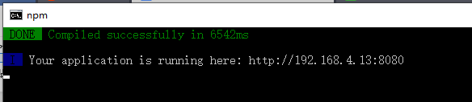

## 使用gitlab或github版本管理

和java一样，可以将这个vue-cli项目放到github，gitlab，码云上。

参《15、git版本控制和github.docx》《13、Docker.docx》

## ★Vue-cli项目目录介绍

视频学习：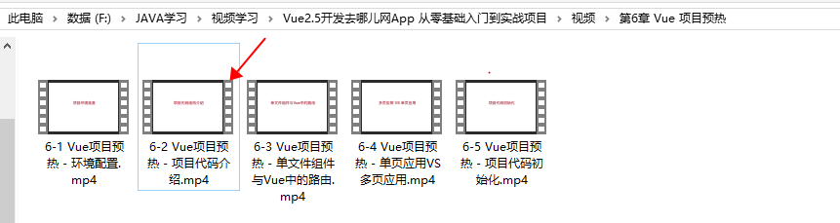

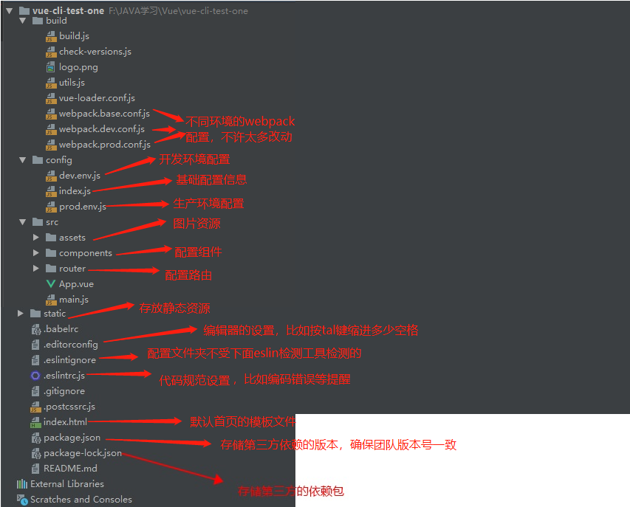

**1、Build和config下的文件修改后，需要重启网站才能生效。**

**2、只有static文件夹下的内容，可以通过网页url访问到：**



其他项目无法直接访问，会跳回首页



## 单文件组件与Vue路由

### 单文件组件

结尾以.vue结束的组件，叫做单文件组件

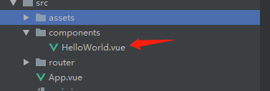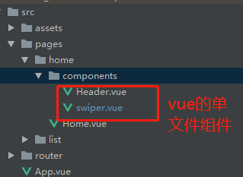

### 路由

路由就是根据网址的不同，返回不同的内容给用户。和springcloud zuul网关路由类似。

### ★程序执行逻辑

视频学习：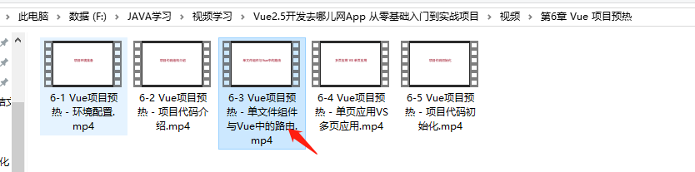

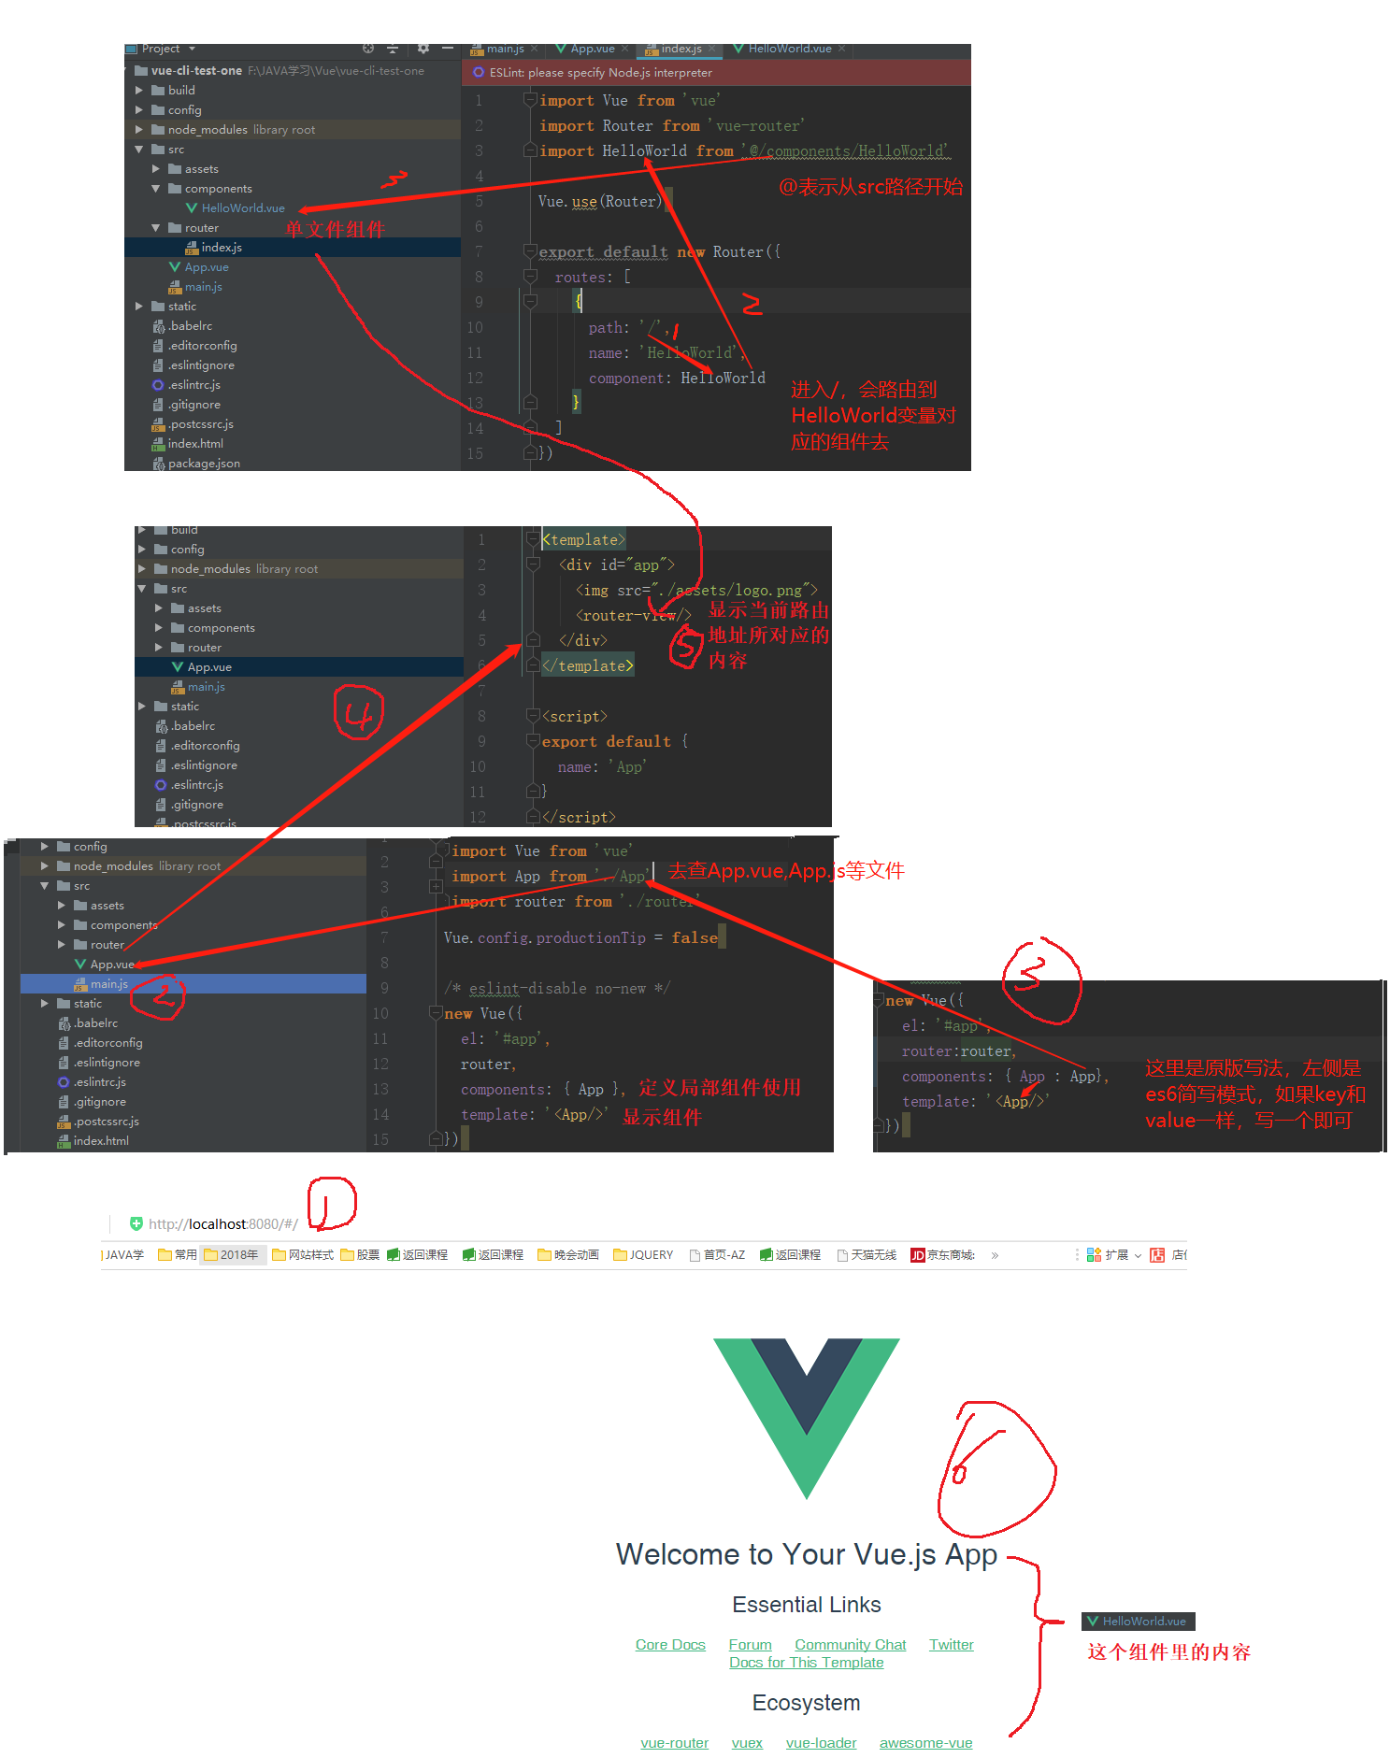

**自定义路由**

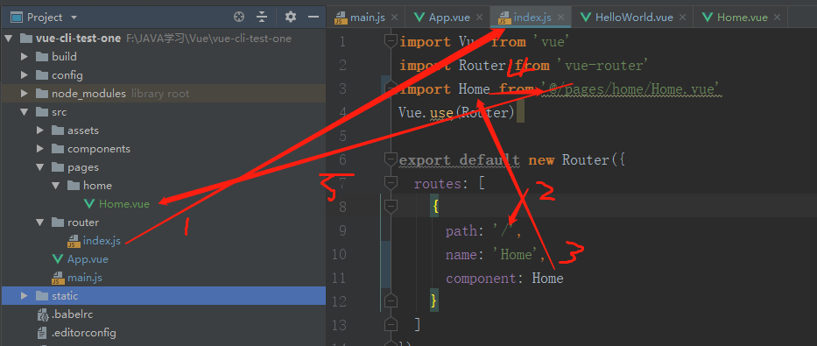

### ★实操单文件组件和路由

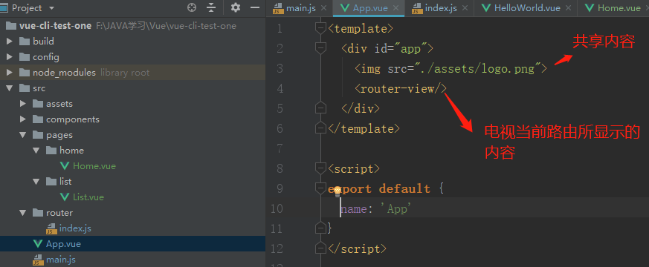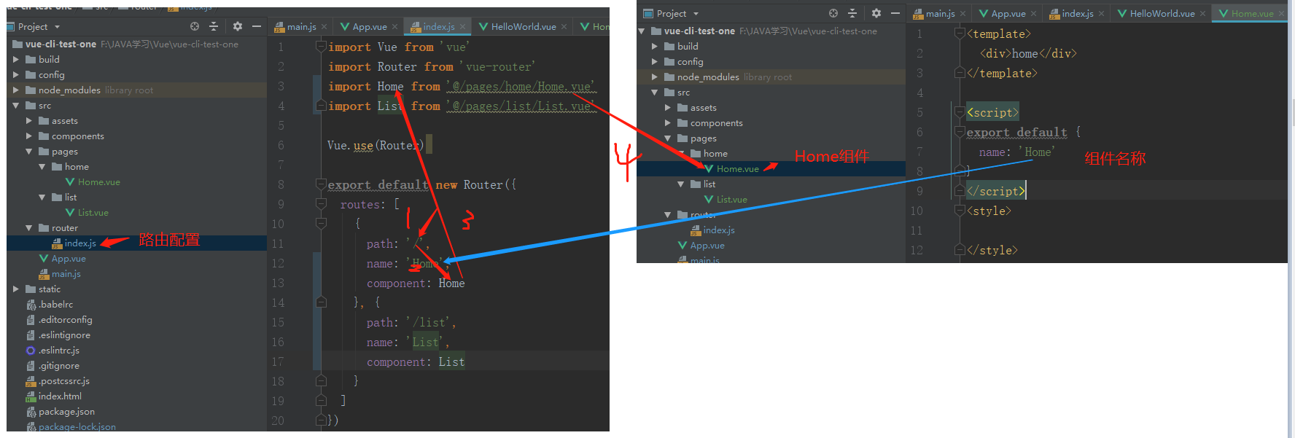

@代表从src开始路径

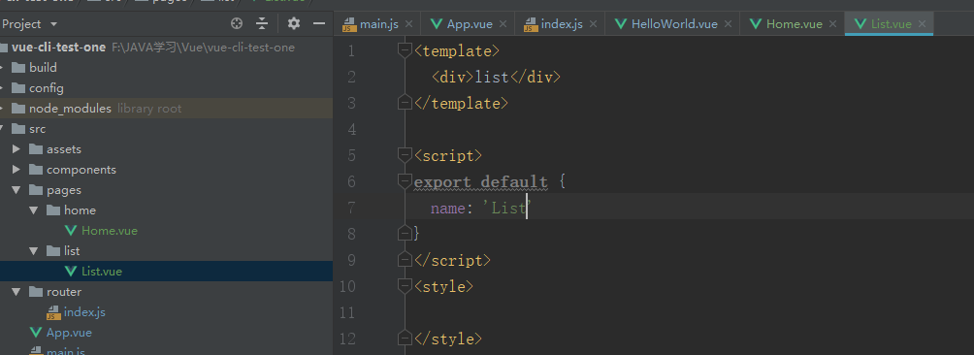

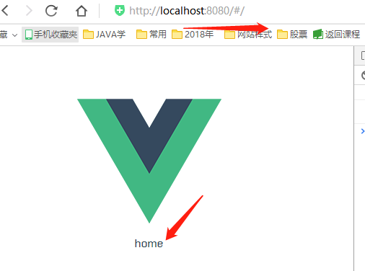 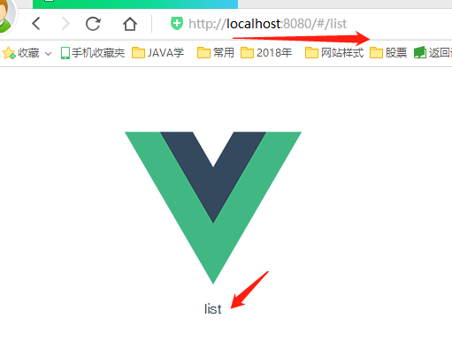

## 引入css文件

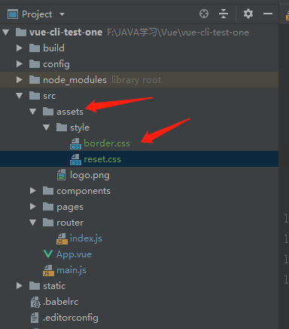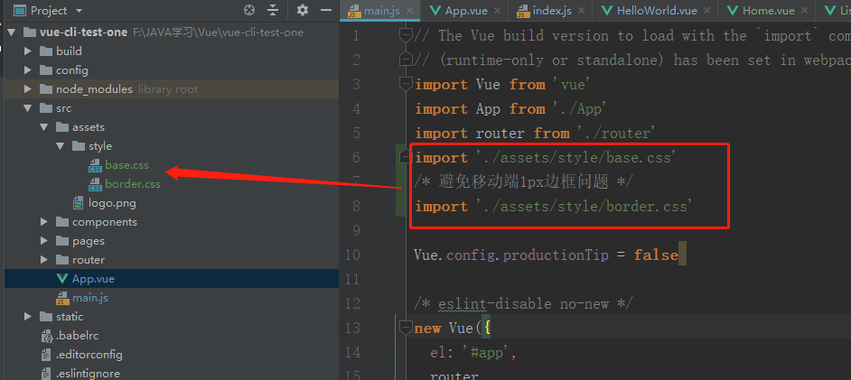

## ★★引入第三方插件

### 1、fastclick插件，来解决移动端click事件延迟300ms执行的问题

**第一步：在vue-cli自己项目下进入cmd，通过npm依赖下载安装插件**

**npm install fastclick --save**

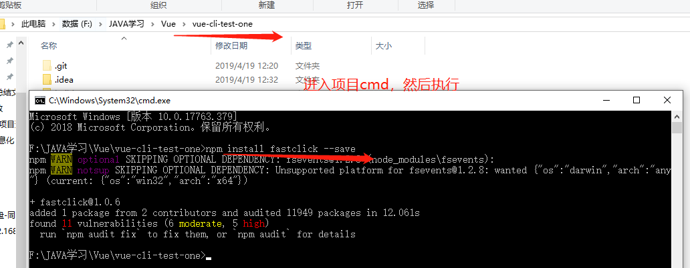

**第二步：在package.json中会自动添加依赖信息**

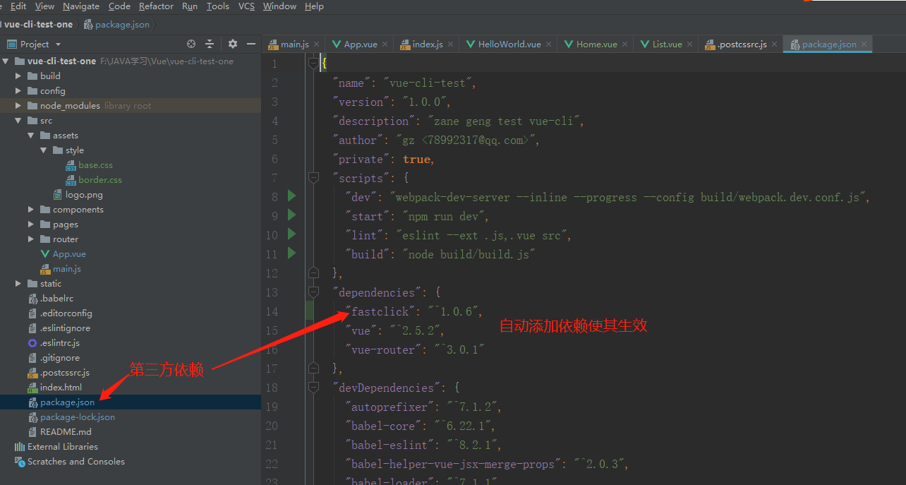

**第三步：在项目中引入依赖，并配置使其生效**

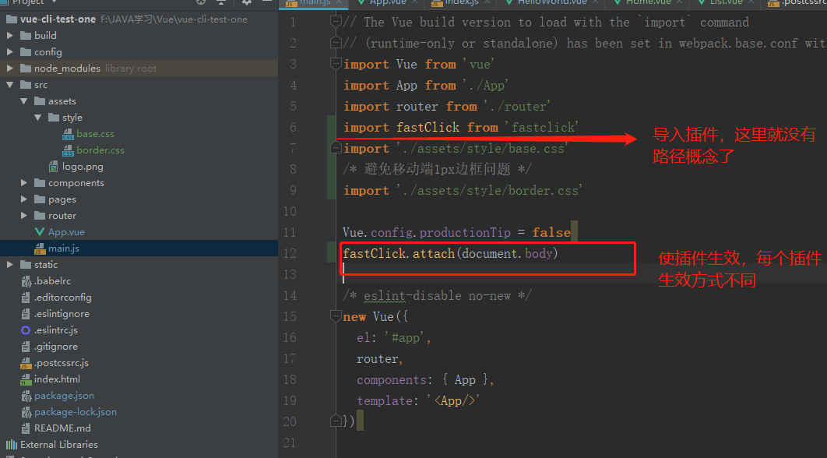

**第四步：重启项目**

**npm run start**

### 2、stylus插件，配合css使用

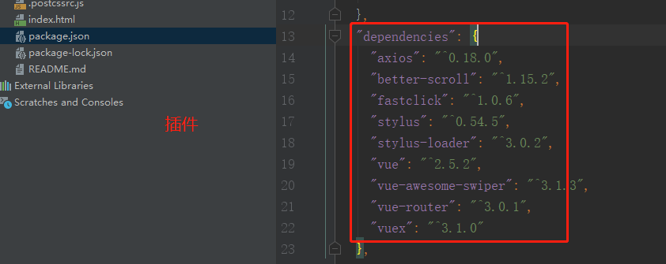

进入项目目录，进入cmd

**npm install stylus --save**

**npm install stylus-loader --save**

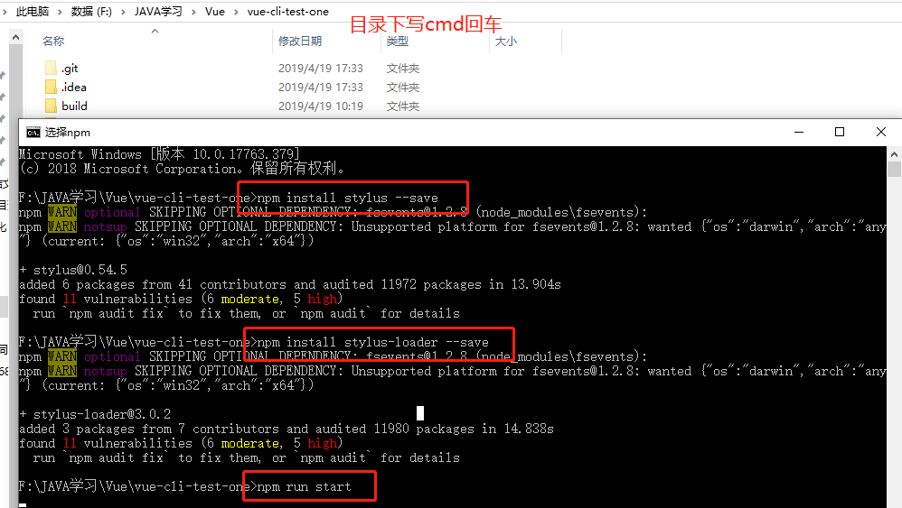

### 3、axios来操作ajax



**npm install axios --save**



### 4、**[better-scroll](https://github.com/ustbhuangyi/better-scroll)**插件优化页面下拉效果

点击跳转

### 5、vuex数据框架

点击跳转

# ★vue-cli项目实战

项目样式：首页，城市选择，详情，详情图片轮播。

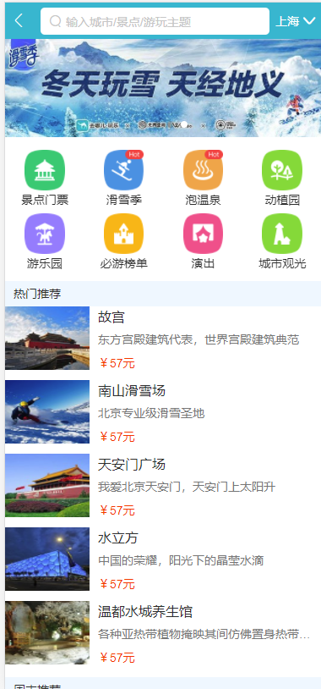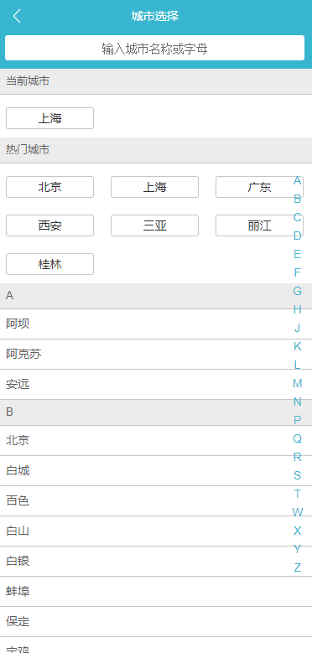

## 安装谷歌浏览器Vue.devtools

1：翻墙，使用自由门，打开软件运行即可。



2：打开谷歌浏览器，进入商店（必须先翻墙)



3：找到vue.devtools插件



4：可以查看vue的信息了



## ★一倍图，二倍图，三倍图

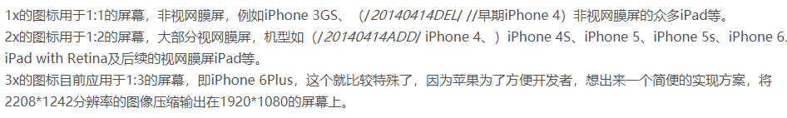

比如：一个banner，设计图高是86px，但给我们的是二倍后的图片，我们要写的是43px来用，此时配合em来时间



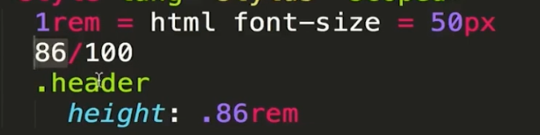

这样0.86rem=50px * 0.86 =43px 通过rem换算就可以快速使用实际尺寸来操作了。如果设计图是1倍图，则这里font-size：100px即可，使用时候0.86rem就是86px了，三倍图思路一样。

## 移动端问题

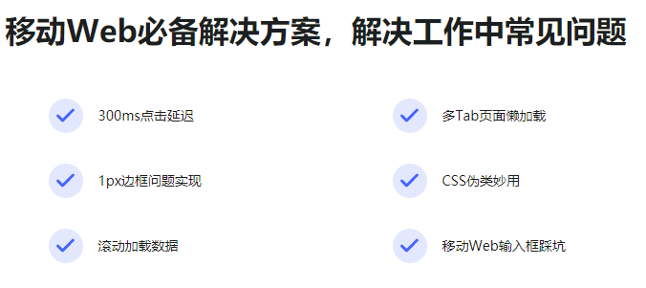

## ★路径问题

1、可以使用层级关系../

2、可以使用@表示src路径

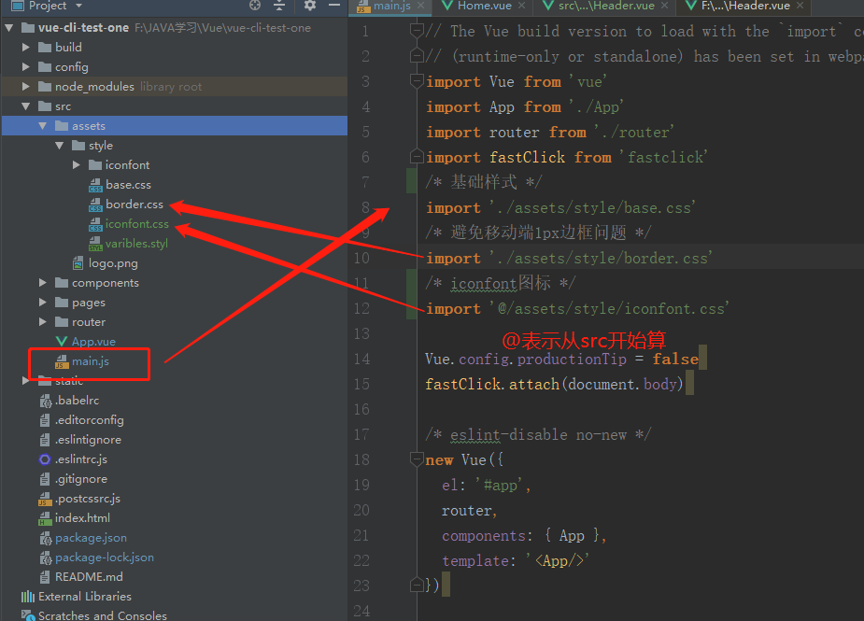

3、css中使用~@来代替src路径

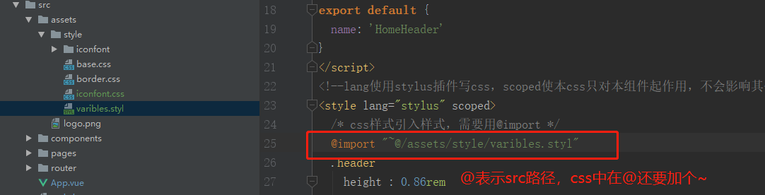

4、js中使用require获取地址

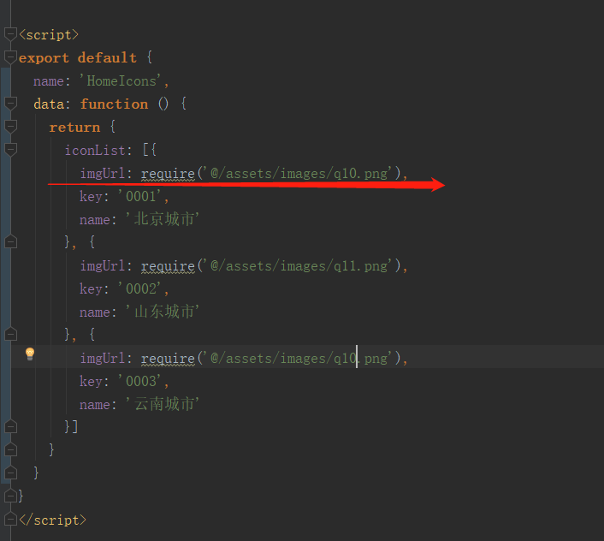@代表从src开始找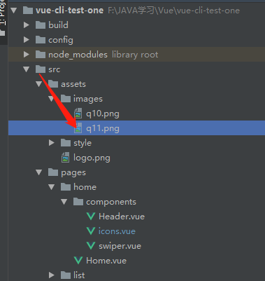

5、自定义路径（修改后必须重启项目）

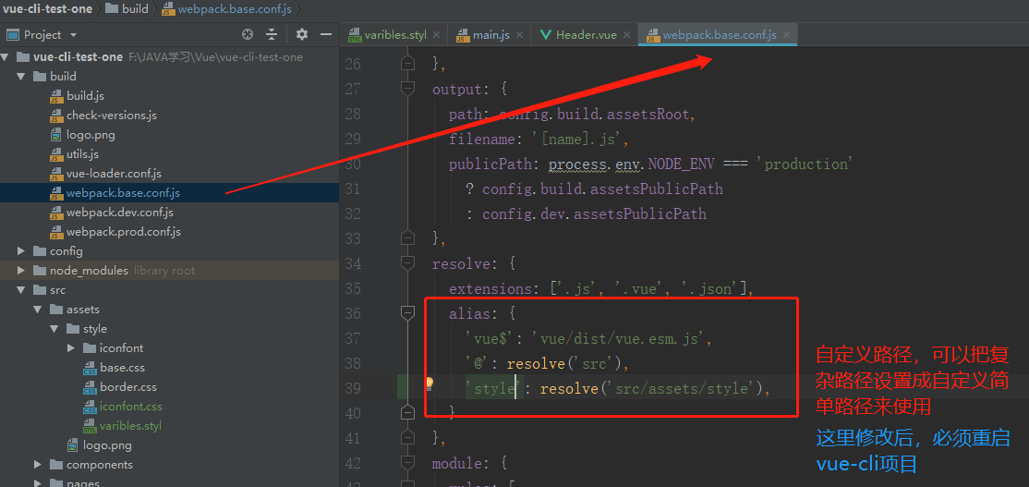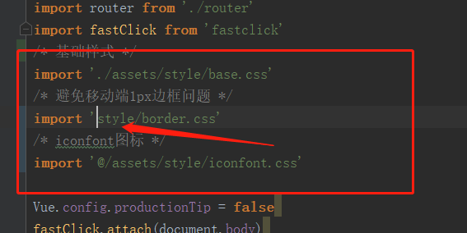

**6、json中图片路径问题**

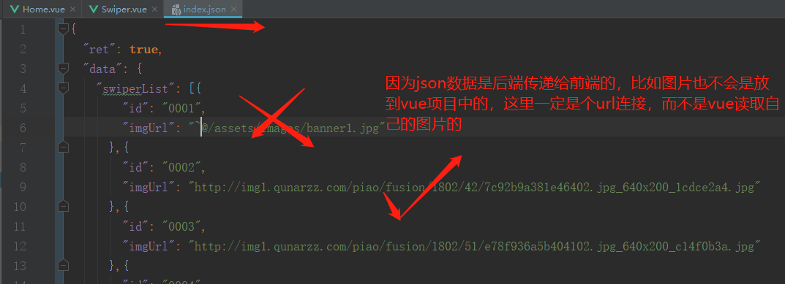

7、路由写法，注意标点符号“’’+”



## ★图片比例保证不变形

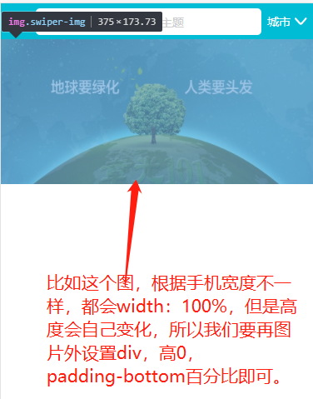

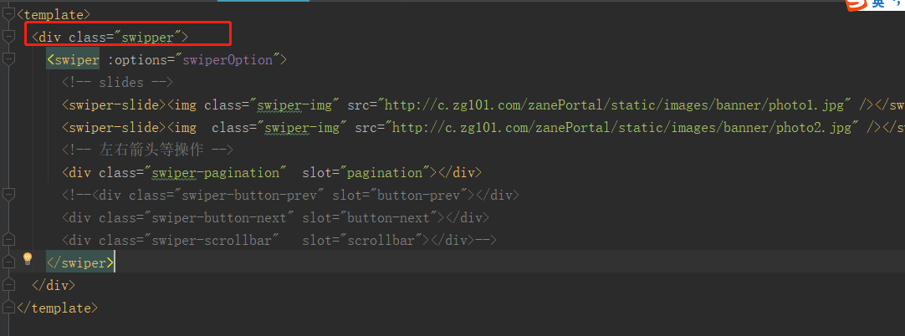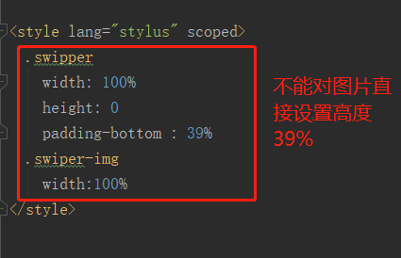这里的39%是我们自己量图片的长宽比例，宽是100%，则高是39%

## ★Css样式变量（抽取复用）

**场景**：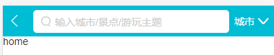比如这里的蓝色要很多地方复用，可以使用stylus方式实现复用样式。

第一步：建立一个全局.stylus文件

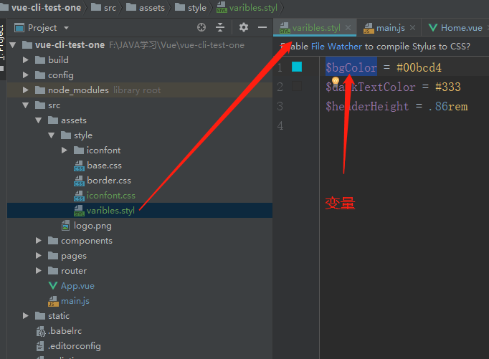

第二步：页面css引入这个全局。Stylus文件，使用其变量

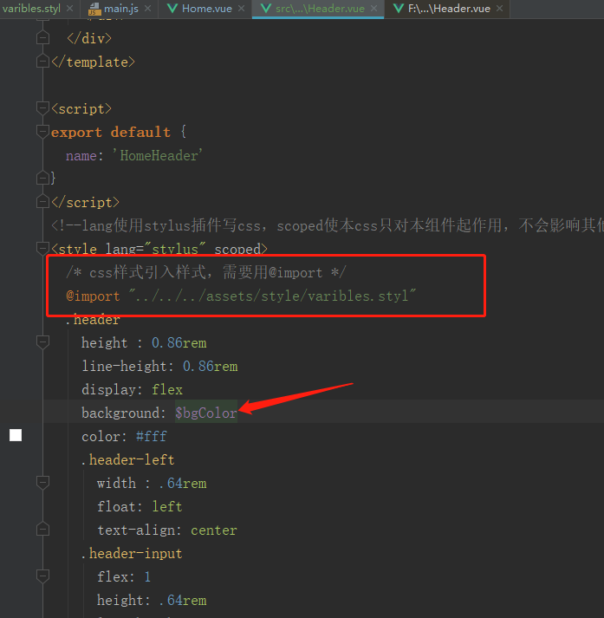

**提高：**上面是将一个属性放到单独文件复用了，下面演示将多个属性放到文件中复用的效果

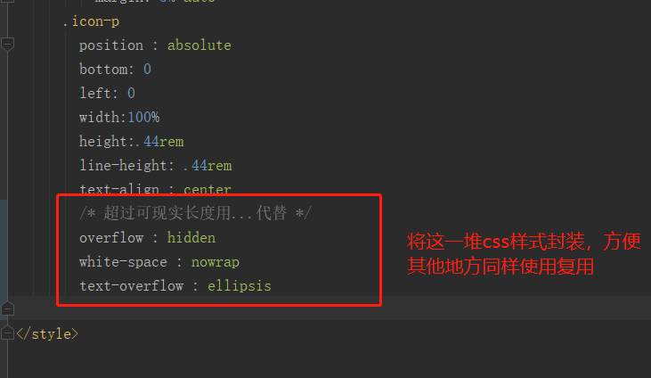

实现：

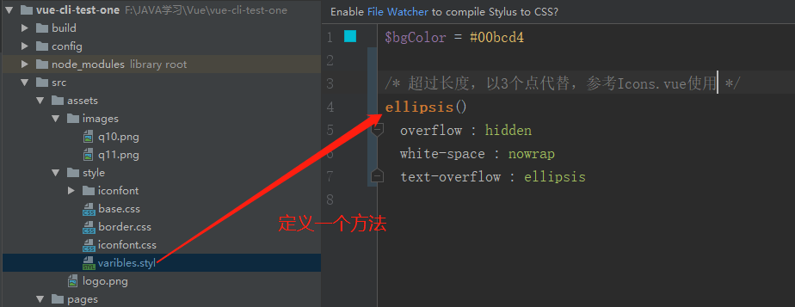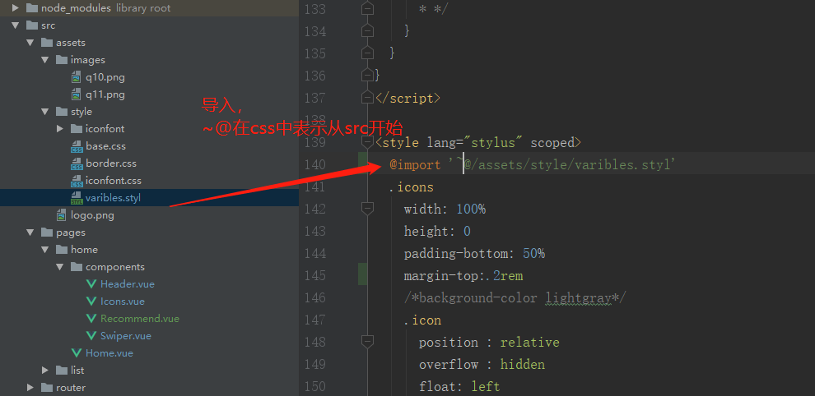

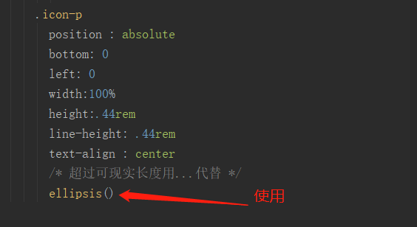

## ★自适应布局方式

实现下面蓝色内的布局方式，宽度是不同手机不同的，那为了高度不变形，按这里的方式设计

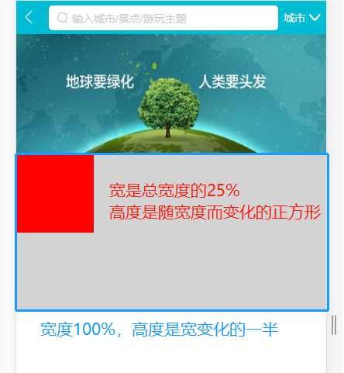

第一步：需要先把div块结构设计好，无论屏幕多宽，确保div块不变形

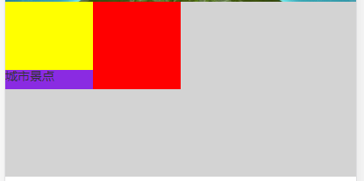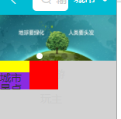

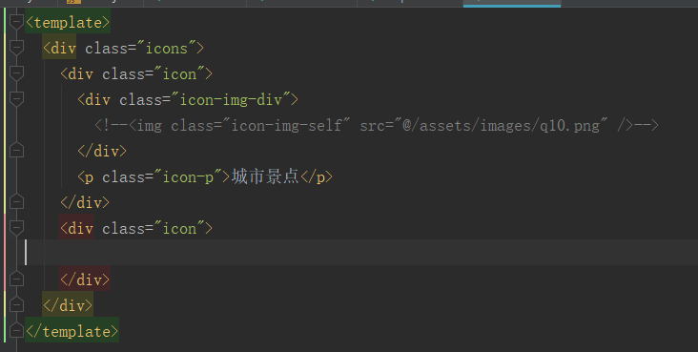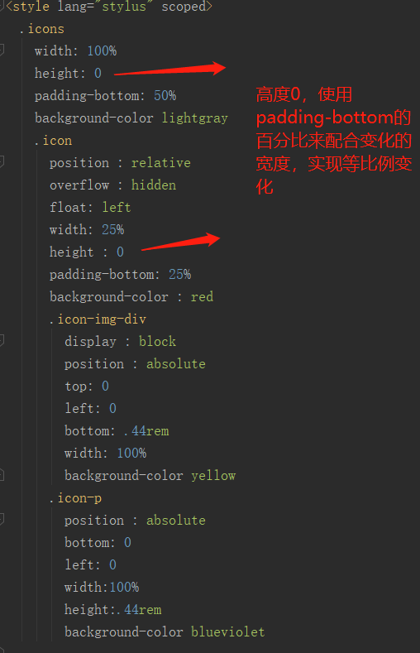

第二步：设计好自适应的div后，在div中设置的内容，直接width：100%即可。

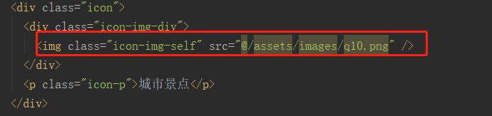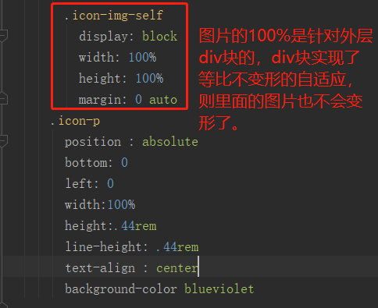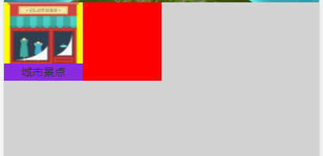成功，宽度变化也不会变形了图片。

## 1、首页制作



注意：这里图片都是直接读取去哪网的地址，如果这些图片被去哪网删除，就显示不出来了。

总页面是Home.vue，然后拆分成功了多个单文件组件来了实现这个页面。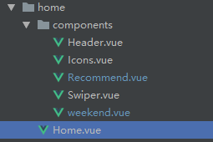

### ★iconfont图标下载

点击链接

### 搭建header顶部

视频学习：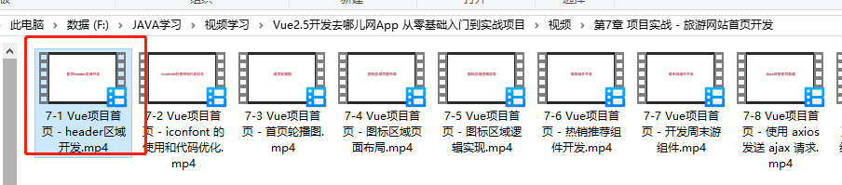



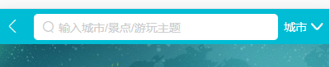

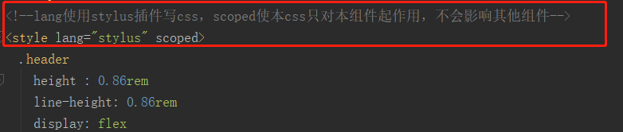

### ★轮播图vue-awesome-swiper

视频学习：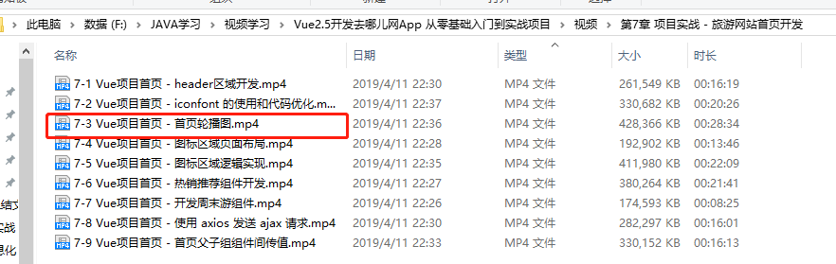

vue-awesome-swiper官网：<https://github.com/surmon-china/vue-awesome-swiper>

**第一步：下载安装插件**

Vue安装方法：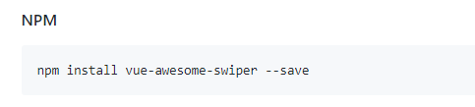

如果要安装过去的版本，则添加版本号：

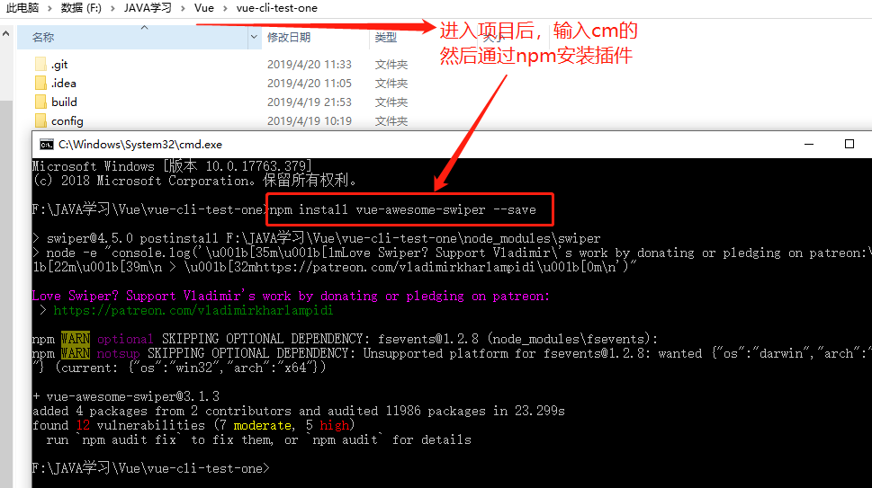

npm install vue-awesome-swiper --save

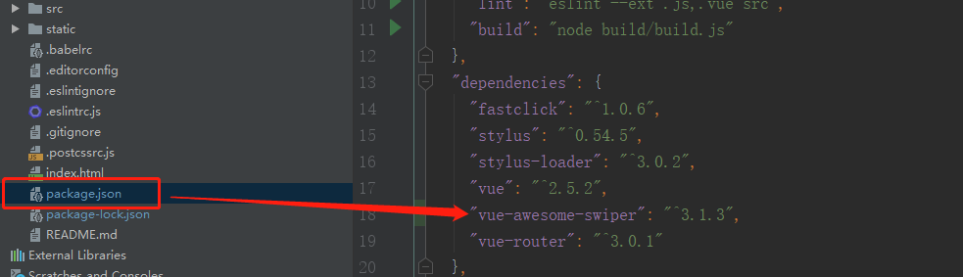

可以看到依赖了添加完成。

安装完成后，重启vue项目npm run start

**第二步：启用插件配置**

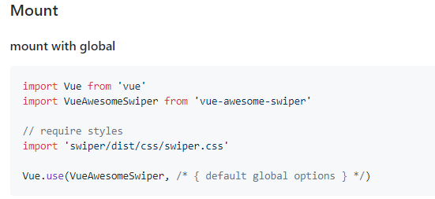

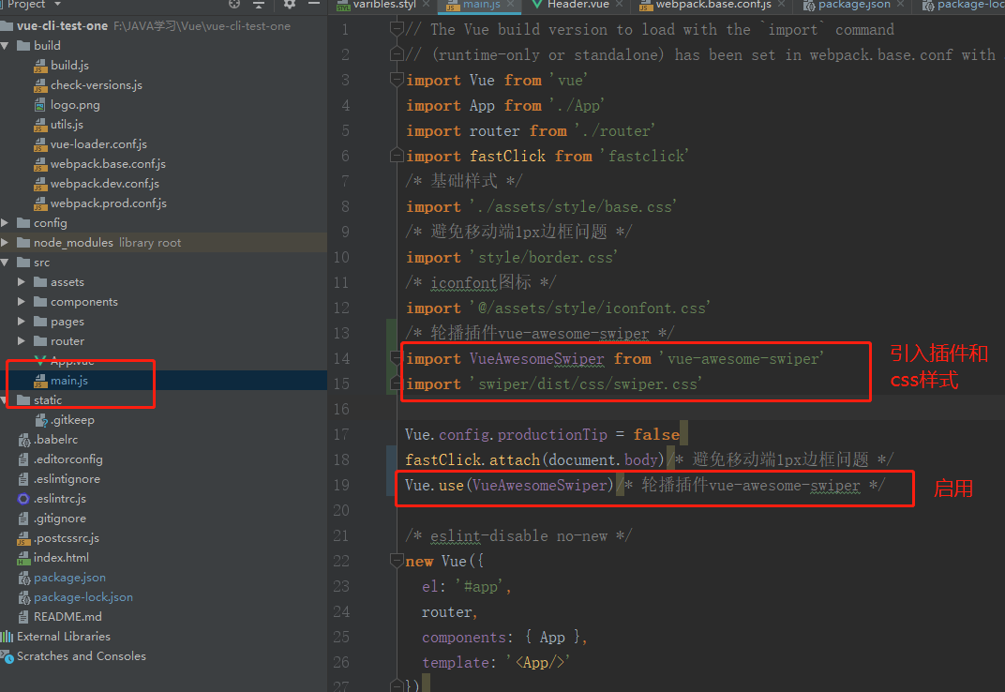

**第三步：制作轮播图**

<template>  
 <div class="swipper">  
 <swiper :options="swiperOption">  
 <!-- slides -->  
 <swiper-slide><img class="swiper-img" src="http://c.zg101.com/zanePortal/static/images/banner/photo1.jpg" /></swiper-slide>  
 <swiper-slide><img class="swiper-img" src="http://c.zg101.com/zanePortal/static/images/banner/photo2.jpg" /></swiper-slide>  
 <swiper-slide v-for="item of swiperList" :key="item.id" >  
 <img class="swiper-img" :src="item.imgUrl"/>  
 </swiper-slide>  
 <!-- 分页样式选择 -->  
 <div class="swiper-pagination" slot="pagination"></div>  
  
 </swiper>  
 </div>  
</template>  
  
<script>  
**export default** {  
 name: 'HomeSwiper',  
 data: **function** () {  
 **return** {  
 /* 循环样式 */  
 swiperOption: {  
 pagination: {  
 el: '.swiper-pagination'  
 },  
 loop: **true** /* 循环播放 */  
 },  
 /* 循环显示图片 */  
 swiperList: [{  
 id: '0001',  
 imgUrl: 'http://c.zg101.com/zanePortal/static/images/banner/photo1.jpg'  
 }, {  
 id: '0002',  
 imgUrl: 'http://c.zg101.com/zanePortal/static/images/banner/photo2.jpg'  
 }]  
 }  
 }  
}  
</script>  
  
<style lang="stylus" scoped>  
 .swipper  
 width:100%  
 height : 0  
 padding-bottom : 39%  
 background-color : lightgray  
 .swipper >>> .swiper-pagination-bullet-active /* >>>穿透，使按钮圆圈变色 */  
 background : white  
 .swiper-img  
 width:100%  
</style>

**第四步：轮播图样式选择**

**<https://surmon-china.github.io/vue-awesome-swiper/>**

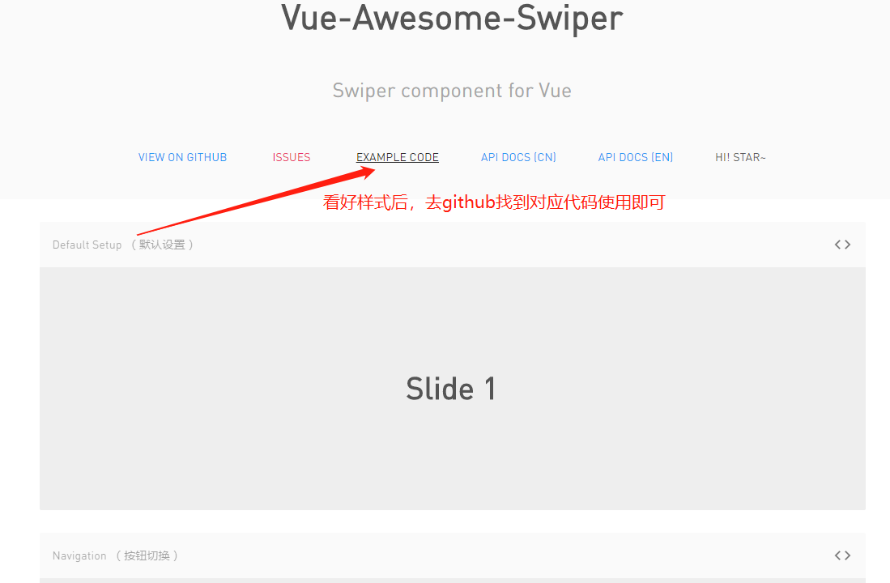

主要修改下面两个地方，使样式生效。

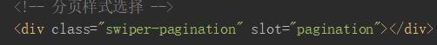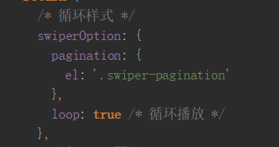

**效果**



**注意：当轮播图不是直接显示，而是默认隐藏，点击按钮后才显示轮播图，会出问题，解决如下：**

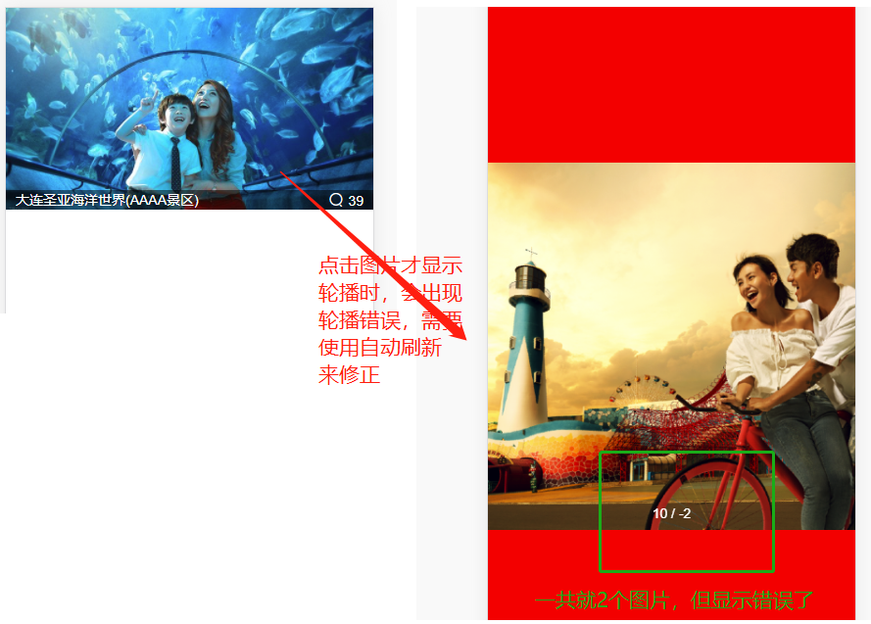

解决：

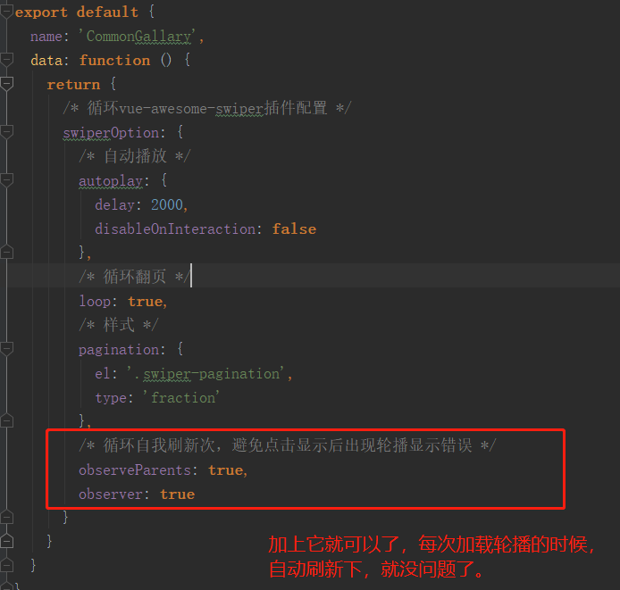

observeParents: **true**,  
observer: **true**

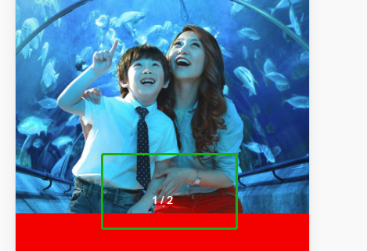

### Icon图标导航模块

**学习内容**：二维数组，计算属性的应用，超出部分...代替（css实现）

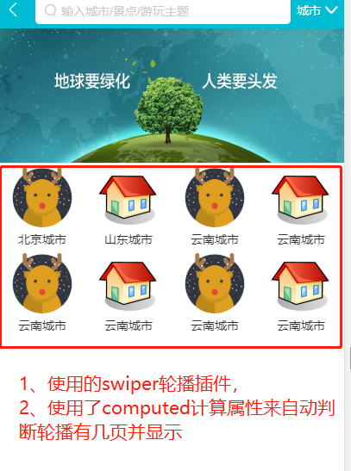 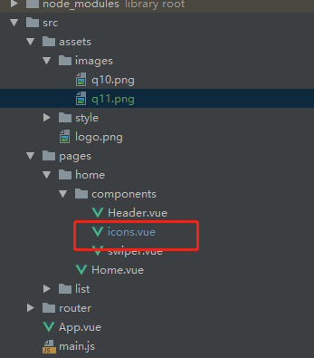

<template>  
 <div class="icons">  
 <swiper><!--使用了轮播vue-awesome-swiper插件，参考icons.vue-->  
 <!--方式1:（写死方式）-->  
 <swiper-slide>  
 <div class="icon">  
 <div class="icon-img-div">  
 <img class="icon-img-self" src="@/assets/images/q10.png" />  
 </div>  
 <p class="icon-p">城市景点1</p>  
 </div>  
 <div class="icon">  
 <div class="icon-img-div">  
 <img class="icon-img-self" src="@/assets/images/q11.png" />  
 </div>  
 <p class="icon-p">城市景点1</p>  
 </div>  
 <div class="icon">  
 <div class="icon-img-div">  
 <img class="icon-img-self" src="@/assets/images/q10.png" />  
 </div>  
 <p class="icon-p">城市景点1</p>  
 </div>  
 <div class="icon">  
 <div class="icon-img-div">  
 <img class="icon-img-self" src="@/assets/images/q11.png" />  
 </div>  
 <p class="icon-p">城市景点1</p>  
 </div>  
 <div class="icon">  
 <div class="icon-img-div">  
 <img class="icon-img-self" src="@/assets/images/q10.png" />  
 </div>  
 <p class="icon-p">城市景点1</p>  
 </div>  
 </swiper-slide>  
  
 <!--方式2：（读取数据库方式，并自动判断换页）-->  
 <swiper-slide v-for="(page,index) of pages" :key="index">  
 <div class="icon" v-for="item of page" :key="item.key">  
 <div class="icon-img-div">  
 <img class="icon-img-self" :src="item.imgUrl" />  
 </div>  
 <p class="icon-p">{{item.name}}</p>  
 </div>  
 </swiper-slide>  
 </swiper>  
 </div>  
</template>  
  
<script>  
**export default** {  
 name: 'HomeIcons',  
 data: **function** () {  
 **return** {  
 iconList: [{  
 imgUrl: require('@/assets/images/q10.png'),  
 key: '0001',  
 name: '北京城市'  
 }, {  
 imgUrl: require('@/assets/images/q11.png'),  
 key: '0002',  
 name: '山东城市'  
 }, {  
 imgUrl: require('@/assets/images/q10.png'),  
 key: '0003',  
 name: '云南城市'  
 }, {  
 imgUrl: require('@/assets/images/q11.png'),  
 key: '0004',  
 name: '云南城市'  
 }, {  
 imgUrl: require('@/assets/images/q10.png'),  
 key: '0005',  
 name: '云南城市'  
 }, {  
 imgUrl: require('@/assets/images/q11.png'),  
 key: '0006',  
 name: '云南城市'  
 }, {  
 imgUrl: require('@/assets/images/q10.png'),  
 key: '0007',  
 name: '云南城市'  
 }, {  
 imgUrl: require('@/assets/images/q11.png'),  
 key: '0008',  
 name: '云南城市'  
 }, {  
 imgUrl: require('@/assets/images/q10.png'),  
 key: '0009',  
 name: '云南城市'  
 }, {  
 imgUrl: require('@/assets/images/q11.png'),  
 key: '0010',  
 name: '云南城市'  
 }]  
 }  
 },  
 /* computed计算属性，有缓存效果，提升性能 */  
 computed: {  
 /* 自动计算需要循环的轮播页 ，并返回pages这个二维数组 */

*/  
 pages: **function** () {  
 /* pages是一个二维数组，第一维度是<swiper-slide>，第二维度是<swiper-slide>里的 <div */  
 **var** pages = []  
 /* 循环iconList，item这里是上面的对象 */  
 **this**.iconList.forEach(**function** (item, index) {  
 /* 取整，index=8时page为1，其余为0 */  
 **var** page = Math.floor(index / 8)  
 /* 如果pages[0]不存在就建立，如果pages[1]不存在就建立一个 */  
 **if** (!pages[page]) {  
 pages[page] = []  
 }  
 /* 二维数组形成，page[0]=['1','2'],page[1]=['1','2'] */  
 pages[page].push(item)  
 })  
  
 **return** pages  
 /* 二维数组  
 * pages:Array[2]  
 0:Array[8]  
 0:Object  
 1:Object  
 2:Object  
 3:Object  
 4:Object  
 5:Object  
 6:Object  
 7:Object  
 1:Array[2]  
 0:Object  
 1:Object  
 * */  
 }  
 }  
}  
</script>  
  
<style lang="stylus" scoped>  
 .icons  
 width: 100%  
 height: 0  
 padding-bottom: 50%  
 /*background-color lightgray*/  
 .icon  
 position : relative  
 overflow : hidden  
 float: left  
 width: 25%  
 height : 0  
 padding-bottom: 25%  
 /* background-color : red */  
 .icon-img-div  
 position : absolute  
 top: 0  
 left: 0  
 right : 0  
 bottom: .44rem  
 width: 100%  
 /* background-color yellow */  
 .icon-img-self  
 display: block  
 height: 90%  
 margin: 5% auto  
 .icon-p  
 position : absolute  
 bottom: 0  
 left: 0  
 width:100%  
 height:.44rem  
 line-height: .44rem  
 text-align : center

/* 超过可显示长度用...代替 */

overflow : hidden  
white-space : nowrap  
text-overflow : ellipsis

/* background-color blueviolet */  
</style>

### 推荐模块制作

没什么新技术

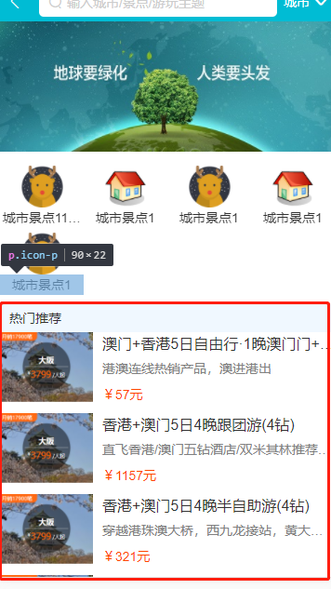

### ★axios发送ajax的get请求获取数据mock

文字教学：<https://www.cnblogs.com/libin-1/p/6607945.html>

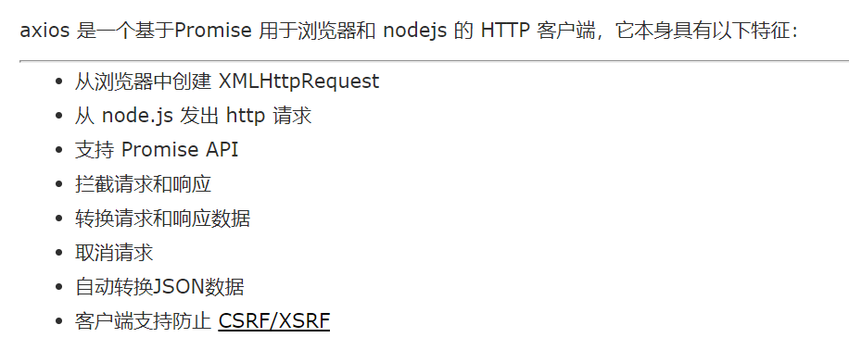

#### 第一步：安装axios插件



**npm install axios --save**

#### 第二步：练习使用axios

**需要将模拟的json数据放到static文件夹下的内容，才可以通过网页url访问到：**



其他项目无法直接访问，会跳回首页



**方法一：直接使用url（被方法二代替）**



写法弊端：请求路径写死了。

注意这种写法，在then中this无法获取到data值（this不是指向当前vue实例）

上面只是演示了get请求，更多axios使用方式见：<https://www.cnblogs.com/libin-1/p/6607945.html>

**方法二：统一设置url前缀（被方法三代替）**



设置后需要重启项目才能生效。



注意这种写法，在then中this无法获取到data值（this不是指向当前vue实例）

可以将设置成springcloud的zuul网关地址，然后页面填写api地址来获取数据。

**★方法三：在方法二基础上使用ES6箭头避免this获取不到值问题（推荐用这种方法）**



methods: {  
 /* mounted触发这些方法 */  
 getHomeInfo: **function** () {  
 axios.get('/api/index.json')  
 .then((response) => {  
 **let** res = response.data  
 **if** (res.ret && res.data != **null**) {  
 /* 轮播数据，数组类型[] */  
 **this**.swiperList = res.data.swiperList  
 console.log(res.data.swiperList)  
 }  
 })  
 .catch(**function** (error) {  
 console.error(error)  
 })  
 }  
},  
/* vue实例生命周期，页面渲染输出后执行 */  
mounted: **function** () {  
 **this**.getHomeInfo()  
}

这种写法，可以在then中使用this获取到data值（this指向了当前vue实例）

**mock的json文件中不要出现注解**



#### ★第三步： 父子组组件间传值



从父组件home.vue中使用axios获取到所有子组件的json数据，然后传递给各个子组件来接收数据（父组件向子组件传值），然后各个子组件使用接收的json数据显示出来，替换前面写死数据的方式。

##### 第①步：在项目static下建立mock文件夹下，存储模拟的json数据



因为只有static文件夹下的内容，才可以通过网页url直接访问到：



其他项目无法直接访问，会跳回首页



**json文件中不要出现注解**



##### 第②步：在父组件Home.vue中使用axios获取json数据，并传入子组件中





##### 第③步：查看子组件Swipper.vue使用json数据是否成功

没问题。

#### ★带参数的ajax请求

比如发送的axios请求路径是：127.0.0.1/id 这样带参数的，写法如下：

第一步：设置路由index.js



第二步：设置axios写法，并传递id参数

写法1：基础写法

这里的$route指的就是路由index.js，id指的就是：id这个参数

写法2：通过 params 对象传递参数**（推荐）**



#### ★查看axios请求内容 XHR



#### axios问题

##### 1、This获取不到vue实例

点击跳转

##### 2、json中图片路径问题



##### 3、props获取的值传入data中为空

问题与解决：

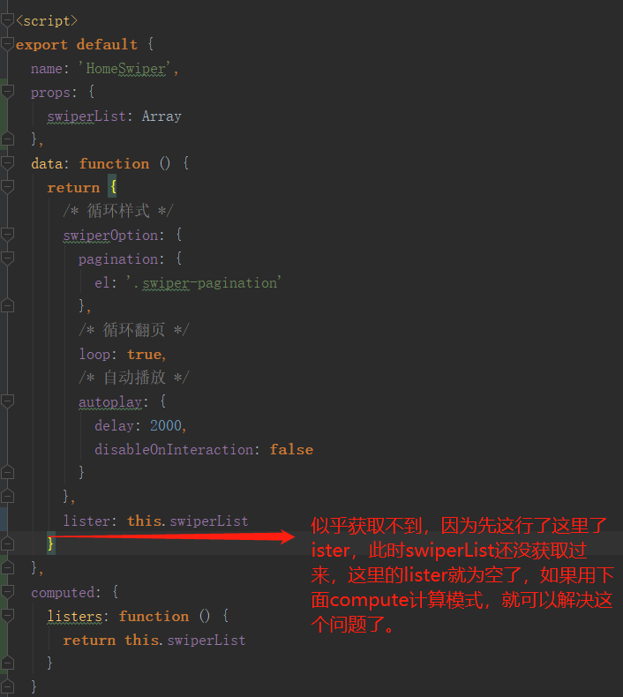

##### 4、loop ：true轮循播放无效

问题：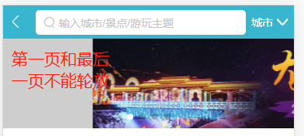

解决：

在swiper上添加v-if判断，在有了数据后在形成。

<swiper :options="swiperOption" v-if="swiperList.length>1" >

这里的swiperList就是轮播的图片数组了。

### 首页内容由写死替换成axios动态获取数据

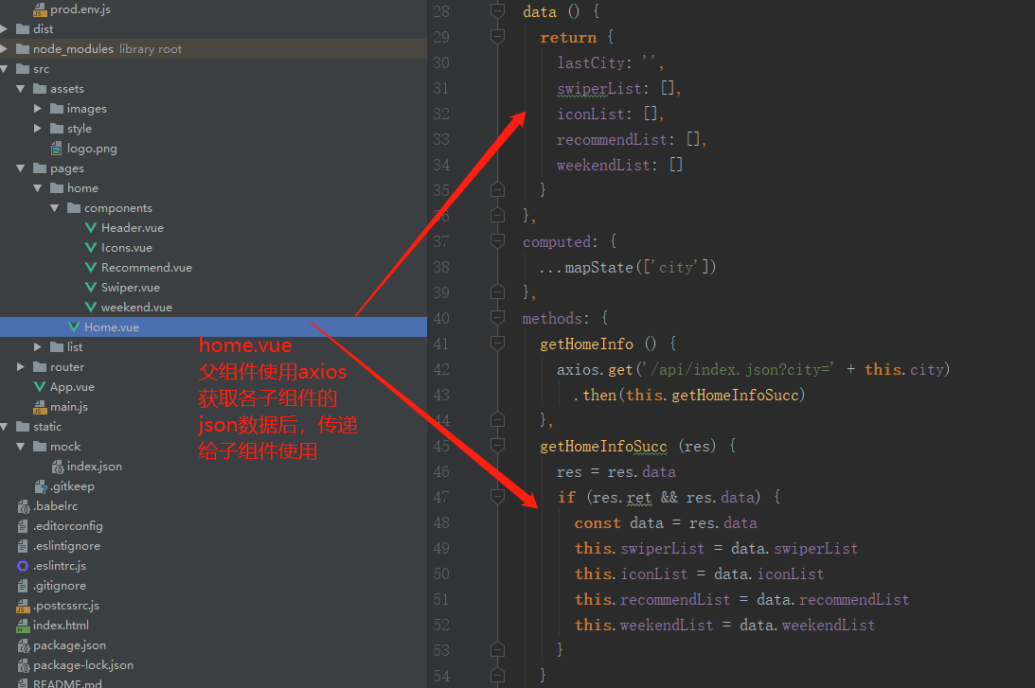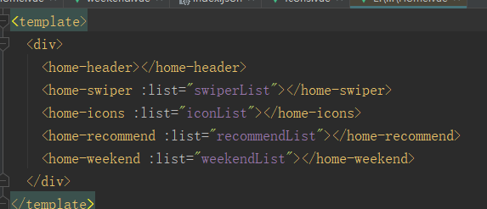

子组件接收数据

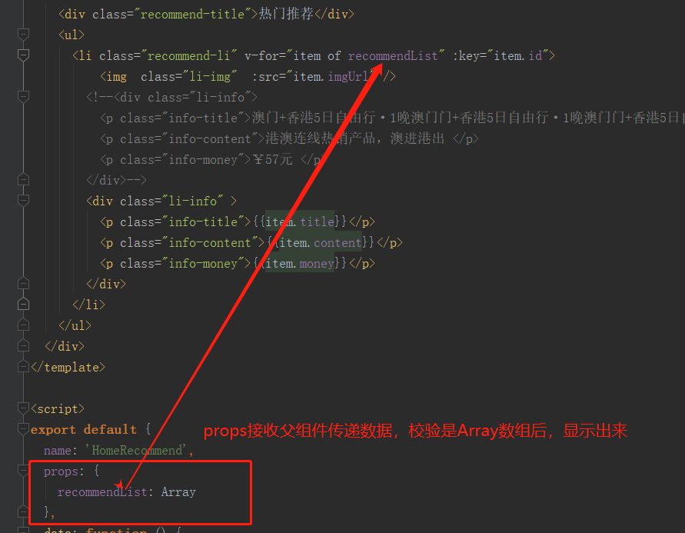

首页完成：



注意：这里图片都是直接读取去哪网的地址，如果这些图片被去哪网删除，就显示不出来了。

## 2、城市列表页制作

### ★★路由页面跳转

#### ★html页面间跳转路由

视频学习：

**第一步：设置路由**

写法1：



写法2：



**第二步：配置路由跳转**



写法提高：



to的值对应router下index.js路由配置

**第三步：测试跳转**

跳转成功

#### ★vue的js页面跳转路由

参考vue-router使用方法

#### 路由滚动bug解决



解决：



打开详情就是从顶部开始显示了。

### ★**[better-scroll](https://github.com/ustbhuangyi/better-scroll)**插件优化页面下拉效果

#### 安装与简单使用better-scroll

视频学习：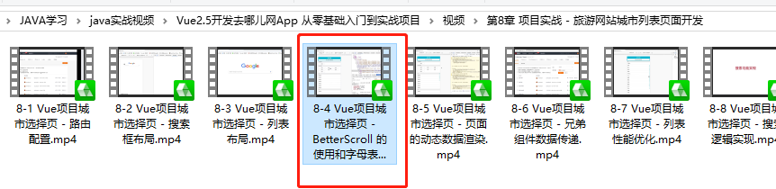

文字教学：<https://www.imooc.com/article/18232>

Github：<https://github.com/ustbhuangyi/better-scroll>

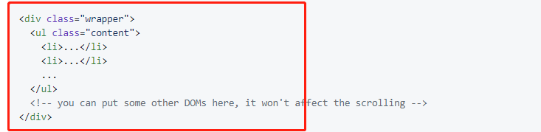

**第一步：安装[better-scroll](https://github.com/ustbhuangyi/better-scroll)并配置**

进入项目目录，cmd ，**npm install better-scroll --save**

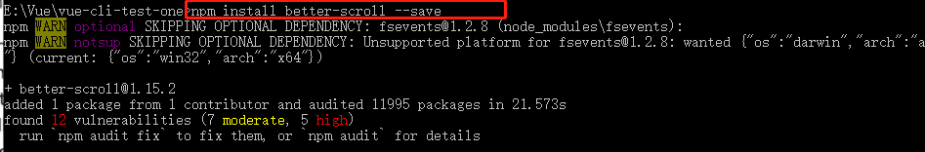



**第二步：在需要的vue组件中引入并使用**

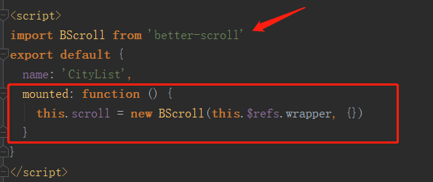

<script>  
**import** BScroll **from** 'better-scroll'  
**export default** {  
 name: 'CityList',  
 mounted: **function** () {  
 **this**.scroll = **new** BScroll(**this**.$refs.wrapper, {})  
 }  
}  
</script>

**第三步：设置html内容，并设置css，缺少一个better-scroll的拉动效果都出不来**

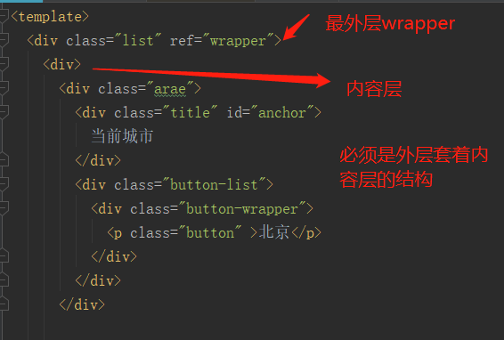

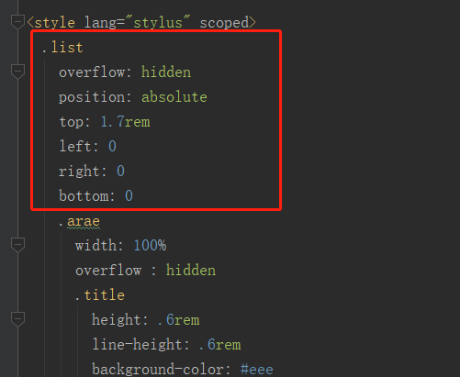

**第四步：查看效果**

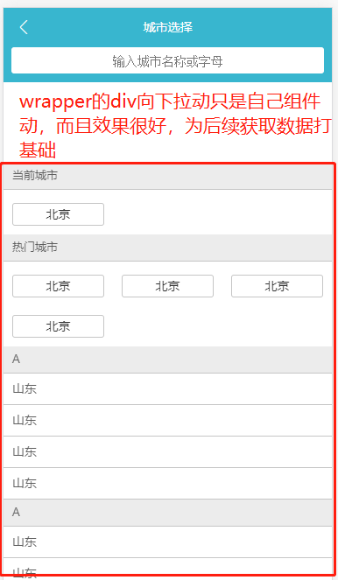

如果不加better-scroll，拉动页面后，整个页面都向下动，上面的header无法锁定。

#### better-scroll实现锚点效果

点击按钮跳转到对应的节点

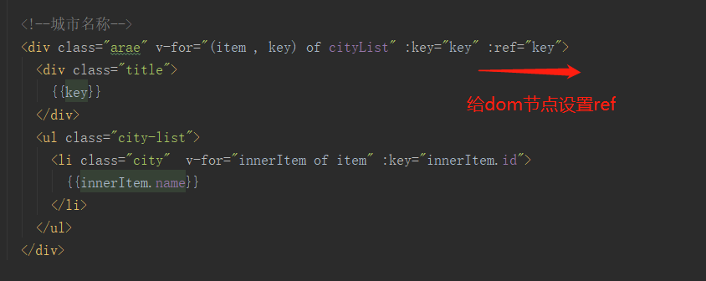

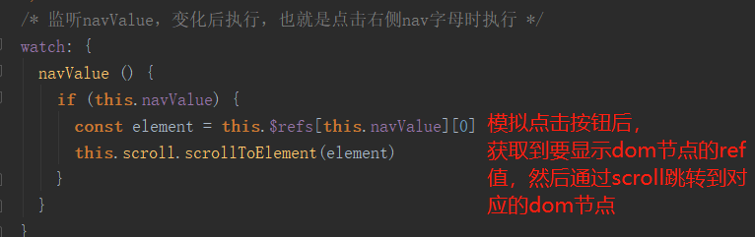

**const** element = **this**.$refs[**this**.navValue][0]  
**this**.scroll.scrollToElement(element)

### axios发送ajax请求获取数据mock，代替写死内容

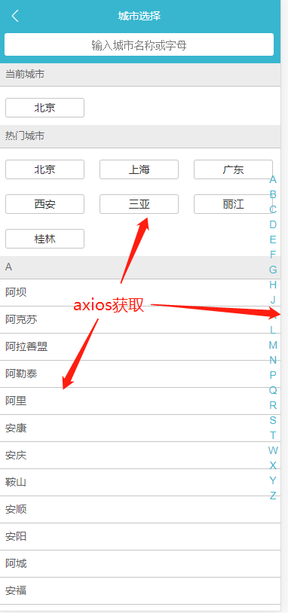

学习内容：循环输出对象和其内的数组



对象也可以用v-for输出



### ★兄弟组件间传值



点击右侧导航字母，左侧显示对应的dom节点，原理：点击右边nav子组件然后获取到字母的值，然后传递个父组件进而传递个兄弟子组件list列表进而使用插件better-scroll插件显示对应的dom节点



### ★搜索功能

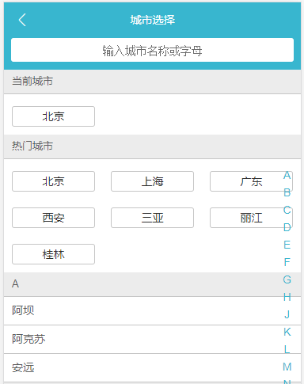 =》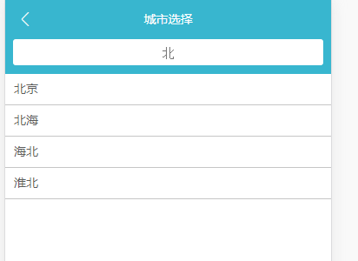

**学习知识：**computed属性计算，对象和数组循环，搜索indexoxf用法。

**思路：**循环city.json获取所有城市名称，然后用indexOf去和文本框输入的搜索关键字对比，有的话，就放入一个新的数组，然后显示出来形成查询结果。

### ★vuex数据框架

官方网站：<https://vuex.vuejs.org/zh/>

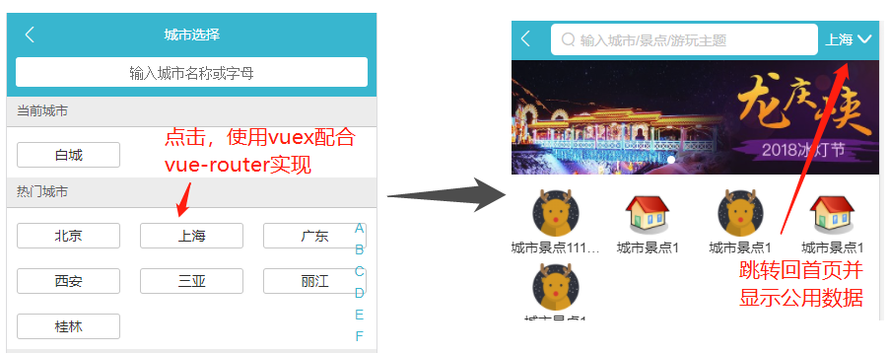

#### Vuex原理和流程

1、Vue一般只是处理视图层内容，如果有大量数据进行操作时，就需要vuex数据框架了。

**2、原理：**公用的数据放到公用的存储空间中存储，然后某一个组件改变了公共的数据，其他组件可以感知到。

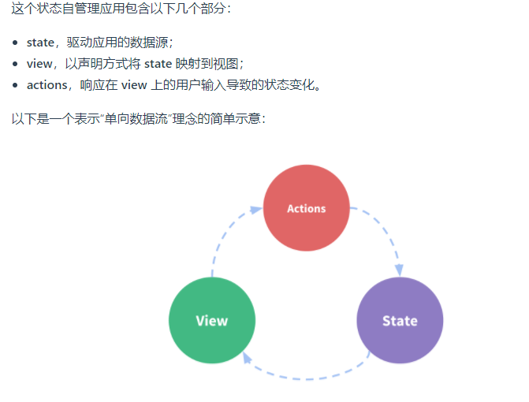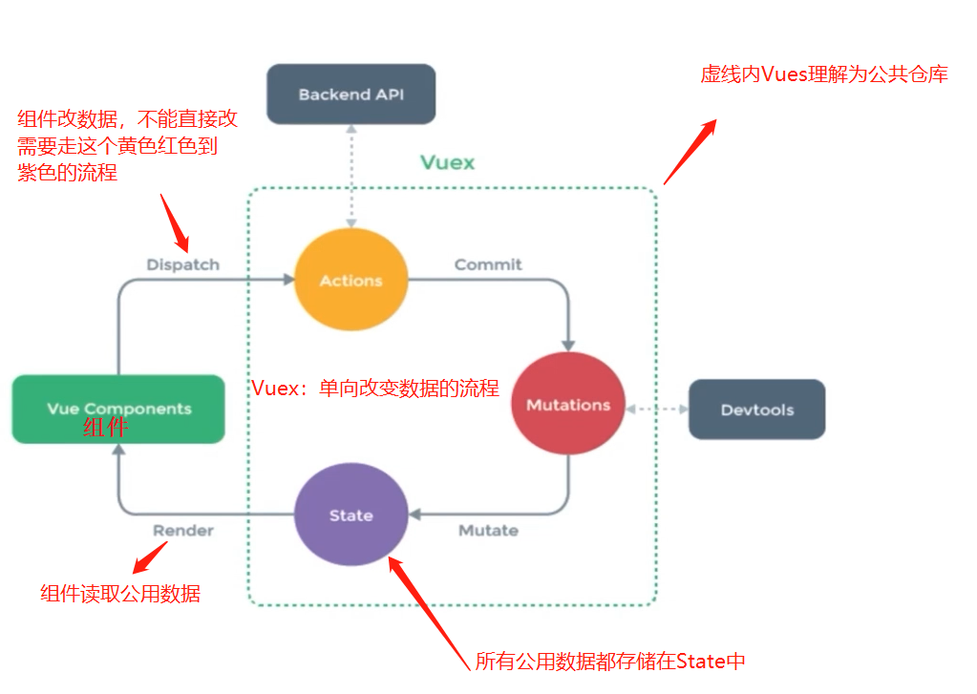

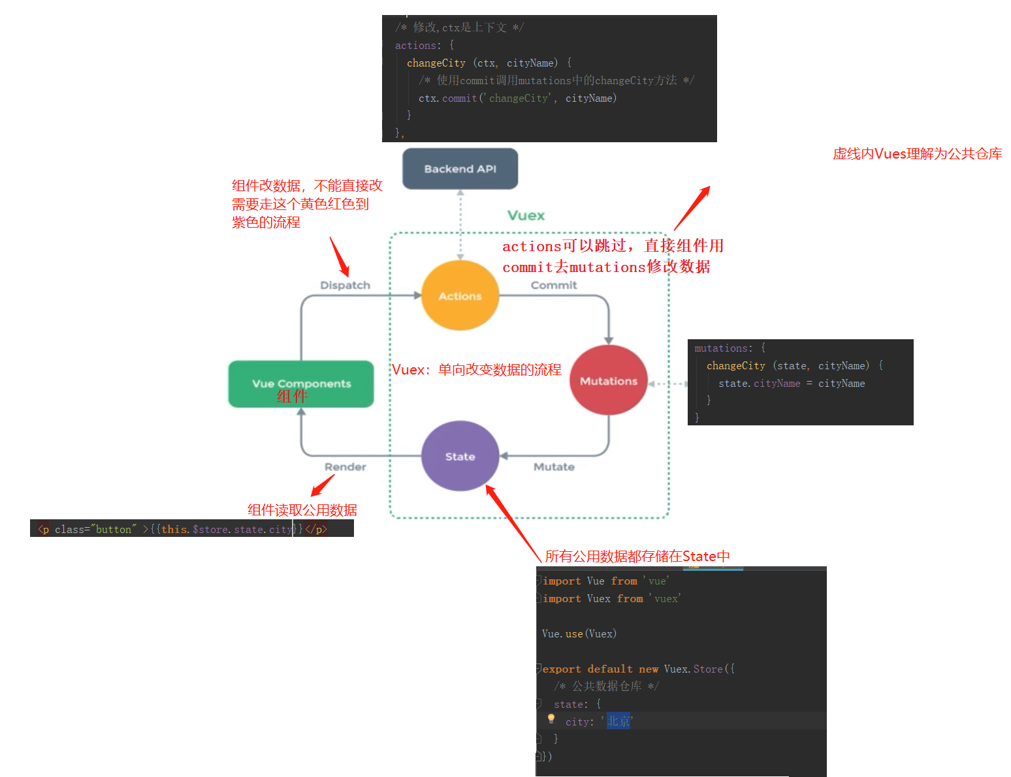

全部流程：

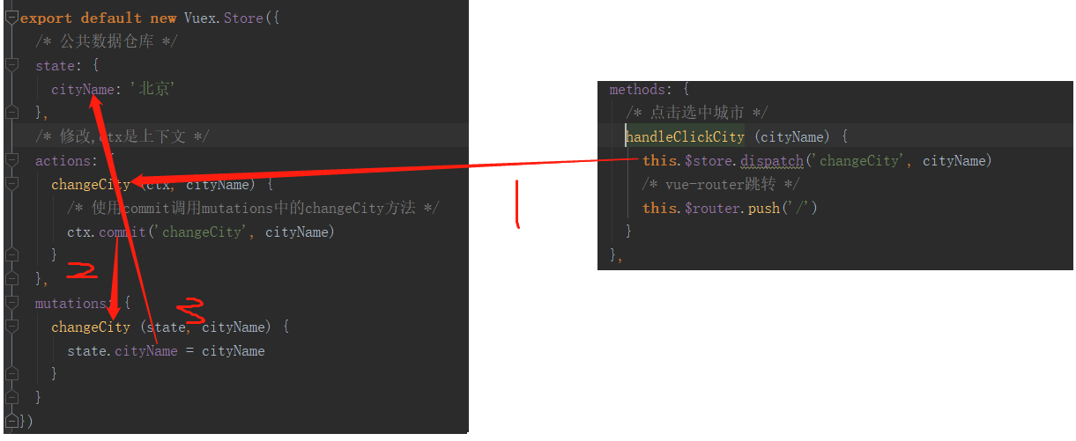

跳过action简化流程：

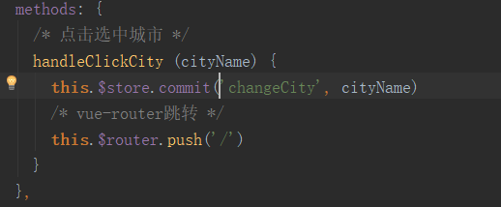 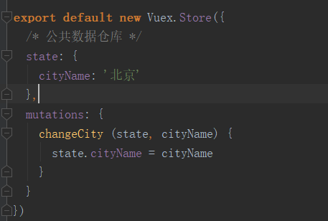

#### Vuex安装和使用

官网：<https://vuex.vuejs.org/zh/installation.html>

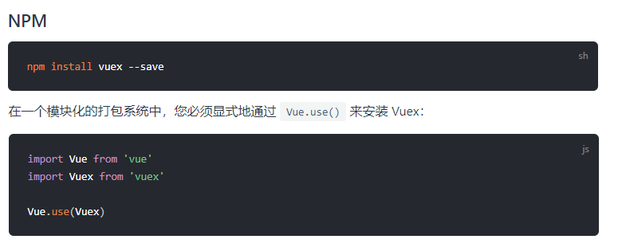

**目的：**让两个一样的值，点击城市选择后，首页顶部也能改变，所以两者的值是公用的，需要从右边的city.vue传值给左边的hom.vue，用vuex来实现。

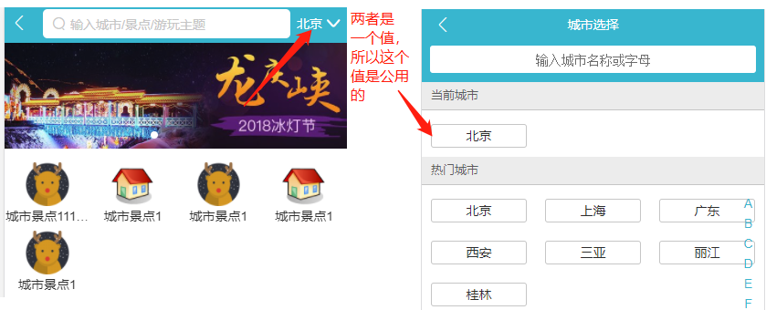

**第一步：进入自己的项目，cdm ，npm install vuex --save**

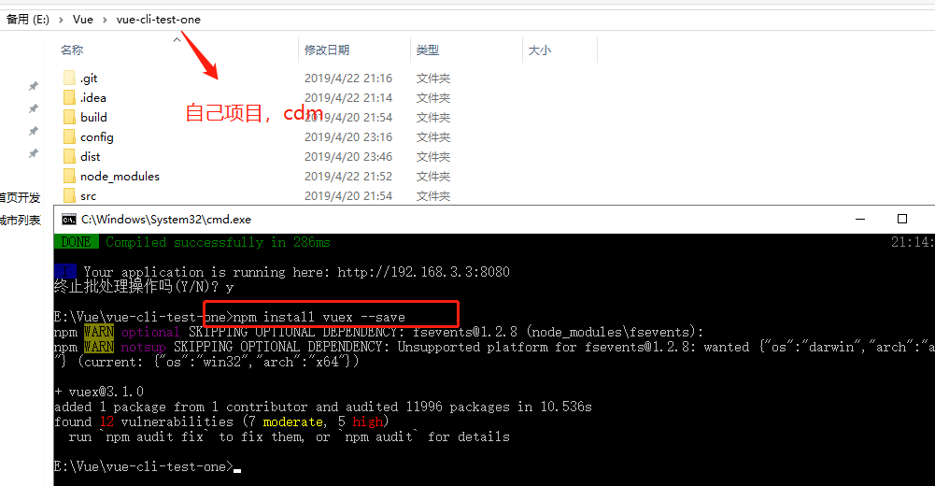

安装后，重启项目 npm run start



**第二步：项目单独在src下建store文件夹下再建立index.js文件**

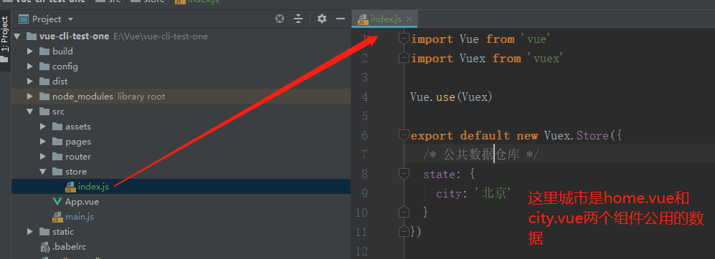

**第三步：main.js引入vuex**

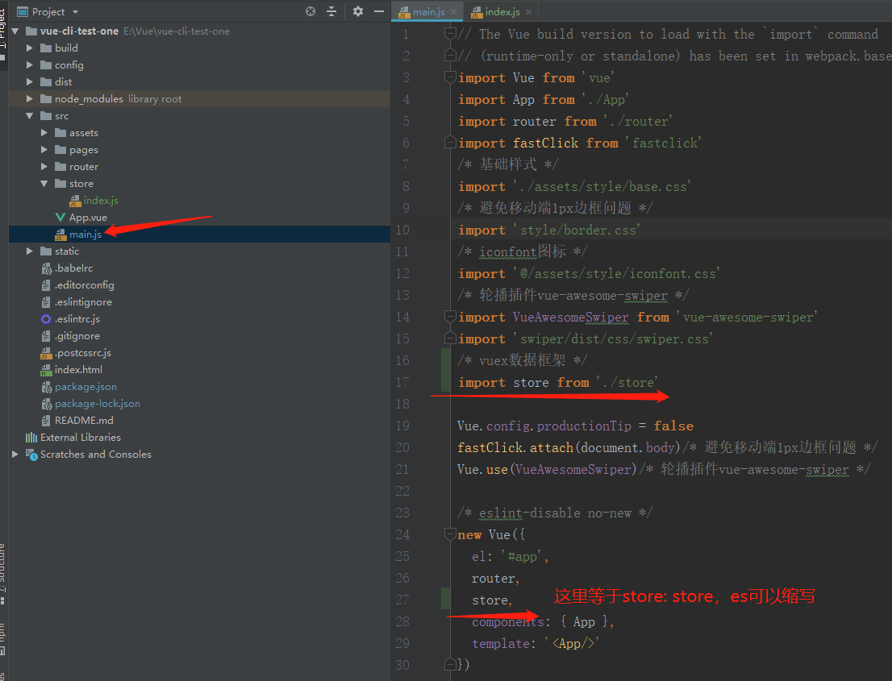

**第四步：使用公共仓库中的city的值**

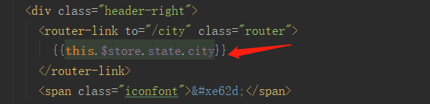

**第五步：读取公共仓库state中city成功**



**原理分析：**

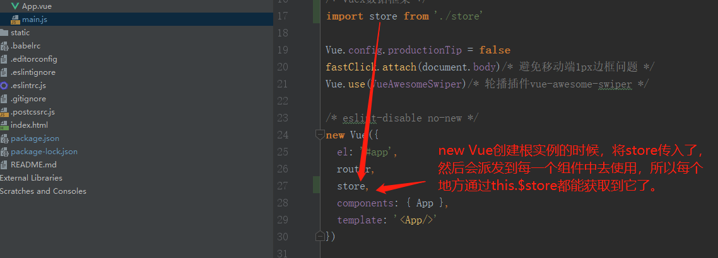

#### Vuex拆分优化

将现有vuex代码进行拆分调用，实现高可用管理



**第一步：建立state.js文件来存储state数据**





解释：export default是对外输出本模块，将state.js里default对象传递给index.js的state。



**第二步：建立mutations.js文件来存储mutations内容**





解释：export default是对外输出本模块，将mutations.js里default对象传递给index.js的mutations。

#### Vuex高级写法

##### State仓库的高级写法

原始写法（读取store数据源中的数据）：比较多

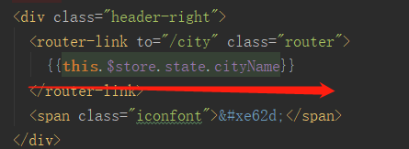

**缩写：**

**方式一：用对象形式，可以改映射使用的名字（推荐）**

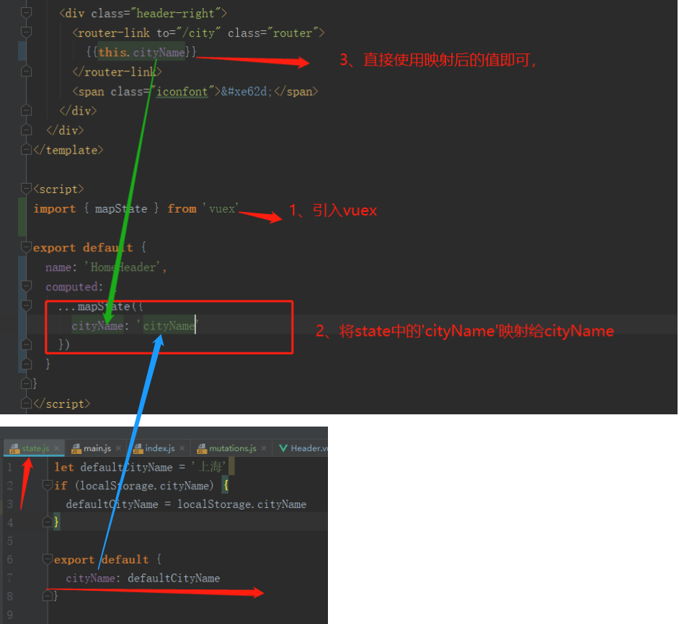

**方式二：用数组形式，只能直接使用state中的名字，无法修改了**

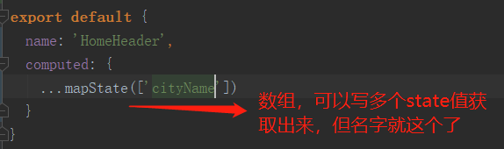

##### Mutations的高级写法

原始写法（修改store数据源中的数据）：比较多

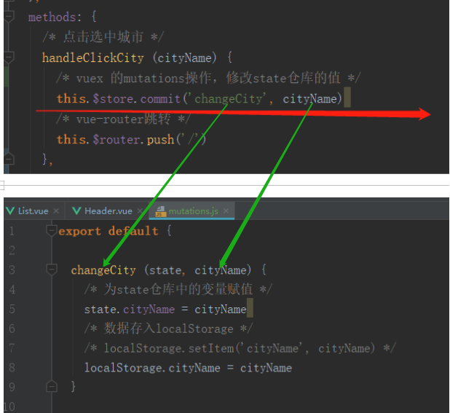

**缩写：**

**方式一：用对象形式，可以改映射使用的名字（推荐）**

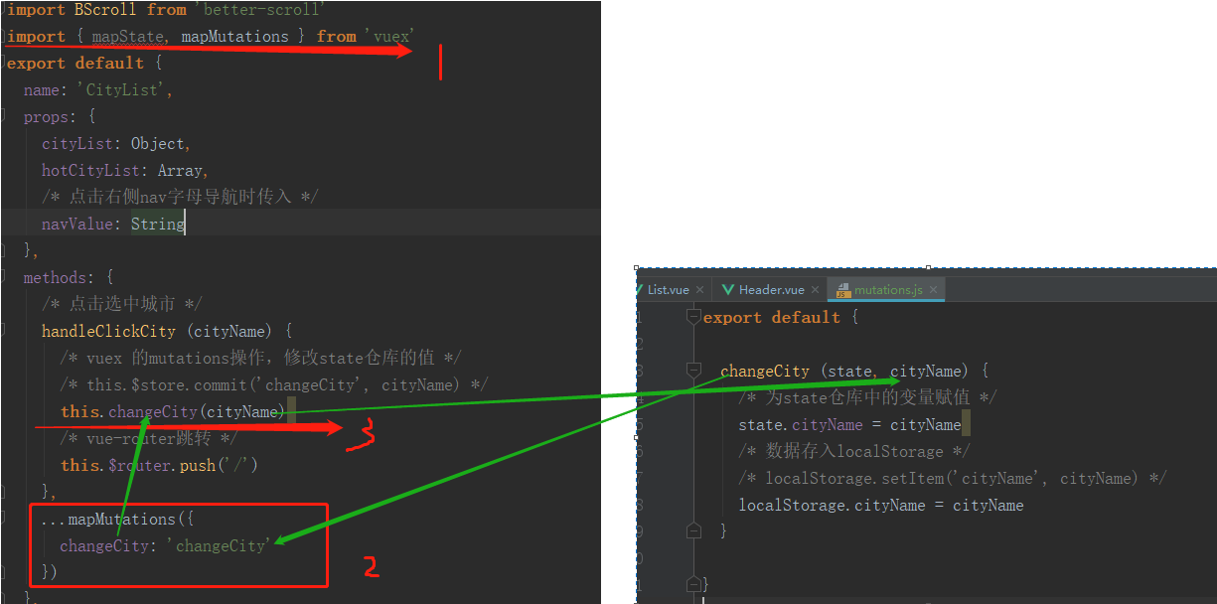

**方式二：用数组形式，只能直接使用mutations中的名字，无法修改了**

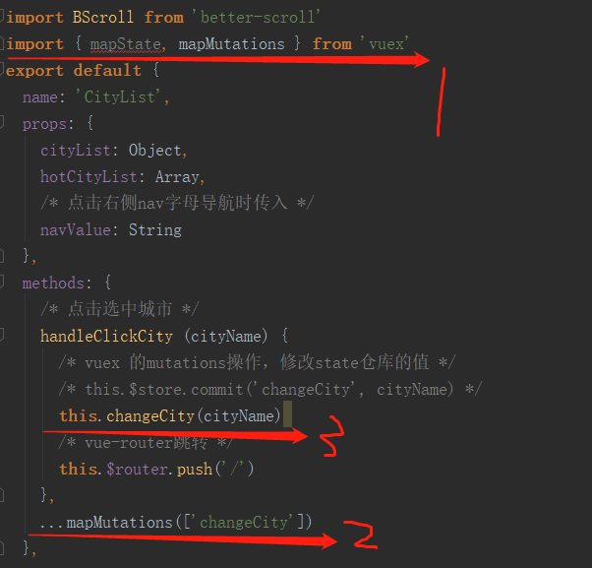

##### Getter的高级写法

Vuex中的getter类似vue的computed计算属性，根据现有的内容进行逻辑操作

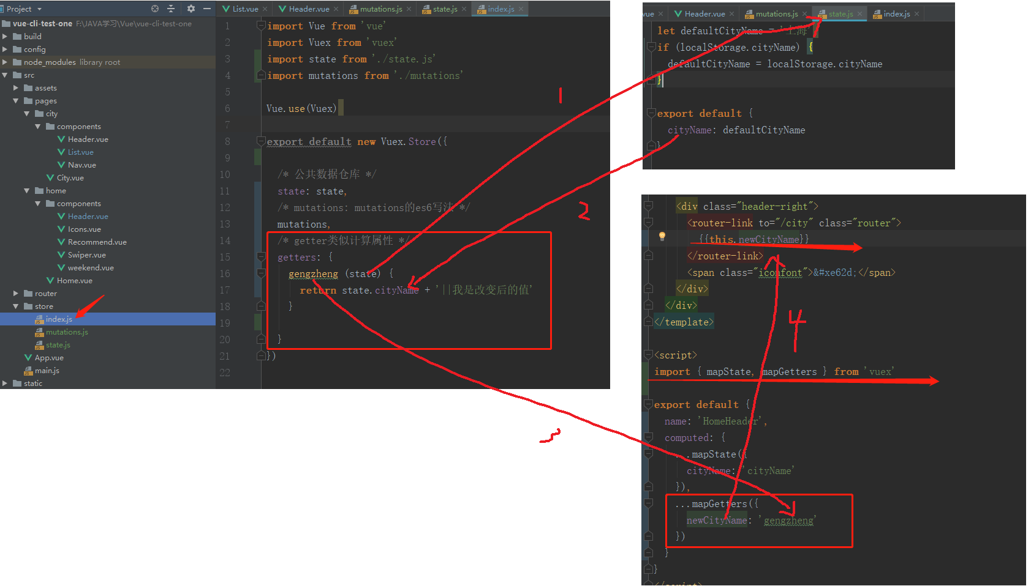

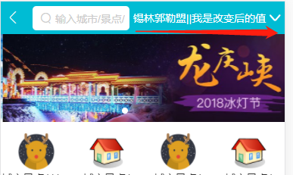改变了内容。

### ★vue-router路由跳转

官网：<https://router.vuejs.org/zh/>

作用：路由跳转。





自己练习：



### ★localStorage本地存储（类似cookie）

在**HTML5**中，新加入了一个**localStorage**特性，这个特性主要是用来作为本地存储来使用的，解决了cookie存储空间不足的问题(cookie中每条cookie的存储空间为4k)，localStorage中一般浏览器支持的是5M大小，这个在不同的浏览器中localStorage会有所不同。

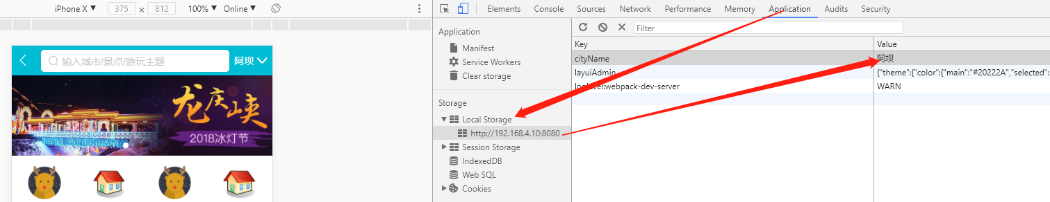

(1).储存数据

localStorage.setItem("accessToken", "epqwotfjdsaonfiwejqtdsafd")

缩写：localStorage.accessToken= "epqwotfjdsaonfiwejqtdsafd"

(2).取出数据

localStorage.getItem("accessToken")

缩写：localStorage.accessToken

(3).删除储存数据

localStorage.removeItem("accessToken")

(4).更改数据

localStorage.setItem("accessToken", "更改后" + response.data.result.accessToken)

本案例中，使用localStorage用来存储点击选中城市名称，在刷新页面后还一样持有

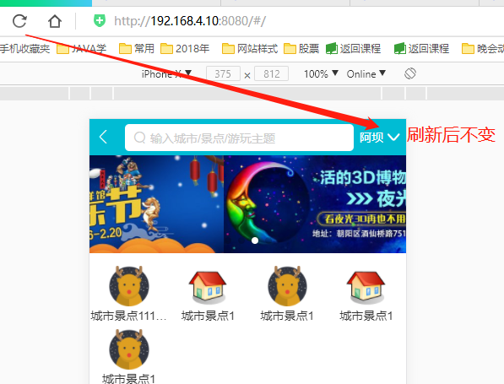

### ★Keep-alive缓存优化网页性能

视频学习：



**待优化内容：**



选择xhr查看请求和返回数据。

每次进入页面，都会执行vue生命周期中的来执行axios发送ajax请求获取数据，ajax的数据就在index.json和city.json文件中，每次进入页面都去调用axios获取数据，比较浪费资源，可以再需要修改时，比如城市改变的话，再去调用axios获取数据。

**Keep-alive解决问题**

只有第一次进入页面使用axios获取json数据，再城市不改变的情况下，不再请求json数据，再点击其他城市的时候，再重新调用json数据呈现出来。

**第一步：在app.vue这个项目入口组件添加<keep-alive>标签**

**原理：**让我的路由的内容被加载一次后，我就把这个路由显示的内容放到内存中，再次读取这个路由时，直接从内存拿出数据，而不会重新渲染，也就不会执行vue生命周期中的mounted钩子了。等于将页面放入缓存了。



**第二步：查看效果，等于两个页面都缓存了**



**第三步：如果修改了数据，要重新将页面放入缓存中**



**activated无论是否加了keep-alive都会执行。**

判断如果城市选择改变了，则重新获取数据。避免因缓存keep-alive造成页面无法改变的问题。

**排除缓存组件**



## 3、城市详情页

### Banner和画廊gallary制作

 =》 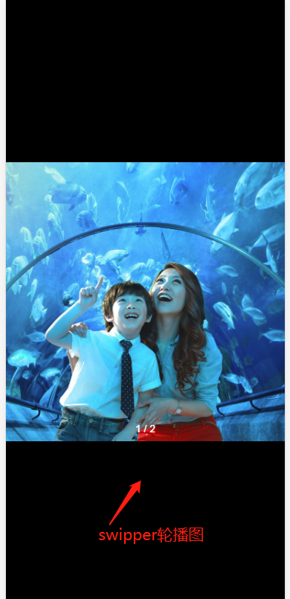

**学习内容：**父子组件间引入的功能（banner.vue组件引入gallary.vue组件作为局部组件使用），轮播图修正内容

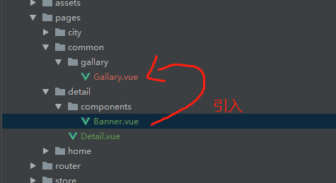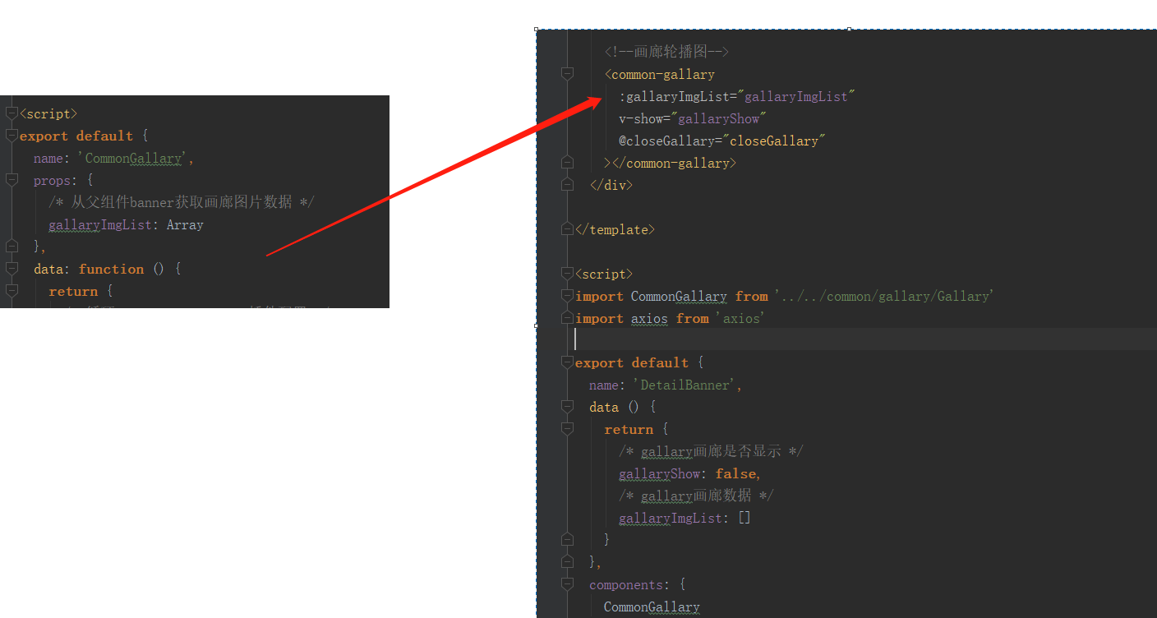

### 顶部返回功能，实现Header渐隐渐显效

**学习知识：**样式绑定渐变效果，拉动页面事件

===》

第一步：将两个返回模块都写出来，使用absolute和fixed

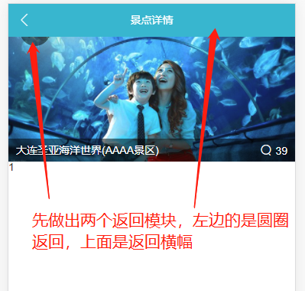

第二步：将两个返回模块使用取反来保持只有一个显示

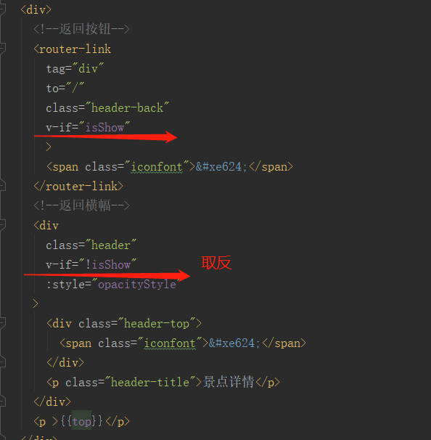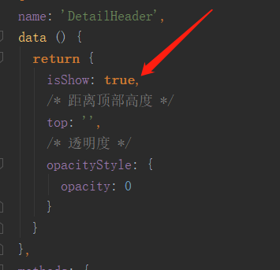

第三步：根据下拉页面的高度来决定哪个返回模块显示





Ps：这里的是全局组件，避免全局组件bug，需要添加beforeDestroy在离开页面是撤销这个全局事件，点击查看

一边实现显示。并同时使用样式功能，实现渐变显示效果。

### 详情列表实现树状结构

学习视频：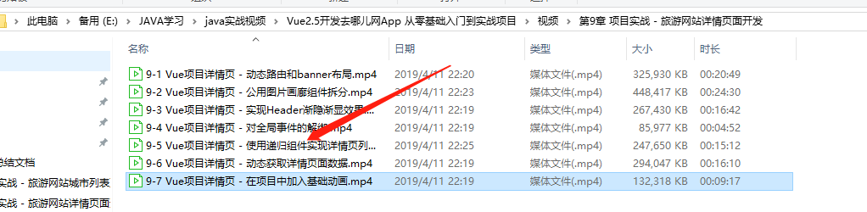

学习知识：使用vue的递归组件，实现树状结构

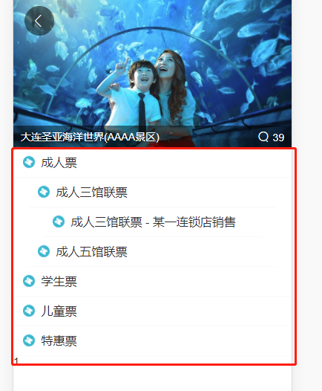

**Json数据**



categoryList是一个总数组，里面存储了4个对象（成人票，学生票，儿童票，特惠票）；

成人票对象中有children数组（成人三观联票），这个数组中还有个数组children，最终形成树形结构。

**Vue递归组件使用**



**效果：**



### ★增加过渡动画效果

学习内容：动画 和 插槽的知识

效果：

**第一步：设置封装动画**



**第二步：设置组件实现动画效果**



**原理：**

# 

# 部署

Nginx+vue

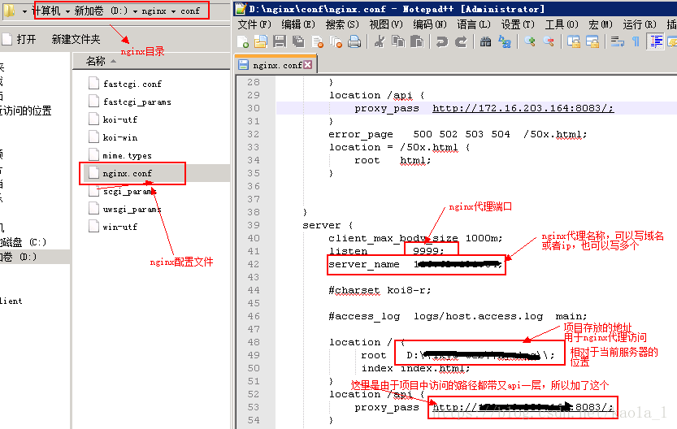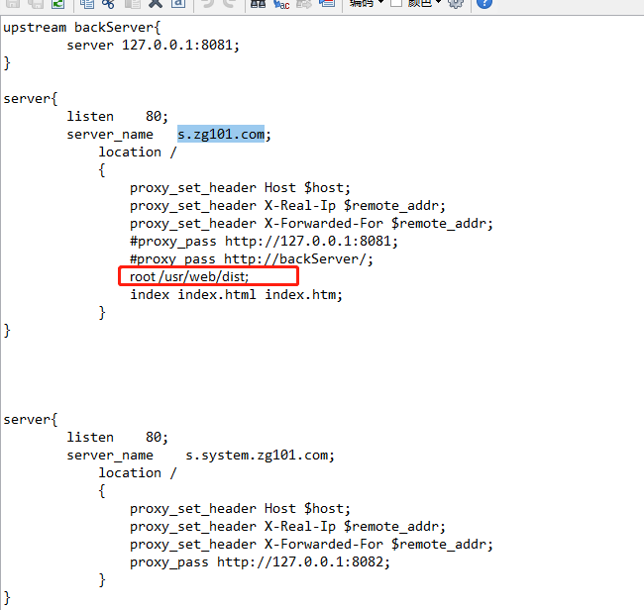

# 新项目拷贝运行

1、npm安装各种插件



2、配置项目运行ip和端口号，以及axios读取路径

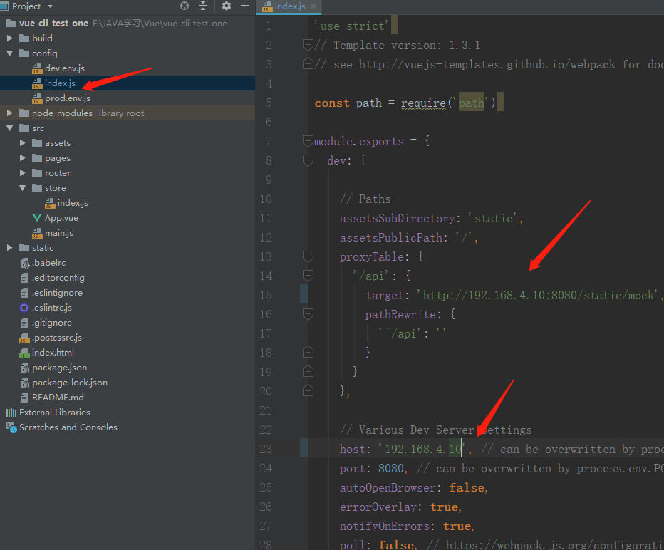

# 问题

## 1、css设置没有效果

问题：设置了css没有效果

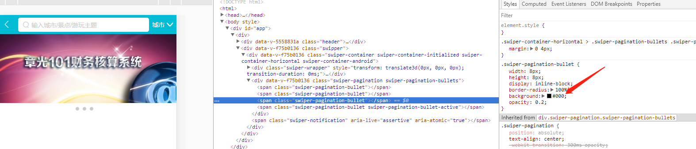

解决：使用>>>穿透



swipper下所有这个active都设置。

## 2、Expected indentation of 0 spaces but found 2

问题：

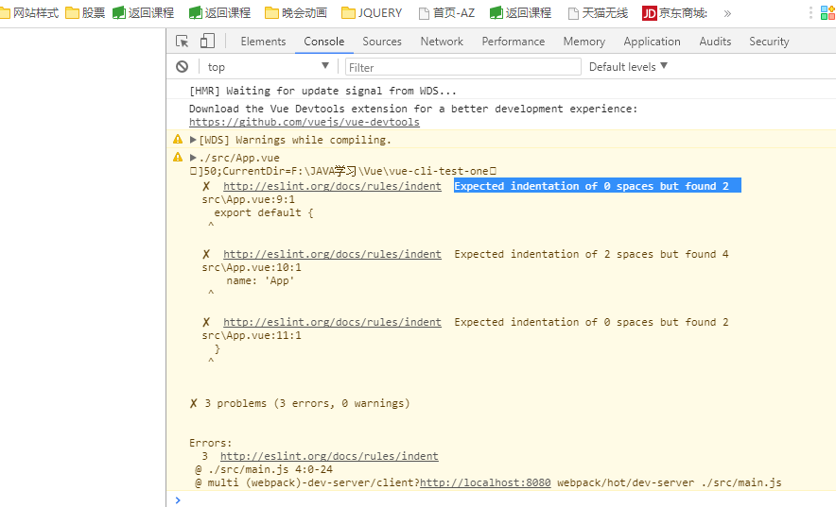

解决：

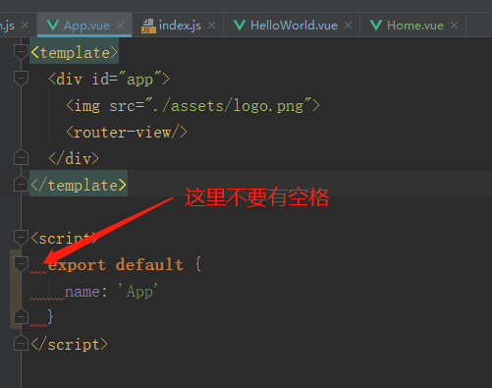

## 3、mock的json文件中不要出现注解



## 4、this获取不到data的值

点击这里